MODUL AJAR
UNIT 1 : RAGAM MUSIK DI INDONESIA
KEGIATAN 1 : MENGENAL RAGAM MUSIK TRADISI DI INDONESIA

INFORMASI UMUM

A. IDENTITAS MODUL
Nama Penyusun : .....................................................................................
Satuan Pendidikan : SMA
Kelas / Fase : XI (Sebelas) - F
Mata Pelajaran : Seni Musik
Prediksi Alokasi Waktu : 45 Menit
Tahun Penyusunan : 20 .....

B. KOMPETENSI AWAL
Unit 1 Pembelajaran Musik dengan tema “Musik Tradisi dan Musik Modern Indonesia” diawali dengan kegiatan mengamati, mengumpulkan, dan merekam pengalaman dari beragam kegiatan. Hal ini diharapkan dapat memberikan pemahaman dan pengalaman yang menarik bagi peserta didik, terutama tentang pengetahuan seputar musik tradisi Indonesia dan musik modern yang mulai berkembang.
Terwujudnya Profil Pelajar Pancasila merupakan hal yang sangat penting. Melalui pembelajaran di unit 1 ini, peserta didik bisa mengeksplorasi beragam karya musik tradisi dan menganalisa karya musik tradisi dari berbagai daerah di Indonesia sehingga peserta didik tidak hanya mendapatkan pengetahuan saja, melainkan juga mendapatkan pemahaman seputar keberagaman musik di Indonesia. Melalui bekal inilah, peserta didik diharapkan mampu lebih memiliki keragaman yang ada, baik itu lagu maupun instrumen yang ada di Indonesia. Jika sudah merasa memiliki, jangka panjangnya akan terbangun sikap cinta tanah air. “Begitulah, cinta akan timbul ketika ada rasa memiliki”. Jika sudah cinta, maka pasti akan dijaga.
Untuk menjawab tantangan zaman, peserta didik juga dibekali pemahaman dan pengetahuan seputar musik modern yang berkembang dan berbaur dengan musik tradisi di Indonesia. Musik modern tentu memperkaya keragaman musik di Indonesia. Melalui materi dalam unit 1 ini, Guru dapat memberikan pemahaman lebih seputar kebhinekaan global dilihat dari perspektif seni musik. Kita memahami bahwa musik merupakan bahasa yang universal. Melalui musik peserta didik akan belajar dalam perspektif yang luas, tidak terbatas oleh berbagai sekat suku maupun kebangsaan. Peserta didik akan belajar dalam perspektif global, dan berusaha menjawab berbagai tantangan yang ada.
Secara prinsip, panduan pelaksanaan pembelajaran dalam unit 1 ini merupakan contoh yang dapat dijadikan sebagai acuan bagi Guru dalam proses pembelajaran. Adapun model-model pembelajaran tentu saja nantinya dapat diubah oleh Guru sesuai dengan lingkungan sekolah, sarana prasarana, serta kondisi pembelajaran serta talenta yang dimiliki oleh peserta didik di sekolah masing-masing. Upaya memperkaya model pembelajaran yang dilakukan oleh Guru dapat dilihat pada bagian alternatif pembelajaran yang terdapat pada bagian langkah-langkah pembelajaran. Namun tentu saja segala upaya yang memungkinkan tentu boleh dilakukan sepanjang semuanya kembali pada kebutuhan pembelajaran.

C. PROFIL PELAJAR PANCASILA
Beriman, bertakwa kepada Tuhan yag maha Esa, bergotong royong, bernalar kritis, kreatif, inovatif, mandiri, berkebhinekaan global

D. SARANA DAN PRASARANA
- Gawai (laptop atau handphone) diusahakan yang terhubung dalam jaringan internet
- Pengeras suara (speaker)
- LCD/LED
- Video yang berkaitan dengan berbagai jenis alat musik tradisi di Indonesia dan cara memainkannya yang dapat dilihat melalui link yang tersedia di bagian materi
- Alat musik tradisi sesuai daerahnya masing-masing.

E. TARGET PESERTA DIDIK
Peserta didik reguler/tipikal: umum, tidak ada kesulitan dalam mencerna dan memahami materi ajar.

F. MODEL PEMBELAJARAN
Blended learning melalui model pembelajaran dengan menggunakan Project Based Learning (PBL) terintegrasi pembelajaran berdiferensiasi berbasis Social Emotional Learning (SEL).

KOMPONEN INTI

A. TUJUAN PEMBELAJARAN
- Peserta didik dapat menjelaskan ragam instrumen musik tradisi di Indonesia dengan tepat (C2).
- Peserta didik dapat menuliskan deskripsi berdasarkan hasil eksplorasinya terhadap keragaman instumen musik tradisi di Indonesia dengan baik (C3).
- Peserta didik dapat mendokumentasikan secara kreatif hasil eksplorasinya terhadap keragaman instumen musik tradisi di Indonesia melalui berbagai media yang memungkinkan baik manual maupun digital (C3).

B. PEMAHAMAN BERMAKNA
Keragaman instumen musik tradisi di Indonesia melalui berbagai media yang memungkinkan baik manual maupun digital

C. PERTANYAAN PEMANTIK
- Adakah yang pernah melihat atau menyaksikan secara langsung alat musik tradisi dari daerah tertentu: kapan, di mana, acara apa?
- Pernahkah melihat jenis alat musik tradisi dari daerah tertentu melalui media ?

D. KEGIATAN PEMBELAJARAN
PERTEMUAN KE-1
Kegiatan Pendahuluan (10 Menit)
- Guru meminta salah seorang siswa (secara acak) untuk memimpin doa memulai pembelajaran.
- Guru menyapa siswa, memberikan apersepsi tentang materi (alat musik tradisi di Indonesia), contoh:
- Adakah yang pernah melihat atau menyaksikan secara langsung alat musik tradisi dari daerah tertentu: kapan, di mana, acara apa? (siswa diminta mendeskripsikan dan menginformasikannya ke siswa lain).
- Pernahkah melihat jenis alat musik tradisi dari daerah tertentu melalui media.
- Guru menjelaskan tujuan dan strategi pembelajaran.

Kegiatan Inti (65 Menit)
- Guru membagi siswa menjadi tujuh kelompok:
- Kelompok 1. Membahas musik tradisi dari Sumatera Barat,
- Kelompok 2. Membahas musik tradisi dari Batak
- Kelompok 3. Membahas musik tradisi dari Jawa Barat,
- Kelompok 4. Membahas musik tadisi gamelan Jawa Tengah dan Daerah Istimewa Yogyakarta,
- Kelompok 5. Membahas musik tradisi Bali,
- Kelompok 6. Membahas musik tradisi dari Kalimantan, dan
- Kelompok 7. Membahas musik tradisi dari NTT.
- Guru mengarahkan tujuh kelompok belajar untuk memilih ketua, sekretaris, bendahara, sie IT, moderator dan sie sarpras/anggota pada setiap kelompok, dengan tugas:
- ketua: mengkoordinasi pembagian tugas/peran setiap individu di kelompoknya, menjadi presentator (juru bicara) atas hasil kerja kelompok,
- sekretaris: mengumpulkan/mendokumentasikan hasil kerja (file) dari setiap individu di kelompoknya dalam sebuah folder, menyusun dan menjilid laporan kelompok,
- bendahara: mengkoordinasi pengadaan dan pendistribusian dana/iuran anggota kelompok,
- sie IT: membuat/menyusun dan mengoperasionalkan tayangan presentasi,
- moderator: memandu kegiatan presentasi kelompok, dan
- sie sarpras/anggota: mempersiapkan sarana presentasi, menulis berita acara presentasi (tanya jawab, dokumentasi photo, dll.)
- Guru mengarahkan siswa sesuai kelompoknya untuk mencari informasi berupa gambar, audio dan video terkait musik tradisi di Indonesia (sesuai kelompoknya) untuk kemudian mengkomunikasikan/mempresentasikan hasilnya kepada kelompok lain.
- Peserta didik menerima, memahami, dan melaksanakan arahan Guru, untuk kemudian berkoordinasi di kelompoknya dalam pembagian tugas mencari dan menggali informasi (daerah, jenis alat musik, gambar, audio, dan videonya).
- Peserta didik mencari dan menggali informasi melalui internet, kemudian menyusun materi tersebut secara sistematis melalui sekretaris kelompok masing-masing.
- Peserta didik (bidang IT) menyusun dan mempersiapkan slide presentasi kelompok,
- Guru memberikan kesempatan kepada masing-masing kelompok untuk mempresentasikan hasil kerja kelompok melalui media (laptop/HP dan LCD Proyektor).
- Masing-masing kelompok mempresentasikan hasil kerja kelompoknya secara bergiliran, dipandu oleh moderator, kelompok lain memberi pertanyaan kemudian ditanggapi, dan dicatat oleh petugas (notulis) kelompok presentasi.
- Guru mengambil penilaian siswa selama proses presentasi di kelompoknya.
- Guru memberikan apresiasi (mengajak siswa untuk memberikan tepuk tangan) kepada kelompok presentasi pada akhir presentasi.

Kegiatan Penutup (10 Menit)
- Guru memberikan kesempatan siswa (perwakilan kelompok) untuk menyampaikan ulasan/kesan atas materi ataupun pengalaman belajar yang telah dilakukannya.
- Guru mengarahkan kelompok presentasi untuk menyusun, menjilid laporan lengkap dengan berita acara, dan menyerahkannya kepada guru.
- Doa penutup pembelajaran dipimpin salah satu siswa.

E. ASESMEN / PENILAIAN
a. Penilaian Sikap
Penilaian sikap ini dilakukan melalui pengamatan (observasi) Guru selama kegiatan pembelajaran 1. Penilaian ini dilakukan agar Guru melihat sikap perilaku peserta didik dalam menjaga hidup bersama di masyarakat pada kehidupan sehari-hari (civic disposition), seperti sopan santun, percaya diri, dan bertoleransi. Bentuk pedoman penilaian yang dapat digunakan oleh Guru adalah sebagai berikut:
Tabel 1.1.1
Pedoman Penilaian Aspek Sikap
Kriteria | Sangat baik | Baik | Cukup | Perlu dikembangkan
Kriteria | 4 | 3 | 2 | 1
Sopan santun | Peserta didik berlaku sopan, baik selama proses pembelajaran maupun di luar kelas. | Peserta didik berlaku sopan hanya selama proses pembelajaran | Peserta didik hanya berlaku sopan hanya kepada Guru atau peserta didik yang lain. | Peserta didik belum menampakkan perilaku sopan
Percaya diri | Peserta didik berani berpendapat, bertanya, atau menjawab pertanyaan, serta mengambil keputusan | Peserta didik berani berpendapat, bertanya, atau menjawab pertanyaan | Peserta didik hanya berani menjawab hanya saat Guru bertanya | Peserta didik kesulitan dalam berpendapat, bertanya, maupun menjawab pertanyaan
Toleransi | Peserta didik dapat menghargai pendapat peserta didik lain dan menerima kesepakatan meskipun berbeda dengan pendapatnya | Peserta didik dapat menghargai pendapat peserta didik lain dan kurang bisa menerima kesepakatan | Peserta didik dapat menghargai pendapat peserta didik lain dan tidak bisa menerima kesepakatan | Peserta didik tidak dapat menghargai pendapat peserta didik lain dan tidak bisa menerima kesepakatan

b. Penilaian Pengetahuan
Penilaian pengetahuan dilaksanakan melalui tes setelah kegiatan pembelajaran berlangsung. Penilaian pengetahuan diberikan dalam bentuk pilihan ganda, benar salah, maupun esai. Penilaian pengetahuan ini bertujuan agar Guru mampu melihat pengetahuan yang telah dikuasai peserta didik dalam kegiatan belajar 1. Adapun pedoman penilaian yang dapat digunakan adalah sebagai berikut:
Tabel 1.1.2
Pedoman Penilaian Aspek Pengetahuan
Kriteria | Sangat baik | Baik | Cukup | Perlu dikembangkan
Kriteria | 4 | 3 | 2 | 1
Memahami alat musik tradisi yang ada di Indonesia. | Dapat menyebutkan dan menjelaskan lebih dari 5 alat musik tradisi yang ada di Indonesia | Dapat menyebutkan dan menjelaskan 5 alat musik tradisi yang ada di Indonesia | Dapat menyebutkan dan menjelaskan 3 alat musik tradisi yang ada di Indonesia | Dapat menyebutkan dan menjelaskan kurang dari 3 alat musik tradisi yang ada di Indonesia
Memahami cara memainkan alat musik tradisi daerahnya sendiri | Dapat menjelaskan cara memainkan alat musik tradisi daerahnya dengan lengkap (100%) | Menjelaskan cara memainkan alat musik tradisi daerahnya kurang lengkap (75%) | Menjelaskan cara memainkan alat musik tradisi daerah nya tidak lengkap (50%) | Tidak dapat menjelaskan cara memainkan alat musik tradisi daerahnya dengan lengkap (<50%)

c. Penilaian Hasil Belajar
Penilaian ini dilakukan melalui pengamatan (observasi) Guru selama kegiatan pembelajaran berlangsung. Penilaian ini bertujuan agar guru dapat melihat kemampuan peserta didik dalam soft skill -nya. Adapun pedoman penilaian yang dapat digunakan oleh Guru adalah sebagai berikut:
Tabel 1.1.3
Pedoman Penilaian Hasil Belajar
Kriteria | Sangat baik | Baik | Cukup | Perlu dikembangkan
Kriteria | 4 | 3 | 2 | 1
Berpikir kritis | Peserta didik sering bertanya dengan pertanyaan yang kritis | Peserta didik bertanya dengan kritis, meskipun tidak sering | Peserta didik sesekali bertanya | Peserta didik tidak pernah bertanya sama sekali
Cara berbicara di depan umum | Peserta didik penuh percaya diri saat presentasi, dengan memberikan pembukaan, isi, dan penutup presentasi | Peserta didik presentasi dengan percaya diri, namun hanya menyam paikan isi. | Peserta didik kurang percaya diri (suara kurang keras), hanya menyam paikan isi | Peserta didik tidak percaya diri (suara terbata-bata dan tidak jelas), hanya menampilkan isi saja

F. PENGAYAAN DAN REMEDIAL
Guru memberikan materi pengayaan bagi peserta didik yang sudah menyelesaikan materi pokok kegiatan pembelajaran 1 lebih cepat dari teman-temannya yang lain. Materi tersebut berkaitan dengan apa dan bagaimana alat musik tradisi di daerahnya masing-masing, kegiatan yang dapat dilakukan antara lain:
a. memberikan kesempatan pada peserta didik untuk mendapatkan informasi tentang alat musik tradisi yang masih eksis di Indonesia,
b. menonton pertunjukan musik tradisi dari berbagai media yang dimungkinkan, kemudian memberikan paparan tentang nama, fungsi, dan nilai filosofi dari alat musik tradisi tersebut,
c. menggali data statistik antara pertunjukan musik tradisi di daerahnya dengan daerah lain, kemudian membuat perbandingan dari animo penontonnya, dan
d. mendapatkan gambaran dari fungsi dan filosofi alat musik tradisi sebagai ritual pada sebuah acara bertema ritual, bisa di lingkungannya sendiri atau melalui video yang sudah disiapkan Guru.

G. REFLEKSI GURU DAN PESERTA DIDIK
Refleksi Guru merupakan penilaian yang dilakukan oleh Guru itu sendiri atas pembelajaran yang telah dilaksanakan mulai dari mempersiapkan melaksanakan hingga mengevaluasi kegiatan pembelajaran 1. Refleksi Guru ini bertujuan untuk menilai kekurangan dari kegiatan pembelajaran 1 yang kemudian dijadikan sebagai bahan evaluasi untuk pembelajaran berikutnya.
Tabel 1.1.4
Pedoman Refleksi Guru
No | Pertanyaan | Jawaban
1 | Apakah pemilihan media pembelajaran telah mencerminkan tujuan pembelajaran yang akan dicapai?
2 | Apakah gaya penyampaian materi mampu ditangkap oleh pemahaman peserta didik?
3 | Apakah keseluruhan pembelajaran dapat memberikan makna pembelajaran yang hendak dicapai?
4 | Apakah pelaksanaan pembelajaran tidak keluar dari norma-norma?
5 | Apakah pelaksanan pembelajaran 1, hari ini dapat memberikan semangat kepada peserta didik untuk lebih antusias dalam pembelajaran selanjutnya?

LAMPIRAN- LAMPIRAN

LAMPIRAN 1
LEMBAR KERJA PESERTA DIDIK (LKPD)
Contoh Soal (Guru dapat membuat soal dengan berbagai bentuk)
a. Petunjuk pengerjaan!
Berilah tanda silang (X) pada opsi A, B, C, D atau E untuk jawaban yang benar!
1. Sasando merupakan alat musik tradisi berjenis instrumen petik yang berasal dari pulau Rote, Nusa Tenggara Timur. “Sasando” berasal dari bahasa Rote, “Sasandu” yang mempunyai arti ….
A. alat musik petik
B. guntang dan tong-tong
C. kendang dari pulau Rote
D. gending dan palompong
E. alat yang bergetar
2. Perhatikan keterangan-keterangan berikut:
1) Bahan dasar mudah dijumpai di lingkungan sekitar
2) Alat sosialisasi diri dalam dunia pergaulan
3) Berkembang secara turun temurun pada suatu daerah
4) Berfungsi sebagai pelengkap acara seremonial
5) Diciptakan dan berkembang atas suatu daerah setempat
6) Tidak terdapat di daerah lain
Termasuk dalam kategori alat musik tradisi adalah ....
A. 1), 2), 3)
B. 4), 5), 6)
C. 1), 3), 5)
D. 2), 4), 6)
E. 3), 4), 5)

b. Petunjuk pengerjaan!
Berikan tanda centang (√) pada kolom benar jika benar atau kolom salah jika salah!
No | Pernyataan | Benar | Salah
1 | Alat musik tradisi lahir dan berkembang bersinergi dengan adat istiadat yang berkembang secara turun temurun dalam suatu wilayah dan daerah tertentu. Bahan dasar pembuatannya sangat mudah ditemui pada daerah itu karena diambil dari bahan yang berada pada lingkungan sekitarnya.
2 | Cara memainkan alat musik tradisi (gesek, tiup, pukul, tabuh, goyang, dst.) sangat bergantung pada jenis acara adat yang diiringinya

c. Petunjuk pengerjaan!
Ungkapkanlah dengan pernyataan sesuai yang telah dipelajari atau pun dipraktikkan!
1. Deskripsikan 3 alat musik tradisi dari daerahmu disertai cara memainkannya!

LAMPIRAN 2
BAHAN BACAAN GURU DAN PESERTA DIDIK
a. Pengertian Musik Tradisi
Musik tradisi adalah musik yang berkembang secara turun-temurun pada suatu daerah, biasanya digunakan untuk mengiringi suatu acara di kalangan masyarakat daerah tersebut. Setiap suku di Indonesia memiliki musik tradisi khas daerah masing-masing. Secara umum, musik tradisi digunakan untuk keperluan ritual upacara adat, sarana komunikasi dan mengungkapkan diri, sebagai pendukung seni lainnya (iringan tari, teater, film, dan lain-lain), serta sebagai hiburan. Dari sisi klasifikasi alat musik, secara garis besar instrumen musik tradisi dikelompokkan dalam beberapa kategori yaitu:
1) Berdasarkan sumber bunyi: dari dawai (chordophone), dari tiupan (aerophone), dari membran (membranophone), dari badan alat musik itu sendiri (idiophone) baik yang berbilah ataupun yang berpencu.
2) Berdasarkan cara memainkannya: dipetik, digesek, ditiup, ditekan, dipukul ataupun digoyang.
3) Berdasarkan fungsinya: setiap instrumen musik tradisi dari tiap daerah mempunyai fungsi yang berbeda-beda misalnya sebagai sebagai melodi, pemangku irama, penguat melodi dan sebagainya. Seiring perkembangan zaman, musik tradisional dikolaborasikan dengan musik modern atau musik yang saat ini sedang berkembang.

b. Ragam Musik Tradisi di Indonesia
Indonesia merupakan salah satu negara di dunia yang kaya akan budaya termasuk musik tradisinya. Selain sebagai hiburan, bentuk musik tradisi tersebut juga sarat makna. Alat-alat musik tradisi dibuat sesuai sumber daya alam yang tersedia dan bunyinya pun menggambarkan tradisi yang khas daerah masing-masing.
1) Saluang
Saluang merupakan alat musik tradisi dari Sumatera Barat yang dipertunjukkan bersama dengan dendang. Peniup saluang mengiringi dendang dengan memainkan melodi dendang secara bersamaan. Keistimewaan dari para pemain saluang ini adalah dapat memainkan saluang dengan meniup dan menarik nafas secara bersamaan. Peniup saluang dapat memainkannya dari awal sampai akhir lagu tanpa putus. Teknik pernafasan ini disebut manyisian angok (menyisihkan nafas), tentu dikembangkan dengan latihan terus menerus. Secara umum alat musik ini termasuk jenis cyrcular breathing end-blown flute.
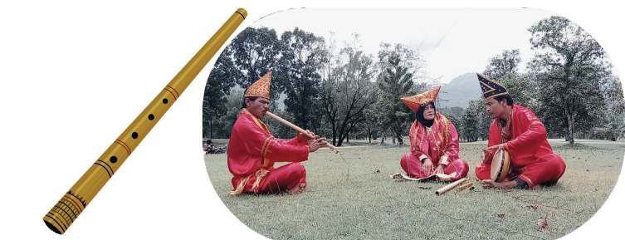
Secara organologis, saluang adalah alat musik tiup (aerophone ), terbuat dari bahan bambu tipis yang disebut talang. Instrumen ini memiliki empat lubang nada. Saluang memiliki panjang sekitar 40 - 60 cm dan diameter sekitar 3 - 4 cm. Bagian atas saluang merupakan ruas bambu. Jika diukur dalam sistem diatonik, nada-nada saluang diquasikan dengan urutan nada “sol-la-si-do-re”, dimana pusatnya bukan di nada “sol” tetapi justru berada pada nada “la”. Tentu quasi ini tidak sama persis, karena ada teknik tiupan dengan tekanan tertentu, sehingga memberikan ciri khas nada terkesan melankolis.
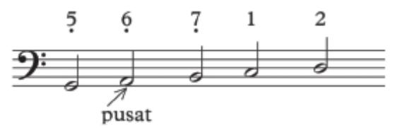
2) Gondang Sabangunan
Diantara etnis-etnis di Batak, terdapat etnis Batak Toba. Dalam musik tradisi Batak Toba terdapat musik yang disebut gondang sabangunan. Gondang sabangunan terdiri dari:
a) Sarune bolon merupakan jenis alat tiup double reed. Pemain sarune menggunakan teknik marsiulak hosa (kembalikan nafas terus menerus). Teknik tersebut adalah memainkan frase yang panjang tanpa jeda nafas.
b) Taganing adalah perangkat yang terdiri dari lima buah kendang. Kelima kendang tersebut mempunyai peran melodis sama dengan sarune.
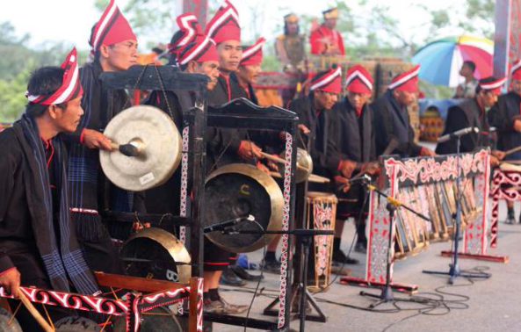
c) Gordang, kendang berukuran cukup besar yang menjadi ritme.
d) Ogung terdiri dari empat gong dimana masing-masing gong punya peran dalam irama yang disebut doal, mirip siklus gong pada gamelan Jawa dan Bali, tetapi siklus doal lebih singkat.
e) Perkusi hesek sebagai pembantu irama.
Tangga nada gondang sabangunan disusun secara unik. Urutan nadanya mirip (tapi tidak persis) dengan nada do-re-mi-fa-sol dan membentuk tangga nada pentatonis yang unik. Nada-nada tersebut dimainkan dengan variasi yang bergantung pada estetis pemain sarune dan pemain taganing. Musik gondang sabangunan digunakan pada upacara agama dalam menyampaikan doa manusia menuju ke dunia atas (transendental).
3) Gamelan Degung
Gamelan degung berasal dari masyarakat Sunda di Jawa Barat. Arti Degung sebenarnya hampir sama dengan Gangsa di Jawa Tengah, Gong di Bali atau Goong di Banten yaitu Gamelan. Pada mulanya degung hanya nama waditra (alat musik) berbentuk 6 buah gong kecil (bende renteng/jenglong gayor).
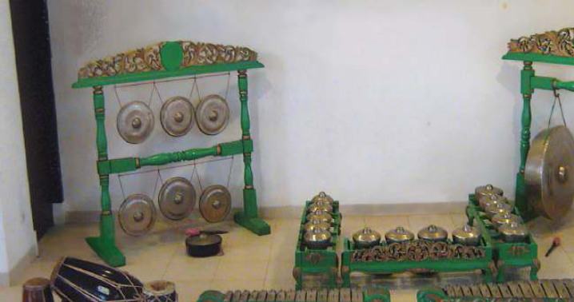
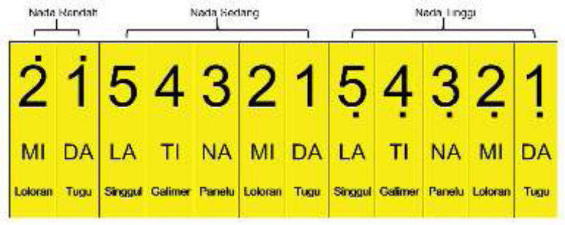
Dalam perkembangannya Degung digunakan untuk menyebut seperangkat alat yang disebut Gamelan Degung. Gamelan ini terdiri atas:
a) Bonang, terdiri dari 14 penclon dalam ancaknya. Berderet mulai dari nada “mi” alit sampai nada “La” ageng.
b) Saron/Cempres, terdiri dari 14 wilah. Berderet dari nada “mi” alit sampai dengan “La” ageng.
c) Jengglong terdiri dari enam buah. Penempatannya ada yang digantung dan ada pula yang disimpan seperti penempatan kenong pada gamelan pelog.
d) Suling, suling yang dipergunakan biasanya suling berlubang empat.
e) Kendang, terdiri dari satu buah kendang besar dan dua buah kendang kecil (kulanter). Teknis pukulan kendang awalnya menggunakan pemukul. Sekarang ini dimainkan sama seperti kendang gamelan salendro-pelog.
f) Gong, pada mulanya hanya satu gong besar saja, sekarang memakai kempul, seperti yang digunakan pada gamelan pelog-salendro.
Bentuk lagu gamelan degung terdiri dari dua bagian besar, yaitu: lagu-lagu Kemprangan dan Gumekan. Pada jenis lagu Kemprangan, jengglong sebagai balunganing gendhing (kerangka ritmik lagu), suling sebagai pembawa melodi, kendang sebagai pengatur irama, saron sebagai lilitan melodi, bonang sebagai lilitan balunganing gendhing, dan gong sebagai panganteb wilet.
Gumekan sebenarnya nama teknis tabuhan, tetapi diartikan juga sebagai bentuk lagu degung yang khas dalam lagu-lagu ageng. Pada gumekan, bonang adalah pembawa melodi, suling sebagai lilitan melodi, saron sebagai lilitan melodi, panerus sebagai cantus firmus atau dasar melodi, jengglong sebagai balunganing gendhing, dan gong tentu sebagai panganteb wiletan.
4) Gamelan Jawa
Sebenarnya ada berbagai jenis gamelan Jawa dengan ciri khusus kedaerahan. Misalnya gamelan Solo mempunyai ciri yang berbeda dari gamelan Yogyakarta, demikian juga dengan gamelan dari Banyumas, dan Jawa Timur-an. Pada umumnya seperangkat gamelan Jawa terdiri atas:
a) Kendhang/kendang, berfungsi sebagai pamurba irama atau pengatur irama dan tempo gendhing. Karena pentingnya kendang, pemain kendang biasanya menjadi pimpinan karawitan.
b) Gong, ada tiga jenis yaitu gong siyem bernada kecil, gong suwukan bernada sedang, dan gong gedhe bernada besar. Gong berfungsi sebagai pemangku irama, bunyi gong menjadi tanda awal dan akhir sebuah gendhing .
c) Suling, berfungsi sebagai pangrengga atau penjaga laras lagu.
d) Gambang, berfungsi sebagai pemangku lagu dan memperindah lagu
e) Bonang. Ada dua jenis bonang, yaitu bonang barung yang berfungsi untuk membuka atau memulai penyajian pada gendhing tertentu serta menghias lagu, dan bonang penerus sebagai penghias lagu.
f) Siter. Alat musik petik dalam gamelan Jawa dengan 11 dawai atau senar, berperan membentuk cengkok (pola melodi).
g) Rebab, adalah alat musik gesek berfungsi menuntun arah lagu sinden/ penyanyi, terutama dalam tabuhan yang lirih.
h) Kenong, berfungsi menentukan batas gatra berdasarkan bentuk gendingnya, menegaskan irama, dan mengatur tempo dari gendhing .
i) Kempul, berfungsi menegaskan irama gendhing.
j) Kethuk dan kempyang, berfungsi menjaga kestabilan irama agar tetap harmonis, serta dimainkan ritmis bersahutan.
k) Gendèr, berfungsi sebagai pemangku lagu.
l) Saron, berfungsi sebagai balungan/kerangka melodi dalam gending. Ada 4 saron dalam satu set perangkat gamelan.
m) Slenthem dan Demung, satu oktaf lebih rendah dari saron, berfungsi sebagai ricikan balungan/penegas atau menunjukkan lagu yang sesungguhnya.
n) Kemanak. Hanya digunakan pada gendhing tertentu saja.
o) Celempung , sebagai pemangku dan penghias lagu.
Titi laras/laras atau sistem nada yang dinotasikan dalam gamelan pada dasarnya ada dua yaitu laras slendro dan laras pelog, masing-masing mempunyai nuansa berbeda. Masing-masing laras dibagi dalam pathet atau semacam tangga nada:
a) Slendro, yang terdiri atas, pathet nem: 2-3-5-6-1-2 (dibaca ro-lu-ma-nem-ji-ro), pathet sanga: 5-6-1-2-3-5 (dibaca ma-nem-ji-ro-lu-ma), dan pathet manyura: 6-1-2-3-5-6 (dibaca nem-ji-ro-lu-ma-nem).
b) Pelog, yang terdiri atas, pelog bem: 1-2-3-4-5-6 (dibaca ji-ro-lu-pat-ma-nem), dan pelog barang: 2-3-4-5-6-7 (dibaca ro-lu-pat-ma-nem-pi)
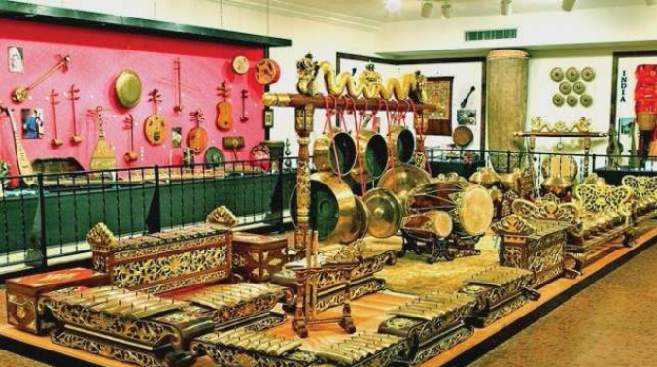
5) Gamelan Bali
Gamelan Bali sekilas mirip dengan gamelan Jawa, hal tersebut disinyalir karena hubungan kerajaan Jawa dan Bali yang erat. Bilah pada gamelan Bali lebih tebal, dan instrumen berpencu lebih banyak jumlahnya. Gamelan/gambelan Bali mempunyai karakter kuat, meledak-ledak dengan ritme musik yang dinamis.
Gamelan Bali dapat diklasifikasikan ke dalam dua hal yakni berdasarkan bahan pembuat dan periodisasi.
Berdasarkan bahan pembuatnya, gamelan ini dibedakan menjadi tiga, yaitu: gamelan perunggu, gamelan bambu, dan gamelan besi (jarang digunakan). Berdasarkan periodisasinya, Gamelan Bali dibedakan menjadi:
a) Gamelan Wayah atau Gamelan Tua, diperkirakan sudah ada sejak sebelum abad XV Masehi. Gamelan ini didominasi oleh alat-alat berbentuk bilah. Jenisjenis ini diantaranya: gamelan angklung, gender wayang, baleganjur, gengging, bebonangan, gengberi, caruk, gong luwang, gambang, dan selonding.
b) Gamelan Madya, diperkirakan ada sekitar abad XVI sampai XIX Masehi. Instrumen kendang atau gendang dan pencon sudah digunakan. Jenis gamelan ini terdiri atas: batel barong, bebarongan, jogged pingitan, penggambuhan, gong gede, pelegongan, dan semar pagulingan .
c) Gamelan Anyar, diperkirakan ada sejak sekitar abad XX Masehi. Ciri dari gamelan ini ialah permainan kendang yang menonjol. Gamelan jenis ini terdiri dari: adi merdangga, manikasanti, bumbung gebyog, semaradana, bumbang, gong suling, geguntangan, jegog, gentapinarapitu, kendang mabarung, gong kebyar, okakan atau grumbungan, janger, tektekan, dan jogged bumbung.
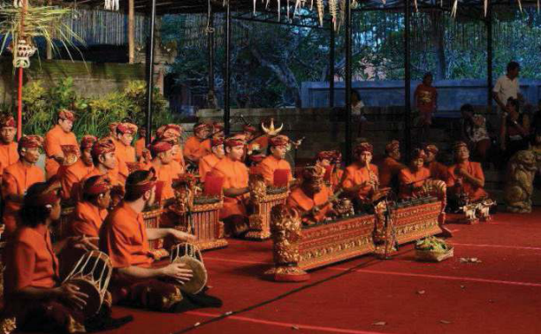
Notasi titi laras Bali (Sumber: I Gusti Bagus Arsaja) menggunakan lambang tertentu yakni:
a) laras pelog panca nada: ding-dong-dengdung- dang,
b) laras pelog sapta nada: ding-dong-deungdeng- dung-daing-dang-ding,
c) laras pelog: ding-dong-deng-dung-dangding.
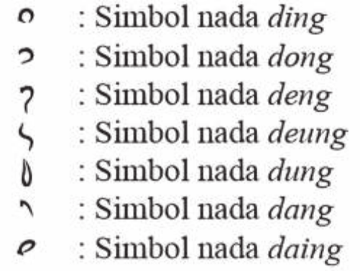
Bagi masyarakat Bali, gamelan merupakan bagian dari keseharian yang tak terpisahkan karena berfungi sakral sekaligus profan.
Dimulai dari fungsi sebagai wewalen atau seni upacara keagamaan semata, namun seiring waktu berkembang menjadi bebali atau semi sakral, dan pada akhirnya menjadi balih-balihan atau bisa digunakan untuk kepentingan di luar yang sifatnya sakral.
6) Sampe
Sampe merupakan salah satu instrumen musik tradisi suku Dayak dan Kutai di Kalimantan. Sampe biasanya digunakan dalam berbagai acara adat. Hampir semua sub suku Dayak di Kalimantan menggunakannya dalam acara adat. Setiap sub suku Dayak dan Kutai memiliki penamaan yang berbeda-beda seperti, sampe’, sape’, sempe , dan kecapai . Dalam bahasa Dayak sampe memiliki arti “memetik
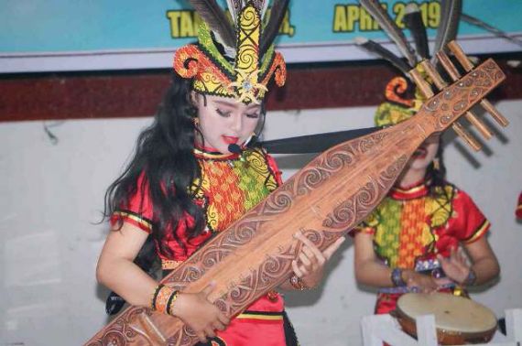
dengan jari”. Seperti namanya, sampe dimainkan dengan cara dipetik. Bentuk sampe mirip dengan bentuk gitar, namun memiliki gagang pendek. Selain itu, senar yang digunakan biasanya hanya menggunakan 3–4 senar. Pada awalnya sampe menggunakan senar dari serat pohon enau, namun seiring perkembangan waktu senar yang digunakan diganti dengan senar dari logam kawat kecil. Bunyi senar yang dihasilkan merupakan nada dasar. Nada setiap senar berbeda. Nada senar harus diselaraskan dengan nada yang ingin dimainkan. Salah satu keunikan sampe adalah bagian ujung sampe yang berhiaskan ukiran ciri khas suku Dayak.
Bagi masyarakat suku Dayak dan Kutai, sampe berfungsi untuk mengekspresikan perasaan sayang, gembira, kerinduan, dan rasa duka. Namun pada masyarakat Dayak kenyah dan Dayak kanyaan memainkan sampe tidak hanya pada acara adat saja, tetapi juga dimainkan sebagai instrumen musik sehari-hari. Seiring perkembangan zaman, sampe tidak hanya sebagai alat musik tunggal, namun sering dimainkan bersama dengan alat musik tradisional lainnya.
7) Sasando
Sasando merupakan alat musik tradisi berjenis instrumen petik yang berasal dari pulau Rote, Nusa Tenggara Timur. “Sasando” berasal dari bahasa Rote, “Sasandu” yang artinya alat yang berbunyi/bergetar. Instrumen sasando dipercaya telah dimainkan masyarakat Rote sejak abad ke-7 Masehi.
Bentuk sasando seperti jenis instrumen musik petik berdawai pada umumnya (biola, gitar dan kecapi). Bagian utama sasando berbentuk panjang, biasanya terbuat dari bambu. Pada bagian tengah terdapat dudukan dawai (brigde ) dengan arah melingkar ke bawah. Dawai-dawai direntangkan di atas ganjalan pada tabung yang membuat nada-nada dawai yang berbeda.
Tabung dengan dawai tersebut diletakkan dalam sebuah wadah yang terbuat dari lontar. Daun lontar tersebut dianyam menyerupai bentuk kipas. Daun lontar tersebut sekaligus berfungsi sebagai resonator.
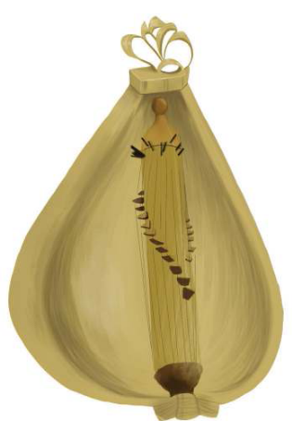
Ada dua jenis sasando, yang pertama yaitu sasando gong yang memiliki 12 dawai dan menggunakan sistem nada pentatonik untuk memainkan lagu-lagu tradisional khas masyarakat Rote. Yang kedua adalah sasando biola yang memiliki 48 dawai dan menggunakan sistem nada diatonik.
Sasando biola dapat memainkan berbagai macam lagu. Sasando biola diperkirakan sudah ada sejak abad ke-18 Masehi. Sejak sekitar tahun 1960 instrumen sasando juga ada yang sudah dimodifikasi menjadi sasando elektrik.

LAMPIRAN 3
GLOSARIUM
Additional player : pemain tambahan dalam sebuh grup musik
Aerophone : instrumen musik tiup
Akulturasi : percampuran dua kebudayaan atau lebih yang saling bertemu dan saling mempengaruhi
Allegro : senang hati, girang, salah satu tempo cepat
Alternatif : pilihan diantara dua atau beberapa kemungkinan
Andante : tempo sedang, sama seperti orang berjalan biasa
Andantino : tanda tempo yang tidak secepat andante
Ansambel : permainan bersama dalam satuan kecil alat musik
Apresiasi : penilaian penghargaan terhadap suatu nilai (seni)
Aria : komposisi untuk vokal tunggal biasanya dengan iringan instrumen
Arranger : orang yang menata ulang iringan musik
Artistik : sesuatu yang mempunyai nilai seni
Atonal : tanpa nada dasar, tidak terikat pada pertangganadaan
Autisme : gangguan perkembangan pada anak yang berakibat tidak dapat berkomunikasi dan tidak dapat mengekspresikan perasaan dan keinginannya jadi perilaku hubungan dengan orang lain terganggu
Bakat : dasar kemampuan yang dibawa sejak lahir
Band ska : genre musik dari jamaika dengan ritmis upbeat yang kuat
Beat : ketukan yang sifatnya tetap dalam birama
Behind the scene : istilah umum dalam perfilman yang merujuk kepada potongan video berisi cuplikan proses pembuatan sebuah pertunjukan
Pencu : bagian yang menonjol di tengah-tengah permukaan gong atau alat gamelan yang sejenis
Birama/metrum : ruas yang membagi kalimat lagu dalam ukuran yang sama
Blend : dalam musik diartikan sebagai suara yang bercampur dengan baik sehingga tidak nampak lagi suara orangperorang
Cajon : alat musik pukul yang berbentuk kotak berasal dari peru
Chordophone : alat musik dengan sumber bunyi dari dawai/senar
Congdut : musik hibrid terdiri dari irama keroncong dan dangdut, dipopulerkan oleh didi kempot
Dendang : suatu lagu, nyanyian sangat populer di kalangan musik melayu
Diatonik/diatonis : urutan nada dengan jarak satuan dan tengahan laras baik mayor maupun minor
Digital : merupakan sinyal data yang dinyatakan dalam serangkaian angka 0 dan 1, umumnya diwakili oleh nilai-nilai kuantitas fisik, seperti tegangan atau polarisasi magnetik
Dinamik : keras lembutnya permainan musik, dinyatakan dengan istilah
Disco : ragam tari pergaulan anak muda dengan iringan hentakan musik di ruang penuh gebyar lampu
Disonan : kombinasi nada-nada serentak yang menimbulkan tegangan
Diva : istilah bagi seorang penyanyi opera yang dianggap terkemuka
Dobel kwartet : kwartet ganda, sajian musik dari 8 orang, biasanya dengan alat musik sejenis
Dobel kwintet : kwintet ganda, penyajian musik dari 10 orang pemain musik
Double reed : reed ganda, lidah getar ganda sebagai sumber bunyi seperti pada instrumen obo dan fagot
Dramatikal : cerita atau kisah, terutama yang melibatkan konflik atau emosi
Duo/duet : dua orang penyaji musik dalam kedudukan yang sama
Efek distorsi : efek warna suara gitar listrik
Efektif : efek yang tepat atau lebih baik
Ekologis : hubungan timbal balik antara makhluk hidup dan alam sekitarnya
Ekspresi : pengungkapan atau proses menyatakan maksud perasaan
Elaborasi : penggarapan secara tekun dan cermat beberapa hal
Elemen : suatu bagian dari sebuah keseluruhan
Embrio : benih atau bibit yang akan menjadi sesuatu
Empati : mengidentifikasi diri seseorang dalam keadaan perasaan atau pikiran yang sama dengan orang lain
Empu : orang yang dipandang sangat ahli dalam suatu bidang
Entrepreneurship : keyakinan kuat seseorang untuk mengubah dunia melalui ide dan inovasi yang ditindaklanjuti dengan keberanian mengambil risiko
Estetik : mengenai atau menyangkut apresiasi keindahan
Etnik/etnis : kelompok dalam sistem sosial yang mempunyai arti atau kedudukan tertentu karena keturunan, adat, agama, bahasa
Even/event : kegiatan yang dilakukan oleh sebuah organisasi dengan mendatangkan orang-orang
Event organizer : penyedia jasa profesional penyelenggara acara
Fase : tingkatan masa, perubahan dan perkembangan
Filosofi : pengetahuan dan penyelidikan dengan akal budi mengenai hakikat segala yang ada, sebab, asal, dan hukumnya
Filsuf : ahli filsafat; ahli pikir
Folk : musik rakyat mencakup musik rakyat tradisional dan genre kontemporer yang berkembang selama kebangkitan rakyat abad ke-20
Fungsional : dilihat dari segi fungsi, dari sisi kegunaan
Fusion jazz : cabang dari jazz mainstream yang di dalamnya sudah dicampur rock dan funk
Gamelan : musik ansambel tradisional jawa, sunda, bali dan daerah lain di indonesia yang memiliki tangga nada pentatonis dalam sistem laras slendro dan pelog.
Genre : jenis, tipe, atau kelompok seni atas dasar bentuknya; ragam seni
Grave : lambat dan berat, jenis tempo lambat dengan ukuran 40- 44 beat permenit
Harmoni konsonan : kombinasi nada-nada serentak yang dianggap lebih nyaman didengar didasarkan tata suara harmoni klasik
Harmonis : keselarasan; keserasian; seia sekata
Hermeneutik : jenis filsafat yang mempelajari tentang interpretasi makna
House manager : pimpinan kerumah tanggaan dalam suatu produk karya seni pertunjukan
Idealisme : hidup atau berusaha hidup menurut cita-cita, menurut patokan yang dianggap sempurna
Idiophone : alat musik dengan sumber suara dari badan alat itu sendiri
Idola : orang atau sesuatu yang menjadi dambaan
Ilustrasi : suatu tambahan untuk memperjelas, mempertegas
Imitasi : mengulang bagian sama persis
Improvisasi : pengembangan musik tanpa persiapan lebih dahulu
Indie/independen : berdiri sendiri; yang berjiwa bebas; mengusahakan sendiri
Inkulturasi : enkulturasi, suatu gerakanpembudayaan
Inovasi : penemuan baru yang berbeda dari yang sudah ada
Inspirasi : menimbulkan ilham/gagasan
Intens : hebat atau sangat kuat; bergelora, penuh semangat
Interval : jarak atau selang antara nada-nada
Irama : pola ritme tertentu yang dinyatakan dengan nama
Jazz rock : aliran musik jazz yang mendapat sentuhan musik rock
Jazz-world : aliran jazz yang menggunakan berbagai idiom musik yang ada di dunia
Kaidah : rumusan asas yang menjadi hukum; aturan yang sudah pasti
Karakter : sifat-sifat kejiwaan, akhlak atau budi pekerti yang membedakan seseorang dengan yang lain
Karakteristik : mempunyai sifat khas sesuai dengan perwatakan tertentu
Katalis : pelepasan; mengembalikan pada situasi bentuk semula
Kebarat-baratan : berlagak seperti orang eropa atau amerika
Kebhinekaan : beragam; keberagaman
Khalayak : orang banyak, masyarakat ramai; umum; publik
Klasik : karya zaman lampau yang mempunyai nilai atau mutu yang diakui dan menjadi tolok ukur tinggi
Komersial : dimaksudkan untuk diperdagangkan
Komunitas : kelompok yang hidup dan saling berinteraksi di dalam daerah tertentu; masyarakat; paguyuban
Konteks : situasi yang ada hubungannya dengan suatu kejadian
Kreasi : hasil daya cipta; hasil daya khayal seniman
Kreativitas : kemampuan untuk mencipta; daya cipta
Kwartet/kuartet : komposisi sajian musik yang terdiri atas empat instrumen
Kwintet/kuintet : komposisi sajian musik yang terdiri atas lima instrumen
Laras : istilah karawitan untuk menyatakan nada, tangganada, penalaan dan keharmonisan
Largo : lebar dan luas, jenis tempo lambat dengan ukuran 44-48 beat permenit
Layout : tata letak dari suatu elemen desain yang di tempatkan dalam sebuah bidang
Legendaris : menjadi terkenal seperti dalam legenda
Lengger : tarian rakyat di banyumas dan sekitarnya dengan iringan gamelan dari bambu (calung)
Liaison officer/lo : merupakan profesi yang bertugas sebagai penengah antara lembaga atau acara dengan tamu undangan atau peserta
Lied : nyanyian, lagu untuk vokal
Limbic system : kelompok struktur yang saling berhubungan yang terletak jauh di dalam otak, bagian dari otak yang bertanggung jawab atas respons perilaku dan emosional
Linear : terletak pada satu garis lurus
Lirik : susunan kata sebuah nyanyian
Mancanegara : sebutan untuk negara asing; luar negeri
Meditatif : bersifat meditasi, renungan
Medium : alat untuk mengalihkan atau mencapai sesuatu
Melodi : rangkaian nada yang berurutan secara logis serta berirama dan mengungkapkan suatu gagasan
Membran : selaput, kulit atau lembaran bahan tipis
Membranophone : alat musik yang sumber bunyinya selaput tipis
Miniatur : tiruan sesuatu dalam skala yang diperkecil
Minimaks : sesuatu yang kecil kemudian dijadikan menjadi paling besar, istilah yang digunakan oleh slamet abdul sjukur dalam membuat karya musik kontemporer.
Minuet/menuet : ragam tarian dari perancis berbirama 3/4 bertempo tenang
Modalitas : ragam jajaran berbagai tangganada
Moderato : tempo dengan kecepatan sedang dengan ukuran 88-96 langkah permenit
Monokrom : foto atau lukisan atau reproduksi berwarna tunggal
Motivasi : dorongan pada seseorang secara sadar atau tidak untuk melakukan suatu tindakan dengan tujuan tertentu
Musikalitas : kepekaan, pengetahuan, atau bakat seseorang terhadap musik
Musik lembut : alunan musik dalam nuansa yang halus
Musisi : orang yang mencipta, memimpin atau menampilkan musik
Notasi : seperangkat atau sistem lambang/tanda yang menggambarkan nada
Observasi : peninjauan secara cermat
Optimis : selalu berpandangan baik dalam menghadapi segala hal
Organologi : studi mengenai alat-alat musik
Orkestra : sejumlah besar pemain musik yang bermain bersama
Otentik : sesuatu yang dapat dipercaya; asli; tulen
Paralel : posisi yang sejajar
Partitur : bentuk tertulis atau tercetak pada komposisi musik
Patriotik : cinta pada tanah air
Pendekatan : proses, cara, perbuatan mendekati, metode untuk mencapai pengertian tentang masalah
Pengayaan : proses, cara, perbuatan memperbanyak pengetahuan
Pentatonik : tangga nada yang menggunakan lima nada, umumnya ditemukan di musik tradisional dari berbagai penjuru dunia
Perspektif : sudut pandang; pandangan
Philharmonic : orkes simfoni gaya baru dengan kelengkapan alat musik yang lebih bervariasi
Piranti : perangkat, alat yang digunakan
Politonal : musik yang menggunakan lebih dari dua tangga nada secara bersamaan
Pop cengeng : istilah yang muncul pada masa orde baru untuk lagu-lagu dengan syair menyuarakan kesedihan sehingga dianggap melemahkan semangat
Populer : dikenal dan disukai orang banyak
Profil : ikhtisar yang memberikan fakta tentang suatu hal
Progresi : gerak perubahan nada/akor
Project manager : manajer proyek, manajer yang bertanggung jawab atas perencanaan, pengadaan dan pelaksanaan proyek
Propaganda : usaha meyakinkan orang agar menganut suatu sikap atau tindakan tertentu
Prosedur : tahapan untuk menyelesaikan suatu aktivitas
Psikologis : berkenaan dengan psikologi; bersifat kejiwaan
Quasi : hampir seperti; seolah-olah
Reggae : jenis musik dari jamaika dengan ciri khas upbeat yang kuat
Relaksasi : rileks pengenduran otot
Repetisi : mengulang bentuk ritmis baik dalam nada yang sama maupun pada interval di atas atau di bawahnya
Representatif : cakap, tepat mewakili; sesuai dengan fungsinya
Resitatif drama : teks nyanyian yang diucapkan secara deklamasi
Resonansi : ikut bergetarnya suatu benda karena getaran benda lain
Ritual : berkenaan dengan suatu ritus; tata cara pemujaan
Romantis : bersifat mesra; mengasyikkan
Royalti : uang jasa yang dibayarkan kepada yang mempunyai hak paten atas barang tersebut
Ruwatan : membebaskan orang dari nasib buruk yang akan menimpa
Sains : berkaitan dengan ilmu pengetahuan pada umumnya
Semenjana : menengah, sedang, tengah diantara tertinggi dan terendah
Simbolis : sebagai/mengenai lambang
Symphony orch. : orkes simfoni, standar orkes besar dikenal sejak abad 19 untuk memainkan karya-karya simfoni
Simpati : keikutsertaan merasakan perasaan
Sintren : kesenian rakyat dengan peran utama gadis belasan tahun yang diyakini didandani secara mistis
Solid : kuat; kukuh; berbobot, padat
Sonoritas : kualitas tekstur musik yang didasari oleh pertimbangan harmonis
Sponsor : pihak yang memberikan pendanaan dengan saling mendapatkan keuntungan
Stres : gangguan atau kekacauan mental dan emosional yang disebabkan oleh faktor luar
Style : gaya, pembawaan
Tafsir : keterangan atau penjelasan tentang makna agar maksudnya lebih mudah dipahami
Talenta : pembawaan seseorang sejak lahir; bakat
Tango : ragam tari dari negara argentina
Tayub : sejenis tarian rakyat di sebagian daerah di jawa tengah dan jawa timur yang dilakukan oleh perempuan dan laki-laki diiringi gamelan dan tembang
Tekstur : jalinan atau penyatuan bagian-bagian sesuatu sehingga membentuk suatu benda
Template : pola atau tatanan dengan bentuk tertentu
Tempo : kecepatan dalam ukuran tertentu
Terapi : usaha untuk memulihkan kesehatan orang yang sedang sakit
Terminologi : peristilahan tentang kata-kata); batasan atau definisi istilah
Toleransi : batasan ukuran untuk penambahan atau pengurangan yang masih diperbolehkan
Tonalitas : pengenalan suara tangganada tertentu berdasarkan pada nada dasarnya
Tradisional : sikap dan cara berpikir serta bertindak yang selalu berpegang teguh pada norma dan adat kebiasaan yang ada secara turun-temurun
Strings orchestra : orkestra yang terdiri hanya dari alat-alat musik gesek
Troubador : penyanyi keliling dari utara perancis
Tuning : penalaan, mencari titik kelemahan dari ketepatan nada dan memperbaikinya
Tuturan : sesuatu yang dituturkan; diucapkan; diujarkan
Umpan balik : hasil atau akibat yang berguna sebagai rangsangan atau dorongan dan sebagainya untuk bertindak lebih lanjut
Universal : umum berlaku untuk semua orang atau untuk seluruh dunia
Vivace : hidup, lincah, jenis tempo cepat dengan ukuran 162-168 beat per menit
Waltz : ragam irama tari tradisional eropa berbirama tiga
Wind orchestra : orkestra yang terdiri dari alat-alat tiup, baik tiup kayu maupun tiup logam dibantu alat-alat musik perkusi

LAMPIRAN 4
DAFTAR PUSTAKA
A. A. M. Djelantik. 2004. Estetika Sebuah Pengantar. Bandung: Masyarakat Seni Pertunjukan Indonesia.
Anne-Marie Grey & Kim Skildum-Reid. 2006. Event Sponsorship, Membangun Kemitraan Dengan Sponsor untuk Kelancaran dan Profitabilitas Event, Penerjemah Asmana Lunarsih & Fitri Faizzati. Jakarta: Penerbit PPM.
Asmani, Jamal Ma’mur. 2013. 7 Tips Aplikasi PAKEM (Aktif, kreatif, efektif, dan menyenangkan). Yogyakarta: DIVA Press.
Banoe, Pono. 1984. Pengantar Pengetahuan Alat Musik. Jakarta: C.V. Baru.
Banoe, Pono. 2003. Kamus Musik. Yogyakarta: Penerbit Kanisius.
Budidharma, Pra. 2001. Seni Pustaka Musik Farabi Teori Improvisasi Dan Referensi Musik Kontemporer. Jakarta: PT Elex Media Komputindo Kelompok Gramedia.
Brindle, Reginald Smith.1986. Musical Composition. Oxford: Oxford University Press.
Linggono, Budi. 1993. Bentuk Dan Analisis Musik Untuk Sekolah Menengah Musik. Jakarta: PT Mahendra Sampana.
Campbell, Don. 2001. Efek Mozart (terjemahan). Jakarta: PT. Gramedia Pustaka Utama.
Craig, David. 1993. A Performer Prepares, A Guide to Song Preparation for Actors, Singers and Dancers. New York: Applause Books 211 W. 71st.
Desyandri. 2015. Interpretasi Nilai-nilai Edukatif Lagu Kambanglah Bungo untuk Membangun Karakter Peserta Didik (Suatu Analisis Hermeneutik). Jurnal Pendidikan FBS Universitas Negeri Padang.
Ganap, Victor. 2011. Krontjong Toegoe. Yogyakarta: Badan Penerbit Institut Seni Indonesia.
Gollnick M. Donna; Quinn F. Linda; Hall E. Gene. 2008. Mengajar Dengan Senang, Menciptakan Perbedaan Dalam Pembelajaran Siswa, Pengalih Bahasa Soraya Ramli. Indonesia: PT Macanan Jaya Cemerlang.
Grimonia, Eya. 2014. Dunia Musik Sains-Musik Untuk Kebaikan Hidup. Bandung: Nuansa Cendekia.
Joyopuspito, Sunaryo. 2006. Musik Keroncong: Suatu Analisis Berdasarkan Teori Musik. Jakarta: Bina Musik Remaja.
Mack, Dieter. 1996. Ilmu Melodi. Yogyakarta: Pusat Musik Liturgi.
Mack, Dieter. 1995. Musik Populer: Apresiasi Musik. Yogyakarta: Pustaka Nusatama.
Mack, Dieter. 1995. Sejarah Musik Jilid 4. Yogyakarta: Pusat Musik Liturgi.
Marzoeki, Latifah Kodijat. 1995. Istilah Istilah Musik. Jakarta: Djambatan.
Miller, Hugh M. 2017. Apresiasi Musik (Introduction to Music Guide to Good Listening), Penerjemah Triyono Bramantyo. Yogyakarta: Thafa Media.
Carrol, Walter. 1955. (Compiled and Fingered) First Lesson In Bach (Bach, Johann Sebastian). New York: Edward Schubert & Co.
Mohamad, Nurdin; Uno B. Hamzah. 2011. Belajar Dengan Pendekatan PAILKEM. Jakarta: PT Bumi Aksara.
Mulyadi, Muhammad. 2009. Industri Musik Indonesia, Suatu Sejarah. Bekasi: Koperasi Ilmu Pengetahuan Sosial.
Murgiyanto, Sal. 1985. Managemen Pertunjukan. Jakarta: Depdikbud
Ottman, Robert W. 1962. Elementary Harmony, Theory and Practice. Englewood Cliffs, New Jersey: Prentice-Hall, Inc.+
Perricone, Jack. 2000. Melody In Songwriting, Tools And Techniques For Writing Hit Songs. Boston: Berklee Press.
Permas, Achsan, dkk. 2003. Manajemen Organisasi Seni Pertunjukan. Jakarta: Penerbit PPM.
Rooksby, Rikky. 2004. Melody How To Write Great Tunes. San Francisco: Backbeat Books.
Sakrie, Denny. 2015. 100 Tahun Musik Indonesia. Jakarta: Gagas Media
Sanjaya, Wina. 2006. Strategi Pembelajaran Berorientasi Standar Proses Pendidikan. Jakarta: Kencana Prenadamedia Group.
Siagian, M. Pardosi. 1982. Indonesia Yang Kucinta. Yogyakarta: Penyebar Musik Indonesia
SJ, Prier, Karl-Edmund. 2011. Ilmu Bentuk Musik. Yogyakarta: Pusat Musik Liturgi.
Sunarto. 2017. Hugh M. Miller. Apresiasi Musik. Yogyakarta: Thafa Media Offset.
Tambajong, Japi. 1992. Ensiklopedia Musik Jilid II. Jakarta: Cipta Adi Pustaka.
Tambunan, Marsha. 2004. Sejarah Musik Dalam Ilustrasi. Jakarta: Progres.
Taylor, Eric. 2000. First Step in Music Theory Grades 1 to 5. London: The Associated Board of the Royal Schools of Music.
Whaley, Garwood. 2005. The Music Director’s Cookbook: Creative Recipes for a Successful Program. Meredith Music Publication, 1st ed, USA.

MODUL AJAR
UNIT 1 : RAGAM MUSIK DI INDONESIA
KEGIATAN 2 : MENGENAL RAGAM LAGU TRADISI INDONESIA

INFORMASI UMUM

A. IDENTITAS MODUL
Nama Penyusun : .....................................................................................
Satuan Pendidikan : SMA
Kelas / Fase : XI (Sebelas) - F
Mata Pelajaran : Seni Musik
Prediksi Alokasi Waktu : 45 Menit
Tahun Penyusunan : 20 .....

B. KOMPETENSI AWAL
Unit 1 Pembelajaran Musik dengan tema “Musik Tradisi dan Musik Modern Indonesia” diawali dengan kegiatan mengamati, mengumpulkan, dan merekam pengalaman dari beragam kegiatan. Hal ini diharapkan dapat memberikan pemahaman dan pengalaman yang menarik bagi peserta didik, terutama tentang pengetahuan seputar musik tradisi Indonesia dan musik modern yang mulai berkembang.
Terwujudnya Profil Pelajar Pancasila merupakan hal yang sangat penting. Melalui pembelajaran di unit 1 ini, peserta didik bisa mengeksplorasi beragam karya musik tradisi dan menganalisa karya musik tradisi dari berbagai daerah di Indonesia sehingga peserta didik tidak hanya mendapatkan pengetahuan saja, melainkan juga mendapatkan pemahaman seputar keberagaman musik di Indonesia. Melalui bekal inilah, peserta didik diharapkan mampu lebih memiliki keragaman yang ada, baik itu lagu maupun instrumen yang ada di Indonesia. Jika sudah merasa memiliki, jangka panjangnya akan terbangun sikap cinta tanah air. “Begitulah, cinta akan timbul ketika ada rasa memiliki”. Jika sudah cinta, maka pasti akan dijaga.
Untuk menjawab tantangan zaman, peserta didik juga dibekali pemahaman dan pengetahuan seputar musik modern yang berkembang dan berbaur dengan musik tradisi di Indonesia. Musik modern tentu memperkaya keragaman musik di Indonesia. Melalui materi dalam unit 1 ini, Guru dapat memberikan pemahaman lebih seputar kebhinekaan global dilihat dari perspektif seni musik. Kita memahami bahwa musik merupakan bahasa yang universal. Melalui musik peserta didik akan belajar dalam perspektif yang luas, tidak terbatas oleh berbagai sekat suku maupun kebangsaan. Peserta didik akan belajar dalam perspektif global, dan berusaha menjawab berbagai tantangan yang ada.
Secara prinsip, panduan pelaksanaan pembelajaran dalam unit 1 ini merupakan contoh yang dapat dijadikan sebagai acuan bagi Guru dalam proses pembelajaran. Adapun model-model pembelajaran tentu saja nantinya dapat diubah oleh Guru sesuai dengan lingkungan sekolah, sarana prasarana, serta kondisi pembelajaran serta talenta yang dimiliki oleh peserta didik di sekolah masing-masing. Upaya memperkaya model pembelajaran yang dilakukan oleh Guru dapat dilihat pada bagian alternatif pembelajaran yang terdapat pada bagian langkah-langkah pembelajaran. Namun tentu saja segala upaya yang memungkinkan tentu boleh dilakukan sepanjang semuanya kembali pada kebutuhan pembelajaran.

C. PROFIL PELAJAR PANCASILA
Beriman, bertakwa kepada Tuhan yag maha Esa, bergotong royong, bernalar kritis, kreatif, inovatif, mandiri, berkebhinekaan global

D. SARANA DAN PRASARANA
- Gawai (laptop, tablet atau handphone)
- Pengeras Suara (loud speaker),
- LCD/LED,
- lembaran lagu musik tradisi, dan
- video lagu daerah.

E. TARGET PESERTA DIDIK
Peserta didik reguler/tipikal: umum, tidak ada kesulitan dalam mencerna dan memahami materi ajar.

F. MODEL PEMBELAJARAN
Blended learning melalui model pembelajaran dengan menggunakan Project Based Learning (PBL) terintegrasi pembelajaran berdiferensiasi berbasis Social Emotional Learning (SEL).

KOMPONEN INTI

A. TUJUAN PEMBELAJARAN
- Peserta didik dapat menjelaskan ragam lagu musik tradisi di Indonesia dengan tepat (C2).
- Peserta didik dapat menuliskan deskripsi berdasarkan hasil eksplorasinya terhadap keragaman lagu musik tradisi di Indonesia dengan baik (C3).
- Peserta didik dapat mendokumentasikan hasil eksplorasinya terhadap keragaman lagu musik tradisi di Indonesia melalui berbagai media yang memungkinkan baik manual maupun digital dengan kreatif (C3).

B. PEMAHAMAN BERMAKNA
Keragaman lagu musik tradisi di Indonesia

C. PERTANYAAN PEMANTIK
- Apa yang kalian ketahui tentang lagu musik tradisi?
- Lagu yang kita nyanyikan tadi, apakah termasuk lagu musik tradisi?
- Apa perbedaan antara lagu daerah dan lagu tradisi? Adakah yang tahu?

D. KEGIATAN PEMBELAJARAN
PERTEMUAN KE-1
Kegiatan Pendahuluan (10 Menit)
- Guru menyapa dan memberi salam kepada peserta didik.
- Guru meminta salah satu peserta didik untuk memimpin doa sesuai dengan agama dan kepercayaanya masing-masing sebelum pembelajaran dilaksanakan.
- Setelah selesai berdoa¸ peserta didik diajak untuk menyanyikan salah satu lagu daerah yang mereka kuasai. Salah satu peserta didik memandu koor lagu daerah tersebut.
- Guru menyampaikan tujuan dan strategi pembelajaran.

Kegiatan Inti (70 Menit)
- Peserta didik menjawab pertanyaan dari Guru lagu musik tradisi.
- Alternatif pertanyaan:
- Apa yang kalian ketahui tentang lagu musik tradisi?
- Lagu yang kita nyanyikan tadi, apakah termasuk lagu musik tradisi?
- Apa perbedaan antara lagu daerah dan lagu tradisi? Adakah yang tahu?
- Guru memberikan apresiasi terhadap jawaban dari peserta didik. Kemudian, Guru memberikan konfirmasi terhadap jawaban peserta didik dan berusaha untuk mengaitkan dengan materi yang akan dipelajari.
- Peserta didik menyimak penjelasan dari Guru tentang lagu musik tradisi.
- Peserta kembali diberi pertanyaan tentang perbedaan lagu musik tradisi dengan lagu daerah.
- Peserta didik diberi kesempatan untuk memberikan pertanyaan baik untuk Guru ataupun kepada peserta didik yang lain. Jika ada yang bertanya, peserta didik yang lain diminta untuk menjawab pertanyaan tersebut, sebelum Guru memberikan jawabannya.
- Peserta didik dibagi menjadi kelompok sesuai dengan daftar lagu yang diajarkan di buku ini atau bisa juga mengambil lagu daerah lain yang memungkinkan.
- Guru mengarahkan kelompok belajar untuk memilih ketua, sekretaris, bendahara, sie IT, narator, dan host atau pemandu pertunjukan pada setiap kelompok, dengan tugas:
- ketua: mengoordinasi pemilihan lagu musik tradisi, pembagian tugas/ peran setiap individu (vokalis, pengiring, dan lain-lain.),
- sekretaris: mengumpulkan/mendokumentasikan hasil kerja (file) dari setiap individu di kelompoknya dalam sebuah folder, menyusun dan menjilid laporan kelompok,
- bendahara: mengoordinasi pengadaan dan pendistribusian dana/iuran anggota kelompok,
- sie IT: membuat/menyusun dan mengoperasionalkan backdrop/ background pertunjukan lagu musik tradisi yang berisi: judul lagu, daerah asal lagu, gambar background,
- narator: menyampaikan narasi tentang lagu musik tradisi meliputi; judul, jenis, maksud/isi lagu di dalamnya, dst., dan
- host/MC: memandu kegiatan pertunjukan kelompok.
- Setiap kelompok diminta untuk merencanakan show lagu musik tradisi dalam bentuk acapella.
- Setiap kelompok bermusyawarah, mencari dan memilih satu lagu musik tradisi sesuai pembagian kelompoknya untuk dinyanyikan secara bersamasama dalam bentuk acapella.
- Setiap kelompok berlatih mempersiapkan diri untuk menampilkan show (pertunjukan) acapella lagu musik tradisi.
- Setiap kelompok menampilkan pertunjukan lagu musik tradisi, sie IT menyiapkan backdrop, host/MC memandu pertunjukan/show, narator menyampaikan narasi dari lagu musik tradisi, dan pertunjukan dimulai.
- Guru memberikan apresiasi dan mengajak peserta didik memberi applause (tepuk tangan).
- Peserta didik lain diberi kesempatan untuk memberikan kesan/komentar atas pertunjukan kelompok.
- Untuk memperluas khasanah tentang lagu daerah, peserta didik dapat mencari dan mengumpulkan minimal satu notasi dan syair lagu musik tradisi dari daerahnya atau dari daerah lain untuk dikumpulkan dan menjadi pustaka bersama tentang lagu-lagu tradisi.

Kegiatan Penutup (10 Menit)
- Guru mengapresiasi seluruh penampilan kelompok, menyampaikan motivasi untuk tetap semangat belajar dan berkarya, serta mencintai musik tradisi Indonesia.
- Peserta didik diajak untuk melakukan refleksi bersama dan diminta untuk menyampaikan kesimpulan yang didapat dari proses pembelajaran tentang perilaku. Alternatif pertanyaan reflektif:
- Apakah lagu musik tradisi dapat dijadikan media untuk meningkatkan rasa cinta tanah air?
- Kira-kira, apa manfaat yang kamu dapatkan dari lagu musik tradisi tersebut?
- Adakah hal-hal positif yang kamu dapatkan selama belajar? Jika ada, apa itu?
- Menurutmu, apakah metode belajar pada kegiatan pembelajaran ini mudah kalian diikuti?
- Guru menutup pelajaran dan memberikan kesempatan kepada peserta didik lain untuk memimpin berdoa bersama setelah selesai pembelajaran.

E. ASESMEN / PENILAIAN
Penilaian dilaksanakan secara holistik dan sistematis pada seluruh aktivitas pembelajaran baik pada kegiatan pembuka, kegiatan inti¸ maupun kegiatan penutup. Selain itu, penilaian dilakukan dengan memperhatikan capaian pembelajaran, tujuan pembelajaran, sikap sosial, serta aspek keterampilan. Oleh karenanya penilaian yang dapat dilakukan oleh Guru di dalam kegiatan pembelajaran 2 ini meliputi:
a. Penilaian Sikap
Penilaian sikap ini dilakukan melalui pengamatan (observasi) yang dilakukan oleh Guru selama kegiatan pembelajaran 2 berlangsung. Penilaian sikap ini dilakukan dengan tujuan agar Guru melihat kemampuan peserta didik dalam menunjukkan sikap perilaku menjaga keutuhan dalam kehidupan sehari-hari (civic disposition ), seperti sopan santun, percaya diri dan toleransi. Adapun pedoman penilaian yang dapat digunakan oleh Guru adalah sebagai berikut:
Tabel 1.2.1
Pedoman Penilaian Aspek Sikap
Kriteria | Sangat baik | Baik | Cukup | Perlu dikembangkan
Kriteria | 4 | 3 | 2 | 1
Sopan santun | Peserta didik berlaku sopan, baik selama proses pembelajaran maupun di luar kelas. | Peserta didik berlaku sopan hanya selama proses pembelajaran | Peserta didik hanya berlaku sopan hanya kepada Guru atau peserta didik yang lain. | Peserta didik belum menampakkan perilaku sopan
Percaya diri | Peserta didik berani berpendapat, bertanya, atau menjawab pertanyaan, serta mengambil keputusan | Peserta didik berani berpendapat, bertanya, atau menjawab pertanyaan | Peserta didik hanya berani menjawab hanya saat Guru bertanya | Peserta didik kesulitan dalam berpendapat, bertanya, maupun menjawab pertanyaan
Toleransi | Peserta didik dapat menghargai pendapat peserta didik lain dan menerima kesepakatan meskipun berbeda dengan pendapatnya | Peserta didik dapat menghargai pendapat peserta didik lain dan kurang bisa menerima kesepakatan | Peserta didik dapat menghargai pendapat peserta didik lain dan tidak bisa menerima kesepakatan | Peserta didik tidak dapat menghargai pendapat peserta didik lain dan tidak bisa menerima kesepakatan

b. Penilaian Pengetahuan
Penilaian pengetahuan ini dilakukan melalui tes soal yang dilakukan Guru setelah kegiatan pembelajaran berlangsung. Penilaian pengetahuan diberikan dalam bentuk pilihan ganda, benar salah, maupun esai. Penilaian pengetahuan ini dilakukan dengan tujuan agar Guru mampu melihat pengetahuan yang harus dimiliki peserta didik dalam mendukung pembelajaran ini. Adapun pedoman penilaian yang dapat digunakan oleh Guru adalah sebagai berikut:
Tabel 1.2.2
Pedoman Penilaian Aspek Pengetahuan
Kriteria | Sangat baik | Baik | Cukup | Perlu dikembangkan
Kriteria | 4 | 3 | 2 | 1
Memahami ragam musik tradisi di Indonesia | Dapat menyebutkan 10 lagu tradisi di Indonesia | Dapat menyebutkan 8 lagu tradisi di Indonesia | Dapat menyebutkan 6 lagu tradisi di Indonesia | Dapat menyebutkan kurang dari 6 lagu tradisi di Indonesia
Menuliskan deskripsi dalam bentuk makalah | Dapat menuliskan deskripsi dalam bentuk makalah dengan struktur makalah yang sangat lengkap (pra bab, pendahuluan, isi, penutup, daftar pustaka) | Dapat menuliskan deskripsi dalam bentuk makalah dengan struktur makalah dengan standar lengkap (pendahuluan, isi, penutup) | Dapat menuliskan deskripsi dalam bentuk makalah dengan struktur makalah dengan standar kurang lengkap | Tidak dapat menuliskan deskripsi dalam bentuk makalah
Mendokumen tasikan hasil eksplo rasinya dalam bentuk makalah | Dapat mendokumenta sikan 10 musik tradisi di Indonesia | Dapat mendokumenta sikan 6-9 musik tradisi di Indonesia | Dapat mendokumenta sikan 3-5 musik tradisi di Indonesia | Dapat mendokumenta sikan kurang dari 3 musik tradisi di Indonesia

c. Penilaian Keterampilan
Penilaian ini dilakukan melalui pengamatan (observasi) oleh Guru selama kegiatan pembelajaran berlangsung. Penilaian ini dilakukan dengan tujuan agar Guru mampu melihat kemampuan peserta didik dalam membawakan lagu. Adapun alternatif pedoman penilaian yang dapat digunakan oleh Guru adalah sebagai berikut:
Tabel 1.2.3
Pedoman Penilaian Aspek Keterampilan
Kriteria | Sangat baik | Baik | Cukup | Perlu dikembangkan
Kriteria | 4 | 3 | 2 | 1
Intonasi | Peserta didik menyanyikan lagu daerah dengan intonasi yang tepat dalam seluruh lagu | Peserta didik menyanyikan lagu daerah namun terdapat tiga nada kurang tepat | Peserta didik menyanyikan lagu daerah namun terdapat lima nada kurang tepat | Peserta didik menyanyikan lagu daerah namun terdapat lebih lima nada kurang tepat
Penyajian | Peserta didik menyajikan pertunjukan dengan penuh penjiwaan dan kreativitas | Peserta didik menyajikan pertunjukan dengan penjiwaan dan kreativitas | Peserta didik menyajikan pertunjukan dengan penjiwaan dan sedikit kreativitas | Peserta didik menyajikan pertunjukan sebatas melaksanakan tugas saja

F. PENGAYAAN DAN REMEDIAL
Guru dapat memberikan materi pengayaan bagi peserta didik yang memungkinkan dan sudah menyelesaikan materi dan kegiatan pembelajaran ini. Beberapa materi tersebut berkaitan dengan bagaimana fungsi lagu musik tradisi daerah bagi kehidupan manusia, kegiatan yang dapat ditempuh antara lain:
a. memberikan kesempatan pada peserta didik untuk mendapatkan informasi tentang lagu musik tradisi yang masih sering dipakai dalam suatu acara,
b. menonton pertunjukan lagu musik tradisi dari media digital, kemudian memberikan paparan tentang nama, fungsi dan nilai filosofi dari lagu musik tradisi tersebut,
c. mencari data pertunjukan lagu musik tradisi daerahnya di daerah atau negara lain, kemudian membuat ulasan/komentar atas pertunjukan tersebut, dan
d. mendapatkan gambaran dari fungsi dan filosofi lagu musik tradisi sebagai ritual pada sebuah acara bertema ritual, bisa di lingkungannya sendiri atau melalui video yang sudah disiapkan Guru.

G. REFLEKSI GURU DAN PESERTA DIDIK
Refleksi Guru merupakan penilaian oleh Guru itu sendiri atas pembelajaran yang telah dilaksanakan mulai dari mempersiapkan, melaksanakan hingga mengevaluasi kegiatan pembelajaran 2. Refleksi Guru ini bertujuan untuk menilai kekurangan kegiatan pembelajaran 2 untuk dijadikan bahan evaluasi untuk pembelajaran berikutnya.
Tabel 1.2.4
Pedoman Refleksi Guru
No | Pertanyaan | Jawaban
1 | Apakah pemilihan media pembelajaran telah mencerminkan tujuan pembelajaran yang akan dicapai?
2 | Apakah peserta didik mampu menangkap dan paham dengan gaya penyampaian materi?
3 | Apakah keseluruhan pembelajaran dapat memberikan makna pembelajaran yang hendak dicapai?
4 | Apakah pelaksanaan pembelajaran tidak keluar dari norma-norma?
5 | Apakah pelaksanan pembelajaran 2 hari ini dapat memberikan semangat kepada peserta didik untuk lebih antusias dalam pembelajaran selanjutnya?

LAMPIRAN- LAMPIRAN

LAMPIRAN 1
LEMBAR KERJA PESERTA DIDIK (LKPD)
Contoh Soal (Guru dapat membuat soal dengan berbagai bentuk)
a. Petunjuk pengerjaan!
Berilah tanda silang (X) pada opsi A, B, C, D atau E untuk jawaban yang benar!
1. Perhatikan judul lagu berikut:
1) Sluku-sluku Bathok
2) Cublak-cublak Suweng
3) Gundhul-gundhul Pacul
4) Stasiun Balapan
5) Bengawan Solo
6) Gethuk
Termasuk dalam kategori lagu musik tradisi adalah ….
A. 1), 2), 3)
B. 4), 5), 6)
C. 1), 3), 5)
D. 2), 4), 6)
E. 3), 4), 5)
2. Salah satu lagu yang dipelajari di buku ini adalah lagu Kambanglah Bungo. Lagu yang berasal dari tanah Minang ini mempunyai makna ….
A. kebaikan hati seorang kawan
B. keinginan untuk mempersunting gadis
C. keindahan alam dan kerinduan akan kampung halaman
D. kemauan untuk membangun taman
E. membuat tari dari keindahan bunga

b. Petunjuk pengerjaan!
Berikan tanda centang (√) pada kolom benar untuk pernyataan benar, atau kolom salah untuk pernyataan yang salah!
No | Pernyataan | Benar | Salah
 | Menanamkan nilai-nilai luhur dapat diwujudkan melalui lagu musik tradisi.
 | Tembang Macapat dari Jawa yang berjudul “Sinom” adalah tembang tradisi yang isinya menceritakan tentang asal muasal manusia dari lahir hingga meninggalnya.

c. Petunjuk pengerjaan!
Ungkapkanlah dengan pernyataan sesuai yang telah dipelajari atau pun dipraktikkan!
1. Jelaskan 2 lagu tradisi dari daerahmu disertai nilai yang terkandung di dalamnya!

LAMPIRAN 2
BAHAN BACAAN GURU DAN PESERTA DIDIK
Ada begitu banyak ragam lagu tradisi di Indonesia. Diantaranya masih tetap menggunakan nada-nada lokal pentatonik misalnya Sluku-sluku Bathok, Cublakcublak Suweng, tembang macapat (dari Jawa Tengah dan DIY), Kerraban Sape (Madura), Macepet cepeten, Ngusak Asing, Janger (Bali), dan sebagainya.
Sebagian lagi sudah menggunakan tangga nada diatonik atau quasi diatonik seperti diantaranya Kambanglah Bungo (Sumatera Barat), Cik Cik Periuk (Kalimantan barat), Apuse (Papua), O Inani Keke (Sulawesi Utara), dan sebagainya. Banyak lagu diajarkan turun temurun secara lisan. Beberapa diantaranya ditampilkan sebagai materi buku ini.
a. Macapat Sinom
Pada dasarnya macapat adalah puisi Jawa tradisional yang ditembangkan (dilagukan). Karya-karya sastra Jawa klasik banyak yang ditulis dalam metrum macapat. Secara umum macapat diartikan dengan kata maca papat-papat (membaca empat-empat), yaitu cara membaca dalam jalinan setiap empat suku kata.
Penafsiran lain adalah tentang judul-judul macapat yang dikaitkan dengan fase hidup manusia dari lahir sampai meninggalnya. Selanjutnya akan dipelajari salah satu dari jenis tembang macapat yaitu Sinom.
Sinom, Pl. Nem
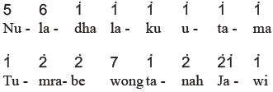
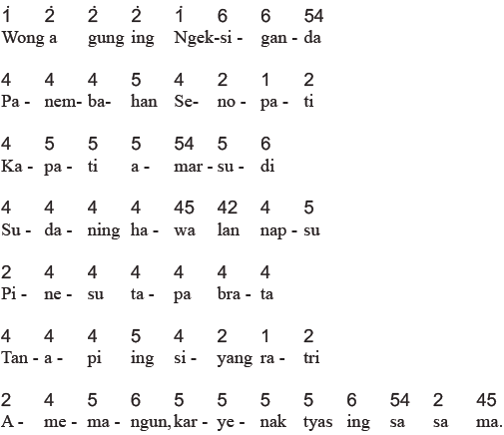
Tembang ini dinyanyikan dalam sistem nada/laras pelog nem. Alternatif untuk membantu mempelajarinya, peserta didik bisa mengakses link Youtube dengan kata kunci Tembang Sinom Laras Pelog Pathet Nem oleh Narno Suseno. Arti dari tembang ini adalah:
Nuladha laku utama, artinya teladanilah perbuatan mulia
Tumrabe wong tanah Jawi, artinya bagi orang-orang Jawa
Wong Agung ing Ngeksiganda, artinya orang besar dari Ngeksiganda
Panembahan Senapati, artinya dialah Panembahan Senapati
Kapati amarsudi, artinya yang berusaha dengan sangat keras
Sudaning hawa lan napsu, artinya menahan hawa nafsu
Pinesu tapa brata, artinya dengan tindakan seperti orang bertapa
Tanapi ing siyang ratri, artinya diterapkan siang dan malam
Amemangun, karyenak tyas ing sasama, artinya berusaha agar hati orang merasa nyaman, tidak menyakitkan hati orang lain.

b. Kambanglah Bungo
Kambanglah Bungo adalah lagu daerah dari Provinsi Sumatra Barat. Lagu ini merupakan lagu yang mempunyai nuansa Minang dari Padang di barat pulau Sumatra. Lirik lagu Kambanglah Bungo merupakan perlambang keindahan tanah Minang.
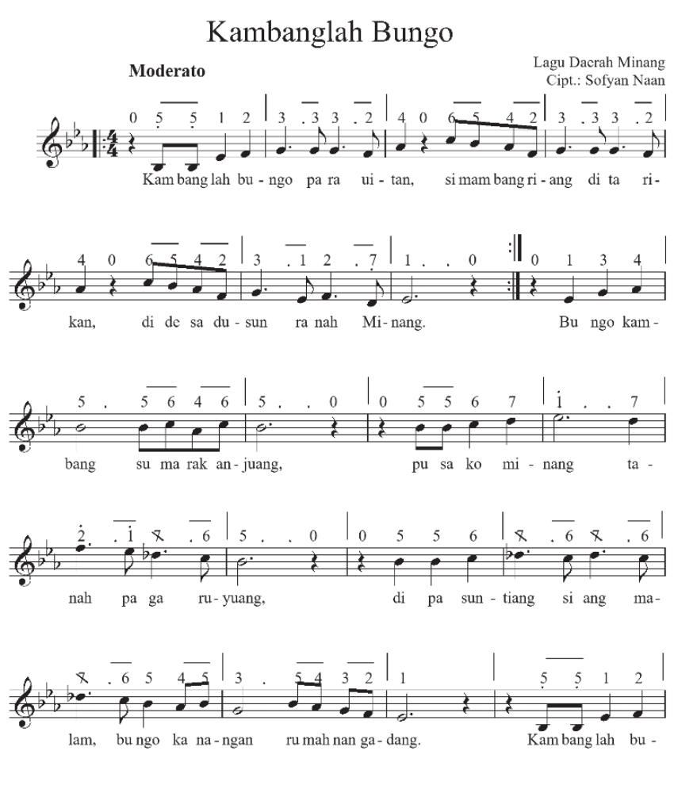
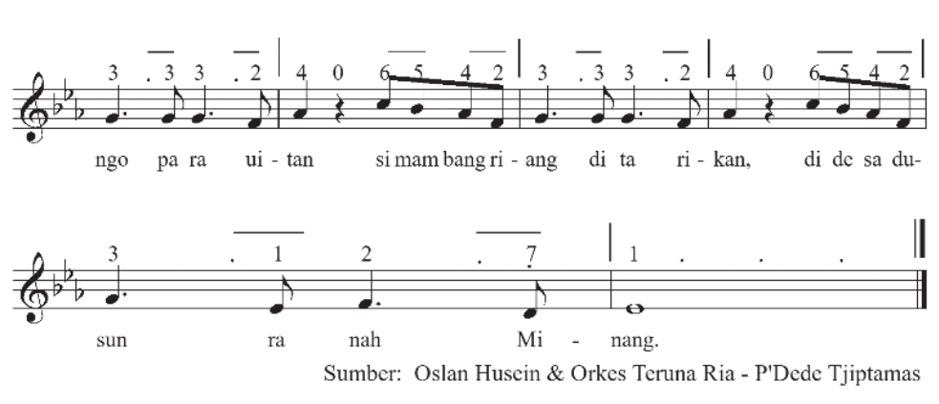
Lagu ini sudah menggunakan sistem nada diatonis dan langsung bisa dibaca melalui notasi yang ada. Menurut Desyandri dari Universitas Negeri Padang dalam Analisis Hermeneutik lagu Kambanglah Bungo, makna lagu ini adalah:
Kambanglah bungo parauitan, artinya mekarlah bunga idaman yang megah
Simambang riang ditarikan, artinya tari Simambang ditarikan
Di desa dusun ranah minang, artinya di kampung desa tanah Minang
Bungo kambang sumarak anjuang, artinya bunga mekar semarak anjungan rumah gadang Pusako
minang tanah pagaruyuang, artinya pusaka minang, tanah Pagaruyung
Dipasuntiang siang malam, artinya dipersunting siang malam/tiap waktu
Bungo kanangan rumah nang gadang, artinya bunga kenangan rumah yang besar (rumah gadang).
Lagu Kambanglah Bungo diciptakan oleh Syofyan Naan dan dipopulerkan oleh Oslan Husein pada era tahun 1960-an. Secara garis besar lagu menggambarkan kondisi gadih-gadih (gadis-gadis) Minang sebagai bunga atau limpapeh Rumah Gadang. Gadih-gadih Minang setelah dipersunting akan menjadi seorang ibu. Di Minangkabau berlaku aturan yang menyatakan bahwa penerus keturunan diambil dari garis ibu.

c. Cik Cik Periuk
Cik Cik Periuk merupakan lagu daerah dari Kabupaten Sambas Provinsi Kalimantan Barat. Belum diketahui siapa pencipta lagu ini, namun menurut masyarakat Sambas pencipta Cik Cik Periuk adalah orang asli suku Dayak Kalimantan Barat. Sejak kurang lebih 150 tahun yang lalu diyakini pula bahwa lagu yang bercerita tentang kehidupan sosial ini sudah dinyanyikan.
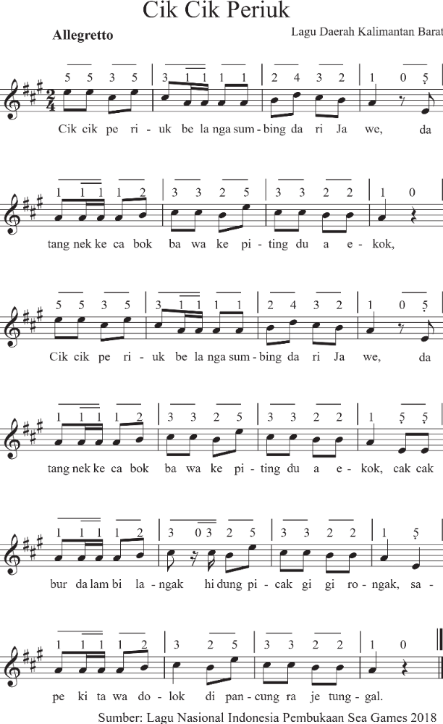
Lagu ini juga sudah menggunakan sistem nada diatonis, sehingga bisa dituliskan melalui notasi musik diatonis. Lagu Cik Cik Periuk sarat dengan makna simbolis yang menggambarkan situasi sosial masyarakat Sambas dalam hubungannya dengan masuknya budaya dari luar. Lirik asli lagu ini adalah dalam bahasa Melayu Sambas, jika diterjemahkan dalam bahasa Indonesia (https:// lagudaerah.id/) adalah sebagai berikut:
Cik cik periuk belanga’ sumping dari Jawe, artinya, Cik cik periuk, panci sumbing dari Jawa
Datang nek kecabok bawa’ kepiting dua’ ekok, artinya datang nenek kecabok membawa kepiting dua ekor
Cak cak bur dalam belanga’, idong picak gigi rongak, artinya diceburkan ke dalam panci, hidung pesek gigi ompong
Sape ketawa’ dolok dipancung raje tunggal, artinya siapa tertawa duluan dipancung raja tunggal.

d. Tampo
Tampo merupakan suatu daerah di Kabupaten Muna yang dulu merupakan bagian dari Kabupaten Buton. Oleh seorang musisi dari daerah tersebut yaitu Masri Abidin diciptakan sebuah lagu yang menggambarkan daerah Tampo. Judul dari lagu ini sering juga disebut dengan Tampo Muna yang merujuk pada nama Kabupaten, atau Tampo Napabalano yang merujuk pada kecamatan Napabalano.
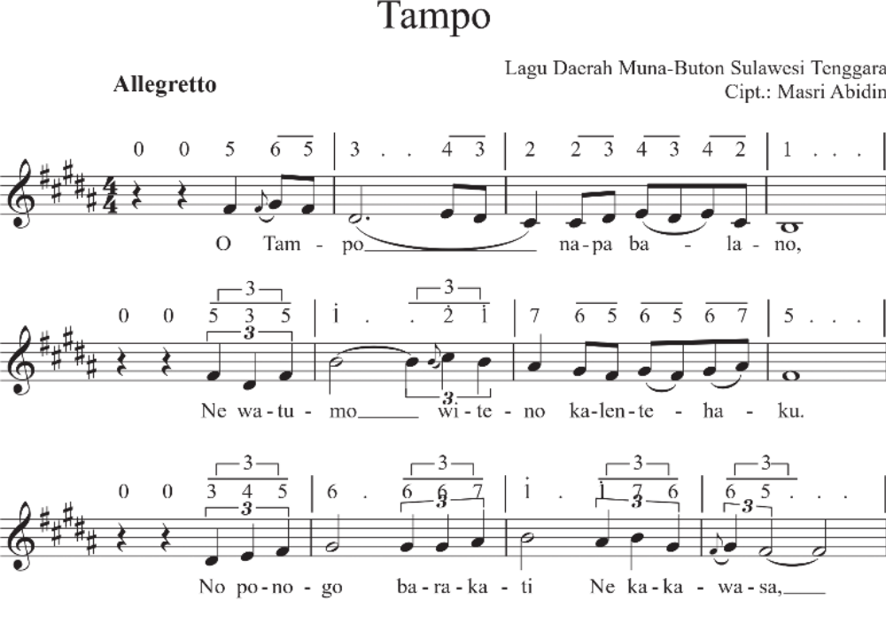
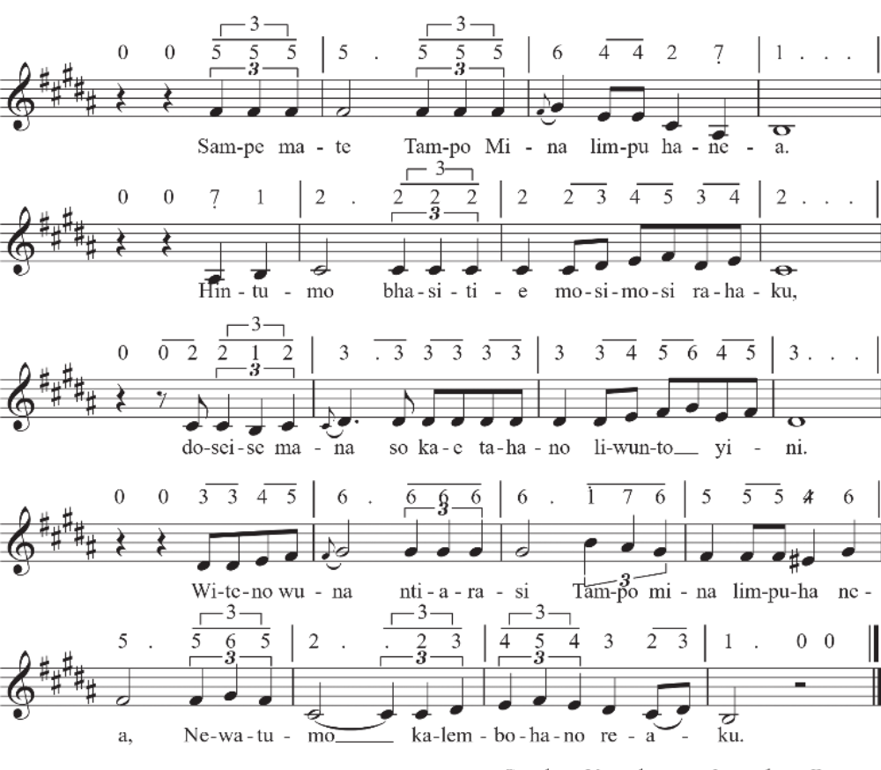
Lagu Tampo dimainkan dengan Dado Rumba yang merupakan jenis kesenian dari Sulawesi Tenggara. Dado rumba dimainkan dengan menggunakan berbagai perangkat alat musik tradisi seperti dodoraba (instrumen gesek), gambus (instrumen petik), dan gamba-gamba (instrumen bilah kayu sejenis xylophone), dan perkusi dari batang bambu. Jenis musik ini sudah masuk dalam warisan budaya tak benda (warisanbudaya.kemdikbud.go.id).
Secara umum lagu Tampo berkisah tentang tanah kelahiran dan ajakan untuk hidup rukun dan bersatu. Lagu ini menggunakan sistem nada diatonis dengan nada-nada khas Melayu yang cukup terasa. Bersumber dari penulis Muhamad Taslim Dalma dari Sulawesi Tenggara, arti dari lirik lagu Tampo adalah sebagai berikut:
O... Tampo Napabalano, artinya nama kelurahan Tampo Kecamatan Napabalanwo, Kabupaten Muna.
Newatumo witeno kalentehaku, artinya di sanalah tanah kelahiranku.
Noponogho barakati nekakakawasa, artinya penuh dengan berkah dari Tuhan yang Maha Kuasa.
Sampe Mate Tampo mina Limpuhane, artinya hingga mati pun Tampo tak akan kulupakan.
Hintumo basitie mosi-mosirahaku, artinya kamulah keluarga yang sangat dekat.
Doseise mana sokaetahano liwunto yini, artinya mari kita bersatu untuk kebaikan kampung kita ini.
Witeno wuna ntiarasi, Tampo mina limpuhanea, artinya tanah Muna yang disayang, Tampo tak akan kulupakan.
Newatumo kalembohano reaku, artinya di sanalah tumpah darahku.

LAMPIRAN 3
GLOSARIUM
Additional player : pemain tambahan dalam sebuh grup musik
Aerophone : instrumen musik tiup
Akulturasi : percampuran dua kebudayaan atau lebih yang saling bertemu dan saling mempengaruhi
Allegro : senang hati, girang, salah satu tempo cepat
Alternatif : pilihan diantara dua atau beberapa kemungkinan
Andante : tempo sedang, sama seperti orang berjalan biasa
Andantino : tanda tempo yang tidak secepat andante
Ansambel : permainan bersama dalam satuan kecil alat musik
Apresiasi : penilaian penghargaan terhadap suatu nilai (seni)
Aria : komposisi untuk vokal tunggal biasanya dengan iringan instrumen
Arranger : orang yang menata ulang iringan musik
Artistik : sesuatu yang mempunyai nilai seni
Atonal : tanpa nada dasar, tidak terikat pada pertangganadaan
Autisme : gangguan perkembangan pada anak yang berakibat tidak dapat berkomunikasi dan tidak dapat mengekspresikan perasaan dan keinginannya jadi perilaku hubungan dengan orang lain terganggu
Bakat : dasar kemampuan yang dibawa sejak lahir
Band ska : genre musik dari jamaika dengan ritmis upbeat yang kuat
Beat : ketukan yang sifatnya tetap dalam birama
Behind the scene : istilah umum dalam perfilman yang merujuk kepada potongan video berisi cuplikan proses pembuatan sebuah pertunjukan
Pencu : bagian yang menonjol di tengah-tengah permukaan gong atau alat gamelan yang sejenis
Birama/metrum : ruas yang membagi kalimat lagu dalam ukuran yang sama
Blend : dalam musik diartikan sebagai suara yang bercampur dengan baik sehingga tidak nampak lagi suara orangperorang
Cajon : alat musik pukul yang berbentuk kotak berasal dari peru
Chordophone : alat musik dengan sumber bunyi dari dawai/senar
Congdut : musik hibrid terdiri dari irama keroncong dan dangdut, dipopulerkan oleh didi kempot
Dendang : suatu lagu, nyanyian sangat populer di kalangan musik melayu
Diatonik/diatonis : urutan nada dengan jarak satuan dan tengahan laras baik mayor maupun minor
Digital : merupakan sinyal data yang dinyatakan dalam serangkaian angka 0 dan 1, umumnya diwakili oleh nilai-nilai kuantitas fisik, seperti tegangan atau polarisasi magnetik
Dinamik : keras lembutnya permainan musik, dinyatakan dengan istilah
Disco : ragam tari pergaulan anak muda dengan iringan hentakan musik di ruang penuh gebyar lampu
Disonan : kombinasi nada-nada serentak yang menimbulkan tegangan
Diva : istilah bagi seorang penyanyi opera yang dianggap terkemuka
Dobel kwartet : kwartet ganda, sajian musik dari 8 orang, biasanya dengan alat musik sejenis
Dobel kwintet : kwintet ganda, penyajian musik dari 10 orang pemain musik
Double reed : reed ganda, lidah getar ganda sebagai sumber bunyi seperti pada instrumen obo dan fagot
Dramatikal : cerita atau kisah, terutama yang melibatkan konflik atau emosi
Duo/duet : dua orang penyaji musik dalam kedudukan yang sama
Efek distorsi : efek warna suara gitar listrik
Efektif : efek yang tepat atau lebih baik
Ekologis : hubungan timbal balik antara makhluk hidup dan alam sekitarnya
Ekspresi : pengungkapan atau proses menyatakan maksud perasaan
Elaborasi : penggarapan secara tekun dan cermat beberapa hal
Elemen : suatu bagian dari sebuah keseluruhan
Embrio : benih atau bibit yang akan menjadi sesuatu
Empati : mengidentifikasi diri seseorang dalam keadaan perasaan atau pikiran yang sama dengan orang lain
Empu : orang yang dipandang sangat ahli dalam suatu bidang
Entrepreneurship : keyakinan kuat seseorang untuk mengubah dunia melalui ide dan inovasi yang ditindaklanjuti dengan keberanian mengambil risiko
Estetik : mengenai atau menyangkut apresiasi keindahan
Etnik/etnis : kelompok dalam sistem sosial yang mempunyai arti atau kedudukan tertentu karena keturunan, adat, agama, bahasa
Even/event : kegiatan yang dilakukan oleh sebuah organisasi dengan mendatangkan orang-orang
Event organizer : penyedia jasa profesional penyelenggara acara
Fase : tingkatan masa, perubahan dan perkembangan
Filosofi : pengetahuan dan penyelidikan dengan akal budi mengenai hakikat segala yang ada, sebab, asal, dan hukumnya
Filsuf : ahli filsafat; ahli pikir
Folk : musik rakyat mencakup musik rakyat tradisional dan genre kontemporer yang berkembang selama kebangkitan rakyat abad ke-20
Fungsional : dilihat dari segi fungsi, dari sisi kegunaan
Fusion jazz : cabang dari jazz mainstream yang di dalamnya sudah dicampur rock dan funk
Gamelan : musik ansambel tradisional jawa, sunda, bali dan daerah lain di indonesia yang memiliki tangga nada pentatonis dalam sistem laras slendro dan pelog.
Genre : jenis, tipe, atau kelompok seni atas dasar bentuknya; ragam seni
Grave : lambat dan berat, jenis tempo lambat dengan ukuran 40- 44 beat permenit
Harmoni konsonan : kombinasi nada-nada serentak yang dianggap lebih nyaman didengar didasarkan tata suara harmoni klasik
Harmonis : keselarasan; keserasian; seia sekata
Hermeneutik : jenis filsafat yang mempelajari tentang interpretasi makna
House manager : pimpinan kerumah tanggaan dalam suatu produk karya seni pertunjukan
Idealisme : hidup atau berusaha hidup menurut cita-cita, menurut patokan yang dianggap sempurna
Idiophone : alat musik dengan sumber suara dari badan alat itu sendiri
Idola : orang atau sesuatu yang menjadi dambaan
Ilustrasi : suatu tambahan untuk memperjelas, mempertegas
Imitasi : mengulang bagian sama persis
Improvisasi : pengembangan musik tanpa persiapan lebih dahulu
Indie/independen : berdiri sendiri; yang berjiwa bebas; mengusahakan sendiri
Inkulturasi : enkulturasi, suatu gerakanpembudayaan
Inovasi : penemuan baru yang berbeda dari yang sudah ada
Inspirasi : menimbulkan ilham/gagasan
Intens : hebat atau sangat kuat; bergelora, penuh semangat
Interval : jarak atau selang antara nada-nada
Irama : pola ritme tertentu yang dinyatakan dengan nama
Jazz rock : aliran musik jazz yang mendapat sentuhan musik rock
Jazz-world : aliran jazz yang menggunakan berbagai idiom musik yang ada di dunia
Kaidah : rumusan asas yang menjadi hukum; aturan yang sudah pasti
Karakter : sifat-sifat kejiwaan, akhlak atau budi pekerti yang membedakan seseorang dengan yang lain
Karakteristik : mempunyai sifat khas sesuai dengan perwatakan tertentu
Katalis : pelepasan; mengembalikan pada situasi bentuk semula
Kebarat-baratan : berlagak seperti orang eropa atau amerika
Kebhinekaan : beragam; keberagaman
Khalayak : orang banyak, masyarakat ramai; umum; publik
Klasik : karya zaman lampau yang mempunyai nilai atau mutu yang diakui dan menjadi tolok ukur tinggi
Komersial : dimaksudkan untuk diperdagangkan
Komunitas : kelompok yang hidup dan saling berinteraksi di dalam daerah tertentu; masyarakat; paguyuban
Konteks : situasi yang ada hubungannya dengan suatu kejadian
Kreasi : hasil daya cipta; hasil daya khayal seniman
Kreativitas : kemampuan untuk mencipta; daya cipta
Kwartet/kuartet : komposisi sajian musik yang terdiri atas empat instrumen
Kwintet/kuintet : komposisi sajian musik yang terdiri atas lima instrumen
Laras : istilah karawitan untuk menyatakan nada, tangganada, penalaan dan keharmonisan
Largo : lebar dan luas, jenis tempo lambat dengan ukuran 44-48 beat permenit
Layout : tata letak dari suatu elemen desain yang di tempatkan dalam sebuah bidang
Legendaris : menjadi terkenal seperti dalam legenda
Lengger : tarian rakyat di banyumas dan sekitarnya dengan iringan gamelan dari bambu (calung)
Liaison officer/lo : merupakan profesi yang bertugas sebagai penengah antara lembaga atau acara dengan tamu undangan atau peserta
Lied : nyanyian, lagu untuk vokal
Limbic system : kelompok struktur yang saling berhubungan yang terletak jauh di dalam otak, bagian dari otak yang bertanggung jawab atas respons perilaku dan emosional
Linear : terletak pada satu garis lurus
Lirik : susunan kata sebuah nyanyian
Mancanegara : sebutan untuk negara asing; luar negeri
Meditatif : bersifat meditasi, renungan
Medium : alat untuk mengalihkan atau mencapai sesuatu
Melodi : rangkaian nada yang berurutan secara logis serta berirama dan mengungkapkan suatu gagasan
Membran : selaput, kulit atau lembaran bahan tipis
Membranophone : alat musik yang sumber bunyinya selaput tipis
Miniatur : tiruan sesuatu dalam skala yang diperkecil
Minimaks : sesuatu yang kecil kemudian dijadikan menjadi paling besar, istilah yang digunakan oleh slamet abdul sjukur dalam membuat karya musik kontemporer.
Minuet/menuet : ragam tarian dari perancis berbirama 3/4 bertempo tenang
Modalitas : ragam jajaran berbagai tangganada
Moderato : tempo dengan kecepatan sedang dengan ukuran 88-96 langkah permenit
Monokrom : foto atau lukisan atau reproduksi berwarna tunggal
Motivasi : dorongan pada seseorang secara sadar atau tidak untuk melakukan suatu tindakan dengan tujuan tertentu
Musikalitas : kepekaan, pengetahuan, atau bakat seseorang terhadap musik
Musik lembut : alunan musik dalam nuansa yang halus
Musisi : orang yang mencipta, memimpin atau menampilkan musik
Notasi : seperangkat atau sistem lambang/tanda yang menggambarkan nada
Observasi : peninjauan secara cermat
Optimis : selalu berpandangan baik dalam menghadapi segala hal
Organologi : studi mengenai alat-alat musik
Orkestra : sejumlah besar pemain musik yang bermain bersama
Otentik : sesuatu yang dapat dipercaya; asli; tulen
Paralel : posisi yang sejajar
Partitur : bentuk tertulis atau tercetak pada komposisi musik
Patriotik : cinta pada tanah air
Pendekatan : proses, cara, perbuatan mendekati, metode untuk mencapai pengertian tentang masalah
Pengayaan : proses, cara, perbuatan memperbanyak pengetahuan
Pentatonik : tangga nada yang menggunakan lima nada, umumnya ditemukan di musik tradisional dari berbagai penjuru dunia
Perspektif : sudut pandang; pandangan
Philharmonic : orkes simfoni gaya baru dengan kelengkapan alat musik yang lebih bervariasi
Piranti : perangkat, alat yang digunakan
Politonal : musik yang menggunakan lebih dari dua tangga nada secara bersamaan
Pop cengeng : istilah yang muncul pada masa orde baru untuk lagu-lagu dengan syair menyuarakan kesedihan sehingga dianggap melemahkan semangat
Populer : dikenal dan disukai orang banyak
Profil : ikhtisar yang memberikan fakta tentang suatu hal
Progresi : gerak perubahan nada/akor
Project manager : manajer proyek, manajer yang bertanggung jawab atas perencanaan, pengadaan dan pelaksanaan proyek
Propaganda : usaha meyakinkan orang agar menganut suatu sikap atau tindakan tertentu
Prosedur : tahapan untuk menyelesaikan suatu aktivitas
Psikologis : berkenaan dengan psikologi; bersifat kejiwaan
Quasi : hampir seperti; seolah-olah
Reggae : jenis musik dari jamaika dengan ciri khas upbeat yang kuat
Relaksasi : rileks pengenduran otot
Repetisi : mengulang bentuk ritmis baik dalam nada yang sama maupun pada interval di atas atau di bawahnya
Representatif : cakap, tepat mewakili; sesuai dengan fungsinya
Resitatif drama : teks nyanyian yang diucapkan secara deklamasi
Resonansi : ikut bergetarnya suatu benda karena getaran benda lain
Ritual : berkenaan dengan suatu ritus; tata cara pemujaan
Romantis : bersifat mesra; mengasyikkan
Royalti : uang jasa yang dibayarkan kepada yang mempunyai hak paten atas barang tersebut
Ruwatan : membebaskan orang dari nasib buruk yang akan menimpa
Sains : berkaitan dengan ilmu pengetahuan pada umumnya
Semenjana : menengah, sedang, tengah diantara tertinggi dan terendah
Simbolis : sebagai/mengenai lambang
Symphony orch. : orkes simfoni, standar orkes besar dikenal sejak abad 19 untuk memainkan karya-karya simfoni
Simpati : keikutsertaan merasakan perasaan
Sintren : kesenian rakyat dengan peran utama gadis belasan tahun yang diyakini didandani secara mistis
Solid : kuat; kukuh; berbobot, padat
Sonoritas : kualitas tekstur musik yang didasari oleh pertimbangan harmonis
Sponsor : pihak yang memberikan pendanaan dengan saling mendapatkan keuntungan
Stres : gangguan atau kekacauan mental dan emosional yang disebabkan oleh faktor luar
Style : gaya, pembawaan
Tafsir : keterangan atau penjelasan tentang makna agar maksudnya lebih mudah dipahami
Talenta : pembawaan seseorang sejak lahir; bakat
Tango : ragam tari dari negara argentina
Tayub : sejenis tarian rakyat di sebagian daerah di jawa tengah dan jawa timur yang dilakukan oleh perempuan dan laki-laki diiringi gamelan dan tembang
Tekstur : jalinan atau penyatuan bagian-bagian sesuatu sehingga membentuk suatu benda
Template : pola atau tatanan dengan bentuk tertentu
Tempo : kecepatan dalam ukuran tertentu
Terapi : usaha untuk memulihkan kesehatan orang yang sedang sakit
Terminologi : peristilahan tentang kata-kata); batasan atau definisi istilah
Toleransi : batasan ukuran untuk penambahan atau pengurangan yang masih diperbolehkan
Tonalitas : pengenalan suara tangganada tertentu berdasarkan pada nada dasarnya
Tradisional : sikap dan cara berpikir serta bertindak yang selalu berpegang teguh pada norma dan adat kebiasaan yang ada secara turun-temurun
Strings orchestra : orkestra yang terdiri hanya dari alat-alat musik gesek
Troubador : penyanyi keliling dari utara perancis
Tuning : penalaan, mencari titik kelemahan dari ketepatan nada dan memperbaikinya
Tuturan : sesuatu yang dituturkan; diucapkan; diujarkan
Umpan balik : hasil atau akibat yang berguna sebagai rangsangan atau dorongan dan sebagainya untuk bertindak lebih lanjut
Universal : umum berlaku untuk semua orang atau untuk seluruh dunia
Vivace : hidup, lincah, jenis tempo cepat dengan ukuran 162-168 beat per menit
Waltz : ragam irama tari tradisional eropa berbirama tiga
Wind orchestra : orkestra yang terdiri dari alat-alat tiup, baik tiup kayu maupun tiup logam dibantu alat-alat musik perkusi

LAMPIRAN 4
DAFTAR PUSTAKA
A. A. M. Djelantik. 2004. Estetika Sebuah Pengantar. Bandung: Masyarakat Seni Pertunjukan Indonesia.
Anne-Marie Grey & Kim Skildum-Reid. 2006. Event Sponsorship, Membangun Kemitraan Dengan Sponsor untuk Kelancaran dan Profitabilitas Event, Penerjemah Asmana Lunarsih & Fitri Faizzati. Jakarta: Penerbit PPM.
Asmani, Jamal Ma’mur. 2013. 7 Tips Aplikasi PAKEM (Aktif, kreatif, efektif, dan menyenangkan). Yogyakarta: DIVA Press.
Banoe, Pono. 1984. Pengantar Pengetahuan Alat Musik. Jakarta: C.V. Baru.
Banoe, Pono. 2003. Kamus Musik. Yogyakarta: Penerbit Kanisius.
Budidharma, Pra. 2001. Seni Pustaka Musik Farabi Teori Improvisasi Dan Referensi Musik Kontemporer. Jakarta: PT Elex Media Komputindo Kelompok Gramedia.
Brindle, Reginald Smith.1986. Musical Composition. Oxford: Oxford University Press.
Linggono, Budi. 1993. Bentuk Dan Analisis Musik Untuk Sekolah Menengah Musik. Jakarta: PT Mahendra Sampana.
Campbell, Don. 2001. Efek Mozart (terjemahan). Jakarta: PT. Gramedia Pustaka Utama.
Craig, David. 1993. A Performer Prepares, A Guide to Song Preparation for Actors, Singers and Dancers. New York: Applause Books 211 W. 71st.
Desyandri. 2015. Interpretasi Nilai-nilai Edukatif Lagu Kambanglah Bungo untuk Membangun Karakter Peserta Didik (Suatu Analisis Hermeneutik). Jurnal Pendidikan FBS Universitas Negeri Padang.
Ganap, Victor. 2011. Krontjong Toegoe. Yogyakarta: Badan Penerbit Institut Seni Indonesia.
Gollnick M. Donna; Quinn F. Linda; Hall E. Gene. 2008. Mengajar Dengan Senang, Menciptakan Perbedaan Dalam Pembelajaran Siswa, Pengalih Bahasa Soraya Ramli. Indonesia: PT Macanan Jaya Cemerlang.
Grimonia, Eya. 2014. Dunia Musik Sains-Musik Untuk Kebaikan Hidup. Bandung: Nuansa Cendekia.
Joyopuspito, Sunaryo. 2006. Musik Keroncong: Suatu Analisis Berdasarkan Teori Musik. Jakarta: Bina Musik Remaja.
Mack, Dieter. 1996. Ilmu Melodi. Yogyakarta: Pusat Musik Liturgi.
Mack, Dieter. 1995. Musik Populer: Apresiasi Musik. Yogyakarta: Pustaka Nusatama.
Mack, Dieter. 1995. Sejarah Musik Jilid 4. Yogyakarta: Pusat Musik Liturgi.
Marzoeki, Latifah Kodijat. 1995. Istilah Istilah Musik. Jakarta: Djambatan.
Miller, Hugh M. 2017. Apresiasi Musik (Introduction to Music Guide to Good Listening), Penerjemah Triyono Bramantyo. Yogyakarta: Thafa Media.
Carrol, Walter. 1955. (Compiled and Fingered) First Lesson In Bach (Bach, Johann Sebastian). New York: Edward Schubert & Co.
Mohamad, Nurdin; Uno B. Hamzah. 2011. Belajar Dengan Pendekatan PAILKEM. Jakarta: PT Bumi Aksara.
Mulyadi, Muhammad. 2009. Industri Musik Indonesia, Suatu Sejarah. Bekasi: Koperasi Ilmu Pengetahuan Sosial.
Murgiyanto, Sal. 1985. Managemen Pertunjukan. Jakarta: Depdikbud
Ottman, Robert W. 1962. Elementary Harmony, Theory and Practice. Englewood Cliffs, New Jersey: Prentice-Hall, Inc.+
Perricone, Jack. 2000. Melody In Songwriting, Tools And Techniques For Writing Hit Songs. Boston: Berklee Press.
Permas, Achsan, dkk. 2003. Manajemen Organisasi Seni Pertunjukan. Jakarta: Penerbit PPM.
Rooksby, Rikky. 2004. Melody How To Write Great Tunes. San Francisco: Backbeat Books.
Sakrie, Denny. 2015. 100 Tahun Musik Indonesia. Jakarta: Gagas Media
Sanjaya, Wina. 2006. Strategi Pembelajaran Berorientasi Standar Proses Pendidikan. Jakarta: Kencana Prenadamedia Group.
Siagian, M. Pardosi. 1982. Indonesia Yang Kucinta. Yogyakarta: Penyebar Musik Indonesia
SJ, Prier, Karl-Edmund. 2011. Ilmu Bentuk Musik. Yogyakarta: Pusat Musik Liturgi.
Sunarto. 2017. Hugh M. Miller. Apresiasi Musik. Yogyakarta: Thafa Media Offset.
Tambajong, Japi. 1992. Ensiklopedia Musik Jilid II. Jakarta: Cipta Adi Pustaka.
Tambunan, Marsha. 2004. Sejarah Musik Dalam Ilustrasi. Jakarta: Progres.
Taylor, Eric. 2000. First Step in Music Theory Grades 1 to 5. London: The Associated Board of the Royal Schools of Music.
Whaley, Garwood. 2005. The Music Director’s Cookbook: Creative Recipes for a Successful Program. Meredith Music Publication, 1st ed, USA.

MODUL AJAR
UNIT 1 : RAGAM MUSIK DI INDONESIA
KEGIATAN 3 : RAGAM MUSIK MODERN INDONESIA

INFORMASI UMUM

A. IDENTITAS MODUL
Nama Penyusun : .....................................................................................
Satuan Pendidikan : SMA
Kelas / Fase : XI (Sebelas) - F
Mata Pelajaran : Seni Musik
Prediksi Alokasi Waktu : 45 Menit
Tahun Penyusunan : 20 .....

B. KOMPETENSI AWAL
Unit 1 Pembelajaran Musik dengan tema “Musik Tradisi dan Musik Modern Indonesia” diawali dengan kegiatan mengamati, mengumpulkan, dan merekam pengalaman dari beragam kegiatan. Hal ini diharapkan dapat memberikan pemahaman dan pengalaman yang menarik bagi peserta didik, terutama tentang pengetahuan seputar musik tradisi Indonesia dan musik modern yang mulai berkembang.
Terwujudnya Profil Pelajar Pancasila merupakan hal yang sangat penting. Melalui pembelajaran di unit 1 ini, peserta didik bisa mengeksplorasi beragam karya musik tradisi dan menganalisa karya musik tradisi dari berbagai daerah di Indonesia sehingga peserta didik tidak hanya mendapatkan pengetahuan saja, melainkan juga mendapatkan pemahaman seputar keberagaman musik di Indonesia. Melalui bekal inilah, peserta didik diharapkan mampu lebih memiliki keragaman yang ada, baik itu lagu maupun instrumen yang ada di Indonesia. Jika sudah merasa memiliki, jangka panjangnya akan terbangun sikap cinta tanah air. “Begitulah, cinta akan timbul ketika ada rasa memiliki”. Jika sudah cinta, maka pasti akan dijaga.
Untuk menjawab tantangan zaman, peserta didik juga dibekali pemahaman dan pengetahuan seputar musik modern yang berkembang dan berbaur dengan musik tradisi di Indonesia. Musik modern tentu memperkaya keragaman musik di Indonesia. Melalui materi dalam unit 1 ini, Guru dapat memberikan pemahaman lebih seputar kebhinekaan global dilihat dari perspektif seni musik. Kita memahami bahwa musik merupakan bahasa yang universal. Melalui musik peserta didik akan belajar dalam perspektif yang luas, tidak terbatas oleh berbagai sekat suku maupun kebangsaan. Peserta didik akan belajar dalam perspektif global, dan berusaha menjawab berbagai tantangan yang ada.
Secara prinsip, panduan pelaksanaan pembelajaran dalam unit 1 ini merupakan contoh yang dapat dijadikan sebagai acuan bagi Guru dalam proses pembelajaran. Adapun model-model pembelajaran tentu saja nantinya dapat diubah oleh Guru sesuai dengan lingkungan sekolah, sarana prasarana, serta kondisi pembelajaran serta talenta yang dimiliki oleh peserta didik di sekolah masing-masing. Upaya memperkaya model pembelajaran yang dilakukan oleh Guru dapat dilihat pada bagian alternatif pembelajaran yang terdapat pada bagian langkah-langkah pembelajaran. Namun tentu saja segala upaya yang memungkinkan tentu boleh dilakukan sepanjang semuanya kembali pada kebutuhan pembelajaran.

C. PROFIL PELAJAR PANCASILA
Beriman, bertakwa kepada Tuhan yag maha Esa, bergotong royong, bernalar kritis, kreatif, inovatif, mandiri, berkebhinekaan global

D. SARANA DAN PRASARANA
- Gawai (laptop, tablet, atau handphone)
- Pengeras suara (loud speaker)
- LCD/LED.

E. TARGET PESERTA DIDIK
Peserta didik reguler/tipikal: umum, tidak ada kesulitan dalam mencerna dan memahami materi ajar.

F. MODEL PEMBELAJARAN
Blended learning melalui model pembelajaran dengan menggunakan Project Based Learning (PBL) terintegrasi pembelajaran berdiferensiasi berbasis Social Emotional Learning (SEL).

KOMPONEN INTI

A. TUJUAN PEMBELAJARAN
- Peserta didik dapat menganalisis perkembangan musik diatonis di Indonesia dari masa ke masa dengan tepat (C4) .
- Peserta didik dapat menyebutkan nama tokoh dunia musik modern Indonesia dengan benar (C2).
- Peserta didik dapat membedakan genre musik modern yang berkembang di Indonesia dengan tepat (C2).

B. PEMAHAMAN BERMAKNA
Perkembangan musik diatonis di Indonesia dari masa ke masa

C. PERTANYAAN PEMANTIK
- Apa genre musik favorit kalian?
- Adakah tokoh/penyanyi yang kalian kagumi?
- Siapakah itu? Dan mengapa mengaguminya?

D. KEGIATAN PEMBELAJARAN
PERTEMUAN KE-1
Kegiatan Pendahuluan (10 Menit)
- Guru menyapa dan memberikan salam kepada peserta didik
- Guru memberikan kesempatan kepada salah satu peserta didik untuk memimpin berdoa bersama sesuai dengan agama dan kepercayaanya masingmasing sebelum pembelajaran dilaksanakan.
- Setelah berdoa selesai¸ Guru memberikan informasi tentang kegiatan belajar yang akan dilaksanakan, serta menyampaikan tujuan pembelajaran.
- Setelah selesai berdoa¸ semua menyanyikan lagu nasional.

Kegiatan Inti (60 Menit)
- Peserta didik membentuk kelompok. Setiap kelompok sekitar 5 anggota.
- Setiap kelompok diminta membuat bagan secara kronologis perkembangan musik di Indonesia. Peserta didik bisa mengeksplorasi bahan pembuatan bagan melalui buku pegangan. Bagan dibuat semenarik mungkin, baik manual maupun digital. Konten bagan: masa periode, tokoh terkenal, lagu terkenal, genre yang berkembang.
- Setiap kelompok menunjuk salah satu peserta didik untuk presentasi.
- Setiap selesai presentasi, Guru memberikan apresiasi kepada peserta didik dan kelompok yang tampil.
- Setelah semua kelompok tampil, Guru memberikan kesimpulan sekaligus menyampaikan materi tentang perkembangan musik di Indonesia, tokohtokoh, dan genre yang berkembang saat itu.
- Peserta didik mendapatkan pertanyaan dari guru. Alternatif pertanyaan reflektif:
- Apa genre musik favorit kalian?
- Adakah tokoh/penyanyi yang kalian kagumi?
- Siapakah itu? Dan mengapa mengaguminya?
- Guru memberikan apresiasi kepada peserta didik yang menjawab.
- Peserta didik menyimak penjelasan terkait tugas yang harus dikerjakan di rumah. Tugasnya tersebut adalah diminta membuat sebuah kliping dari tokoh/penyanyi yang dikagumi. Sertakan foto, biografi singkat, dan karya yang terkenal.

Kegiatan Penutup (10 Menit)
- Guru mengapresiasi seluruh pemaparan pengalaman aktivitas yang disampaikan oleh setiap peserta didik.
- Peserta didik diajak berefleksi bersama dan diminta untuk menyampaikan kesimpulan yang didapat dari proses pembelajaran tentang perilaku. Alternatif pertanyaan reflektif:
- Apa materi yang kamu pelajari pada kegiatan pembelajaran ini?
- Kira-kira, apa manfaat yang kamu dapatkan dari materi tersebut?
- Adakah hal-hal positif yang kamu dapatkan selama belajar?
- Apakah metode belajar kegiatan pembelajaran ini mudah kalian ikuti?
- Guru menutup pelajaran dan meminta salah satu peserta didik untuk memimpin doa bersama.

E. ASESMEN / PENILAIAN
Penilaian dilaksanakan secara holistik dan sistematis pada seluruh aktivitas pembelajaran, dari kegiatan pembuka, kegiatan inti, hingga kegiatan penutup. Penilaian dilakukan dengan memperhatikan capaian dan tujuan pembelajaran, ketercapaian sikap spiritual dan sosial, serta aspek keterampilan. Penilaian yang dapat dilakukan oleh Guru di dalam kegiatan pembelajaran 3 ini meliputi:
a. Penilaian Sikap
Penilaian sikap ini dilakukan melalui pengamatan (observasi) Guru selama kegiatan pembelajaran 3 berlangsung. Penilaian sikap ini bertujuan agar Guru dapat melihat kemampuan peserta didik dalam menunjukan sikap yang menunjukan perilaku baik dalam kehidupan sehari-hari, seperti sopan santun, percaya diri dan toleransi. Adapun alternatif pedoman penilaiannya adalah sebagai berikut:
Tabel 1.3.1
Pedoman Penilaian Aspek Sikap
Kriteria | Sangat baik | Baik | Cukup | Perlu dikembangkan
Kriteria | 4 | 3 | 2 | 1
Sopan santun | Peserta didik berlaku sopan, baik selama proses pembelajaran maupun di luar kelas. | Peserta didik berlaku sopan hanya selama proses pembelajaran | Peserta didik hanya berlaku sopan hanya kepada Guru atau peserta didik yang lain. | Peserta didik belum menampakkan perilaku sopan
Percaya diri | Peserta didik berani berpendapat, bertanya, atau menjawab pertanyaan, serta mengambil keputusan | Peserta didik berani berpendapat, bertanya, atau menjawab pertanyaan | Peserta didik hanya berani menjawab hanya saat Guru bertanya | Peserta didik kesulitan dalam berpendapat, bertanya, maupun menjawab pertanyaan
Toleransi | Peserta didik dapat menghargai pendapat peserta didik lain dan menerima kesepakatan meskipun berbeda dengan pendapatnya | Peserta didik dapat menghargai pendapat peserta didik lain dan kurang bisa menerima kesepakatan | Peserta didik dapat menghargai pendapat peserta didik lain dan tidak bisa menerima kesepakatan | Peserta didik tidak dapat menghargai pendapat peserta didik lain dan tidak bisa menerima kesepakatan

b. Penilaian Pengetahuan
Penilaian pengetahuan ini dilakukan melalui tes soal yang dilakukan oleh Guru setelah kegiatan pembelajaran berlangsung. Penilaian pengetahuan diberikan dalam bentuk pilihan ganda, benar salah, maupun esai. Penilaian pengetahuan ini dilakukan dengan tujuan agar Guru mampu melihat penguasaan pengetahuan yang dimiliki peserta didik dalam mendukung pembelajaran ini. Adapun pedoman penilaian yang dapat digunakan oleh Guru adalah sebagai berikut:
Tabel 1.3.2
Pedoman Penilaian Aspek Pengetahuan
Kriteria | Sangat baik | Baik | Cukup | Perlu dikembangkan
Kriteria | 4 | 3 | 2 | 1
Menganalisis perkembangan musik di Indonesia | Dapat menyebutkan dan menjelaskan 4 jenis musik popular di Indonesia | Dapat menyebutkan dan menjelaskan 3 jenis musik popular di Indonesia | Dapat menyebutkan dan menjelaskan 2 jenis musik popular di Indonesia | Dapat menyebutkan dan menjelaskan 1 jenis musik popular di Indonesia
Menyebutkan tokoh- tokoh yang berkiprah di dunia musik. | Dapat menyebutkan lebih dari 5 tokoh yang berkiprah di dunia musik beserta lagu ikonisnya | Dapat menyebutkan 5 tokoh yang berkiprah di dunia musik beserta lagu ikonisnya | Dapat menyebutkan 3-4 tokoh yang berkiprah di dunia musik beserta lagu ikonisnya | Dapat menyebutkan kurang dari 3 tokoh yang berkiprah di dunia musik beserta lagu ikonisnya
Membedakan genre musik modern | Dapat menjelaskan 4 genre musik modern di Indonesia | Dapat menjelaskan 3 genre musik modern di Indonesia | Dapat menjelaskan 2 genre musik modern di Indonesia | Dapat menjelaskan 1 genre musik modern di Indonesia

c. Penilaian Hasil Belajar
Penilaian ini dilakukan melalui pengamatan (observasi) yang dilakukan oleh Guru selama kegiatan pembelajaran berlangsung. Penilaian ini dilakukan dengan tujuan agar Guru dapat melihat kemampuan peserta didik dalam soft skill-nya. Adapun pedoman penilaian yang dapat digunakan oleh Guru adalah sebagai berikut:
Tabel 1.3.3
Pedoman Penilaian Hasil Belajar
Kriteria | Sangat baik | Baik | Cukup | Perlu dikembangkan
Kriteria | 4 | 3 | 2 | 1
Berpikir kritis | Peserta didik sering bertanya dengan pertanyaan yang kritis | Peserta didik bertanya dengan kritis, meskipun tidak sering | Peserta didik sesekali bertanya | Peserta didik tidak pernah bertanya sama sekali
Kreatif | Peserta didik membuat bagan dengan kreatif dan alur gambar menarik | Peserta didik membuat bagan dengan sedikit gambar dan penuh dengan teks | Peserta didik membuat bagan dengan sedikit gambar dan sedikit teks | Peserta didik membuat bagan hanya gambar saja
Berbicara di depan umum | Peserta didik penuh percaya diri saat presentasi kliping yang dibuat, dengan memberikan pembukaan, isi, dan penutup presentasi | Peserta didik dapat presentasi dengan percaya diri, dan hanya menyampaikan isi dari klipingnya | Peserta didik kurang percaya diri (suara kurang keras), dan hanya menyampaikan isi dari klipingnya | Peserta didik tidak percaya diri (suara terbata- bata dan tidak jelas), dan hanya me nyampaikan isi dari kliping nya saja

F. PENGAYAAN DAN REMEDIAL
Bagi peserta didik yang sudah menyelesaikan materi dengan baik, maka kepada yang bersangkutan perlu diberikan tambahan penguasaan dan perluasan materi. Materi yang bisa diberikan antara lain, mendiskripsikan lebih lanjut pengaruh musik pop dalam perkembangan budaya di Indonesia, dengan buku sumber Musik Populer Indonesia dari Dieter Mack.

G. REFLEKSI GURU DAN PESERTA DIDIK
Refleksi Guru merupakan penilaian yang dilakukan oleh Guru itu sendiri yang atas pembelajaran yang telah dilaksanakan mulai dari mempersiapkan, melaksanakan hingga, mengevaluasi kegiatan pembelajaran 3. Refleksi Guru ini bertujuan untuk menilai kekurangan dari kegiatan pembelajaran 3 yang kemudian dijadikan sebagai bahan evaluasi untuk pembelajaran berikutnya.
Tabel 1.3.4
Pedoman Refleksi Guru
No | Pertanyaan | Jawaban
1 | Apakah pemilihan media pembelajaran telah mencerminkan tujuan pembelajaran yang akan dicapai?
2 | Apakah gaya penyampaian materi mampu ditangkap oleh pemahaman peserta didik?
3 | Apakah keseluruhan pembelajaran dapat memberikan makna pembelajaran yang hendak dicapai?
4 | Apakah pelaksanaan pembelajaran tidak keluar dari norma-norma?
5 | Apakah pelaksanan pembelajaran 3 hari ini dapat memberikan semangat kepada peserta didik untuk lebih antusias dalam pembelajaran selanjutnya?

LAMPIRAN- LAMPIRAN

LAMPIRAN 1
LEMBAR KERJA PESERTA DIDIK (LKPD)
Contoh Soal (Guru dapat membuat soal dengan berbagai bentuk)
a. Petunjuk pengerjaan!
Berilah tanda silang (X) pada opsi A, B, C, D atau E untuk jawaban yang benar!
1. Pada perkembangannya para musisi yang mendapat pendidikan musik barat sekalipun tidak pernah meninggalkan rasa sebagai putra bangsa Indonesia dalam garapan musik, hal ini dibuktikan dengan ….
A. mengeksplorasi musik-musik daerah yang dimainkan dalam gaya Eropa
B. membuat musik baru yang asli dari daerah-daerah di Indonesia
C. menetap di luar negeri tetapi tetap kembali ke Indonesia
D. mempopulerkan musik Indonesia dalam bentuk asli ke luar negeri
E. memberikan beasiswa musik bagi putra bangsa yang lain
2. Musik keroncong pada sekitar tahun 1930 berkembang dan menjadi sangat populer. Salah satu hal yang membuat musik keroncong sangat populer pada perkembangan awalnya di Indonesia adalah ….
A. beradaptasi dengan musik lokal Indonesia dan masuk ke industri film
B. keroncong tugu menjadi tonggak awal dari keroncong di Indonesia
C. tumbuh bersama seni drama keliling stambul
D. banyak dimainkan oleh buaya-buaya keroncong
E. para tokoh keroncong adalah orang-orang yang terkenal

b. Petunjuk pengerjaan!
Berikan tanda centang (√) pada kolom benar untuk pernyataan benar, atau kolom salah untuk pernyataan yang salah!
No | Pernyataan | Benar | Salah
 | Tahun 1967-1970 embrio musik rock mulai menyebar di Indonesia, sebagai dampak dari pesatnya perkembangan musik rock di Eropa dan Amerika, serta dicabutnya pelarangan musik yang dicap kebarat-baratan.
 | Pada dekade 2000-an disebut sebagai era emas perkembangan musik jazz Indonesia. Berdiri grup Karimata yang merupakan grup musik jazz fusion Indonesia yang sering memasukkan unsur musik etnis tradisional Indonesia ke dalam komposisi musiknya.

c. Petunjuk pengerjaan!
Ungkapkanlah dengan pernyataan sesuai yang telah dipelajari atau pun dipraktikkan!
1) Deskripsikan faktor-faktor yang berpengaruh pada perkembangan musik pop di Indonesia!

LAMPIRAN 2
BAHAN BACAAN GURU DAN PESERTA DIDIK
a. Musik Perjuangan dan Lagu-lagu Nasional
Munculnya musik barat di Indonesia tidak lepas dari penjajahan bangsa Eropa. Akulturasi musik diatonis di Indonesia berkaitan dengan pendidikan era kolonial dan proses inkulturasi dengan musik lokal pada ritual agama. Pelajar Indonesia yang tumbuh menjadi tokoh pergerakan dan Pendidikan, berusaha keras mewujudkan bangsa Indonesia yang merdeka. Salah satu alat pergerakan adalah lagu-lagu perjuangan yang menggunakan idiom barat.
Pada masa revolusi kemerdekaan, diciptakan lagu-lagu yang menggelorakan dan menggerakkan perjuangan, persatuan, dan kebangsaan. Dari sisi melodi, lagulagu tersebut juga mudah untuk dinyanyikan bersama-sama. Dalam terminologi musik, lagu-lagu seperti ini disebut musik fungsional, karena diciptakan untuk tujuan tertentu (Mack, 1995: 543). Selanjutnya para tokoh musik yang di jaman ini menurut Dieter Mack dalam Buku Sejarah Musik antara lain adalah:
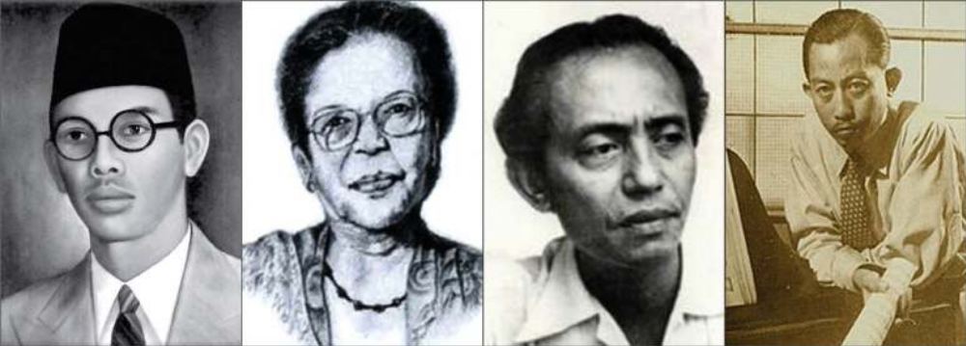
1) Wage Rudolf Soepratman (1903–1939), penggubah lagu “Indonesia Raya” dan karya-karya yang menggugah semangat pergerakan misalnya “Di Timur Matahari”, “Bendera Kita Merah Putih”, “Ibu Kartini”, dan lain-lain.
2) Ibu Soed/Saridjah Niung (1908–1993), beliau adalah seorang tokoh musik sekaligus seorang pendidik tiga zaman yang menciptakan lagu-lagu patriotik diantaranya “Berkibarlah Benderaku” dan “Tanah Airku”, serta lagu-lagu anak seperti “Kapal Api”, “Naik-Naik ke Puncak Gunung”.
3) Koesbini (1910–1991). Seorang musisi dan pencipta lagu “Bagimu Negeri”, sebagai gubahan paling menonjol. Selain karya lagu bertema nasionalis, beliau sangat produktif sebagai musisi dan pencipta lagu keroncong.
4) Ismail Marzuki (1914–1958). Salah satu komponis besar Indonesia dengan karya bertema nasionalis antara lain “Indonesia Pusaka”, “Gugur Bunga”, dan “Halo-halo Bandung”. Ismail Marzuki juga ‘melahirkan’ karya populer pada masanya seperti “Aryati” dan “Sabda Alam”.
5) Husein Mutahar (1916–2004). Beliau adalah seorang komponis yang aktif di kepanduan Indonesia. Karya lagunya yang menonjol antara lain “Hymne Syukur”, “Hari Merdeka”, dan “Hymne Pramuka”.
6) Cornel Simanjuntak (1921–1946). Dikenal sebagai seniman pejuang dengan lagu-lagu yang heroik dan patriotik seperti “Tanah Tumpah Darahku”, “Maju Tak Gentar”, “Pada Pahlawan”, “Teguh Kukuh Berlapis Baja”, dan “Indonesia Tetap Merdeka”.
7) Nama-nama lain pada masa ini adalah: R.A.J Sudjasmin, A.E. Wairata, Dirman Sasmokoadi, A. Simanjuntak, T. Prawit, Sutejo, Binsar Sitompul, Iskandar, Daljono, Sudharnoto, E.L. Pohan, Gesang, Mochtar Embut, A. Tampubolon, Sancaya H.R, Maladi, N. Simanungkalit, C. Tuwuh, dan A.T. Mahmud (M.P. Siagian: Kumpulan Lagu Wajib Nasional).
Dalam sejarah musik Indonesia, lagu nasional dan lagu perjuangan mempunyai peranan yang sangat penting ditinjau dari situasi sosial dan politik serta identitas kebangsaan Indonesia.

b. Musik dalam Tradisi Barat
Perkembangan berikutnya, beberapa tokoh mengembangkan musik yang lazim disebut sebagai musik serius, dalam arti musik yang benar-benar menggunakan tradisi barat, khususnya Eropa (Mack: Sejarah Musik Jilid 4). Mereka memperoleh pendidikan musik Eropa dan berusaha membangun tradisi musik Eropa di Indonesia. Dalam beberapa karyanya mereka mengeksplorasi lagu-lagu daerah Indonesia yang dimainkan dalam gaya Eropa. Para tokoh tersebut diantaranya adalah:
1) Amir Pasaribu (1915–2010), karya yang paling menonjol adalah “Andhika Bhayangkari”. Beliau juga mengaransemen banyak karya idiom barat dan lagulagu daerah yang diaransemen dalam karya piano.
2) Liberty Manik (1924–1993), orang Indonesia pertama yang meraih gelar doctor cum laude musik di Berlin. Lagu “Satu Nusa Satu Bangsa” dan “Desaku Yang Kucinta” merupakan karya yang menonjol.
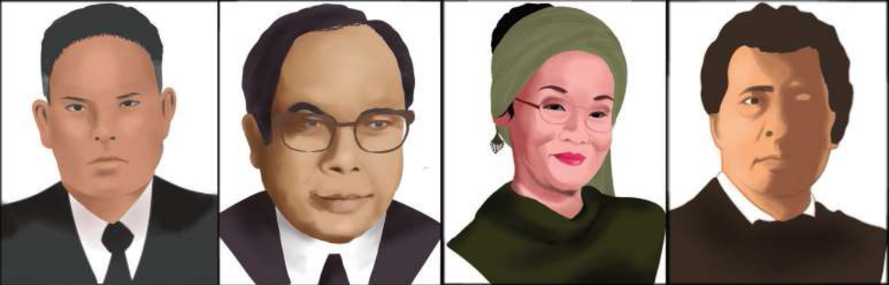
3) K.R.A. Trisutji Djuliati Kamal (1936–2021), dikenal sebagai pianis dan komponis musik Indonesia yang karyanya telah dimainkan banyak pianis kelas dunia di beberapa negara. Beliau menciptakan lebih dari 200 karya komposisi piano dan instrumen lainnya dalam bentuk solo, duet, trio, kwartet, ansambel hingga orkestra. Karya-karyanya bukan hanya musik diatonis saja, juga etnik jawa dan berbagai daerah Indonesia yang diaransemen dalam gaya musik barat.
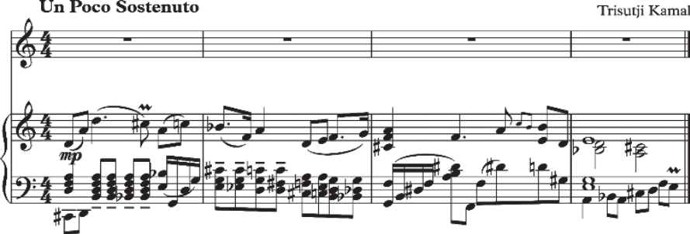
4) Jazeed Djamin (1950–2001), seorang komposer yang karya komposisinya banyak diakui dan mendapat penghargaan di luar negeri. Beliau juga menjadi dirigen orkestra di Nusantara Symphonic Orchestra, dan di beberapa negara. Pemerintah juga mengupayakan perkembangan musik (www.smmyk.sch.id: Sejarah SMM Yogyakarta). Melalui Direktorat Kebudayaan Bidang Kesenian, pada tanggal 1 Januari 1952, di Yogyakarta didirikan Sekolah Musik Indonesia (SMIND). Sekolah ini mempelajari musik barat secara lebih intens dengan mendatangkan Guru-guru musik dari Eropa. Sekolah tersebut melahirkan para pendidik dan musisi yang semakin mengembangkan eksistensi musik barat di Indonesia. Mereka antara lain: Sumarjo, L.E, Dailamy Hasan, I.G. Nyoman Suasta, Ramli Abdurrahman, dan para pendidik lainnya di SMIND.

c. Musik Populer Indonesia
Musik populer di Indonesia mewarnai hampir sebagian besar perkembangan musik di tanah air. Istilah populer dimaksudkan sebagai sesuatu yang dikenal dan disukai banyak orang atau sesuai dengan kebutuhan masyarakat pada umumnya dan mudah dipahami (KBBI). Musik populer tidak sama dengan istilah musik pop. Musik populer merujuk pada semua musik yang populer di kalangan penggemarnya, mencakup banyak genre musik, dimana masing-masing genre mempunyai basis massanya sendiri. Sedangkan musik pop identik dengan genre tertentu yang berkaitan dengan ritme dan style musik yang dibawakan. Di bawah ini dibahas contoh musik populer di Indonesia.
1) Keroncong
Dalam sejarah musik Indonesia, musik keroncong menjadi bagian yang tidak terpisahkan. Bentuk awalnya adalah musik Fado (Portugis) dan Moresco (Spanyol), diiringi oleh alat musik dawai seperti biola, ukulele, celo, dan perkusi. Set orkes ini tetap dilestarikan menjadi salah satu irama khas yang disebut keroncong Tugu. Tugu adalah daerah yang menjadi awal perkembangan musik keroncong kurang lebih sejak 1884. Kepopuleran keroncong semakin kuat dengan masuk dalam industri film sekitar tahun 1930.
Instrumen musik yang dipakai dalam orkes keroncong adalah: Ukulele cuk, Ukulele cak, Gitar akustik, Biola, Flute, Celo, dan Kontrabas. Musik keroncong mengalami tahap perkembangan dalam bentuk lagu, instrumen, progresi akor, jumlah birama, dan gaya pembawaan yang dibagi dalam 4 (empat) tahap sebagai berikut:
a) Keroncong tempo doeloe (1880–1920). Lagu pada masa ini masih 16 birama. Selain Keroncong Tugu (lagu “Pasar Gambir”), juga berkembang Stambul I (“Sarinande”, “Terang Bulan”, “Potong Padi”, “Nina Bobo”), Stambul II (“Si Jampang”, “Jali-jali”), Stambul III (lagu “Kemayoran”).
b) Keroncong abadi (1920–1960). Lagu pada masa keroncong abadi berkembang menjadi 32 birama dan beradaptasi dengan gamelan Jawa. Jenis keroncong pada masa keroncong abadi adalah: keroncong asli, stambul keroncong, dan langgam keroncong. Masa keroncong abadi melahirkan lagu legendaris Bengawan Solo ciptaan Gesang. Periode ini merupakan masa jaya dari musik keroncong.
c) Keroncong modern (1960–2000), musik keroncong mengikuti perkembangan yang lebih populer. Pembaruan misalnya dilakukan oleh Rudi Pirngadie (keroncong beat), Koes Ploes (keroncong pop), Manthous (campursari, penggabungan keroncong dan gamelan), Didi Kempot (keroncong dangdut/Congdut) yang populer hingga ke mancanegara.
d) Keroncong millenium (2000–kini). Pada masa ini musik keroncong menjadi sarana apresiasi dalam festival-festival yang diselenggarakan agar keroncong tetap eksis. Musik keroncong juga melebur ke dalam berbagai bentuk musik lain misalnya musik mandarin, rap, dan rock.
Para musisi keroncong: M. Sagi, Tan Tjeng Bok, Koesbini, Any Landow, Ismail Marzuki, Gesang Martohartono, Bram Titaley. Mereka disebut sebagai “Buaya Keroncong Tempo Doeloe” yang menggambarkan peran dan ketokohannya.
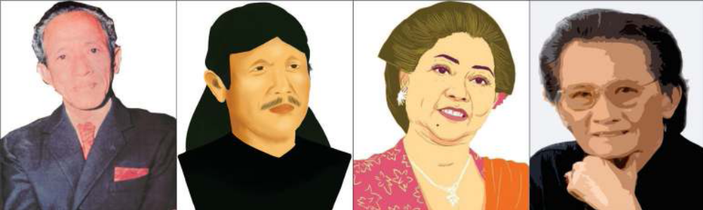
Tokoh lain adalah Anjar Any tercatat sebagai komposer yang paling banyak mencipta lagu keroncong, dan menjadi salah satu tokoh yang mengadaptasi gamelan Jawa dalam keroncong. Tokoh-tokoh lainya yang sangat populer dalam musik keroncong adalah: Waldjinah, Mus Mulyadi, Totok Salmon, Mamiek Slamet, Wiwiek Sumbogo, Mantous, hingga Sundari Soekotjo.
2) Musik Pop Indonesia
Musik pop dipahami sebagai musik komersial karena tumbuhnya industri rekaman musik. Musik pop berorientasi pada pasar, sosok artis yang membawakan penting untuk jenis musik yang disukai. Musik pop sering dikonotasikan sebagai jenis musik yang dibawakan oleh grup band dengan instrumen musik terdiri atas drum set, gitar, bass, keyboard, dan vokal (Pop: The Oxford Dictionary of Music).
Sejak dilonggarkannya larangan terhadap hal yang dicap kebarat-baratan, maka tumbuhlah era musik pop. Ditandai berdirinya band-band pop dan para penyanyi yang terkenal pada masanya. Pada tahun 60-an, muncul band Pantja Nada pimpinan Enteng Tanamal dengan penyanyi Patty Bersaudara dan Tanty Yosepha. Penyanyi lainnya seperti Rahmat Kartolo, Oni Suryono, Bing Slamet, Titiek Puspa, Lilies Suryani, Ernie Johan, dan Anna Manthovani. Grup band Koes Plus juga dianggap sebagai tonggak bangkitnya musik pop di Indonesia melalui lagu-lagu yang lahir dari kelompok musik ini dalam berbagai irama musik. Selain itu grupgrup musik seperti Panbers, The Mercys, D’Lloyd’s, Bimbo juga mewarnai musik pop Indonesia di tahun 70-an.
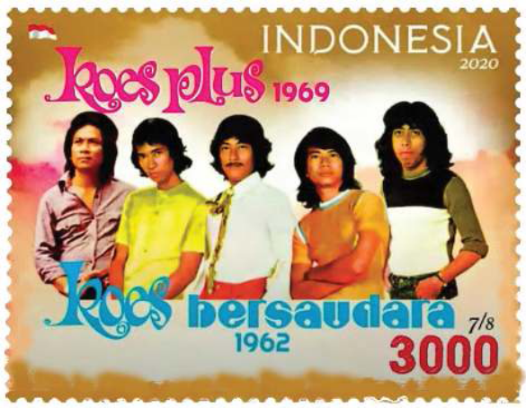
A. Riyanto juga dianggap sebagai sosok musisi yang berjasa dalam musik pop Indonesia era 60-70-an, karena banyak melahirkan artis terkenal. Ia mendirikan Band Empat Nada (spesialis band pengiring perusahaan rekaman Remaco), dan Band Favourite Group dengan lagu-lagu sangat tenar pada masa itu (Mulyadi, 2009: 152).
Karya-karya A. Riyanto dinyanyikan penyanyi terkenal pada tahun 70-an, seperti Broery Marantika, Moes Moelyadi, Vivi Sumanti, Tetty Kadi, Titiek Sandhora dan Muchsin, Emillia Contessa, Hetty Koes Endang, Grace Simon, Bimbo, Ervinna, Rafika Duri, Harvey Malaihollo, Andi Meriem Mattalatta, Arie Koesmiran, Anita Theresia, dan banyak lagi. Penyanyipenyanyi lain dari era 70-an diantaranya: Bob Tutupoly, Ade Manuhutu, Eddy Silitonga, Minggus Tahitu, Chrisye, Jamal Mirdad, dan Chica Koeswoyo, serta Adi Bing Slamet untuk lagu anak-anak.
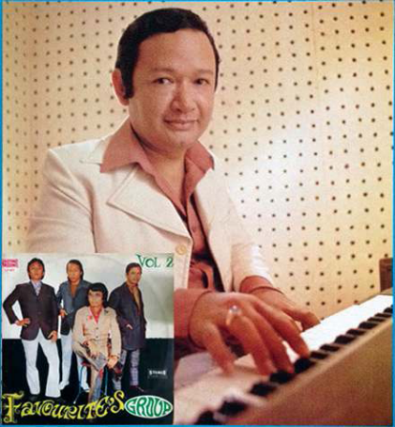
Perlu dicatat juga, sejak pertengahan tahun 70 hingga pertengahan 80-an, tumbuh musik yang menitikberatkan pada kedalaman syair, dimana para musisi tersebut juga tidak kalah populer dengan artis lainnya. Mereka adalah: Ebiet G. Ade, Iwan Fals, Ully Sigar Rusady, Gombloh, Doel Sumbang, Franky Sahilatua & Jane, Leo Kristi. Penata musik yang menonjol dari masa itu diantaranya adalah Billy J. Budiarjo dan Willy Soemantri.
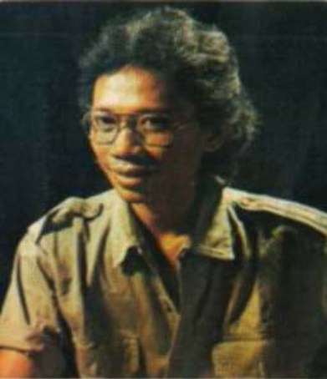
Perkembangan musik pop pada 80-90-an, cukup dinamis dan sporadis. Muncul musik baru seperti new wave, electro-pop, RnB, dan lainnya yang memengaruhi para penikmat musik Indonesia. Ada dua warna musik. Pertama, pop alternatif berani mengekspresikan musiknya tanpa selalu menuruti kemauan produser musik. Chrisye, Fariz RM, Addie MS, Purwatjaraka, Dwiki Dharmawan, Erwin Gutawa, Mus Mujiono, Dheddy Dhukun, Dian Pramana Poetra, Oddie Agam, Adjie Soetama, adalah para musisi yang sering disebut berada pada garis pop alternatif tersebut.
Kedua, terdapat warna musik pop yang “dianggap” terlalu mengikuti selera pasar, bahkan sebagian kritikus menyebutnya sebagai “pop cengeng”. Para musisi di segmen ini antara lain: Obbie Mesakh, Pance Pondaag, Rinto Harahap, Dian Pieshesa, Betharia Sonata, Iis Sugianto, Nia Daniati, Ratih Purwasih, dan beberapa lainnya. Masih di era ini, muncul sebutan Tiga Diva yang terdiri atas Titi DJ, Krisdayanti, dan Ruth Sahanaya yang menggambarkan tingkat kepiawaian ketiga vokalis tersebut. Muncul juga beberapa grup band antara lain: Kla Project, Dewa 19, Gigi.
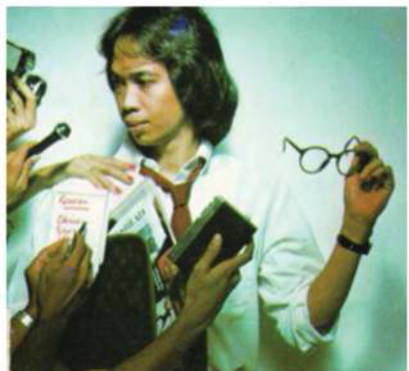
Era 2000-an ditandai dengan munculnya berbagai grup band yang menjadi warna dari perkembangan musik pop di Indonesia. Grup-grup tesebut adalah: Dewa 19, Padi, Sheila On 7, Ada Band, Alexa, Armada, Base Jam, D’Bagindas, D’Masiv, Jikustik, Java Jive, Kahitna, Kangen Band, Kerispatih, Maliq & D’Essentials, Naaf, Naif, Nidji, Noah, Payung Teduh, Radja, Ran, Republik, Samsons, Seventeen, ST12, Stinky, The Changcuters, The Rain, The Virgin, Tipe-X, Ungu, Vagetoz, Wali, Wayang, Yovie & Nuno, Zigaz dan lainnya. Musik yang dibawakan pun sangat beragam mulai dari pop rock hingga pop yang bernada melayu. Selain secara grup, pada era ini terdapat juga musisi yang bersolo karir dengan warna musik yang khas diantaranya: Agnes Monica, Raisa, Isyana Sarasvati, Glenn Fredly, Tompi, Melly Goeslaw, Sandhy Sandoro, Vidie Aldiano, Elo Tahitue, Nugie, Rendy Pandugo, Ardhito Pramono, dan Saykoji. Ada pula para penyanyi yang muncul dari ajang perekrutan bakat seperti seperti Judika, Ihsan, Rini W, Fatin Shidqia, dan lain-lain. Trend musik Boy Band dan Girl Band sempat muncul dan menjadi idola untuk beberapa waktu.
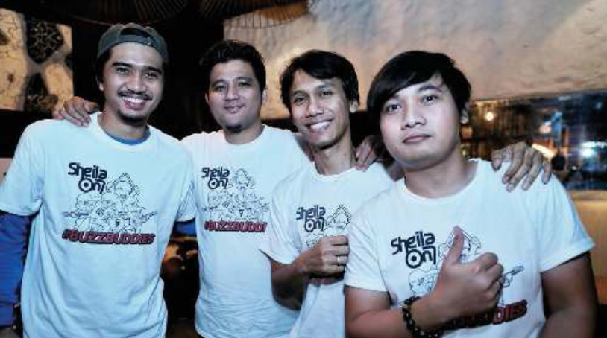
Sejalan dengan pesatnya perkembangan internet dan teknologi rekaman digital, tumbuh “musik indie”. Musik Indie diartikan sebagai musisi yang bekerja sendiri dari produksi hingga mempolulerkan karyanya di publik. Proses seperti itu tidak saja terjadi pada musik pop saja, tetapi juga pada berbagai jenis genre musik. Media internet seperti YouTube, Soundcloud, Joox, Spotify, i-Tunes menjadi keniscayaan untuk mempublikasikan karya musik.
3) Musik Rock Indonesia
Musik rock merupakan genre musik yang akarnya berasal dari musik R&B dan paduan dari jenis musik lain, dengan ciri khas yang diwarnai oleh distorsi gitar listrik dan penggunaan beat yang kuat pada ritme gitar bass dan drum. Berbagai jenis suara keyboard (piano, organ, dan synthesizer) mulai era 70-an menjadi tambahan instrumen pada jenis musik ini.
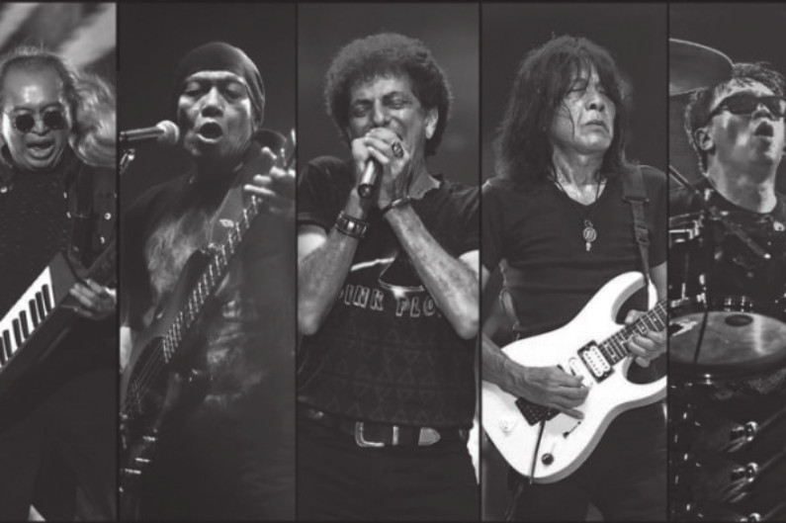
Era 67-70an sejak pelarangan musik yang dicap kebarat-baratan dicabut, disertai dampak dari pesatnya perkembangan musik rock di Eropa dan Amerika, embrio musik rock mulai menyebar di Indonesia. Era 70-an merupakan era musik panggung karena banyak diselenggarakan konser-konser besar. Grup musik Godbless, AKA, Giant Step, Rollies, SAS, The Fanny’s, Terchem, menyuguhkan aksi panggung yang dianggap mewakili energi kaum muda, namun masih menjadi peniru dari grup musik barat yang populer seperti, Rolling Stones, The Beatles, Led Zeppelin, Deep Purple, dan Black Sabbath. Godbless layak disebut legenda musik rock Indonesia karena konsistensinya dalam setiap album yang dihasilkan.
Memasuki dasawarsa 1980-an musik Indonesia semakin berkembang, sejalan dengan semakin tumbuhnya perusahaan rekaman. Musik rock Indonesia mulai mendapatkan bentuknya, dengan nuansa Indonesia yang lebih kuat. Kompetisi band rock juga marak. Log Zhelebour Productions misalnya, sejak tahun 1984 secara berkala menggelar festival rock yang menghasilkan band-band rock yang terkemuka seperti: Elpamas, Grass Rock, Power Metal, Andromedha, Surabaya Rock Band, Slank, U’Camp, Boomerang, Jamrud, Whizzkid, /rif, Powerslaves, Edane, Roxx, Pas Band, dan Netral.
Para solois rock juga meramaikan dunia rekaman musik Indonesia, dengan lagu berirama pop rock yang lebih mudah diterima semua kalangan. Mereka diantaranya; Ahmad Albar, Andy Liany, Anang Hermansyah, Nicky Astria, Mel Shandy, Nike Ardilla, Inka Christy, Poppy Mercury.
Grup band Slank dan Godbless adalah grup rock yang masih eksis hingga sekarang dengan jumlah massa yang besar. Godbless, dan Slank telah mempunyai basis penggemar yang besar karena grup-grup tersebut telah menghasilkan beberapa album rock yang sukses di pasaran. Musik rock menjadi bagian dari perjalanan panjang musik-musik populer di Indonesia dengan berbagai keunikannya.
4) Musik Jazz Indonesia
Masuknya jazz di Indonesia tidak lepas dari keberadaan orang Eropa. Mereka mengenalkan gaya musik baru ini lewat piringan hitam, The American Jazz Band adalah band jazz pertama yang datang ke Batavia pada tahun 1919. Pada tahun 1950-an, Di Surabaya berdiri grup Chen Brothers, dengan formasi terdiri dari Tedy Chen (clarinet), Nico (drum), Joppie (bass), Bubi Chen (piano), dan additional player Jack Lemmers (Jack Lesmana). Pada era 60-an melalui TVRI, musik jazz makin dikenal. Jack Lemmers bersama Jopie Item mengisi pertunjukan musik jazz di TVRI. Dekade 1970-an musisi jazz bermunculan diantaranya; Ireng Maulana, Benny Likumahuwa, dan Elfa Secioria.
Pada era 80-90-an disebut sebagai era emas perkembangan musik jazz Indonesia. Berdiri grup Karimata, grup beraliran jazz fusion yang memadukan unsur musik etnik pada komposisinya. Kelompok lainnya adalah Krakatau yang pada awalnya beraliran jazz rock dan fusion jazz, kemudian beralih ke jazz-world musik. Krakatau telah mengadakan tour konser ke berbagai negara Asia, Eropa, Amerika, Kanada, dan Amerika Latin. Perkembangan musik jazz era 2000 hingga saat ini sangat beragam. Hal ini terutama dengan adanya perkembangan teknologi.
Beberapa nama yang menjadi idola adalah Kunto Aji, Raisa, dan Tulus. Juga Rio Sidik dan Tesla Manaf yang mendunia.
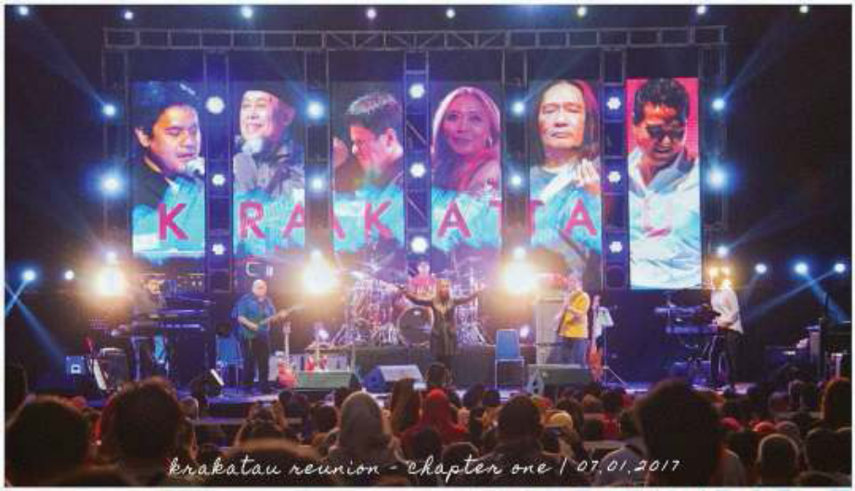
Saat ini banyak festival musik jazz di Indonesia. Salah satu yang paling megah dan bergengsi adalah Java Jazz. Acara yang dipergelarkan setiap tahun ini telah masuk dalam kalender jazz internasional. Musisi jazz Ireng Maulana m e m p r a k a r s a i Jakarta International Jazz Festival atau JakJazz yang sering mendatangkan musisi jazz kelas dunia. Musisi Djaduk Ferianto menggagas Ngayogjazz di kampung-kampung Yogyakarta atau Jazz Gunung. Acara ini mencoba menghadirkan suasana yang lebih merakyat dalam musik jazz di Indonesia.
5) Musik Dangdut
“Musik yang menjadi tuan rumah di negeri sendiri”, istilah tersebut cocok untuk musik dangdut. Pakar musik menyebut dangdut adalah musik hybrid atau musik yang terjadi dari beberapa unsur musik, menjadi jenis musik baru yang khas. Ciri khas dangdut adalah teknik pukulan kendang sebagai pemangku ritme dan teknik bass serta gitar pengiring yang khas. Seperti dikatakan W. Frederick seorang peneliti dari Ohio, musik dangdur menjadi identitas untuk memandang masyarakat Indonesia (https://indonesia.go.id/.../evolusi-dangdut-indonesia).
Musik dangdut adalah musik Melayu yang dipadukan dengan warna musik India menjadi orkes Melayu. Lagu “Selayang Pandang”, adalah contoh dari musik Melayu-Deli, sedangkan lagu “Terajana”, adalah contoh lagu Orkes Melayu dengan warna India yang berkembang di Jakarta.
Petikan lagu Terajana, “dangdut suara gendang – rasa ingin berdendang” dianggap sebagai asal mula label “dangdut” pada orkes Melayu hingga sekarang. Para penyanyi seperti Ellya Khadam, Ida Laila, A. Rafiq, Mansyur S, Meggy Z, Rhoma Irama adalah artis orkes melayu pada masa awalnya.
Rhoma Irama dan Elvie Sukaesih disebut sebagai “Raja” dan “Ratu” dangdut. Musisi dangdut lain yang juga terkenal pada masanya antara lain; Rita Sugiarto, Jacky Zimah, Muhsin Al Atas, Camelia Malik, dan Mara Karma. Penyanyipenyanyi generasi berikutnya, seperti Hamdan ATT, Asmin Cayder, Evie Tamala, Jhony Iskandar, dan Iis Dahlia juga menjadi sosok penyanyi dangdut yang terkenal.
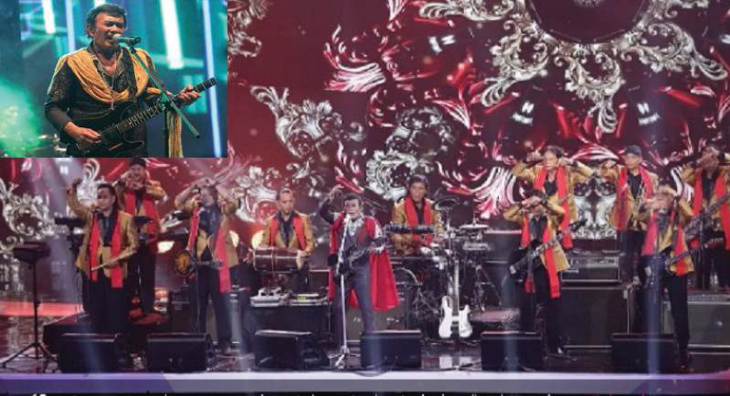
Musik dangdut terbuka dengan musik lain yang membuat evolusinya dinamis. Misalnya variasi bergaya disko dalam lagu-lagu Merry Andani dan Rama Aipama. Jenis dangdut koplo yang mengembangkan teknik pukulan gendang dengan warna musik tradisi yang kuat, muncul dan disukai oleh banyak komunitas dangdut dan berkembang dengan pesat. Hal ini bersamaan dengan munculnya artis-artis potensial seperti; Inul Daratista, Ayu Ting Ting, Dewi Persik, Via Valen, Nella Kharisma, Zaskia Gotik, Happy Asmara, Sodik dan sebagainya.
Sebagai contoh lainnya, musik dangdut juga dipadukan dengan irama keroncong dimana musik hibrid ini sering disebut sebagai congdut yang dikembangkan oleh Didi Kempot dengan lagu-lagu berbahasa Jawa. Jenis musik ini mendapat sambutan luar biasa di Indonesia bahkan diterima di mancanegara seperti di Suriname.
Saat ini musik dangdut juga sudah diterima oleh berbagai kalangan. Musik dangdut berkembang cukup baik di luar negeri seperti Jepang, Malaysia, dan bahkan di Amerika musik dangdut juga mendapat apreasisi yang cukup baik. Sebagai contoh sebagai mana di TVRI yang menayangkan acara Dangdut In America. Acara ini memberitakan aktivitas musisi asli amerika yang mengembangkan dangdut disana. Dalam sebuah acara Festival Dangdut In America, salah seorang musisi amerika yaitu Arreal Hank Tilghman menjuarai festival dangdut tersebut.
Dalam rekor MURI kemenangannya tercatat sebagai pedangdut asing asal Amerika yang pertama.
6) Musik Kontemporer di Indonesia
Musik kontemporer sering diistilahkan sebagai musik baru (new age). Akan tetapi, penggunaan istilah ini juga masih menimbulkan perdebatan para pemikir musik tentang kriteria apa yang termasuk dalam musik kontemporer.
Musik kontemporer cenderung mengubah cara pandang, cita rasa, dan kriteria estetik yang sebelumnya terkurung oleh sesuatu yang terpola, standar, seragam, dan bersifat sentral ke dalam bentuk yang baru. Setiap saat konsep kontemporer dapat berubah, tergantung kapasitas komposer dalam mengembangkan sisi kreativitasnya. Karya musik kontemporer kadang terkesan tidak berlatar belakang tradisi budaya, walau sebenarnya yang menjadi landasan karya adalah suatu budaya tradisi.
Perkembangan musik kontemporer di Indonesia mulai dirasakan sejak acara Pekan Komponis Muda tahun 1979 di Taman Ismail Marzuki. Para komposer yang terlibat dalam acara tersebut menjadi sosok individu yang memberi pengaruh kuat untuk para komponis musik kontemporer selanjutnya. Nama-nama seperti; Aloysius Suwardi, Harry Roesli, Ben Pasaribu, Tony Prabowo, Yusbar Jailani, I Nyoman Windha, Otto Sidharta, dan lainnya. Mereka mempergelarkan karya yang ciri karyanya sulit dikategorikan secara konvensional.
Pergelaran musik kontemporer juga dilaksanakan di beberapa daerah antara lain; di Yogyakarta secara konsisten menggelar acara Yogyakarta International Gamelan Festival yang banyak mementaskan karya-karya musik kontemporer; di Solo sukses dengan acara SIEM (Solo International Ethnic Music) dimana karya musik kontemporer banyak dipentaskan dan mendapat sambutan yang baik; di Riau terdapat Festival World Music dengan tajuk “Hitam Putih”; di Bali terdapat acara Festival Gong Kebyar yang mempergelarkan sisi kontemporer musik Bali. Selanjutnya perlu dikenal tokoh-tokoh musik kontemporer Indonesia yang terkemuka. Musisi tersebut tidak hanya terkenal sebagai musisi kontemporer di lingkup Indonesia saja tetapi bahkan di tingkat dunia. Tokoh pertama yang perlu dikenal adalah Slamet Abdul Sjukur. Beliau diakui sebagai “Empu” musik kontemporer Indonesia yang mempengaruhi tokoh-tokoh kontemporer selanjutnya. Beliau dikenal sebagai komposer “minimaks” yang menciptakan musik dengan menggunakan bahan yang sederhana dan minimalis. Nama-nama lain yang juga terkemuka adalah Harry Roesli, Djaduk Ferianto, I Wayan Dibia, dan I Wayan Sadra.
Gambar berikut ini adalah salah satu karya Slamet Abdul Syukur yang dapat dijadikan contoh dari sebuah karya musik kontemporer berjudul “Uwek- Uwek” dari karya “Minimaks”. Karya tersebut dapat dinikmati di internet dengan kata kunci “uwek uwek”-slamet abdul sjukur- music”.
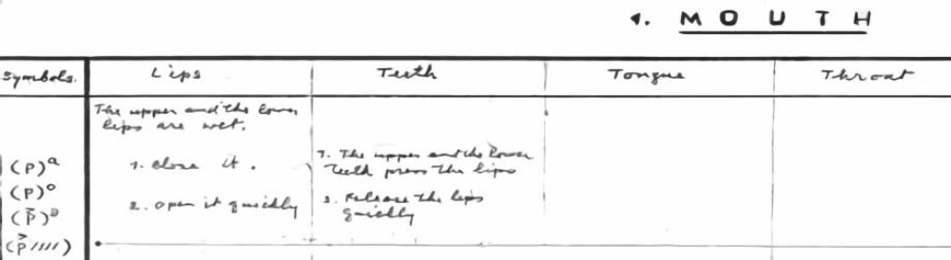
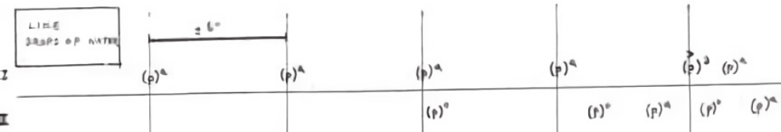
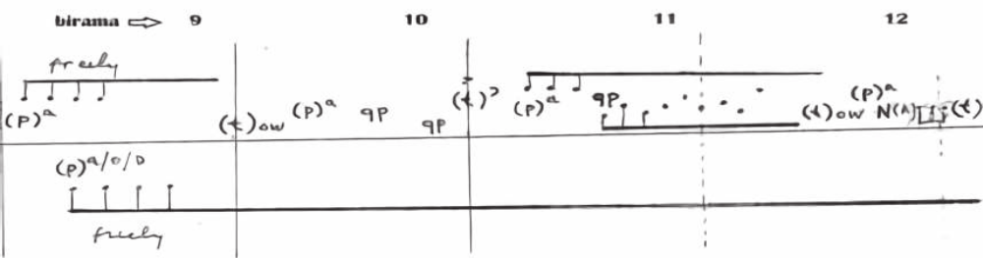
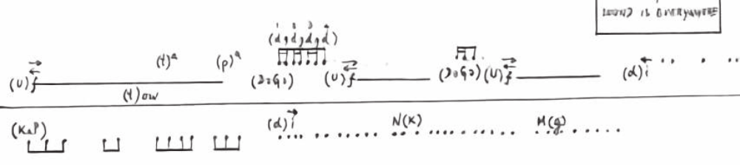
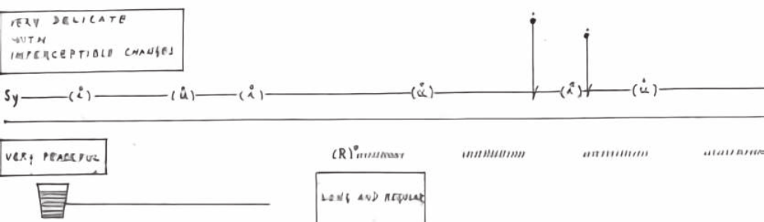
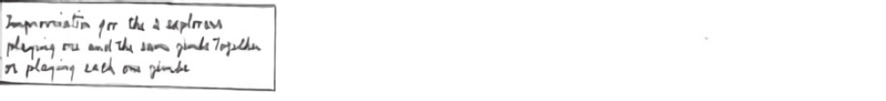
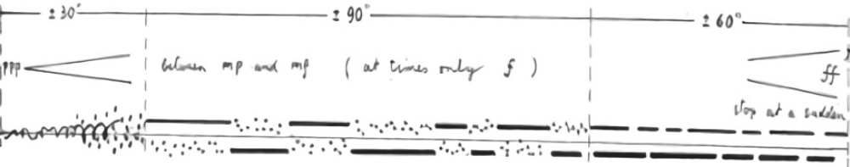

LAMPIRAN 3
GLOSARIUM
Additional player : pemain tambahan dalam sebuh grup musik
Aerophone : instrumen musik tiup
Akulturasi : percampuran dua kebudayaan atau lebih yang saling bertemu dan saling mempengaruhi
Allegro : senang hati, girang, salah satu tempo cepat
Alternatif : pilihan diantara dua atau beberapa kemungkinan
Andante : tempo sedang, sama seperti orang berjalan biasa
Andantino : tanda tempo yang tidak secepat andante
Ansambel : permainan bersama dalam satuan kecil alat musik
Apresiasi : penilaian penghargaan terhadap suatu nilai (seni)
Aria : komposisi untuk vokal tunggal biasanya dengan iringan instrumen
Arranger : orang yang menata ulang iringan musik
Artistik : sesuatu yang mempunyai nilai seni
Atonal : tanpa nada dasar, tidak terikat pada pertangganadaan
Autisme : gangguan perkembangan pada anak yang berakibat tidak dapat berkomunikasi dan tidak dapat mengekspresikan perasaan dan keinginannya jadi perilaku hubungan dengan orang lain terganggu
Bakat : dasar kemampuan yang dibawa sejak lahir
Band ska : genre musik dari jamaika dengan ritmis upbeat yang kuat
Beat : ketukan yang sifatnya tetap dalam birama
Behind the scene : istilah umum dalam perfilman yang merujuk kepada potongan video berisi cuplikan proses pembuatan sebuah pertunjukan
Pencu : bagian yang menonjol di tengah-tengah permukaan gong atau alat gamelan yang sejenis
Birama/metrum : ruas yang membagi kalimat lagu dalam ukuran yang sama
Blend : dalam musik diartikan sebagai suara yang bercampur dengan baik sehingga tidak nampak lagi suara orangperorang
Cajon : alat musik pukul yang berbentuk kotak berasal dari peru
Chordophone : alat musik dengan sumber bunyi dari dawai/senar
Congdut : musik hibrid terdiri dari irama keroncong dan dangdut, dipopulerkan oleh didi kempot
Dendang : suatu lagu, nyanyian sangat populer di kalangan musik melayu
Diatonik/diatonis : urutan nada dengan jarak satuan dan tengahan laras baik mayor maupun minor
Digital : merupakan sinyal data yang dinyatakan dalam serangkaian angka 0 dan 1, umumnya diwakili oleh nilai-nilai kuantitas fisik, seperti tegangan atau polarisasi magnetik
Dinamik : keras lembutnya permainan musik, dinyatakan dengan istilah
Disco : ragam tari pergaulan anak muda dengan iringan hentakan musik di ruang penuh gebyar lampu
Disonan : kombinasi nada-nada serentak yang menimbulkan tegangan
Diva : istilah bagi seorang penyanyi opera yang dianggap terkemuka
Dobel kwartet : kwartet ganda, sajian musik dari 8 orang, biasanya dengan alat musik sejenis
Dobel kwintet : kwintet ganda, penyajian musik dari 10 orang pemain musik
Double reed : reed ganda, lidah getar ganda sebagai sumber bunyi seperti pada instrumen obo dan fagot
Dramatikal : cerita atau kisah, terutama yang melibatkan konflik atau emosi
Duo/duet : dua orang penyaji musik dalam kedudukan yang sama
Efek distorsi : efek warna suara gitar listrik
Efektif : efek yang tepat atau lebih baik
Ekologis : hubungan timbal balik antara makhluk hidup dan alam sekitarnya
Ekspresi : pengungkapan atau proses menyatakan maksud perasaan
Elaborasi : penggarapan secara tekun dan cermat beberapa hal
Elemen : suatu bagian dari sebuah keseluruhan
Embrio : benih atau bibit yang akan menjadi sesuatu
Empati : mengidentifikasi diri seseorang dalam keadaan perasaan atau pikiran yang sama dengan orang lain
Empu : orang yang dipandang sangat ahli dalam suatu bidang
Entrepreneurship : keyakinan kuat seseorang untuk mengubah dunia melalui ide dan inovasi yang ditindaklanjuti dengan keberanian mengambil risiko
Estetik : mengenai atau menyangkut apresiasi keindahan
Etnik/etnis : kelompok dalam sistem sosial yang mempunyai arti atau kedudukan tertentu karena keturunan, adat, agama, bahasa
Even/event : kegiatan yang dilakukan oleh sebuah organisasi dengan mendatangkan orang-orang
Event organizer : penyedia jasa profesional penyelenggara acara
Fase : tingkatan masa, perubahan dan perkembangan
Filosofi : pengetahuan dan penyelidikan dengan akal budi mengenai hakikat segala yang ada, sebab, asal, dan hukumnya
Filsuf : ahli filsafat; ahli pikir
Folk : musik rakyat mencakup musik rakyat tradisional dan genre kontemporer yang berkembang selama kebangkitan rakyat abad ke-20
Fungsional : dilihat dari segi fungsi, dari sisi kegunaan
Fusion jazz : cabang dari jazz mainstream yang di dalamnya sudah dicampur rock dan funk
Gamelan : musik ansambel tradisional jawa, sunda, bali dan daerah lain di indonesia yang memiliki tangga nada pentatonis dalam sistem laras slendro dan pelog.
Genre : jenis, tipe, atau kelompok seni atas dasar bentuknya; ragam seni
Grave : lambat dan berat, jenis tempo lambat dengan ukuran 40- 44 beat permenit
Harmoni konsonan : kombinasi nada-nada serentak yang dianggap lebih nyaman didengar didasarkan tata suara harmoni klasik
Harmonis : keselarasan; keserasian; seia sekata
Hermeneutik : jenis filsafat yang mempelajari tentang interpretasi makna
House manager : pimpinan kerumah tanggaan dalam suatu produk karya seni pertunjukan
Idealisme : hidup atau berusaha hidup menurut cita-cita, menurut patokan yang dianggap sempurna
Idiophone : alat musik dengan sumber suara dari badan alat itu sendiri
Idola : orang atau sesuatu yang menjadi dambaan
Ilustrasi : suatu tambahan untuk memperjelas, mempertegas
Imitasi : mengulang bagian sama persis
Improvisasi : pengembangan musik tanpa persiapan lebih dahulu
Indie/independen : berdiri sendiri; yang berjiwa bebas; mengusahakan sendiri
Inkulturasi : enkulturasi, suatu gerakanpembudayaan
Inovasi : penemuan baru yang berbeda dari yang sudah ada
Inspirasi : menimbulkan ilham/gagasan
Intens : hebat atau sangat kuat; bergelora, penuh semangat
Interval : jarak atau selang antara nada-nada
Irama : pola ritme tertentu yang dinyatakan dengan nama
Jazz rock : aliran musik jazz yang mendapat sentuhan musik rock
Jazz-world : aliran jazz yang menggunakan berbagai idiom musik yang ada di dunia
Kaidah : rumusan asas yang menjadi hukum; aturan yang sudah pasti
Karakter : sifat-sifat kejiwaan, akhlak atau budi pekerti yang membedakan seseorang dengan yang lain
Karakteristik : mempunyai sifat khas sesuai dengan perwatakan tertentu
Katalis : pelepasan; mengembalikan pada situasi bentuk semula
Kebarat-baratan : berlagak seperti orang eropa atau amerika
Kebhinekaan : beragam; keberagaman
Khalayak : orang banyak, masyarakat ramai; umum; publik
Klasik : karya zaman lampau yang mempunyai nilai atau mutu yang diakui dan menjadi tolok ukur tinggi
Komersial : dimaksudkan untuk diperdagangkan
Komunitas : kelompok yang hidup dan saling berinteraksi di dalam daerah tertentu; masyarakat; paguyuban
Konteks : situasi yang ada hubungannya dengan suatu kejadian
Kreasi : hasil daya cipta; hasil daya khayal seniman
Kreativitas : kemampuan untuk mencipta; daya cipta
Kwartet/kuartet : komposisi sajian musik yang terdiri atas empat instrumen
Kwintet/kuintet : komposisi sajian musik yang terdiri atas lima instrumen
Laras : istilah karawitan untuk menyatakan nada, tangganada, penalaan dan keharmonisan
Largo : lebar dan luas, jenis tempo lambat dengan ukuran 44-48 beat permenit
Layout : tata letak dari suatu elemen desain yang di tempatkan dalam sebuah bidang
Legendaris : menjadi terkenal seperti dalam legenda
Lengger : tarian rakyat di banyumas dan sekitarnya dengan iringan gamelan dari bambu (calung)
Liaison officer/lo : merupakan profesi yang bertugas sebagai penengah antara lembaga atau acara dengan tamu undangan atau peserta
Lied : nyanyian, lagu untuk vokal
Limbic system : kelompok struktur yang saling berhubungan yang terletak jauh di dalam otak, bagian dari otak yang bertanggung jawab atas respons perilaku dan emosional
Linear : terletak pada satu garis lurus
Lirik : susunan kata sebuah nyanyian
Mancanegara : sebutan untuk negara asing; luar negeri
Meditatif : bersifat meditasi, renungan
Medium : alat untuk mengalihkan atau mencapai sesuatu
Melodi : rangkaian nada yang berurutan secara logis serta berirama dan mengungkapkan suatu gagasan
Membran : selaput, kulit atau lembaran bahan tipis
Membranophone : alat musik yang sumber bunyinya selaput tipis
Miniatur : tiruan sesuatu dalam skala yang diperkecil
Minimaks : sesuatu yang kecil kemudian dijadikan menjadi paling besar, istilah yang digunakan oleh slamet abdul sjukur dalam membuat karya musik kontemporer.
Minuet/menuet : ragam tarian dari perancis berbirama 3/4 bertempo tenang
Modalitas : ragam jajaran berbagai tangganada
Moderato : tempo dengan kecepatan sedang dengan ukuran 88-96 langkah permenit
Monokrom : foto atau lukisan atau reproduksi berwarna tunggal
Motivasi : dorongan pada seseorang secara sadar atau tidak untuk melakukan suatu tindakan dengan tujuan tertentu
Musikalitas : kepekaan, pengetahuan, atau bakat seseorang terhadap musik
Musik lembut : alunan musik dalam nuansa yang halus
Musisi : orang yang mencipta, memimpin atau menampilkan musik
Notasi : seperangkat atau sistem lambang/tanda yang menggambarkan nada
Observasi : peninjauan secara cermat
Optimis : selalu berpandangan baik dalam menghadapi segala hal
Organologi : studi mengenai alat-alat musik
Orkestra : sejumlah besar pemain musik yang bermain bersama
Otentik : sesuatu yang dapat dipercaya; asli; tulen
Paralel : posisi yang sejajar
Partitur : bentuk tertulis atau tercetak pada komposisi musik
Patriotik : cinta pada tanah air
Pendekatan : proses, cara, perbuatan mendekati, metode untuk mencapai pengertian tentang masalah
Pengayaan : proses, cara, perbuatan memperbanyak pengetahuan
Pentatonik : tangga nada yang menggunakan lima nada, umumnya ditemukan di musik tradisional dari berbagai penjuru dunia
Perspektif : sudut pandang; pandangan
Philharmonic : orkes simfoni gaya baru dengan kelengkapan alat musik yang lebih bervariasi
Piranti : perangkat, alat yang digunakan
Politonal : musik yang menggunakan lebih dari dua tangga nada secara bersamaan
Pop cengeng : istilah yang muncul pada masa orde baru untuk lagu-lagu dengan syair menyuarakan kesedihan sehingga dianggap melemahkan semangat
Populer : dikenal dan disukai orang banyak
Profil : ikhtisar yang memberikan fakta tentang suatu hal
Progresi : gerak perubahan nada/akor
Project manager : manajer proyek, manajer yang bertanggung jawab atas perencanaan, pengadaan dan pelaksanaan proyek
Propaganda : usaha meyakinkan orang agar menganut suatu sikap atau tindakan tertentu
Prosedur : tahapan untuk menyelesaikan suatu aktivitas
Psikologis : berkenaan dengan psikologi; bersifat kejiwaan
Quasi : hampir seperti; seolah-olah
Reggae : jenis musik dari jamaika dengan ciri khas upbeat yang kuat
Relaksasi : rileks pengenduran otot
Repetisi : mengulang bentuk ritmis baik dalam nada yang sama maupun pada interval di atas atau di bawahnya
Representatif : cakap, tepat mewakili; sesuai dengan fungsinya
Resitatif drama : teks nyanyian yang diucapkan secara deklamasi
Resonansi : ikut bergetarnya suatu benda karena getaran benda lain
Ritual : berkenaan dengan suatu ritus; tata cara pemujaan
Romantis : bersifat mesra; mengasyikkan
Royalti : uang jasa yang dibayarkan kepada yang mempunyai hak paten atas barang tersebut
Ruwatan : membebaskan orang dari nasib buruk yang akan menimpa
Sains : berkaitan dengan ilmu pengetahuan pada umumnya
Semenjana : menengah, sedang, tengah diantara tertinggi dan terendah
Simbolis : sebagai/mengenai lambang
Symphony orch. : orkes simfoni, standar orkes besar dikenal sejak abad 19 untuk memainkan karya-karya simfoni
Simpati : keikutsertaan merasakan perasaan
Sintren : kesenian rakyat dengan peran utama gadis belasan tahun yang diyakini didandani secara mistis
Solid : kuat; kukuh; berbobot, padat
Sonoritas : kualitas tekstur musik yang didasari oleh pertimbangan harmonis
Sponsor : pihak yang memberikan pendanaan dengan saling mendapatkan keuntungan
Stres : gangguan atau kekacauan mental dan emosional yang disebabkan oleh faktor luar
Style : gaya, pembawaan
Tafsir : keterangan atau penjelasan tentang makna agar maksudnya lebih mudah dipahami
Talenta : pembawaan seseorang sejak lahir; bakat
Tango : ragam tari dari negara argentina
Tayub : sejenis tarian rakyat di sebagian daerah di jawa tengah dan jawa timur yang dilakukan oleh perempuan dan laki-laki diiringi gamelan dan tembang
Tekstur : jalinan atau penyatuan bagian-bagian sesuatu sehingga membentuk suatu benda
Template : pola atau tatanan dengan bentuk tertentu
Tempo : kecepatan dalam ukuran tertentu
Terapi : usaha untuk memulihkan kesehatan orang yang sedang sakit
Terminologi : peristilahan tentang kata-kata); batasan atau definisi istilah
Toleransi : batasan ukuran untuk penambahan atau pengurangan yang masih diperbolehkan
Tonalitas : pengenalan suara tangganada tertentu berdasarkan pada nada dasarnya
Tradisional : sikap dan cara berpikir serta bertindak yang selalu berpegang teguh pada norma dan adat kebiasaan yang ada secara turun-temurun
Strings orchestra : orkestra yang terdiri hanya dari alat-alat musik gesek
Troubador : penyanyi keliling dari utara perancis
Tuning : penalaan, mencari titik kelemahan dari ketepatan nada dan memperbaikinya
Tuturan : sesuatu yang dituturkan; diucapkan; diujarkan
Umpan balik : hasil atau akibat yang berguna sebagai rangsangan atau dorongan dan sebagainya untuk bertindak lebih lanjut
Universal : umum berlaku untuk semua orang atau untuk seluruh dunia
Vivace : hidup, lincah, jenis tempo cepat dengan ukuran 162-168 beat per menit
Waltz : ragam irama tari tradisional eropa berbirama tiga
Wind orchestra : orkestra yang terdiri dari alat-alat tiup, baik tiup kayu maupun tiup logam dibantu alat-alat musik perkusi

LAMPIRAN 4
DAFTAR PUSTAKA
A. A. M. Djelantik. 2004. Estetika Sebuah Pengantar. Bandung: Masyarakat Seni Pertunjukan Indonesia.
Anne-Marie Grey & Kim Skildum-Reid. 2006. Event Sponsorship, Membangun Kemitraan Dengan Sponsor untuk Kelancaran dan Profitabilitas Event, Penerjemah Asmana Lunarsih & Fitri Faizzati. Jakarta: Penerbit PPM.
Asmani, Jamal Ma’mur. 2013. 7 Tips Aplikasi PAKEM (Aktif, kreatif, efektif, dan menyenangkan). Yogyakarta: DIVA Press.
Banoe, Pono. 1984. Pengantar Pengetahuan Alat Musik. Jakarta: C.V. Baru.
Banoe, Pono. 2003. Kamus Musik. Yogyakarta: Penerbit Kanisius.
Budidharma, Pra. 2001. Seni Pustaka Musik Farabi Teori Improvisasi Dan Referensi Musik Kontemporer. Jakarta: PT Elex Media Komputindo Kelompok Gramedia.
Brindle, Reginald Smith.1986. Musical Composition. Oxford: Oxford University Press.
Linggono, Budi. 1993. Bentuk Dan Analisis Musik Untuk Sekolah Menengah Musik. Jakarta: PT Mahendra Sampana.
Campbell, Don. 2001. Efek Mozart (terjemahan). Jakarta: PT. Gramedia Pustaka Utama.
Craig, David. 1993. A Performer Prepares, A Guide to Song Preparation for Actors, Singers and Dancers. New York: Applause Books 211 W. 71st.
Desyandri. 2015. Interpretasi Nilai-nilai Edukatif Lagu Kambanglah Bungo untuk Membangun Karakter Peserta Didik (Suatu Analisis Hermeneutik). Jurnal Pendidikan FBS Universitas Negeri Padang.
Ganap, Victor. 2011. Krontjong Toegoe. Yogyakarta: Badan Penerbit Institut Seni Indonesia.
Gollnick M. Donna; Quinn F. Linda; Hall E. Gene. 2008. Mengajar Dengan Senang, Menciptakan Perbedaan Dalam Pembelajaran Siswa, Pengalih Bahasa Soraya Ramli. Indonesia: PT Macanan Jaya Cemerlang.
Grimonia, Eya. 2014. Dunia Musik Sains-Musik Untuk Kebaikan Hidup. Bandung: Nuansa Cendekia.
Joyopuspito, Sunaryo. 2006. Musik Keroncong: Suatu Analisis Berdasarkan Teori Musik. Jakarta: Bina Musik Remaja.
Mack, Dieter. 1996. Ilmu Melodi. Yogyakarta: Pusat Musik Liturgi.
Mack, Dieter. 1995. Musik Populer: Apresiasi Musik. Yogyakarta: Pustaka Nusatama.
Mack, Dieter. 1995. Sejarah Musik Jilid 4. Yogyakarta: Pusat Musik Liturgi.
Marzoeki, Latifah Kodijat. 1995. Istilah Istilah Musik. Jakarta: Djambatan.
Miller, Hugh M. 2017. Apresiasi Musik (Introduction to Music Guide to Good Listening), Penerjemah Triyono Bramantyo. Yogyakarta: Thafa Media.
Carrol, Walter. 1955. (Compiled and Fingered) First Lesson In Bach (Bach, Johann Sebastian). New York: Edward Schubert & Co.
Mohamad, Nurdin; Uno B. Hamzah. 2011. Belajar Dengan Pendekatan PAILKEM. Jakarta: PT Bumi Aksara.
Mulyadi, Muhammad. 2009. Industri Musik Indonesia, Suatu Sejarah. Bekasi: Koperasi Ilmu Pengetahuan Sosial.
Murgiyanto, Sal. 1985. Managemen Pertunjukan. Jakarta: Depdikbud
Ottman, Robert W. 1962. Elementary Harmony, Theory and Practice. Englewood Cliffs, New Jersey: Prentice-Hall, Inc.+
Perricone, Jack. 2000. Melody In Songwriting, Tools And Techniques For Writing Hit Songs. Boston: Berklee Press.
Permas, Achsan, dkk. 2003. Manajemen Organisasi Seni Pertunjukan. Jakarta: Penerbit PPM.
Rooksby, Rikky. 2004. Melody How To Write Great Tunes. San Francisco: Backbeat Books.
Sakrie, Denny. 2015. 100 Tahun Musik Indonesia. Jakarta: Gagas Media
Sanjaya, Wina. 2006. Strategi Pembelajaran Berorientasi Standar Proses Pendidikan. Jakarta: Kencana Prenadamedia Group.
Siagian, M. Pardosi. 1982. Indonesia Yang Kucinta. Yogyakarta: Penyebar Musik Indonesia
SJ, Prier, Karl-Edmund. 2011. Ilmu Bentuk Musik. Yogyakarta: Pusat Musik Liturgi.
Sunarto. 2017. Hugh M. Miller. Apresiasi Musik. Yogyakarta: Thafa Media Offset.
Tambajong, Japi. 1992. Ensiklopedia Musik Jilid II. Jakarta: Cipta Adi Pustaka.
Tambunan, Marsha. 2004. Sejarah Musik Dalam Ilustrasi. Jakarta: Progres.
Taylor, Eric. 2000. First Step in Music Theory Grades 1 to 5. London: The Associated Board of the Royal Schools of Music.
Whaley, Garwood. 2005. The Music Director’s Cookbook: Creative Recipes for a Successful Program. Meredith Music Publication, 1st ed, USA.

MODUL AJAR
UNIT 1 : RAGAM MUSIK DI INDONESIA
KEGIATAN 4 : RAGAM LAGU DI ERA MUSIK MODERN INDONESIA

INFORMASI UMUM

A. IDENTITAS MODUL
Nama Penyusun : .....................................................................................
Satuan Pendidikan : SMA
Kelas / Fase : XI (Sebelas) - F
Mata Pelajaran : Seni Musik
Prediksi Alokasi Waktu : 45 Menit
Tahun Penyusunan : 20 .....

B. KOMPETENSI AWAL
Unit 1 Pembelajaran Musik dengan tema “Musik Tradisi dan Musik Modern Indonesia” diawali dengan kegiatan mengamati, mengumpulkan, dan merekam pengalaman dari beragam kegiatan. Hal ini diharapkan dapat memberikan pemahaman dan pengalaman yang menarik bagi peserta didik, terutama tentang pengetahuan seputar musik tradisi Indonesia dan musik modern yang mulai berkembang.
Terwujudnya Profil Pelajar Pancasila merupakan hal yang sangat penting. Melalui pembelajaran di unit 1 ini, peserta didik bisa mengeksplorasi beragam karya musik tradisi dan menganalisa karya musik tradisi dari berbagai daerah di Indonesia sehingga peserta didik tidak hanya mendapatkan pengetahuan saja, melainkan juga mendapatkan pemahaman seputar keberagaman musik di Indonesia. Melalui bekal inilah, peserta didik diharapkan mampu lebih memiliki keragaman yang ada, baik itu lagu maupun instrumen yang ada di Indonesia. Jika sudah merasa memiliki, jangka panjangnya akan terbangun sikap cinta tanah air. “Begitulah, cinta akan timbul ketika ada rasa memiliki”. Jika sudah cinta, maka pasti akan dijaga.
Untuk menjawab tantangan zaman, peserta didik juga dibekali pemahaman dan pengetahuan seputar musik modern yang berkembang dan berbaur dengan musik tradisi di Indonesia. Musik modern tentu memperkaya keragaman musik di Indonesia. Melalui materi dalam unit 1 ini, Guru dapat memberikan pemahaman lebih seputar kebhinekaan global dilihat dari perspektif seni musik. Kita memahami bahwa musik merupakan bahasa yang universal. Melalui musik peserta didik akan belajar dalam perspektif yang luas, tidak terbatas oleh berbagai sekat suku maupun kebangsaan. Peserta didik akan belajar dalam perspektif global, dan berusaha menjawab berbagai tantangan yang ada.
Secara prinsip, panduan pelaksanaan pembelajaran dalam unit 1 ini merupakan contoh yang dapat dijadikan sebagai acuan bagi Guru dalam proses pembelajaran. Adapun model-model pembelajaran tentu saja nantinya dapat diubah oleh Guru sesuai dengan lingkungan sekolah, sarana prasarana, serta kondisi pembelajaran serta talenta yang dimiliki oleh peserta didik di sekolah masing-masing. Upaya memperkaya model pembelajaran yang dilakukan oleh Guru dapat dilihat pada bagian alternatif pembelajaran yang terdapat pada bagian langkah-langkah pembelajaran. Namun tentu saja segala upaya yang memungkinkan tentu boleh dilakukan sepanjang semuanya kembali pada kebutuhan pembelajaran.

C. PROFIL PELAJAR PANCASILA
Beriman, bertakwa kepada Tuhan yag maha Esa, bergotong royong, bernalar kritis, kreatif, inovatif, mandiri, berkebhinekaan global

D. SARANA DAN PRASARANA
- Laptop atau handphone
- Alat bantu audio (speaker)
- LCD/LED
- Instrumen musik (keyboard/piano/gitar)
- Dua video Youtube dengan keyword/kata kunci:
- Keyword: Melukis Senja - Budi Doremi [Tanpa Musik]
- Keyword: Budi Doremi - Melukis Senja (Official Video)
- Kartu yang berisi not angka, not balok, tanda diam, dan nilai not/tanda diam (minimal sejumlah banyaknya peserta didik di kelas).

E. TARGET PESERTA DIDIK
Peserta didik reguler/tipikal: umum, tidak ada kesulitan dalam mencerna dan memahami materi ajar.

F. MODEL PEMBELAJARAN
Blended learning melalui model pembelajaran dengan menggunakan Project Based Learning (PBL) terintegrasi pembelajaran berdiferensiasi berbasis Social Emotional Learning (SEL).

KOMPONEN INTI

A. TUJUAN PEMBELAJARAN
- Peserta didik mampu mengidentifikasi lagu modern Indonesia dengan tepat (C2).
- Peserta didik dapat menyanyikan 1 lagu modern Indonesia dengan intonasi dan cara penyajian yang baik (P5).
- Peserta didik mampu menganalisis unsur musik dari lagu yang dinyanyikannya dengan tepat (C4).

B. PEMAHAMAN BERMAKNA
Mengidentifikasi lagu modern Indonesia

C. PERTANYAAN PEMANTIK
Apa pendapat kalian jika kita menyanyi lagu-lagu Indonesia modern dari periode awal sampai sekarang?

D. KEGIATAN PEMBELAJARAN
PERTEMUAN KE-1
Kegiatan Pendahuluan (10 Menit)
- Guru menyapa dan memberikan salam kepada peserta didik
- Guru memberikan kesempatan kepada salah satu peserta didik untuk memimpin doa bersama.
- Guru memberikan informasi tentang kegiatan belajar yang akan dilaksanakan, serta menyampaikan tujuan pembelajaran.
- Guru mempersiapkan media pembelajaran yang akan digunakan di dalam pembelajaran.
- Mengingat materi sebelumnya dengan cara mencocokkan pertanyaan dan jawaban.
- Guru mempersiapkan kartu-kartu yang berisi: not angka, not balok, tanda diam, dan nilai not/tanda diam.
- Setiap peserta didik mendapatkan satu kartu.
- Peserta didik diminta mencari temannya yang sesuai antara not angka,
- not balok, tanda diam, dan nilai not/tanda diam. Sehingga akan membentuk kelompok dengan jumlah setiap anggota 4 siswa.
- Apersepsi (pembentukan kelompok) digunakan saat tahapan pembelajaran berikutnya.

Kegiatan Inti (90 Menit)
- Peserta didik mengamati dua video yang ditampilkan oleh guru.
- Keyword: Melukis Senja - Budi Doremi [hanya lirik - Tanpa Musik]
- Keyword: Budi Doremi - Melukis Senja (Official Video)
- Jika video tidak tersedia, peserta didik diminta untuk menyanyikan dua lagu yang lain secara klasikal, satu lagu tanpa ada penhayatan dan ekspresi musik dan satu lagu dengan penghayatan dan eksperesi yang baik.
- Kemudian, dalam kelompok yang sudah terbentuk, peserta didik diminta untuk mendiskusikan pertanyaan berikut.
- Alternatif pertanyaan yang bisa ditanyakan pada peserta didik misalnya, “apa pendapat kalian jika kita menyanyi lagu-lagu Indonesia modern dari periode awal sampai sekarang?”
- Setiap jawaban yang disampaikan peserta didik, guru memberikan apresiasi dan mengkonfirmasinya.
- Guru menjelaskan bahwa lagu akan lebih indah jika dinyanyikan dengan penuh penghayatan.
- Setelah itu, peserta didik menyimak penjelasan guru tentang analisis struktur lagu-lagu yang dinyanyikan. Guru menjelaskan dengan power point ataupun ceramah biasa.
- Peserta didik mendapatkan kesempatan untuk bertanya jika ada yang belum jelas.
- Jika tidak ada yang bertanya, peserta didik diminta mengidentifikasi lagu-lagu modern Indonesia.
- Kemudian, peserta didik diminta untuk menyanyi dan mengiringi lagu tersebut dengan!

Kegiatan Penutup (10 Menit)
- Guru memberikan apresiasi atas antusiasme peserta didik dalam mengikuti materi hari ini.
- Peserta didik melakukan refleksi bersama dengan guru. Alternatif pertanyaan reflektif:
- Apa materi yang kamu pelajari pada kegiatan pembelajaran ini?
- Apa manfaat yang kamu dapatkan dari materi ini?
- Adakah hal-hal positif yang kamu dapatkan selama belajar? Jika ada, apa itu?
- Menurutmu, apakah metode belajar pada kegiatan pembelajaran ini mudah diikuti?
- Peserta didik diminta untuk menyampaikan kesimpulan yang didapat dari proses pembelajaran.
- Guru menutup pelajaran dan memberikan kesempatan kepada peserta didik lain untuk memimpin berdoa bersama setelah selesai pembelajaran.

E. ASESMEN / PENILAIAN
Penilaian dilaksanakan secara holistik dan sistematis pada seluruh aktivitas pembelajaran baik pada kegiatan pembuka, kegiatan inti, maupun kegiatan penutup. Penilaian dilakukan dengan memperhatikan ketercapaian pembelajaran, tujuan pembelajaran, ketercapaian sikap spiritual dan sosial, serta aspek keterampilan. Penilaian dalam kegiatan pembelajaran 4 ini meliputi:
a. Penilaian Sikap
Penilaian sikap dilakukan melalui observasi guru selama kegiatan pembelajaran 4 berlangsung. Penilaian ini bertujuan agar Guru dapat melihat kemampuan peserta didik dalam menunjukkan sikap perilaku menjaga kebersamaan dalam kehidupan sehari-hari, seperti sopan santun, percaya diri, dan toleransi. Alternatif pedoman penilaian yang dapat digunakan oleh Guru adalah sebagai berikut:
Tabel 1.4.1
Pedoman Penilaian Aspek Sikap
Kriteria | Sangat baik | Baik | Cukup | Perlu dikembangkan
Kriteria | 4 | 3 | 2 | 1
Sopan santun | Peserta didik berlaku sopan, baik selama proses pembelajaran maupun di luar kelas. | Peserta didik berlaku sopan hanya selama proses pembelajaran | Peserta didik hanya berlaku sopan hanya kepada Guru atau peserta didik yang lain. | Peserta didik belum menampakkan perilaku sopan
Percaya diri | Peserta didik berani berpendapat, bertanya, atau menjawab pertanyaan, serta mengambil keputusan | Peserta didik berani berpendapat, bertanya, atau menjawab pertanyaan | Peserta didik hanya berani menjawab hanya saat Guru bertanya | Peserta didik kesulitan dalam berpendapat, bertanya, maupun menjawab pertanyaan

b. Penilaian Pengetahuan
Penilaian pengetahuan dilakukan melalui tes soal yang dilakukan oleh guru setelah kegiatan pembelajaran berlangsung. Penilian pengatuan diberikan dalam bentuk pilihan ganda, benar salah, maupun esai. Penilaian pengetahuan ini dilakukan agar Guru dapat melihat penguasaan pengetahuan yang telah dimiliki peserta didik dalam pembelajaran ke empat. Adapun pedoman penilaian yang dapat digunakan oleh Guru adalah sebagai berikut:
Tabel 1.2.2
Pedoman Penilaian Aspek Pengetahuan
Kriteria | Sangat baik | Baik | Cukup | Perlu dikembangkan
Kriteria | 4 | 3 | 2 | 1
Memahami makna lagu dan pesan positif yang terkandung di dalamnya | Dapat menyebutkan lebih dari lima pesan positif dalam sebuah lagu | Dapat menyebutkan empat pesan positif dalam sebuah lagu | Dapat menyebutkan hanya tiga pesan positif dalam sebuah lagu | Dapat menyebutkan hanya dua pesan positif dalam sebuah lagu

c. Penilaian Keterampilan
Penilaian keterampilan ini dilakukan melalui pengamatan (observasi) yang dilakukan oleh guru selama kegiatan pembelajaran berlangsung. Penilaian keterampilan ini dilakukan dengan tujuan agar guru dapat melihat keterampilan peserta didik dalam bermain musik melalui materi-materi yang telah dipelajari. Adapun pedoman penilaian yang dapat digunakan oleh guru adalah sebagai berikut:
Tabel 1.3.3
Pedoman Penilaian Hasil Belajar
Kriteria | Sangat baik | Baik | Cukup | Perlu dikembangkan
Kriteria | 4 | 3 | 2 | 1
Intonasi | Peserta didik dapat menyanyikan lagu dengan intonasi yang tepat dalam seluruh lagu | Peserta didik dapat menyanyikan lagu namun terdapat tiga nada kurang tepat | Peserta didik dapat menyanyikan lagu namun terdapat lima nada kurang tepat | Peserta didik dapat menyanyikan lagu namun terdapat lebih dari lima nada kurang tepat
Penyajian | Peserta didik menyajikan pertunjukan dengan penuh penjiwaan dan kreativitas. | Peserta didik menyajikan pertunjukan dengan penjiwaan dan kreativitas. | Peserta didik menyajikan pertunjukan dengan penjiwaan dan sedikit kreativitas. | Peserta didik menyajikan pertunjukan sebatas melaksanakan tugas saja

F. PENGAYAAN DAN REMEDIAL
a. Menyanyikan lagu-lagu Indonesia periode tahu 60-70an
b. Diberikan kesempatan untuk menggunakan instrumen terbaik yang ada di sekolah.
c. Membantu mengiringi teman-temannya pada saat tampil menyanyi.

G. REFLEKSI GURU DAN PESERTA DIDIK
Refleksi guru merupakan penilaian yang dilakukan oleh Guru itu sendiri didasarkan atas pembelajaran yang telah dilaksanakan mulai dari mempersiapkan¸ melaksanakan hingga mengevaluasi kegiatan pembelajaran. Refleksi guru ini bertujuan untuk menilai kekurangan dari kegiatan pembelajaran 4 yang kemudian dijadikan sebagai bahan evaluasi untuk pembelajaran berikutnya.
Tabel 1.4.4
Pedoman Refleksi Guru
No | Pertanyaan | Jawaban
1 | Apakah pemilihan media pembelajaran telah mencerminkan tujuan pembelajaran yang akan dicapai?
2 | Apakah gaya penyampaian materi mampu ditangkap oleh pemahaman peserta didik?
3 | Apakah keseluruhan pembelajaran dapat memberikan makna pembelajaran yang hendak dicapai?
4 | Apakah pelaksanaan pembelajaran tidak keluar dari norma-norma?
5 | Apakah pelaksanan pembelajaran 4, hari ini dapat memberikan semangat kepada peserta didik untuk lebih antusias dalam pembelajaran selanjutnya?

LAMPIRAN- LAMPIRAN

LAMPIRAN 1
LEMBAR KERJA PESERTA DIDIK (LKPD)
Contoh Soal (Guru dapat membuat soal dengan berbagai bentuk)
a. Petunjuk pengerjaan!
Berilah tanda silang (X) pada opsi A, B, C, D atau E untuk jawaban yang benar!
1. Berita Kepada Kawan merupakan lagu dari Ebiet G. Ade yang sangat populer bahkan hingga sekarang, terutama jika Indonesia dilanda bencana. Makna yang tersirat dalam lagu Berita Kepada Kawan merupakan perjalanan, laporan perjalanan dan ....
A. kemauan keras untuk berlibur
B. ajakan untuk lebih peduli dengan alam
C. ajakan untuk hidup hemat
D. aturan pokok yang boleh dilakukan
E. ada anak kecil menangis
2. Salah satu grup rock di Indonesia yang menjadi tonggak dari musik rock yang berkembang dengan baik pada era 80-90an, grup tersebut masih dapat berkarya dalam pergelaran musik di Indonesia sampai saat ini.
A. D’Masiv
B. Dewa 19
C. Jambrud
D. Godbless
E. Elpamas

b. Petunjuk pengerjaan!
Berikan tanda centang (√) pada kolom benar untuk pernyataan benar, atau kolom salah untuk pernyataan yang salah!
No | Pernyataan | Benar | Salah
 | Pada lagu Begadang, Rhoma Irama mengajak agar kita mau begadang setiap malam.
 | Lagu Laskar Pelangi merupakan lagu perenungan dan sekaligus lagu untuk memotivasi agar setiap orang memperjuangkan mimpi-mimpinya.

c. Petunjuk pengerjaan!
Ungkapkanlah dengan pernyataan sesuai yang telah dipelajari atau pun dipraktikkan!
1. Bagaimanakah pesan moral yang dapat diambil dari lagu-lagu yang sudah kalian nyanyikan? Berikan kesanmu tentang lagu tersebut!

d. Pertanyaan Refleksi
Setelah mempelajari seluruh kegiatan 1 sampai 4, apa yang dapat Anda kemukakan tentang materi pembelajaran ini. Jika Anda merasa senang, pada bagian mana yang paling berkesan? Jika kurang menarik, bagian mana yang perlu diubah? Anda dapat memberi penjelasan dalam beberapa kalimat.

LAMPIRAN 2
BAHAN BACAAN GURU DAN PESERTA DIDIK
Musik modern di Indonesia telah berkembang sedemikian rupa menjadi sebuah industri yang mengait pada berbagai sumber daya. Perkembangan musik modern di Indonesia juga telah memberi warna pada situasi sosial budaya di negara kita. Musik telah menjadi bagian kehidupan.
Musik modern Indonesia juga telah berkembang dalam ciri keindonesiaan yang kental. Musik di Indonesia terus bergerak maju menjadi industri yang mampu menjadi mata pencaharian bagi orang-orang yang beraktifitas di bidang musik. Pembahasan kegiatan pembelajaran 4 ini berfokus pada pembelajaran tentang lagu-lagu musik Indonesia. Dari sisi lirik, umumnya mengangkat tematema persoalan hubungan cinta romantis, beberapa musisi terkadang mengangkat kritik dan dinamika sosial dengan bahasa yang ringan, kemudian juga persoalanpersoalan lingkungan, atau bahkan hal yang remeh sekalipun juga bisa terlihat.
Semua itu tentu menjadi warna tersendiri dari musik-musik Indonesia. Melalui lirik lagu, kita sebenarnya dapat belajar tentang karakter manusia dan segala persoalannya, situasi sosial politik yang sedang terjadi, anjuran-anjuran yang bermanfaat bagi kehidupan atau mungkin juga propaganda yang bersifat keberpihakan, hingga tema yang mengangkat isu-isu hangat.
Pada masa pandemi Covid 19 yang terjadi mulai tahun 2020, para musisi mengambil banyak peluang untuk berkarya secara mandiri dan bekerja bersama secara daring dari tempat tinggalnya masing-masing. Banyak karya yang dipentaskan secara daring baik live streaming video maupun siaran tunda pada berbagai platform media sosial. Kemampuan penguasaan digitalisasi media dan pemanfaatan jejaring sosial menjadi faktor penting untuk tetap mempunyai eksistensi di dunia musik Indonesia.
Pada kegiatan pembelajaran 4 kita akan belajar lagu-lagu dalam beberapa genre musik yang banyak dikenal pada masanya dan mempunyai makna yang berarti untuk dipelajari. Lagu-lagu tersebut adalah “Berita Kepada Kawan” karya Ebiet G. Ade, “Begadang” karya Rhoma Irama, “Kehidupan” karya Jockie Suryoprayogo- GodBless, “Laskar Pelangi” karya Giring Ganesha-Nidji, dan “Monokrom” karya Tulus.
Pemilihan lagu-lagu tersebut tentu bukan berati bahwa lagu-lagu itulah yang terbaik, namun semata bahwa lagu-lagu tersebut cukup representatif pada masanya. Kemudian juga ditinjau dari makna positif liriknya yang mewakili genre musik masing-masing. Terlebih lagi pemilihan lagu dalam kegiatan belajar ini tidak bermaksud mengesampingkan lagu-lagu lain yang juga bagus dan bermakna.
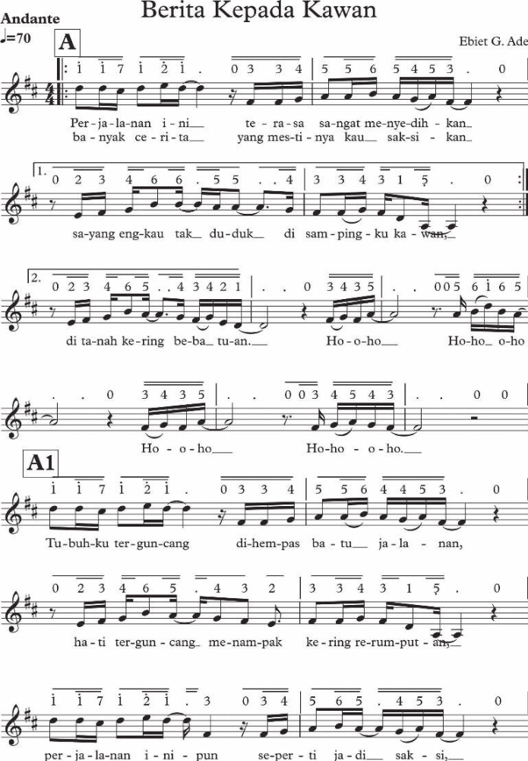
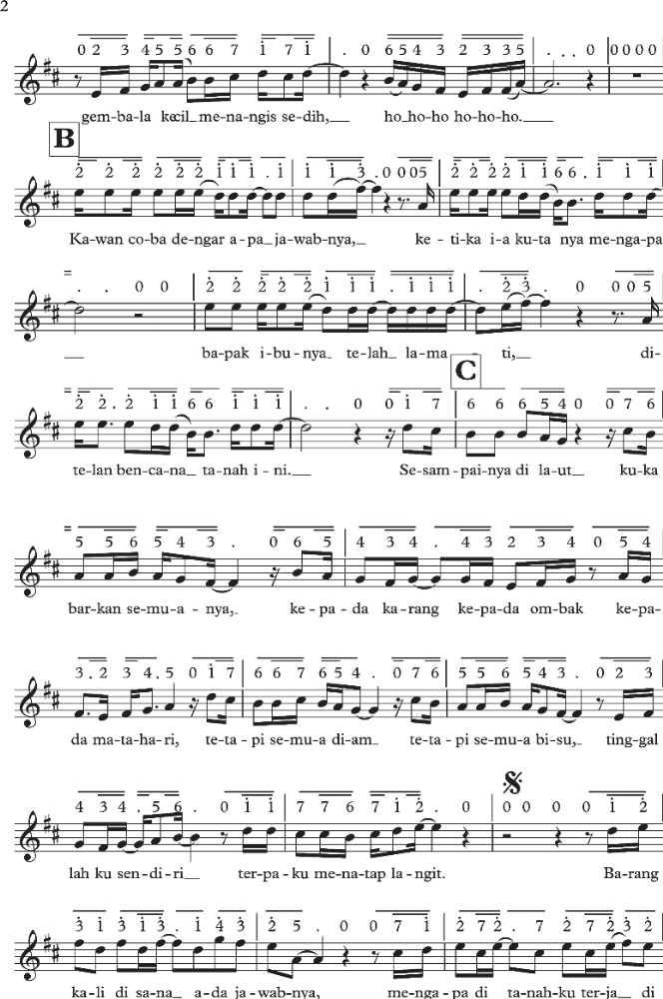
Analisis lagu:
Dari struktur lagu, “Berita kepada Kawan” terdiri atas tiga bagian, dengan urutan kalimat A-A1-B-C-C1. Pengolahan motif yang terdapat pada lagu didominasi oleh augmentasi/pembesaran dan diminusi/pengecilan nilai nada. Urutan menyanyikannya dengan memperhatikan tanda perintah pengulangan D.S. al Fine artinya diulang lagi dari tanda ( ), dan berhenti pada tanda Fine di akhir lagu.
Syair lagu “Berita kepada Kawan” merupakan puisi yang memiliki pola bebas dengan tema tentang bencana alam. Lagu “Berita kepada Kawan” berkisah tentang perjalanan seseorang pada sebuah tempat yang sedang terjadi bencana. Menurut Ebiet sendiri lagu ini bercerita tentang bencana kawah beracun yang terjadi di Banjarnegara dan telah merenggut banyak nyawa. Hal tersebut disampaikan melalui syair-syair perumpamaan yang disusun secara puitis.
Ungkapan dalam lagu ini secara puitis mengingatkan kita semua bahwa banyak bencana yang terjadi seharusnya membuat manusia introspeksi diri dan diharapkan tersadar betapa perbuatannya terhadap alam justru membuat hidup manusia terancam oleh perbuatannya sendiri. Manusia mestinya menyadari bahwa pada dasarnya manusia tidak berdaya di hadapan Sang Pencipta, tidak ada kekuatan dan daya manusia jika bukan karena pemberian Tuhan. Dengan demikian maka seharusnya manusia tidak perlu dan tidak pantas untuk menyombongkan diri.
Analisis lagu:
Dari struktur lagu, “Begadang” terdiri atas tiga bagian, dengan urutan kalimat A-A-B-B-C. Pengolahan motif yang terdapat pada lagu didominasi oleh imitasi dan imitasi bertingkat. Urutan menyanyikan lagu mengikuti petunjuk tanda Da Capo al Fine artinya setelah sampai di bagian akhir lagu, dimulai lagi dari awal dan berakhir di tanda Fine. Dari AA ke BB diselingi dengan interlude (sisipan musik).
Syair lagu “Begadang” merupakan syair bebas dengan tema kehidupan sosial masyarakat. Lagu ini menyampaikan bagaimana menggunakan waktu dengan baik, tidak menyia-nyiakannya dengan aktivitas yang tidak perlu bahkan bisa merusak kesehatan.
Lagu ini benar-benar sangat populer pada masanya, dan sedikit banyak mempunyai pengaruh sosial pada kalangan tertentu terutama pada penggemar musik dangdut. Dari konteks situasi sosial, lagu “Begadang” memberikan pesan betapa banyak orang yang sering keluar malam tanpa tujuan yang jelas sekedar menghabiskan waktu, tanpa berpikir dengan efek kesehatan yang bisa memburuk karena kebiasaan tersebut. Jika harus keluar malam karena ada tujuan yang jelas atau ada kepentingan yang memilki makna tentu begadang bisa dilakukan, tapi diusahakan diatur sedemikian rupa agar tidak terlalu sering keluar malam. Lagu “Begadang” menggambarkan tentang ajakan baik bagi orang lain untuk masingmasing menjaga dirinya dengan lebih baik bagi kehidupan, minimal bagi dirinya sendiri.
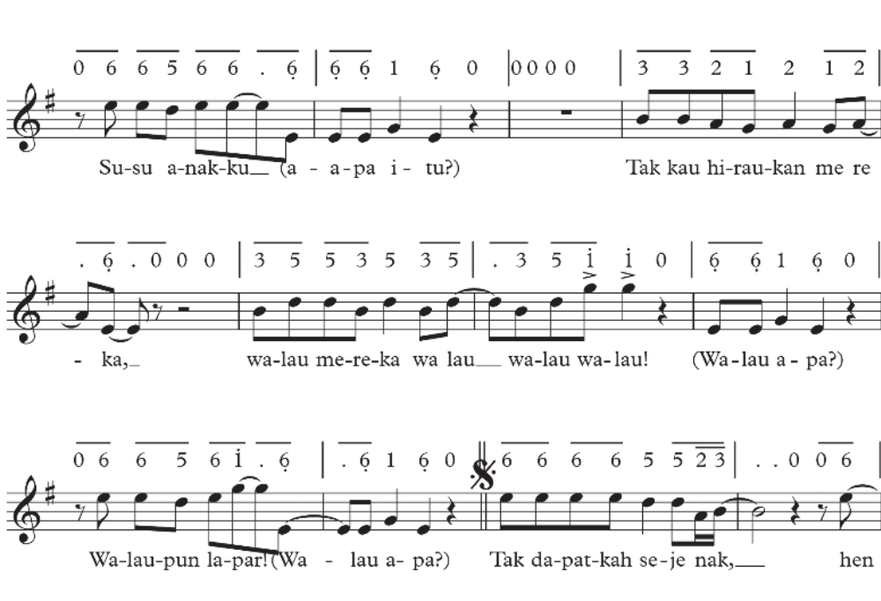
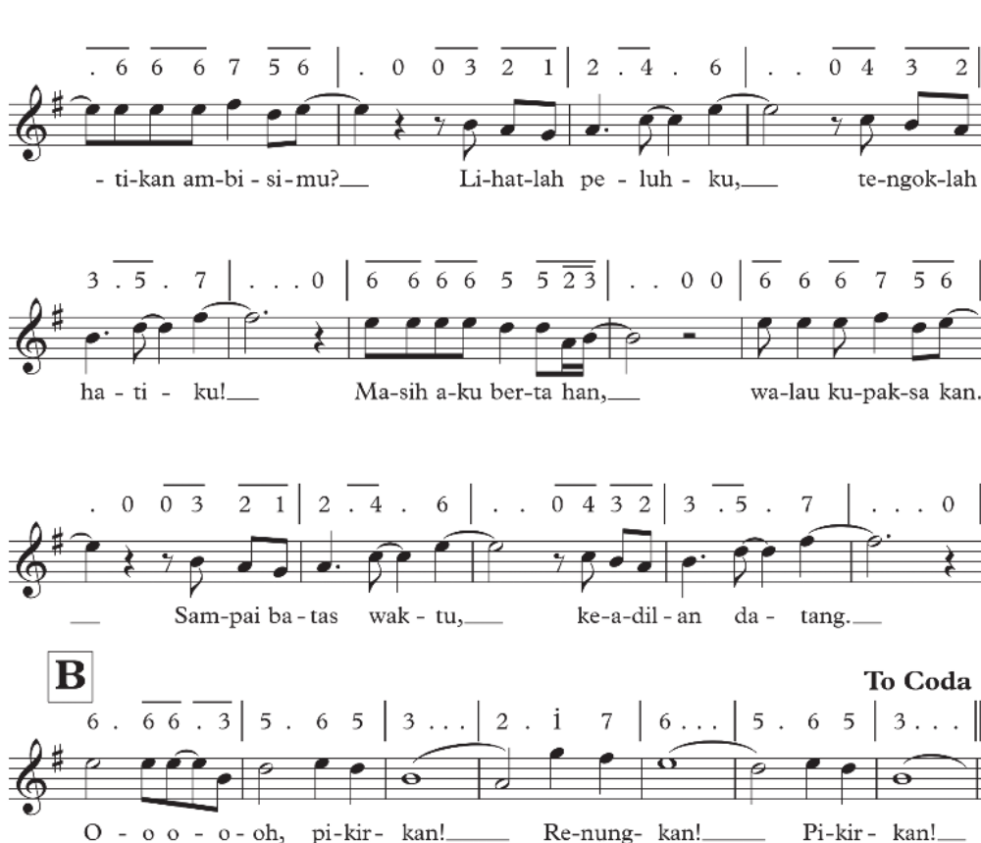
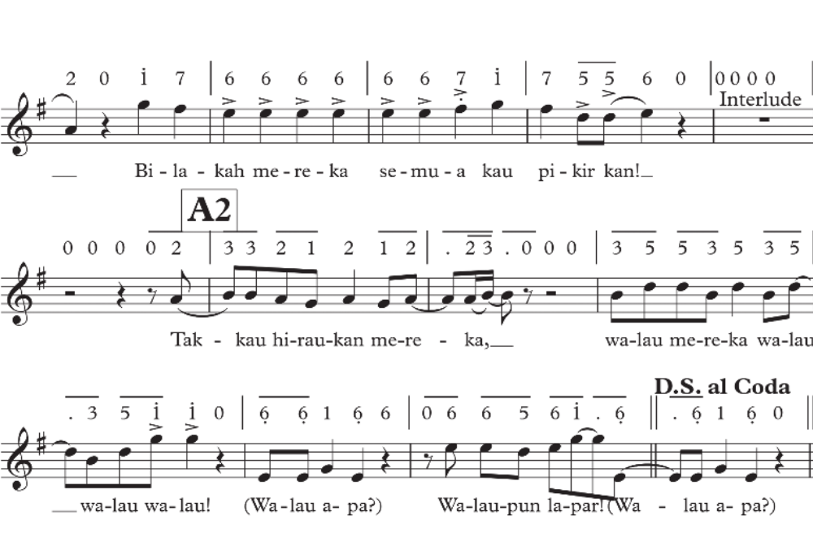
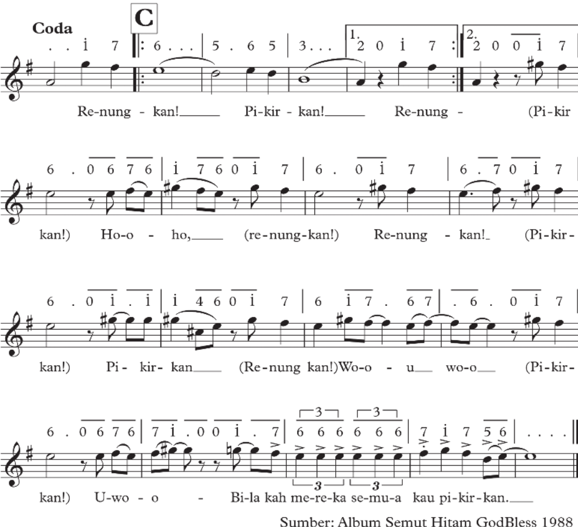
Analisis lagu:
Struktur lagu “Kehidupan” terdiri atas tiga bagian, dengan urutan kalimat A-A1- B-A1-C. Pengolahan motif yang terdapat pada lagu “Kehidupan” merupakan imitasi, dan imitasi bertingkat. Lagu ini dinyanyikan sesuai dengan tanda ulang. D.S. al Coda artinya setelah sampai pada birama dengan keterangan D.S. al Coda maka lagu diulang dari tanda ( ) sampai pada tanda to Coda langsung ke birama yang mendapat tanda Coda dinyanyikan sampai selesai. Dari A menuju A1 terdapat interlude (sisipan musik). Demikian juga dari B menuju ke A1 juga terdapat interlude.
Lirik lagu “Kehidupan” menceritakan beratnya perjuangan hidup orang-orang yang lemah keadaan sosialnya. Dalam konteks sosial lagu ini menunjukkan masih banyaknya ketidakadilan yang terjadi. Hukum yang tajam ke bawah tapi tumpul ke atas. Walaupun banyak yang mengalami ketidakadilan tapi mereka tetap mau bertahan karena masih berharap akan ada perbaikan. Lirik lagu ini merupakan ajakan langsung mengetuk hati banyak orang agar peduli dengan keadaan sekitarnya, mau berpikir mencari jalan keluar beraksi nyata untuk mengatasi keadaan.
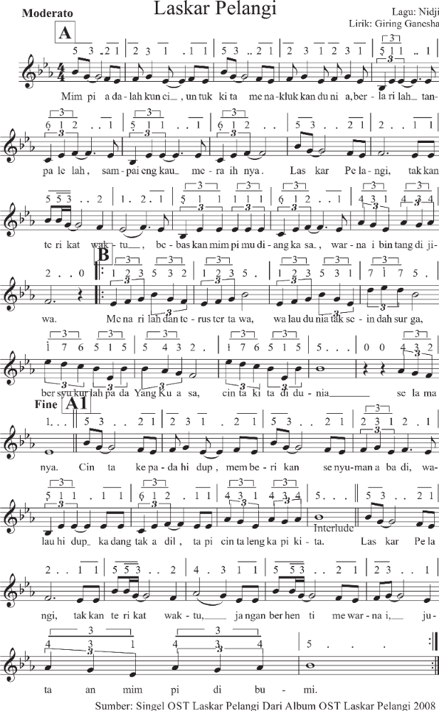
Analisis lagu:
Dari struktur lagu, “Laskar Pelangi” terdiri atas dua bagian, dengan urutan kalimat A-B-A1. Pengolahan motif dan frase yang terdapat pada lagu “Laskar Pelangi” merupakan antiseden dan konsekuen. Lagu “Laskar Pelangi” dinyanyikan sesuai tanda ulang yang tertulis. Setelah sampai pada birama terakhir (end repeat) diulang lagi ke tanda start repeat dan selesai pada tanda Fine. Pada bagian A1 terdapat interlude (sisipan musik).
Syair lagu “Laskar Pelangi” bisa dikatakan merupakan syair bebas dengan lagu yang mengutamakan kedalaman makna lagu. “Laskar Pelangi”, dalam hal ini menyampaikan pesan utama mengajak orang berani bermimpi dan berjuang untuk membuat mimpi itu terwujud. Setiap orang mempunyai mimpi-mimpi yang layak untuk diperjuangkan. Setiap orang mampu mewujudkan mimpinya apapun kendala yang dihadapi. Perjuangan menggapai mimpi mungkin tidak mudah, penuh dengan hambatan dan kesulitan, bahkan ada banyak orang yang malah terpaksa harus menyerah. Namun melalui lagu ini kita diajak untuk menggapai mimpi itu terus menerus dalam suasana yang riang dan selalu optimis.
Lagu “Laskar Pelangi” bersifat riang, penuh rasa optimis, mengagungkan persahabatan, dan menyulut semangat pantang menyerah. Nuansa religius pun terangkum dengan ajakan agar kita selalu bersyukur pada Yang Kuasa. Pesan-pesan dalam lagu ini tertuang dalam teks-teks atau kalimat yang mengandung tuturan imperatif. Lagu ini pun dapat dikonsumsi dari berbagai kalangan dan usia. Banyak nilai pendidikan, motivasi, dan pesan yang terangkum dalam lagu ini, maka lagu ini patut jika digolongkan ke dalam salah satu lagu pendidikan.
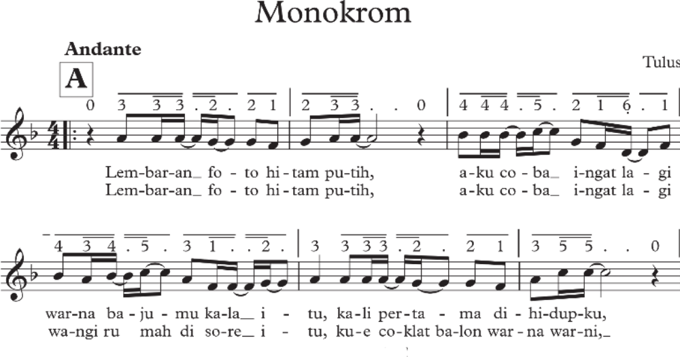
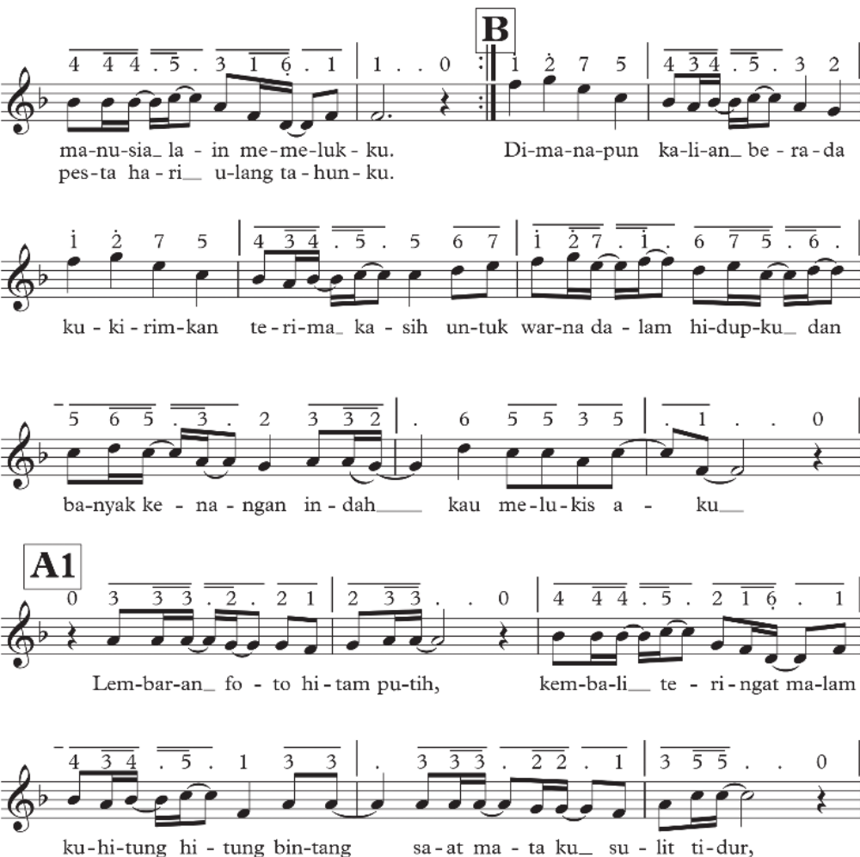
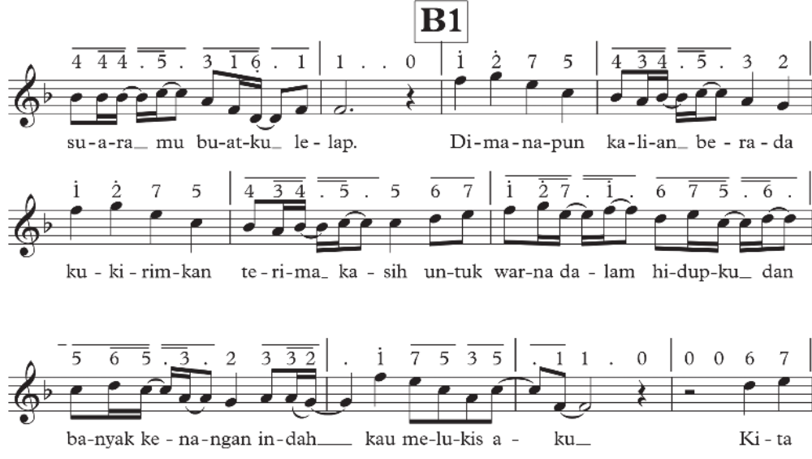
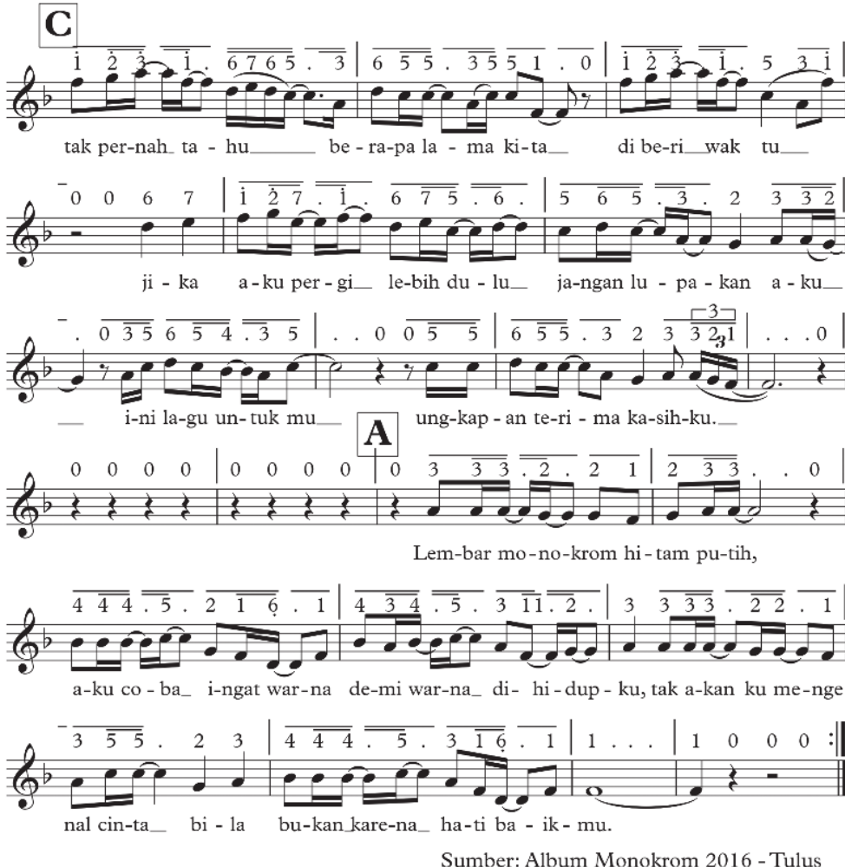
Analisis lagu:
Struktur lagu, “Monokrom” terdiri atas tiga bagian, dengan urutan kalimat A-BA1- B1-C-A. Pengolahan motif dan frase yang terdapat pada lagu “Monokrom” lebih banyak merupakan repetisi ritme, dan motif-motif turunan. Urutan penyajian lagu “Monokrom” pada dasarnya sederhana. Lagu dinyanyikan sesuai tanda ulang yang tertulis pada bagian awal lagu. Setelah pengulangan tersebut seterusnya mengikuti alur lagu yang tertulis diselingi dengan beberapa birama interlude yang tidak terlalu panjang “Monokrom” ini bercerita tentang kumpulan foto-foto yang masih berwarna hitam putih dengan cerita-cerita yang telah mengukir kepribadian seseorang.
Cerita-cerita menjadi kisah masa kecil yang menjadi dasar mimpi-mimpi sekarang. Semua itu berawal dari kasih sayang seorang ibu yang tidak terbatas dan tidak tergantikan. Dari seorang ibulah seseorang dapat mengenal berbagai hal.
Lagu “Monokrom” juga merupakan ungkapan rasa terima kasih pencipta lagu terhadap banyak sekali nama-nama baik yang telah membentuknya dari dulu, sekarang dan seterusnya. Nama-nama baik itu adalah orang-orang yang ada di sekitar pencipta lagu, yang selama ini hadir dalam hidupnya.
Rasa kasih sayang dapat diwujudkan kepada siapa saja, sepeti pada keluarga misalnya. Lirik pada lagu “Monokrom” ini merupakan tanda yang diciptakan pemulis lagu dari sebuah pengalaman yang dialaminya pada masa kecil. Pengalaman masa kecil merupakan interpretasi dari pencipta lagu yang melihat objek tentang rasa kasih sayang yang diberikan ibu terhadap dirinya. Hal ini menghasilkan sebuah nilai motivasi yang didasarkan pada kebutuhan cinta berupa rasa kasih sayang. Nilai motivasi tentang rasa kasih sayang inilah yang ingin disampaikan melalui lagu ini. Nilai motivasi yang berdasarkan pada kebutuhan diri manusia berupa cinta yang diwujudkan dalam bentuk rasa kasih sayang. Rasa kasih sayang ini dapat diaplikasikan pada semua orang, seperti orang tua, teman, kekasih, dan persahabatan.

LAMPIRAN 3
GLOSARIUM
Additional player : pemain tambahan dalam sebuh grup musik
Aerophone : instrumen musik tiup
Akulturasi : percampuran dua kebudayaan atau lebih yang saling bertemu dan saling mempengaruhi
Allegro : senang hati, girang, salah satu tempo cepat
Alternatif : pilihan diantara dua atau beberapa kemungkinan
Andante : tempo sedang, sama seperti orang berjalan biasa
Andantino : tanda tempo yang tidak secepat andante
Ansambel : permainan bersama dalam satuan kecil alat musik
Apresiasi : penilaian penghargaan terhadap suatu nilai (seni)
Aria : komposisi untuk vokal tunggal biasanya dengan iringan instrumen
Arranger : orang yang menata ulang iringan musik
Artistik : sesuatu yang mempunyai nilai seni
Atonal : tanpa nada dasar, tidak terikat pada pertangganadaan
Autisme : gangguan perkembangan pada anak yang berakibat tidak dapat berkomunikasi dan tidak dapat mengekspresikan perasaan dan keinginannya jadi perilaku hubungan dengan orang lain terganggu
Bakat : dasar kemampuan yang dibawa sejak lahir
Band ska : genre musik dari jamaika dengan ritmis upbeat yang kuat
Beat : ketukan yang sifatnya tetap dalam birama
Behind the scene : istilah umum dalam perfilman yang merujuk kepada potongan video berisi cuplikan proses pembuatan sebuah pertunjukan
Pencu : bagian yang menonjol di tengah-tengah permukaan gong atau alat gamelan yang sejenis
Birama/metrum : ruas yang membagi kalimat lagu dalam ukuran yang sama
Blend : dalam musik diartikan sebagai suara yang bercampur dengan baik sehingga tidak nampak lagi suara orangperorang
Cajon : alat musik pukul yang berbentuk kotak berasal dari peru
Chordophone : alat musik dengan sumber bunyi dari dawai/senar
Congdut : musik hibrid terdiri dari irama keroncong dan dangdut, dipopulerkan oleh didi kempot
Dendang : suatu lagu, nyanyian sangat populer di kalangan musik melayu
Diatonik/diatonis : urutan nada dengan jarak satuan dan tengahan laras baik mayor maupun minor
Digital : merupakan sinyal data yang dinyatakan dalam serangkaian angka 0 dan 1, umumnya diwakili oleh nilai-nilai kuantitas fisik, seperti tegangan atau polarisasi magnetik
Dinamik : keras lembutnya permainan musik, dinyatakan dengan istilah
Disco : ragam tari pergaulan anak muda dengan iringan hentakan musik di ruang penuh gebyar lampu
Disonan : kombinasi nada-nada serentak yang menimbulkan tegangan
Diva : istilah bagi seorang penyanyi opera yang dianggap terkemuka
Dobel kwartet : kwartet ganda, sajian musik dari 8 orang, biasanya dengan alat musik sejenis
Dobel kwintet : kwintet ganda, penyajian musik dari 10 orang pemain musik
Double reed : reed ganda, lidah getar ganda sebagai sumber bunyi seperti pada instrumen obo dan fagot
Dramatikal : cerita atau kisah, terutama yang melibatkan konflik atau emosi
Duo/duet : dua orang penyaji musik dalam kedudukan yang sama
Efek distorsi : efek warna suara gitar listrik
Efektif : efek yang tepat atau lebih baik
Ekologis : hubungan timbal balik antara makhluk hidup dan alam sekitarnya
Ekspresi : pengungkapan atau proses menyatakan maksud perasaan
Elaborasi : penggarapan secara tekun dan cermat beberapa hal
Elemen : suatu bagian dari sebuah keseluruhan
Embrio : benih atau bibit yang akan menjadi sesuatu
Empati : mengidentifikasi diri seseorang dalam keadaan perasaan atau pikiran yang sama dengan orang lain
Empu : orang yang dipandang sangat ahli dalam suatu bidang
Entrepreneurship : keyakinan kuat seseorang untuk mengubah dunia melalui ide dan inovasi yang ditindaklanjuti dengan keberanian mengambil risiko
Estetik : mengenai atau menyangkut apresiasi keindahan
Etnik/etnis : kelompok dalam sistem sosial yang mempunyai arti atau kedudukan tertentu karena keturunan, adat, agama, bahasa
Even/event : kegiatan yang dilakukan oleh sebuah organisasi dengan mendatangkan orang-orang
Event organizer : penyedia jasa profesional penyelenggara acara
Fase : tingkatan masa, perubahan dan perkembangan
Filosofi : pengetahuan dan penyelidikan dengan akal budi mengenai hakikat segala yang ada, sebab, asal, dan hukumnya
Filsuf : ahli filsafat; ahli pikir
Folk : musik rakyat mencakup musik rakyat tradisional dan genre kontemporer yang berkembang selama kebangkitan rakyat abad ke-20
Fungsional : dilihat dari segi fungsi, dari sisi kegunaan
Fusion jazz : cabang dari jazz mainstream yang di dalamnya sudah dicampur rock dan funk
Gamelan : musik ansambel tradisional jawa, sunda, bali dan daerah lain di indonesia yang memiliki tangga nada pentatonis dalam sistem laras slendro dan pelog.
Genre : jenis, tipe, atau kelompok seni atas dasar bentuknya; ragam seni
Grave : lambat dan berat, jenis tempo lambat dengan ukuran 40- 44 beat permenit
Harmoni konsonan : kombinasi nada-nada serentak yang dianggap lebih nyaman didengar didasarkan tata suara harmoni klasik
Harmonis : keselarasan; keserasian; seia sekata
Hermeneutik : jenis filsafat yang mempelajari tentang interpretasi makna
House manager : pimpinan kerumah tanggaan dalam suatu produk karya seni pertunjukan
Idealisme : hidup atau berusaha hidup menurut cita-cita, menurut patokan yang dianggap sempurna
Idiophone : alat musik dengan sumber suara dari badan alat itu sendiri
Idola : orang atau sesuatu yang menjadi dambaan
Ilustrasi : suatu tambahan untuk memperjelas, mempertegas
Imitasi : mengulang bagian sama persis
Improvisasi : pengembangan musik tanpa persiapan lebih dahulu
Indie/independen : berdiri sendiri; yang berjiwa bebas; mengusahakan sendiri
Inkulturasi : enkulturasi, suatu gerakanpembudayaan
Inovasi : penemuan baru yang berbeda dari yang sudah ada
Inspirasi : menimbulkan ilham/gagasan
Intens : hebat atau sangat kuat; bergelora, penuh semangat
Interval : jarak atau selang antara nada-nada
Irama : pola ritme tertentu yang dinyatakan dengan nama
Jazz rock : aliran musik jazz yang mendapat sentuhan musik rock
Jazz-world : aliran jazz yang menggunakan berbagai idiom musik yang ada di dunia
Kaidah : rumusan asas yang menjadi hukum; aturan yang sudah pasti
Karakter : sifat-sifat kejiwaan, akhlak atau budi pekerti yang membedakan seseorang dengan yang lain
Karakteristik : mempunyai sifat khas sesuai dengan perwatakan tertentu
Katalis : pelepasan; mengembalikan pada situasi bentuk semula
Kebarat-baratan : berlagak seperti orang eropa atau amerika
Kebhinekaan : beragam; keberagaman
Khalayak : orang banyak, masyarakat ramai; umum; publik
Klasik : karya zaman lampau yang mempunyai nilai atau mutu yang diakui dan menjadi tolok ukur tinggi
Komersial : dimaksudkan untuk diperdagangkan
Komunitas : kelompok yang hidup dan saling berinteraksi di dalam daerah tertentu; masyarakat; paguyuban
Konteks : situasi yang ada hubungannya dengan suatu kejadian
Kreasi : hasil daya cipta; hasil daya khayal seniman
Kreativitas : kemampuan untuk mencipta; daya cipta
Kwartet/kuartet : komposisi sajian musik yang terdiri atas empat instrumen
Kwintet/kuintet : komposisi sajian musik yang terdiri atas lima instrumen
Laras : istilah karawitan untuk menyatakan nada, tangganada, penalaan dan keharmonisan
Largo : lebar dan luas, jenis tempo lambat dengan ukuran 44-48 beat permenit
Layout : tata letak dari suatu elemen desain yang di tempatkan dalam sebuah bidang
Legendaris : menjadi terkenal seperti dalam legenda
Lengger : tarian rakyat di banyumas dan sekitarnya dengan iringan gamelan dari bambu (calung)
Liaison officer/lo : merupakan profesi yang bertugas sebagai penengah antara lembaga atau acara dengan tamu undangan atau peserta
Lied : nyanyian, lagu untuk vokal
Limbic system : kelompok struktur yang saling berhubungan yang terletak jauh di dalam otak, bagian dari otak yang bertanggung jawab atas respons perilaku dan emosional
Linear : terletak pada satu garis lurus
Lirik : susunan kata sebuah nyanyian
Mancanegara : sebutan untuk negara asing; luar negeri
Meditatif : bersifat meditasi, renungan
Medium : alat untuk mengalihkan atau mencapai sesuatu
Melodi : rangkaian nada yang berurutan secara logis serta berirama dan mengungkapkan suatu gagasan
Membran : selaput, kulit atau lembaran bahan tipis
Membranophone : alat musik yang sumber bunyinya selaput tipis
Miniatur : tiruan sesuatu dalam skala yang diperkecil
Minimaks : sesuatu yang kecil kemudian dijadikan menjadi paling besar, istilah yang digunakan oleh slamet abdul sjukur dalam membuat karya musik kontemporer.
Minuet/menuet : ragam tarian dari perancis berbirama 3/4 bertempo tenang
Modalitas : ragam jajaran berbagai tangganada
Moderato : tempo dengan kecepatan sedang dengan ukuran 88-96 langkah permenit
Monokrom : foto atau lukisan atau reproduksi berwarna tunggal
Motivasi : dorongan pada seseorang secara sadar atau tidak untuk melakukan suatu tindakan dengan tujuan tertentu
Musikalitas : kepekaan, pengetahuan, atau bakat seseorang terhadap musik
Musik lembut : alunan musik dalam nuansa yang halus
Musisi : orang yang mencipta, memimpin atau menampilkan musik
Notasi : seperangkat atau sistem lambang/tanda yang menggambarkan nada
Observasi : peninjauan secara cermat
Optimis : selalu berpandangan baik dalam menghadapi segala hal
Organologi : studi mengenai alat-alat musik
Orkestra : sejumlah besar pemain musik yang bermain bersama
Otentik : sesuatu yang dapat dipercaya; asli; tulen
Paralel : posisi yang sejajar
Partitur : bentuk tertulis atau tercetak pada komposisi musik
Patriotik : cinta pada tanah air
Pendekatan : proses, cara, perbuatan mendekati, metode untuk mencapai pengertian tentang masalah
Pengayaan : proses, cara, perbuatan memperbanyak pengetahuan
Pentatonik : tangga nada yang menggunakan lima nada, umumnya ditemukan di musik tradisional dari berbagai penjuru dunia
Perspektif : sudut pandang; pandangan
Philharmonic : orkes simfoni gaya baru dengan kelengkapan alat musik yang lebih bervariasi
Piranti : perangkat, alat yang digunakan
Politonal : musik yang menggunakan lebih dari dua tangga nada secara bersamaan
Pop cengeng : istilah yang muncul pada masa orde baru untuk lagu-lagu dengan syair menyuarakan kesedihan sehingga dianggap melemahkan semangat
Populer : dikenal dan disukai orang banyak
Profil : ikhtisar yang memberikan fakta tentang suatu hal
Progresi : gerak perubahan nada/akor
Project manager : manajer proyek, manajer yang bertanggung jawab atas perencanaan, pengadaan dan pelaksanaan proyek
Propaganda : usaha meyakinkan orang agar menganut suatu sikap atau tindakan tertentu
Prosedur : tahapan untuk menyelesaikan suatu aktivitas
Psikologis : berkenaan dengan psikologi; bersifat kejiwaan
Quasi : hampir seperti; seolah-olah
Reggae : jenis musik dari jamaika dengan ciri khas upbeat yang kuat
Relaksasi : rileks pengenduran otot
Repetisi : mengulang bentuk ritmis baik dalam nada yang sama maupun pada interval di atas atau di bawahnya
Representatif : cakap, tepat mewakili; sesuai dengan fungsinya
Resitatif drama : teks nyanyian yang diucapkan secara deklamasi
Resonansi : ikut bergetarnya suatu benda karena getaran benda lain
Ritual : berkenaan dengan suatu ritus; tata cara pemujaan
Romantis : bersifat mesra; mengasyikkan
Royalti : uang jasa yang dibayarkan kepada yang mempunyai hak paten atas barang tersebut
Ruwatan : membebaskan orang dari nasib buruk yang akan menimpa
Sains : berkaitan dengan ilmu pengetahuan pada umumnya
Semenjana : menengah, sedang, tengah diantara tertinggi dan terendah
Simbolis : sebagai/mengenai lambang
Symphony orch. : orkes simfoni, standar orkes besar dikenal sejak abad 19 untuk memainkan karya-karya simfoni
Simpati : keikutsertaan merasakan perasaan
Sintren : kesenian rakyat dengan peran utama gadis belasan tahun yang diyakini didandani secara mistis
Solid : kuat; kukuh; berbobot, padat
Sonoritas : kualitas tekstur musik yang didasari oleh pertimbangan harmonis
Sponsor : pihak yang memberikan pendanaan dengan saling mendapatkan keuntungan
Stres : gangguan atau kekacauan mental dan emosional yang disebabkan oleh faktor luar
Style : gaya, pembawaan
Tafsir : keterangan atau penjelasan tentang makna agar maksudnya lebih mudah dipahami
Talenta : pembawaan seseorang sejak lahir; bakat
Tango : ragam tari dari negara argentina
Tayub : sejenis tarian rakyat di sebagian daerah di jawa tengah dan jawa timur yang dilakukan oleh perempuan dan laki-laki diiringi gamelan dan tembang
Tekstur : jalinan atau penyatuan bagian-bagian sesuatu sehingga membentuk suatu benda
Template : pola atau tatanan dengan bentuk tertentu
Tempo : kecepatan dalam ukuran tertentu
Terapi : usaha untuk memulihkan kesehatan orang yang sedang sakit
Terminologi : peristilahan tentang kata-kata); batasan atau definisi istilah
Toleransi : batasan ukuran untuk penambahan atau pengurangan yang masih diperbolehkan
Tonalitas : pengenalan suara tangganada tertentu berdasarkan pada nada dasarnya
Tradisional : sikap dan cara berpikir serta bertindak yang selalu berpegang teguh pada norma dan adat kebiasaan yang ada secara turun-temurun
Strings orchestra : orkestra yang terdiri hanya dari alat-alat musik gesek
Troubador : penyanyi keliling dari utara perancis
Tuning : penalaan, mencari titik kelemahan dari ketepatan nada dan memperbaikinya
Tuturan : sesuatu yang dituturkan; diucapkan; diujarkan
Umpan balik : hasil atau akibat yang berguna sebagai rangsangan atau dorongan dan sebagainya untuk bertindak lebih lanjut
Universal : umum berlaku untuk semua orang atau untuk seluruh dunia
Vivace : hidup, lincah, jenis tempo cepat dengan ukuran 162-168 beat per menit
Waltz : ragam irama tari tradisional eropa berbirama tiga
Wind orchestra : orkestra yang terdiri dari alat-alat tiup, baik tiup kayu maupun tiup logam dibantu alat-alat musik perkusi

LAMPIRAN 4
DAFTAR PUSTAKA
A. A. M. Djelantik. 2004. Estetika Sebuah Pengantar. Bandung: Masyarakat Seni Pertunjukan Indonesia.
Anne-Marie Grey & Kim Skildum-Reid. 2006. Event Sponsorship, Membangun Kemitraan Dengan Sponsor untuk Kelancaran dan Profitabilitas Event, Penerjemah Asmana Lunarsih & Fitri Faizzati. Jakarta: Penerbit PPM.
Asmani, Jamal Ma’mur. 2013. 7 Tips Aplikasi PAKEM (Aktif, kreatif, efektif, dan menyenangkan). Yogyakarta: DIVA Press.
Banoe, Pono. 1984. Pengantar Pengetahuan Alat Musik. Jakarta: C.V. Baru.
Banoe, Pono. 2003. Kamus Musik. Yogyakarta: Penerbit Kanisius.
Budidharma, Pra. 2001. Seni Pustaka Musik Farabi Teori Improvisasi Dan Referensi Musik Kontemporer. Jakarta: PT Elex Media Komputindo Kelompok Gramedia.
Brindle, Reginald Smith.1986. Musical Composition. Oxford: Oxford University Press.
Linggono, Budi. 1993. Bentuk Dan Analisis Musik Untuk Sekolah Menengah Musik. Jakarta: PT Mahendra Sampana.
Campbell, Don. 2001. Efek Mozart (terjemahan). Jakarta: PT. Gramedia Pustaka Utama.
Craig, David. 1993. A Performer Prepares, A Guide to Song Preparation for Actors, Singers and Dancers. New York: Applause Books 211 W. 71st.
Desyandri. 2015. Interpretasi Nilai-nilai Edukatif Lagu Kambanglah Bungo untuk Membangun Karakter Peserta Didik (Suatu Analisis Hermeneutik). Jurnal Pendidikan FBS Universitas Negeri Padang.
Ganap, Victor. 2011. Krontjong Toegoe. Yogyakarta: Badan Penerbit Institut Seni Indonesia.
Gollnick M. Donna; Quinn F. Linda; Hall E. Gene. 2008. Mengajar Dengan Senang, Menciptakan Perbedaan Dalam Pembelajaran Siswa, Pengalih Bahasa Soraya Ramli. Indonesia: PT Macanan Jaya Cemerlang.
Grimonia, Eya. 2014. Dunia Musik Sains-Musik Untuk Kebaikan Hidup. Bandung: Nuansa Cendekia.
Joyopuspito, Sunaryo. 2006. Musik Keroncong: Suatu Analisis Berdasarkan Teori Musik. Jakarta: Bina Musik Remaja.
Mack, Dieter. 1996. Ilmu Melodi. Yogyakarta: Pusat Musik Liturgi.
Mack, Dieter. 1995. Musik Populer: Apresiasi Musik. Yogyakarta: Pustaka Nusatama.
Mack, Dieter. 1995. Sejarah Musik Jilid 4. Yogyakarta: Pusat Musik Liturgi.
Marzoeki, Latifah Kodijat. 1995. Istilah Istilah Musik. Jakarta: Djambatan.
Miller, Hugh M. 2017. Apresiasi Musik (Introduction to Music Guide to Good Listening), Penerjemah Triyono Bramantyo. Yogyakarta: Thafa Media.
Carrol, Walter. 1955. (Compiled and Fingered) First Lesson In Bach (Bach, Johann Sebastian). New York: Edward Schubert & Co.
Mohamad, Nurdin; Uno B. Hamzah. 2011. Belajar Dengan Pendekatan PAILKEM. Jakarta: PT Bumi Aksara.
Mulyadi, Muhammad. 2009. Industri Musik Indonesia, Suatu Sejarah. Bekasi: Koperasi Ilmu Pengetahuan Sosial.
Murgiyanto, Sal. 1985. Managemen Pertunjukan. Jakarta: Depdikbud
Ottman, Robert W. 1962. Elementary Harmony, Theory and Practice. Englewood Cliffs, New Jersey: Prentice-Hall, Inc.+
Perricone, Jack. 2000. Melody In Songwriting, Tools And Techniques For Writing Hit Songs. Boston: Berklee Press.
Permas, Achsan, dkk. 2003. Manajemen Organisasi Seni Pertunjukan. Jakarta: Penerbit PPM.
Rooksby, Rikky. 2004. Melody How To Write Great Tunes. San Francisco: Backbeat Books.
Sakrie, Denny. 2015. 100 Tahun Musik Indonesia. Jakarta: Gagas Media
Sanjaya, Wina. 2006. Strategi Pembelajaran Berorientasi Standar Proses Pendidikan. Jakarta: Kencana Prenadamedia Group.
Siagian, M. Pardosi. 1982. Indonesia Yang Kucinta. Yogyakarta: Penyebar Musik Indonesia
SJ, Prier, Karl-Edmund. 2011. Ilmu Bentuk Musik. Yogyakarta: Pusat Musik Liturgi.
Sunarto. 2017. Hugh M. Miller. Apresiasi Musik. Yogyakarta: Thafa Media Offset.
Tambajong, Japi. 1992. Ensiklopedia Musik Jilid II. Jakarta: Cipta Adi Pustaka.
Tambunan, Marsha. 2004. Sejarah Musik Dalam Ilustrasi. Jakarta: Progres.
Taylor, Eric. 2000. First Step in Music Theory Grades 1 to 5. London: The Associated Board of the Royal Schools of Music.
Whaley, Garwood. 2005. The Music Director’s Cookbook: Creative Recipes for a Successful Program. Meredith Music Publication, 1st ed, USA.

MODUL AJAR
UNIT 2 : APRESIASI KARYA MUSIK
KEGIATAN 1 : FUNGSI MUSIK DALAM KEHIDUPAN

INFORMASI UMUM

A. IDENTITAS MODUL
Nama Penyusun : .....................................................................................
Satuan Pendidikan : SMA
Kelas / Fase : XI (Sebelas) - F
Mata Pelajaran : Seni Musik
Prediksi Alokasi Waktu : 45 Menit
Tahun Penyusunan : 20 .....

B. KOMPETENSI AWAL
Pembelajaran Musik Unit 2 dengan tema “Apresiasi Karya Musik” diawali dengan kegiatan mendengar, mengamati, berpikir artistik, merefleksikan, dan diakhiri dengan kegiatan yang bertujuan untuk memberikan dampak bagi diri dan lingkungan sekitar. Kegiatan tersebut akan dirangkai dalam empat kegiatan belajar. Pada unit 2 peserta didik diajak untuk mengeksplorasi bunyi dan beragam karya-karya musik, bentuk musik, alat-alat yang menghasilkan bunyi musik, serta penggunaan teknologi dalam praktik bermusik. Peserta didik juga diajak untuk mengeksplorasi dan menemukan sendiri bentuk karya dan praktik musik.
Peserta didik melakukan elaborasi dengan bidang keilmuan lain seperti seni rupa, tari, drama, film, dan aktivitas non seni. Kegiatan elaborasi tersebut bermanfaat untuk peserta didik dalam menanggapi setiap tantangan hidup dan kesempatan berkarya secara mandiri. Pada akhir unit, peserta didik diminta untuk memilih, menganalisis, dan menghasilkan karya-karya musik dengan kesadaran untuk terus membangun persatuan serta kesatuan bangsa.
Untuk mewujudkan Profil Pelajar Pancasila melalui pembelajaran di unit 2, peserta didik diajak untuk memahami fungsi musik, nilai-nilai positif yang terkandung, unsur estetis dan etika yang menyertainya. Selain itu, peserta didik diharapkan dapat memberikan penilaian, baik terhadap karya sendiri maupun karya orang lain dengan tujuan untuk memberikan dampak positif bagi diri dan lingkungannya. Peserta didik juga diajak untuk mengasah dan mengembangkan pola berpikir kritis dan kreatif serta kemandirian dalam menyelesaikan tugas dan tantangan dari Guru.
Secara prinsip, panduan pelaksanaan pembelajaran ini merupakan alternatif acuan bagi Guru dalam proses pembelajaran. Adapun model-model pembelajaran dapat diubah oleh guru sesuai dengan lingkungan sekolah, sarana prasarana, dan kondisi pembelajaran, serta talenta yang dimiliki oleh peserta didik di sekolah masing-masing.

C. PROFIL PELAJAR PANCASILA
Beriman, bertakwa kepada Tuhan yag maha Esa, bergotong royong, bernalar kritis, kreatif, inovatif, mandiri, berkebhinekaan global

D. SARANA DAN PRASARANA
- laptop atau handphone,
- alat bantu audio (speaker), dan
- LCD/LED
- Video/gambar pementasan musik/konser musik modern di Indonesia dari salah satu konser dari grup band yang terkenal di Indonesia.

E. TARGET PESERTA DIDIK
Peserta didik reguler/tipikal: umum, tidak ada kesulitan dalam mencerna dan memahami materi ajar.

F. MODEL PEMBELAJARAN
Blended learning melalui model pembelajaran dengan menggunakan Project Based Learning (PBL) terintegrasi pembelajaran berdiferensiasi berbasis Social Emotional Learning (SEL).

KOMPONEN INTI

A. TUJUAN PEMBELAJARAN
- Peserta didik mampu menjelaskan praktik bermusik yang disesuaikan dengan kebutuhan dan idealisme secara mandiri (C2).
- Peserta didik mampu menjelaskan fungsi yang terkandung dalam suatu karya musik dalam kehidupan dengan tepat (C2).

B. PEMAHAMAN BERMAKNA
Fungsi yang terkandung dalam suatu karya musik dalam kehidupan

C. PERTANYAAN PEMANTIK
- Siapakah yang pernah atau bahkan sering menyaksikan acara pergelaran/ konser musik baik langsung atau melalui media digital?
- Menurut kalian, apa tujuan diselenggarakannya pertunjukan tersebut?
- Apa pendapat kalian tentang penonton yang tergambarkan dalam video/ gambar?
- Apa tujuan kalian menonton pertunjukan atau konser tersebut?
- Apa yang kalian rasakan setelah menonton pertunjukan atau konser tersebut?
- Apa fungsi dari musik yang sering kalian dengarkan atau kalian tonton, baik secara langsung maupun melalui media digital?

D. KEGIATAN PEMBELAJARAN
PERTEMUAN KE-1
Kegiatan Pendahuluan (10 Menit)
- Guru menyapa dan memberikan salam kepada peserta didik
- Di dalam kelas, Guru memberikan kesempatan kepada salah satu peserta didik untuk memimpin berdoa bersama sesuai dengan agama dan kepercayaanya masing-masing sebelum pembelajaran dilaksanakan.
- Setelah berdoa selesai, guru memberikan informasi tentang kegiatan belajar yang akan dilaksanakan, serta menyampaikan tujuan pembelajaran.
- Guru mengajak peserta didik untuk mengingat materi sebelumnya tentang musik tradisi dan musik modern di Indonesia.

Kegiatan Inti (60 Menit)
- Dari tahapan warming/pemanasan, peserta didik diajak untuk menonton dan mengamati video salah satu pertunjukan musik tradisi dan/atau musik modern di Indonesia.
- Dari video/gambar yang ditampilkan, peserta didik diberi pertanyaan tentang pergelaran atau konser musik.
- Alternatif pertanyaan:
- Siapakah yang pernah atau bahkan sering menyaksikan acara pergelaran/ konser musik baik langsung atau melalui media digital?
- Menurut kalian, apa tujuan diselenggarakannya pertunjukan tersebut?
- Apa pendapat kalian tentang penonton yang tergambarkan dalam video/ gambar?
- Selanjutnya, peserta didik diberi pertanyaan lanjutan dan diarahkan untuk masuk ke dalam materi utama.
- Alternatif pertanyaan:
- Apa tujuan kalian menonton pertunjukan atau konser tersebut?
- Apa yang kalian rasakan setelah menonton pertunjukan atau konser tersebut?
- Peserta didik diminta menyampaikan pendapatnya dengan mengangkat tangan terlebih dahulu. Guru bisa memilih beberapa peserta didik secara acak (bisa 50% dari jumlah peserta didik di kelas). Guru menuliskan jawaban peserta didik di papan tulis/Ms. Power Point (jika menggunakan laptop).
- Dari jawaban yang sudah terkumpul, Guru memberikan apresiasi terhadap jawaban peserta didik. Kemudian, Guru memberikan konfirmasi terhadap jawaban peserta didik dan berusaha untuk mengaitkan dengan materi yang akan dipelajari, yaitu tentang fungsi-fungsi dari musik.
- Selanjutnya, peserta didik diminta untuk menjawab pertanyaan Guru tentang fungsi dari musik. Alternatif pertanyaan: menurut kalian, apa fungsi dari musik yang sering kalian dengarkan atau kalian tonton, baik secara langsung maupun melalui media digital?
- Jika ada jawaban yang tidak sesuai dengan materi, Guru berusaha untuk mengarahkan jawaban peserta didik pada fungsi musik yang sebenarnya.
- Peserta didik menyusun kliping tentang bagaimana musik memiliki fungsifungsi dalam kehidupan manusia:
- Sebagai sarana hiburan
- Sebagai sarana ekspresi diri
- Sebagai sarana pengobatan atau terapi
- Sebagai sarana peningkatan kecerdasan atau intelegensi
- Sebagai sarana ekonomi
- Sebagai sarana ritual
- Sebagai pengiring tarian, ilustrasi teater, ilustrasi film, dan pendukung seni lainnya
- Guru bisa menjelaskan dengan metode ceramah dengan bantuan buku panduan ataupun menggunakan power point.
- Peserta didik diberi kesempatan untuk memberikan pertanyaan baik untuk Guru ataupun kepada peserta didik yang lain. Jika ada yang bertanya, peserta didik yang lain diminta untuk menjawab pertanyaan tersebut, sebelum Guru memberikan jawabannya.

Kegiatan Penutup (10 Menit)
- Guru mengapresiasi seluruh pemaparan pengalaman aktivitas yang disampaikan oleh setiap peserta didik.
- Peserta didik diajak untuk melakukan refleksi bersama dan diminta untuk menyampaikan kesimpulan yang didapat dari proses pembelajaran tentang perilaku. Alternatif pertanyaan reflektif:
- Apa materi yang kamu pelajari pada kegiatan pembelajaran ini?
- Kira-kira, apa manfaat yang kamu dapatkan dari materi tersebut?
- Adakah hal-hal positif yang kamu dapatkan selama belajar?
- Menurutmu, apakah metode belajar pada kegiatan pembelajaran ini mudah kalian diikuti?
- Guru menutup pelajaran dan memberikan kesempatan kepada peserta didik lain untuk memimpin berdoa bersama setelah selesai pembelajaran.

E. ASESMEN / PENILAIAN
Penilaian dilaksanakan secara holistik dan sistematis pada seluruh aktivitas pembelajaran, baik pada kegiatan pembuka, kegiatan inti, maupun kegiatan penutup. Selain itu, penilaian dilakukan dengan memperhatikan capaian pembelajaran, tujuan pembelajaran, sikap sosial dan hasil belajar. Penilaian dilakukan oleh Guru di dalam kegiatan pembelajaran 1 ini meliputi:
a. Penilaian Sikap
Penilaian sikap ini dilakukan melalui pengamatan (observasi) oleh Guru selama kegiatan pembelajaran 1 berlangsung. Penilaian sikap ini dilakukan agar Guru dapat melihat kemampuan peserta didik dalam menunjukan sikap kebersamaan dalam kehidupan sehari-hari (civic disposition), seperti
Tabel 2.1.1
Pedoman Penilaian Aspek Sikap
Kriteria | Sangat baik | Baik | Cukup | Perlu dikembangkan
Kriteria | 4 | 3 | 2 | 1
Sopan santun | Peserta didik selalu berlaku sopan dan, baik di dalam atau di luar kelas | Peserta didik berlaku sopan dan santun hanya selama proses pembelajaran | Peserta didik hanya berlaku sopan hanya kepada Guru atau peserta didik lain | Peserta didik belum menampakkan perilaku sopan dan santun
Percaya diri | Peserta didik terbiasa berani berpendapat, bertanya, menjawab dan mengambil keputusan | Peserta didik terbiasa berani berpendapat, bertanya, dan menjawab pertanyaan | Peserta didik hanya berani menjawab hanya saat Guru bertanya | Peserta didik kesulitan dalam berpendapat, bertanya, maupun menjawab pertanyaan
Toleransi | Peserta didik menghargai pendapat peserta didik lain dan menerima kesepakatan meskipun berbeda dengan pendapatnya | Peserta didik menghargai pendapat peserta didik lain namun kurang bisa menerima kesepakatan | Peserta didik menghargai pendapat peserta didik lain tapi tidak bisa menerima kesepakatan | Peserta didik tidak dapat menghargai pendapat peserta didik lain dan tidak bisa menerima kesepakatan

b. Penilaian Pengetahuan
Penilaian pengetahuan dilakukan setelah kegiatan pembelajaran berlangsung melalui beberapa bentuk soal. Penilaian ini dilakukan agar Guru dapat melihat pengetahuan yang peserta didik dalam merespon materi pembelajaran ini. Adapun alternatif pedoman penilaian yang dapat digunakan adalah sebagai berikut:
Tabel 2.1.2
Pedoman Penilaian Aspek Pengetahuan
Kriteria | Sangat baik | Baik | Cukup | Perlu dikembangkan
Kriteria | 4 | 3 | 2 | 1
Memahami praktik bermusik sesuai dengan kebutuhan. | Dapat memberikan 3 contoh atau lebih praktik bermusik dalam kehidupan sehari-hari | Dapat memberikan 2 contoh praktik bermusik dalam kehidupan sehari-hari | Dapat memberikan 1 contoh praktik bermusik dalam kehidupan sehari-hari | Tidak dapat memberikan contoh praktik bermusik dalam kehidupan sehari-hari
Memahami fungsi yang terkandung dalam suatu karya musik. | Dapat menjelaskan lebih dari 5 fungsi yang terkandung dalam karya musik | Dapat menjelaskan 4-5 fungsi yang terkandung dalam karya musik | Dapat menjelaskan 2-3 fungsi yang terkandung dalam karya musik | Dapat menjelaskan 1 fungsi yang terkandung dalam karya musik

c. Penilaian Hasil Belajar
Penilaian hasil belajar dilakukan melalui pengamatan (observasi) Guru selama kegiatan pembelajaran berlangsung. Penilaian ini bertujuan untuk dapat melihat kemampuan peserta didik dalam soft skill-nya. Adapun pedoman alternatif penilaian yang dapat digunakan oleh Guru adalah sebagai berikut:
Tabel 2.1.3
Pedoman Penilaian Hasil Belajar
Kriteria | Sangat baik | Baik | Cukup | Perlu dikembangkan
Kriteria | 4 | 3 | 2 | 1
Berpikir kritis | Peserta didik sering bertanya dengan pertanyaan yang kritis | Peserta didik bertanya dengan pertanyaan yang kritis, meskipun tidak sering | Peserta didik sesekali bertanya | Peserta didik tidak pernah bertanya sama sekali
Kreatif | Peserta didik membuat kliping dengan penuh gambar dan teks | Peserta didik membuat kliping dengan sedikit gambar dan penuh dengan teks | Peserta didik membuat kliping dengan sedikit gambar dan sedikit teks | Peserta didik membuat kliping hanya gambar saja
Berbicara di depan umum | Peserta didik penuh percaya diri saat presentasi kliping yang dibuat, dengan memberikan pembukaan, isi, dan penutup presentasi | Peserta didik dapat presentasi dengan percaya diri, dan hanya menyampaikan isi dari klipingnya | Peserta didik kurang percaya diri (suara kurang keras), dan hanya menyampaikan isi dari klipingnya | Peserta didik tidak percaya diri (suara terbata- bata dan tidak jelas), dan hanya menyampaikan isi dari klipingnya saja

F. PENGAYAAN DAN REMEDIAL
Berikut beberapa pengayaan untuk peserta didik yang lebih cepat menyelesaikan materi kegiatan pembelajaran ini.
a. memberikan kesempatan pada peserta didik untuk mendapatkan data terapi musik yang dilakukan rumah sakit di daerahnya,
b. menonton pertunjukan musik dari media digital dan kemudian memberikan paparan tentang fungsi dari pertunjukan tersebut bagi para penontonya,
c. mencari data statistik antara pertunjukan musik di kotanya dengan daerah lain, kemudian membuat perbandingan dari animo penontonnya,
d. mendapatkan gambaran dari fungsi musik sebagai ritual pada sebuah acara bertema ritual, acara tersebut tentu bisa diperoleh di lingkungannya sendiri atau lingkungan di luar kotanya atau dapat juga melalui video yang memang sudah disiapkan Guru.

G. REFLEKSI GURU DAN PESERTA DIDIK
Refleksi Guru merupakan penilaian yang dilakukan oleh Guru itu sendiri yang atas pembelajaran yang telah dilaksanakan. Dari mempersiapkan, melaksanakan hingga mengevaluasi kegiatan pembelajaran 1. Refleksi Guru ini bertujuan untuk menilai kekurangan dari kegiatan pembelajaran 1 yang kemudian dijadikan sebagai bahan evaluasi untuk pembelajaran berikutnya.
Tabel 2.1.4
Pedoman Refleksi Guru
No | Pertanyaan | Jawaban
1 | Apakah pemilihan media pembelajaran telah mencerminkan tujuan pembelajaran yang akan dicapai?
2 | Apakah gaya penyampaian materi mampu ditangkap oleh pemahaman peserta didik?
3 | Apakah keseluruhan pembelajaran dapat memberikan makna pembelajaran yang hendak dicapai?
4 | Apakah pelaksanaan pembelajaran tidak keluar dari norma-norma?
5 | Apakah pelaksanan pembelajaran 1 hari ini dapat memberikan semangat kepada peserta didik untuk lebih antusias dalam pembelajaran selanjutnya?

LAMPIRAN- LAMPIRAN

LAMPIRAN 1
LEMBAR KERJA PESERTA DIDIK (LKPD)
Contoh Soal (Guru dapat membuat soal dengan berbagai bentuk)
a. Petunjuk pengerjaan!
Berilah tanda silang (X) pada opsi A, B, C, D atau E untuk jawaban yang benar!
1. Kegiatan menonton konser musik untuk menghilangkan kejenuhan akibat rutinitas sehari-hari merupakan kegiatan yang menunjukkan bahwa musik berfungsi sebagai ....
A. sarana ekspresi diri
B. sarana upacara budaya
C. sarana hiburan
D. sarana ekonomi
E. sarana peningkatan kecerdasan
2. Seorang musisi yang berusaha menyampaikan isi hatinya melalui nadanada dalam lagu-lagunya, hal tersebut merepresentasikan musisi yang memanfaatkan musik sebagai ....
A. sarana ekspresi diri
B. sarana upacara budaya
C. sarana hiburan
D. sarana ekonomi
E. sarana peningkatan kecerdasan

b. Petunjuk pengerjaan!
Berikan tanda centang (√) pada kolom benar jika benar atau kolom salah jika salah!
No | Pernyataan | Benar | Salah
 | Setiap orang yang ingin menyaksikan pertunjukan musik harus membeli tiket. Hasil penjualan tiket ini menjadi penghasilan bagi musisi dan orangorang yang terlibat di dalamnya. Ini menunjukkan fungsi musik secara etis.
 | Music therapy yang dilakukan baik di rumah sakit maupun tempat-tempat rehabilitasi lainnya merupakan bentuk perkembangan musik dengan fungsi sebagai media komunikasi.

c. Petunjuk pengerjaan!
Ungkapkanlah dengan pernyataan sesuai yang telah dipelajari atau pun dipraktikkan!
1. Sebutkan tiga komoditi yang menunjukkan bahwa musik berfungsi sebagai sarana ekonomi, jelaskan!

LAMPIRAN 2
BAHAN BACAAN GURU DAN PESERTA DIDIK
Dalam Kamus Besar Bahasa Indonesia disebutkan bahwa apresiasi adalah kesadaran tentang nilai budaya dan penilaian (penghargaan) terhadap sesuatu. Di dalam seni, apresiasi merupakan aktivitas manusia untuk menghargai dan menilai keindahan karya seni. Oleh karena itu, apresiasi musik bermakna bahwa kita belajar untuk menyadari, memahami, dan menghargai nilai serta keistimewaan musik (Miller: 2015: 10). Hal-hal yang menjadi landasan untuk mengapresiasi musik adalah bagaimana memahami fungsi musik, nilai-nilai musik, unsur etis dan estetika musik, serta bagaimana bahan-bahan pembentuk musik menyusun bangunan musik secara keseluruhan.
a. Fungsi Musik
Sebagai sebuah hasil kebudayaan, musik memiliki fungsi tertentu bagi masyarakatnya. Begitu pula musik Indonesia dan musik mancanegara. Di antaranya musik berfungsi dalam hal-hal sebagai berikut:
1) Sebagai Sarana Hiburan
Musik sebagai sarana hiburan bagi masyarakatnya. Musik dilihat sebagai cara untuk menghilangkan kejenuhan akibat rutinitas harian maupun sebagai sarana rekreasi dan ajang pertemuan dengan warga lainnya. Umumnya, masyarakat sangat menyukai berbagai pergelaran, termasuk pergelaran musik. Mereka berbondongbondong menghadiri sebuah konser musik bahkan menjadikan seorang penyanyi atau musisi sebagai penyanyi idola mereka.
Saat ini, dengan berkembangnya berbagai media (radio, televisi, internet), kebutuhan masyarakat akan hiburan menjadi semakin mudah diperoleh. Mereka tidak perlu lagi mendatangi tempat-tempat pertunjukan, namun hanya perlu mengakses media-media tersebut dan menikmatinya di rumah sambil istirahat atau sambil bekerja.
2) Sebagai Sarana Ekspresi Diri
Bagi para seniman, baik pencipta lagu, penyanyi, maupun pemain musik adalah media untuk mengekspresikan diri mereka. Melalui musik, mereka mengaktualisasikan potensi dirinya. Melalui musik pula, mereka mengungkapkan perasaan, pikiran, gagasan, dan cita-citanya tentang diri, masyarakat, Tuhan, serta dunianya.
Para musisi menyaksikan kondisi, harapan, dan situasi masyarakat di sekitarnya. Hal tersebut diolah dalam bentuk musik. Melalui proses kreatif inilah lahir karya musik untuk dinikmati dan bahkan mempengaruhi masyarakatnya. Contohnya adalah musik Afro-American spiritual yang sarat pesan spiritual dan kebebasan, banyak mempengaruhi gerakan anti rasial di Amerika maupun Afrika. Demikian juga karya kontemporer 4’33 dari John Cage yang memproyeksikan “diam” sebagai sebuah musik.
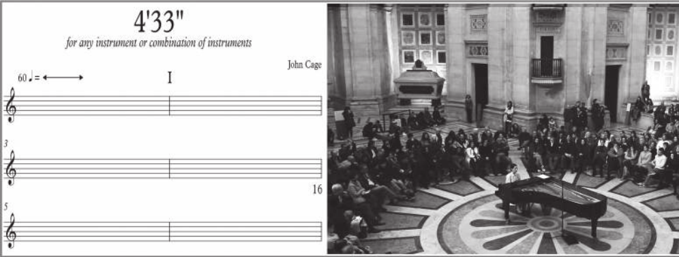
3) Sebagai Sarana Pengobatan atau Terapi
Musik sebagai terapi (music therapy), telah berkembang di Eropa dan Amerika Serikat setelah Perang Dunia I. Pada saat itu, musik digunakan sebagai terapi tambahan untuk menyembuhkan kondisi psikologis para korban dan veteran perang. Melalui musik, para pasien distimuli untuk mengungkapkan emosi-emosi yang terpendam. Dengan dorongan musik, mereka menari, berteriak, tertawa, atau menangis, sehingga menjadi katalis yang meringankan beban kejiwaan.
Pada masa ini, para music therapist banyak menggunakan musik untuk membantu para penyandang disabilitas mental, termasuk orang dengan autisme. Melalui musik, para pasien ini didorong untuk mengekspresikan diri mereka supaya dapat membuka batas-batas kesadaran agar mereka lebih berani menghadapi situasi lingkungannya.
4) Sebagai Sarana Peningkatan Kecerdasan atau Intelegensi
Berdasarkan penelitian Dr. Roger W. Sperry terhadap otak kiri dan kanan manusia, beberapa ahli kemudian merancang musik yang dapat meningkatkan kecerdasan seseorang. Pola utamanya adalah bagaimana merangsang keseimbangan otak kiri dan kanan manusia. Keseimbangan kedua bagian otak ini akan memengaruhi kecerdasan seseorang.
Musik dipakai sebagai penyeimbang otak kiri manusia. Dengan keseimbangan tersebut, kecerdasan atau intelegensi (IQ) seseorang akan meningkat. Terapi kecerdasan ini sangat efektif dilakukan pada usia-usia dini saat masih terjadi perkembangan volume otak.
5) Sebagai Sarana Ekonomi
Bagi para musisi dan artis professional, musik tidak hanya sekedar media ekspresi dan aktualisasi diri. Musik juga menjadi sumber penghasilan. Bagi para musisi yang berada di bawah label perusahaan rekaman besar, maka segala sesuatunya diurus oleh perusahaan tersebut, dan artis tentu mendapatkan bayaran sesuai kontraknya.
Bagi mereka yang bergerak secara independen (indie), hasil karya-karyanya direkam dalam CD dan format digital, baik file audio maupun video. Format lalu diunggah ke berbagai platform digital seperti YouTube, Soundcloud, Joox, Spotify, i-Tunes, Aplle Music dan sebagainya. Dari platform tersebut mereka mendapatkan royalti keuntungan dalam jumlah yang sudah disepakati. Semakin banyak pengguna dan semakin banyak iklan yang masuk, maka semakin besar royalti yang didapatkan.
Jika para musisi semakin populer di media digital, tentu undangan untuk mengadakan konser juga semakin sering. Tentu saja hal tersebut juga merupakan keuntungan. Setiap orang yang ingin menyaksikan konser tentu harus membeli tiket dengan harga tertentu. Hasil penjualan tiket, sponsor, dan bentuk promosi lain menjadi tambahan penghasilan bagi musisi serta orang-orang yang terlibat di dalamnya. Pertunjukan tentu tidak hanya dilakukan di satu tempat saja, namun hingga ke kota-kota lain bahkan ada yang sampai ke luar negeri.
Musik telah berkembang menjadi industri. Industri ini melibatkan banyak hal. Industri rekaman, pembuatan klip video, industri instrumen musik, industri elektronik, make up hingga tata kelola artis. Sebagai organisasi perekonomian, industri-industri tersebut menggaji orang untuk bekerja dengan maksimal.
6) Sebagai Sarana Ritual
Musik dipakai dalam upacara-upacara ritual masyarakat, baik ritual keagamaan maupun ritual budaya. Contoh-contoh musik dalam ritual keagamaan adalah musik-musik yang digunakan dalam berbagai ibadat umat Kristiani. Dalam Islam juga dikenal musik Islami yang dipakai dalam acara-acara tertentu. Tradisi ritual di Bali dikenal musik dalam ritual Melasti dan upacara Ngaben dan berbagai upacaraupacara keagamaan lainnya.
Contoh-contoh musik dalam ritual budaya adalah seperti musik (dalam hal ini gendhing karawitan) yang mengiringi upacara ruwatan dalam tradisi Jawa. Gondang sabangunan dalam tradisi Batak toba, Sintren di daerah Tegal, Banyumas dan sekitarnya, Lengger di daerah Banyumas dan Tayub di daerah Pati, Sragen, dan berbagai daerah lainnya. Pada dasarnya musik tradisi dari berbagai daerah di Indonesia hampir sebagian besar digunakan dalam ritual budaya. Demikian pula sebuah lagu kebangsaan, pada dasarnya hal tersebut menunjukkan bahwa musik juga digunakan untuk menggambarkan simbol ritual kebudayaan suatu negara.
7) Sebagai Pengiring Tarian dan Ilustrasi Pertunjukan
Musik banyak dipakai sebagai pengiring tari atau dansa. Sebagai contoh, musik yang dirancang untuk berbagai tarian di Indonesia baik tradisi atau tari modern. Demikian juga dengan tarian-tarian jenis lain di berbagai belahan dunia seperti tarian balet atau pengiring tarian samba di Brazil misalnya. Umumnya, musikmusik ini diciptakan selaras dengan gerak tariannya sehingga tidak bisa dipakai untuk jenis gerak yang lain. Musik waltz misalnya, hanya dirancang untuk tarian waltz sehingga tidak bisa dipakai untuk tarian disco atau tango.
Musik juga berperan penting sebagai pengiring pertunjukan, misalnya pertunjukan wayang baik dalam tradisi Jawa, Sunda, Betawi, Cirebon, Bali, Banjar, juga wayang Potehi dari Tiongkok. Dalam wayang-wayang tersebut musik yang direpresentasikan dalam karawitan sesuai tradisi masing-masing menjadi bagian tidak terpisah dari pertunjukan wayang. Pertunjukan film dan teater juga menggunakan musik sebagai ilustrasi dramatikalnya. Game sekalipun menggunakan musik sebagai ilustrasi adegan-adegan dalam game tersebut. Musik memegang peranan penting dalam banyak segmen kehidupan.

LAMPIRAN 3
GLOSARIUM
Additional player : pemain tambahan dalam sebuh grup musik
Aerophone : instrumen musik tiup
Akulturasi : percampuran dua kebudayaan atau lebih yang saling bertemu dan saling mempengaruhi
Allegro : senang hati, girang, salah satu tempo cepat
Alternatif : pilihan diantara dua atau beberapa kemungkinan
Andante : tempo sedang, sama seperti orang berjalan biasa
Andantino : tanda tempo yang tidak secepat andante
Ansambel : permainan bersama dalam satuan kecil alat musik
Apresiasi : penilaian penghargaan terhadap suatu nilai (seni)
Aria : komposisi untuk vokal tunggal biasanya dengan iringan instrumen
Arranger : orang yang menata ulang iringan musik
Artistik : sesuatu yang mempunyai nilai seni
Atonal : tanpa nada dasar, tidak terikat pada pertangganadaan
Autisme : gangguan perkembangan pada anak yang berakibat tidak dapat berkomunikasi dan tidak dapat mengekspresikan perasaan dan keinginannya jadi perilaku hubungan dengan orang lain terganggu
Bakat : dasar kemampuan yang dibawa sejak lahir
Band ska : genre musik dari jamaika dengan ritmis upbeat yang kuat
Beat : ketukan yang sifatnya tetap dalam birama
Behind the scene : istilah umum dalam perfilman yang merujuk kepada potongan video berisi cuplikan proses pembuatan sebuah pertunjukan
Pencu : bagian yang menonjol di tengah-tengah permukaan gong atau alat gamelan yang sejenis
Birama/metrum : ruas yang membagi kalimat lagu dalam ukuran yang sama
Blend : dalam musik diartikan sebagai suara yang bercampur dengan baik sehingga tidak nampak lagi suara orangperorang
Cajon : alat musik pukul yang berbentuk kotak berasal dari peru
Chordophone : alat musik dengan sumber bunyi dari dawai/senar
Congdut : musik hibrid terdiri dari irama keroncong dan dangdut, dipopulerkan oleh didi kempot
Dendang : suatu lagu, nyanyian sangat populer di kalangan musik melayu
Diatonik/diatonis : urutan nada dengan jarak satuan dan tengahan laras baik mayor maupun minor
Digital : merupakan sinyal data yang dinyatakan dalam serangkaian angka 0 dan 1, umumnya diwakili oleh nilai-nilai kuantitas fisik, seperti tegangan atau polarisasi magnetik
Dinamik : keras lembutnya permainan musik, dinyatakan dengan istilah
Disco : ragam tari pergaulan anak muda dengan iringan hentakan musik di ruang penuh gebyar lampu
Disonan : kombinasi nada-nada serentak yang menimbulkan tegangan
Diva : istilah bagi seorang penyanyi opera yang dianggap terkemuka
Dobel kwartet : kwartet ganda, sajian musik dari 8 orang, biasanya dengan alat musik sejenis
Dobel kwintet : kwintet ganda, penyajian musik dari 10 orang pemain musik
Double reed : reed ganda, lidah getar ganda sebagai sumber bunyi seperti pada instrumen obo dan fagot
Dramatikal : cerita atau kisah, terutama yang melibatkan konflik atau emosi
Duo/duet : dua orang penyaji musik dalam kedudukan yang sama
Efek distorsi : efek warna suara gitar listrik
Efektif : efek yang tepat atau lebih baik
Ekologis : hubungan timbal balik antara makhluk hidup dan alam sekitarnya
Ekspresi : pengungkapan atau proses menyatakan maksud perasaan
Elaborasi : penggarapan secara tekun dan cermat beberapa hal
Elemen : suatu bagian dari sebuah keseluruhan
Embrio : benih atau bibit yang akan menjadi sesuatu
Empati : mengidentifikasi diri seseorang dalam keadaan perasaan atau pikiran yang sama dengan orang lain
Empu : orang yang dipandang sangat ahli dalam suatu bidang
Entrepreneurship : keyakinan kuat seseorang untuk mengubah dunia melalui ide dan inovasi yang ditindaklanjuti dengan keberanian mengambil risiko
Estetik : mengenai atau menyangkut apresiasi keindahan
Etnik/etnis : kelompok dalam sistem sosial yang mempunyai arti atau kedudukan tertentu karena keturunan, adat, agama, bahasa
Even/event : kegiatan yang dilakukan oleh sebuah organisasi dengan mendatangkan orang-orang
Event organizer : penyedia jasa profesional penyelenggara acara
Fase : tingkatan masa, perubahan dan perkembangan
Filosofi : pengetahuan dan penyelidikan dengan akal budi mengenai hakikat segala yang ada, sebab, asal, dan hukumnya
Filsuf : ahli filsafat; ahli pikir
Folk : musik rakyat mencakup musik rakyat tradisional dan genre kontemporer yang berkembang selama kebangkitan rakyat abad ke-20
Fungsional : dilihat dari segi fungsi, dari sisi kegunaan
Fusion jazz : cabang dari jazz mainstream yang di dalamnya sudah dicampur rock dan funk
Gamelan : musik ansambel tradisional jawa, sunda, bali dan daerah lain di indonesia yang memiliki tangga nada pentatonis dalam sistem laras slendro dan pelog.
Genre : jenis, tipe, atau kelompok seni atas dasar bentuknya; ragam seni
Grave : lambat dan berat, jenis tempo lambat dengan ukuran 40- 44 beat permenit
Harmoni konsonan : kombinasi nada-nada serentak yang dianggap lebih nyaman didengar didasarkan tata suara harmoni klasik
Harmonis : keselarasan; keserasian; seia sekata
Hermeneutik : jenis filsafat yang mempelajari tentang interpretasi makna
House manager : pimpinan kerumah tanggaan dalam suatu produk karya seni pertunjukan
Idealisme : hidup atau berusaha hidup menurut cita-cita, menurut patokan yang dianggap sempurna
Idiophone : alat musik dengan sumber suara dari badan alat itu sendiri
Idola : orang atau sesuatu yang menjadi dambaan
Ilustrasi : suatu tambahan untuk memperjelas, mempertegas
Imitasi : mengulang bagian sama persis
Improvisasi : pengembangan musik tanpa persiapan lebih dahulu
Indie/independen : berdiri sendiri; yang berjiwa bebas; mengusahakan sendiri
Inkulturasi : enkulturasi, suatu gerakanpembudayaan
Inovasi : penemuan baru yang berbeda dari yang sudah ada
Inspirasi : menimbulkan ilham/gagasan
Intens : hebat atau sangat kuat; bergelora, penuh semangat
Interval : jarak atau selang antara nada-nada
Irama : pola ritme tertentu yang dinyatakan dengan nama
Jazz rock : aliran musik jazz yang mendapat sentuhan musik rock
Jazz-world : aliran jazz yang menggunakan berbagai idiom musik yang ada di dunia
Kaidah : rumusan asas yang menjadi hukum; aturan yang sudah pasti
Karakter : sifat-sifat kejiwaan, akhlak atau budi pekerti yang membedakan seseorang dengan yang lain
Karakteristik : mempunyai sifat khas sesuai dengan perwatakan tertentu
Katalis : pelepasan; mengembalikan pada situasi bentuk semula
Kebarat-baratan : berlagak seperti orang eropa atau amerika
Kebhinekaan : beragam; keberagaman
Khalayak : orang banyak, masyarakat ramai; umum; publik
Klasik : karya zaman lampau yang mempunyai nilai atau mutu yang diakui dan menjadi tolok ukur tinggi
Komersial : dimaksudkan untuk diperdagangkan
Komunitas : kelompok yang hidup dan saling berinteraksi di dalam daerah tertentu; masyarakat; paguyuban
Konteks : situasi yang ada hubungannya dengan suatu kejadian
Kreasi : hasil daya cipta; hasil daya khayal seniman
Kreativitas : kemampuan untuk mencipta; daya cipta
Kwartet/kuartet : komposisi sajian musik yang terdiri atas empat instrumen
Kwintet/kuintet : komposisi sajian musik yang terdiri atas lima instrumen
Laras : istilah karawitan untuk menyatakan nada, tangganada, penalaan dan keharmonisan
Largo : lebar dan luas, jenis tempo lambat dengan ukuran 44-48 beat permenit
Layout : tata letak dari suatu elemen desain yang di tempatkan dalam sebuah bidang
Legendaris : menjadi terkenal seperti dalam legenda
Lengger : tarian rakyat di banyumas dan sekitarnya dengan iringan gamelan dari bambu (calung)
Liaison officer/lo : merupakan profesi yang bertugas sebagai penengah antara lembaga atau acara dengan tamu undangan atau peserta
Lied : nyanyian, lagu untuk vokal
Limbic system : kelompok struktur yang saling berhubungan yang terletak jauh di dalam otak, bagian dari otak yang bertanggung jawab atas respons perilaku dan emosional
Linear : terletak pada satu garis lurus
Lirik : susunan kata sebuah nyanyian
Mancanegara : sebutan untuk negara asing; luar negeri
Meditatif : bersifat meditasi, renungan
Medium : alat untuk mengalihkan atau mencapai sesuatu
Melodi : rangkaian nada yang berurutan secara logis serta berirama dan mengungkapkan suatu gagasan
Membran : selaput, kulit atau lembaran bahan tipis
Membranophone : alat musik yang sumber bunyinya selaput tipis
Miniatur : tiruan sesuatu dalam skala yang diperkecil
Minimaks : sesuatu yang kecil kemudian dijadikan menjadi paling besar, istilah yang digunakan oleh slamet abdul sjukur dalam membuat karya musik kontemporer.
Minuet/menuet : ragam tarian dari perancis berbirama 3/4 bertempo tenang
Modalitas : ragam jajaran berbagai tangganada
Moderato : tempo dengan kecepatan sedang dengan ukuran 88-96 langkah permenit
Monokrom : foto atau lukisan atau reproduksi berwarna tunggal
Motivasi : dorongan pada seseorang secara sadar atau tidak untuk melakukan suatu tindakan dengan tujuan tertentu
Musikalitas : kepekaan, pengetahuan, atau bakat seseorang terhadap musik
Musik lembut : alunan musik dalam nuansa yang halus
Musisi : orang yang mencipta, memimpin atau menampilkan musik
Notasi : seperangkat atau sistem lambang/tanda yang menggambarkan nada
Observasi : peninjauan secara cermat
Optimis : selalu berpandangan baik dalam menghadapi segala hal
Organologi : studi mengenai alat-alat musik
Orkestra : sejumlah besar pemain musik yang bermain bersama
Otentik : sesuatu yang dapat dipercaya; asli; tulen
Paralel : posisi yang sejajar
Partitur : bentuk tertulis atau tercetak pada komposisi musik
Patriotik : cinta pada tanah air
Pendekatan : proses, cara, perbuatan mendekati, metode untuk mencapai pengertian tentang masalah
Pengayaan : proses, cara, perbuatan memperbanyak pengetahuan
Pentatonik : tangga nada yang menggunakan lima nada, umumnya ditemukan di musik tradisional dari berbagai penjuru dunia
Perspektif : sudut pandang; pandangan
Philharmonic : orkes simfoni gaya baru dengan kelengkapan alat musik yang lebih bervariasi
Piranti : perangkat, alat yang digunakan
Politonal : musik yang menggunakan lebih dari dua tangga nada secara bersamaan
Pop cengeng : istilah yang muncul pada masa orde baru untuk lagu-lagu dengan syair menyuarakan kesedihan sehingga dianggap melemahkan semangat
Populer : dikenal dan disukai orang banyak
Profil : ikhtisar yang memberikan fakta tentang suatu hal
Progresi : gerak perubahan nada/akor
Project manager : manajer proyek, manajer yang bertanggung jawab atas perencanaan, pengadaan dan pelaksanaan proyek
Propaganda : usaha meyakinkan orang agar menganut suatu sikap atau tindakan tertentu
Prosedur : tahapan untuk menyelesaikan suatu aktivitas
Psikologis : berkenaan dengan psikologi; bersifat kejiwaan
Quasi : hampir seperti; seolah-olah
Reggae : jenis musik dari jamaika dengan ciri khas upbeat yang kuat
Relaksasi : rileks pengenduran otot
Repetisi : mengulang bentuk ritmis baik dalam nada yang sama maupun pada interval di atas atau di bawahnya
Representatif : cakap, tepat mewakili; sesuai dengan fungsinya
Resitatif drama : teks nyanyian yang diucapkan secara deklamasi
Resonansi : ikut bergetarnya suatu benda karena getaran benda lain
Ritual : berkenaan dengan suatu ritus; tata cara pemujaan
Romantis : bersifat mesra; mengasyikkan
Royalti : uang jasa yang dibayarkan kepada yang mempunyai hak paten atas barang tersebut
Ruwatan : membebaskan orang dari nasib buruk yang akan menimpa
Sains : berkaitan dengan ilmu pengetahuan pada umumnya
Semenjana : menengah, sedang, tengah diantara tertinggi dan terendah
Simbolis : sebagai/mengenai lambang
Symphony orch. : orkes simfoni, standar orkes besar dikenal sejak abad 19 untuk memainkan karya-karya simfoni
Simpati : keikutsertaan merasakan perasaan
Sintren : kesenian rakyat dengan peran utama gadis belasan tahun yang diyakini didandani secara mistis
Solid : kuat; kukuh; berbobot, padat
Sonoritas : kualitas tekstur musik yang didasari oleh pertimbangan harmonis
Sponsor : pihak yang memberikan pendanaan dengan saling mendapatkan keuntungan
Stres : gangguan atau kekacauan mental dan emosional yang disebabkan oleh faktor luar
Style : gaya, pembawaan
Tafsir : keterangan atau penjelasan tentang makna agar maksudnya lebih mudah dipahami
Talenta : pembawaan seseorang sejak lahir; bakat
Tango : ragam tari dari negara argentina
Tayub : sejenis tarian rakyat di sebagian daerah di jawa tengah dan jawa timur yang dilakukan oleh perempuan dan laki-laki diiringi gamelan dan tembang
Tekstur : jalinan atau penyatuan bagian-bagian sesuatu sehingga membentuk suatu benda
Template : pola atau tatanan dengan bentuk tertentu
Tempo : kecepatan dalam ukuran tertentu
Terapi : usaha untuk memulihkan kesehatan orang yang sedang sakit
Terminologi : peristilahan tentang kata-kata); batasan atau definisi istilah
Toleransi : batasan ukuran untuk penambahan atau pengurangan yang masih diperbolehkan
Tonalitas : pengenalan suara tangganada tertentu berdasarkan pada nada dasarnya
Tradisional : sikap dan cara berpikir serta bertindak yang selalu berpegang teguh pada norma dan adat kebiasaan yang ada secara turun-temurun
Strings orchestra : orkestra yang terdiri hanya dari alat-alat musik gesek
Troubador : penyanyi keliling dari utara perancis
Tuning : penalaan, mencari titik kelemahan dari ketepatan nada dan memperbaikinya
Tuturan : sesuatu yang dituturkan; diucapkan; diujarkan
Umpan balik : hasil atau akibat yang berguna sebagai rangsangan atau dorongan dan sebagainya untuk bertindak lebih lanjut
Universal : umum berlaku untuk semua orang atau untuk seluruh dunia
Vivace : hidup, lincah, jenis tempo cepat dengan ukuran 162-168 beat per menit
Waltz : ragam irama tari tradisional eropa berbirama tiga
Wind orchestra : orkestra yang terdiri dari alat-alat tiup, baik tiup kayu maupun tiup logam dibantu alat-alat musik perkusi

LAMPIRAN 4
DAFTAR PUSTAKA
A. A. M. Djelantik. 2004. Estetika Sebuah Pengantar. Bandung: Masyarakat Seni Pertunjukan Indonesia.
Anne-Marie Grey & Kim Skildum-Reid. 2006. Event Sponsorship, Membangun Kemitraan Dengan Sponsor untuk Kelancaran dan Profitabilitas Event, Penerjemah Asmana Lunarsih & Fitri Faizzati. Jakarta: Penerbit PPM.
Asmani, Jamal Ma’mur. 2013. 7 Tips Aplikasi PAKEM (Aktif, kreatif, efektif, dan menyenangkan). Yogyakarta: DIVA Press.
Banoe, Pono. 1984. Pengantar Pengetahuan Alat Musik. Jakarta: C.V. Baru.
Banoe, Pono. 2003. Kamus Musik. Yogyakarta: Penerbit Kanisius.
Budidharma, Pra. 2001. Seni Pustaka Musik Farabi Teori Improvisasi Dan Referensi Musik Kontemporer. Jakarta: PT Elex Media Komputindo Kelompok Gramedia.
Brindle, Reginald Smith.1986. Musical Composition. Oxford: Oxford University Press.
Linggono, Budi. 1993. Bentuk Dan Analisis Musik Untuk Sekolah Menengah Musik. Jakarta: PT Mahendra Sampana.
Campbell, Don. 2001. Efek Mozart (terjemahan). Jakarta: PT. Gramedia Pustaka Utama.
Craig, David. 1993. A Performer Prepares, A Guide to Song Preparation for Actors, Singers and Dancers. New York: Applause Books 211 W. 71st.
Desyandri. 2015. Interpretasi Nilai-nilai Edukatif Lagu Kambanglah Bungo untuk Membangun Karakter Peserta Didik (Suatu Analisis Hermeneutik). Jurnal Pendidikan FBS Universitas Negeri Padang.
Ganap, Victor. 2011. Krontjong Toegoe. Yogyakarta: Badan Penerbit Institut Seni Indonesia.
Gollnick M. Donna; Quinn F. Linda; Hall E. Gene. 2008. Mengajar Dengan Senang, Menciptakan Perbedaan Dalam Pembelajaran Siswa, Pengalih Bahasa Soraya Ramli. Indonesia: PT Macanan Jaya Cemerlang.
Grimonia, Eya. 2014. Dunia Musik Sains-Musik Untuk Kebaikan Hidup. Bandung: Nuansa Cendekia.
Joyopuspito, Sunaryo. 2006. Musik Keroncong: Suatu Analisis Berdasarkan Teori Musik. Jakarta: Bina Musik Remaja.
Mack, Dieter. 1996. Ilmu Melodi. Yogyakarta: Pusat Musik Liturgi.
Mack, Dieter. 1995. Musik Populer: Apresiasi Musik. Yogyakarta: Pustaka Nusatama.
Mack, Dieter. 1995. Sejarah Musik Jilid 4. Yogyakarta: Pusat Musik Liturgi.
Marzoeki, Latifah Kodijat. 1995. Istilah Istilah Musik. Jakarta: Djambatan.
Miller, Hugh M. 2017. Apresiasi Musik (Introduction to Music Guide to Good Listening), Penerjemah Triyono Bramantyo. Yogyakarta: Thafa Media.
Carrol, Walter. 1955. (Compiled and Fingered) First Lesson In Bach (Bach, Johann Sebastian). New York: Edward Schubert & Co.
Mohamad, Nurdin; Uno B. Hamzah. 2011. Belajar Dengan Pendekatan PAILKEM. Jakarta: PT Bumi Aksara.
Mulyadi, Muhammad. 2009. Industri Musik Indonesia, Suatu Sejarah. Bekasi: Koperasi Ilmu Pengetahuan Sosial.
Murgiyanto, Sal. 1985. Managemen Pertunjukan. Jakarta: Depdikbud
Ottman, Robert W. 1962. Elementary Harmony, Theory and Practice. Englewood Cliffs, New Jersey: Prentice-Hall, Inc.+
Perricone, Jack. 2000. Melody In Songwriting, Tools And Techniques For Writing Hit Songs. Boston: Berklee Press.
Permas, Achsan, dkk. 2003. Manajemen Organisasi Seni Pertunjukan. Jakarta: Penerbit PPM.
Rooksby, Rikky. 2004. Melody How To Write Great Tunes. San Francisco: Backbeat Books.
Sakrie, Denny. 2015. 100 Tahun Musik Indonesia. Jakarta: Gagas Media
Sanjaya, Wina. 2006. Strategi Pembelajaran Berorientasi Standar Proses Pendidikan. Jakarta: Kencana Prenadamedia Group.
Siagian, M. Pardosi. 1982. Indonesia Yang Kucinta. Yogyakarta: Penyebar Musik Indonesia
SJ, Prier, Karl-Edmund. 2011. Ilmu Bentuk Musik. Yogyakarta: Pusat Musik Liturgi.
Sunarto. 2017. Hugh M. Miller. Apresiasi Musik. Yogyakarta: Thafa Media Offset.
Tambajong, Japi. 1992. Ensiklopedia Musik Jilid II. Jakarta: Cipta Adi Pustaka.
Tambunan, Marsha. 2004. Sejarah Musik Dalam Ilustrasi. Jakarta: Progres.
Taylor, Eric. 2000. First Step in Music Theory Grades 1 to 5. London: The Associated Board of the Royal Schools of Music.
Whaley, Garwood. 2005. The Music Director’s Cookbook: Creative Recipes for a Successful Program. Meredith Music Publication, 1st ed, USA.

MODUL AJAR
UNIT 2 : APRESIASI KARYA MUSIK
KEGIATAN 2 : MENDALAMI NILAI POSITIF DI DALAM MUSIK

INFORMASI UMUM

A. IDENTITAS MODUL
Nama Penyusun : .....................................................................................
Satuan Pendidikan : SMA
Kelas / Fase : XI (Sebelas) - F
Mata Pelajaran : Seni Musik
Prediksi Alokasi Waktu : 45 Menit
Tahun Penyusunan : 20 .....

B. KOMPETENSI AWAL
Pembelajaran Musik Unit 2 dengan tema “Apresiasi Karya Musik” diawali dengan kegiatan mendengar, mengamati, berpikir artistik, merefleksikan, dan diakhiri dengan kegiatan yang bertujuan untuk memberikan dampak bagi diri dan lingkungan sekitar. Kegiatan tersebut akan dirangkai dalam empat kegiatan belajar. Pada unit 2 peserta didik diajak untuk mengeksplorasi bunyi dan beragam karya-karya musik, bentuk musik, alat-alat yang menghasilkan bunyi musik, serta penggunaan teknologi dalam praktik bermusik. Peserta didik juga diajak untuk mengeksplorasi dan menemukan sendiri bentuk karya dan praktik musik.
Peserta didik melakukan elaborasi dengan bidang keilmuan lain seperti seni rupa, tari, drama, film, dan aktivitas non seni. Kegiatan elaborasi tersebut bermanfaat untuk peserta didik dalam menanggapi setiap tantangan hidup dan kesempatan berkarya secara mandiri. Pada akhir unit, peserta didik diminta untuk memilih, menganalisis, dan menghasilkan karya-karya musik dengan kesadaran untuk terus membangun persatuan serta kesatuan bangsa.
Untuk mewujudkan Profil Pelajar Pancasila melalui pembelajaran di unit 2, peserta didik diajak untuk memahami fungsi musik, nilai-nilai positif yang terkandung, unsur estetis dan etika yang menyertainya. Selain itu, peserta didik diharapkan dapat memberikan penilaian, baik terhadap karya sendiri maupun karya orang lain dengan tujuan untuk memberikan dampak positif bagi diri dan lingkungannya. Peserta didik juga diajak untuk mengasah dan mengembangkan pola berpikir kritis dan kreatif serta kemandirian dalam menyelesaikan tugas dan tantangan dari Guru.
Secara prinsip, panduan pelaksanaan pembelajaran ini merupakan alternatif acuan bagi Guru dalam proses pembelajaran. Adapun model-model pembelajaran dapat diubah oleh guru sesuai dengan lingkungan sekolah, sarana prasarana, dan kondisi pembelajaran, serta talenta yang dimiliki oleh peserta didik di sekolah masing-masing.

C. PROFIL PELAJAR PANCASILA
Beriman, bertakwa kepada Tuhan yag maha Esa, bergotong royong, bernalar kritis, kreatif, inovatif, mandiri, berkebhinekaan global

D. SARANA DAN PRASARANA
- Gawai (laptop, tablet, atau handphone), akan lebih baik jika sudah terhubung dalam jaringan internet
- Pengeras suara (loud speaker),
- LCD/LED, dan
- Video/gambar pementasan musik/konser musik tradisi dan musik modern di Indonesia

E. TARGET PESERTA DIDIK
Peserta didik reguler/tipikal: umum, tidak ada kesulitan dalam mencerna dan memahami materi ajar.

F. MODEL PEMBELAJARAN
Blended learning melalui model pembelajaran dengan menggunakan Project Based Learning (PBL) terintegrasi pembelajaran berdiferensiasi berbasis Social Emotional Learning (SEL).

KOMPONEN INTI

A. TUJUAN PEMBELAJARAN
- Peserta didik mampu menjelaskan praktik bermusik yang disesuaikan dengan kebutuhan dan idealisme secara mandiri (C2).
- Peserta didik mampu menjelaskan nilai positif yang terkandung dalam suatu karya musik dengan tepat (C2).

B. PEMAHAMAN BERMAKNA
Menjelaskan nilai positif yang terkandung dalam suatu karya musik

C. PERTANYAAN PEMANTIK
- Bagaimana perasaan kalian setelah menyanyikan lagu daerah tersebut?
- Apa pendapat kalian tentang lagu yang baru saja kalian nyanyikan?

D. KEGIATAN PEMBELAJARAN
PERTEMUAN KE-1
Kegiatan Pendahuluan (10 Menit)
- Guru menyapa dan memberikan salam kepada peserta didik.
- Di dalam kelas¸ Guru memberikan kesempatan kepada salah satu peserta didik untuk memimpin berdoa bersama sesuai dengan agama dan kepercayaanya masing-masing sebelum pembelajaran dilaksanakan.
- Setelah berdoa selesai¸ Guru memberikan informasi tentang kegiatan belajar yang akan dilaksanakan, serta menyampaikan tujuan pembelajaran.
- Guru mengajak peserta didik untuk menyanyikan salah satu lagu daerah sesuai dengan daerahnya masing-masing untuk membangkitkan rasa cinta tanah air peserta didik.
- Guru mempersiapkan media pembelajaran yang akan digunakan di dalam pembelajaran.

Kegiatan Inti (60 Menit)
- Dari kegiatan apersepsi (menyanyikan lagu daerah), peserta didik mendapatkan pertanyaan dari Guru seputar perasaan mereka setelah menyanyikan lagu tersebut. Alternatif pertanyaan:
- Bagaimana perasaan kalian setelah menyanyikan lagu daerah tersebut?
- Apa pendapat kalian tentang lagu yang baru saja kalian nyanyikan?
- Setiap jawaban dari peserta didik, Guru memberikan apresiasi dan umpan balik positif.
- Setelah cukup banyak peserta didik yang memberikan jawaban, salah satu peserta didik diminta untuk merangkum atau mengambil kesimpulan dari jawaban-jawaban yang diberikan peserta didik lain.
- Guru mengucapkan terima kasih kepada peserta didik yang memberikan kesimpulan sekaligus memberikan penjelasan singkat tentang nilai dalam musik.
- Peserta didik menyimak penjelasan Guru tentang nilai-nilai yang terkandung dalam musik. Guru bisa menggunakan power point ataupun hanya dengan menjelaskan dan memberikan catatan di papan tulis.
- Peserta didik menonton video salah satu musik tradisi dan atau musik modern yang ditampilkan oleh Guru. Setelah itu, peserta didik menyampaikan nilai yang terkandung dalam musik tersebut. Jika tidak tersedia perangkatnya, bisa langsung ke langkah pembelajaran berikutnya.
- Setelah itu, peserta didik membentuk kelompok masing-masing satu sampai lima peserta didik.
- Jika jumlah peserta didik sedikit, maka bahan diskusinya adalah tentang musik tradisi dan musik modern.
- Jika jumlah peserta didik banyak, maka bahan diskusinya adalah tentang lagu-lagu dari berbagai genre.
- Peserta didik diberi kebebasan untuk memilih sendiri jenis musik serta judul lagu dan genrenya.
- Dari bahan diskusi tersebut peserta didik mendiskusikan nilai positif yang terkandung dalam musik maupun lagu-lagu yang dipilih.
- Selama proses diskusi Guru memantau dan berkeliling (berkunjung) ke setiap kelompok. Sekaligus mengamati keaktifan peserta didik dalam berdiskusi di kelompok.
- Setelah selesai berdiskusi setiap kelompok menunjuk salah satu peserta didik untuk menyampaikan hasil diskusinya.
- Setiap kelompok yang berdiskusi, kelompok lain diperkenankan untuk memberikan tanggapan terhadap kelompok yang telah presentasi.
- Setiap setelah ada kelompok yang presentasi, guru memberikan apresiasi baik kepada peserta didik yang mewakili maupun kelompoknya. Setiap kelompok juga akan mendapatkan umpan balik dari guru.
- Setelah proses diskusi selesai, Guru memberikan apresiasi (ucapan terima kasih, masukan, maupun harapan) kepada semua peserta didik.
- Peserta didik mendapatkan kesempatan untuk bertanya jika ada hal yang belum jelas atau belum paham.

Kegiatan Penutup (10 Menit)
- Peserta didik diajak untuk melakukan refleksi bersama dan diminta untuk menyampaikan kesimpulan yang didapat dari proses pembelajaran tentang perilaku.
- Alternatif pertanyaan reflektif:
- Apa materi yang kamu pelajari pada kegiatan pembelajaran ini?
- Kira-kira, apa manfaat yang kamu dapatkan dari materi tersebut?
- Adakah hal-hal positif yang kamu dapatkan selama belajar? Jika ada, apa itu?
- Menurutmu, apakah metode belajar pada kegiatan pembelajaran ini mudah kalian ikuti?
- Guru menutup pelajaran dan memberikan kesempatan kepada peserta didik lain untuk memimpin berdoa bersama setelah selesai pembelajaran.

E. ASESMEN / PENILAIAN
Penilaian dilaksanakan secara holistik dan sistematis pada seluruh aktivitas pembelajaran¸ baik pada kegiatan pembuka, kegiatan inti¸ maupun kegiatan penutup. Selain itu¸ penilaian dilakukan dengan memperhatikan capaian pembelajaran¸ tujuan pembelajaran. Oleh karenanya penilaian yang dapat dilakukan oleh Guru di dalam kegiatan pembelajaran 2 ini meliputi:
a. Penilaian Sikap
Penilaian sikap dilakukan melalui observasi Guru selama kegiatan pembelajaran 2 berlangsung. Penilaian sikap ini dilakukan dengan tujuan agar Guru dapat melihat kemampuan peserta didik dalam menunjukan sikap perilaku baik dalam kehidupan sehari-hari seperti sopan santun, percaya diri, dan toleransi. Alternatif pedoman penilaian yang dapat digunakan adalah sebagai berikut:
Tabel 2.2.1
Pedoman Penilaian Aspek Sikap
Kriteria | Sangat baik | Baik | Cukup | Perlu dikembangkan
Kriteria | 4 | 3 | 2 | 1
Sopan santun | Peserta didik berlaku santun, baik selama proses pembelajaran maupun di luar kelas | Peserta didik berlaku santun hanya selama proses pembelajaran | Peserta didik berlaku santun hanya kepada Guru atau peserta didik yang lain | Peserta didik belum menunjukkan per buatan sopan santun
Percaya diri | Peserta didik berani berpendapat, bertanya, atau menjawab pertanyaan, serta mengambil keputusan | Peserta didik berani berpendapat, bertanya, atau menjawab pertanyaan | Peserta didik hanya berani menjawab hanya saat Guru bertanya | Peserta didik kesulitan dalam berpendapat, bertanya, maupun menjawab pertanyaan
Toleransi | Peserta didik dapat menghargai pendapat peserta didik lain dan menerima kesepakatan meskipun berbeda dengan pendapatnya | Peserta didik dapat menghargai pendapat peserta didik lain dan kurang bisa menerima kesepakatan | Peserta didik dapat menghargai pendapat peserta didik lain dan tidak bisa menerima kesepakatan | Peserta didik tidak dapat menghargai pendapat peserta didik lain dan tidak bisa menerima kesepakatan

b. Penilaian Pengetahuan
Penilaian pengetahuan ini dilakukan melalui tes soal oleh Guru setelah kegiatan pembelajaran berlangsung. Penilaian pengetahuan diberikan dalam bentuk pilihan ganda, benar salah, maupun esai. Penilaian pengetahuan ini bertujuan agar Guru dapat melihat penguasaan pengetahuan peserta didik. Adapun pedoman penilaian yang dapat digunakan oleh Guru adalah sebagai berikut:
Tabel 2.2.2
Pedoman Penilaian Aspek Pengetahuan
Kriteria | Sangat baik | Baik | Cukup | Perlu dikembangkan
Kriteria | 4 | 3 | 2 | 1
Memahami praktik bermusik yang sesuai dengan kebutuhan. | Dapat memberikan 3 contoh atau lebih praktik bermusik dalam kehidupan sehari-hari | Dapat memberikan 2 contoh praktik bermusik dalam kehidupan sehari-hari | Dapat memberikan 1 contoh praktik bermusik dalam kehidupan sehari-hari | Tidak dapat memberikan contoh praktik bermusik dalam kehidupan sehari-hari
Memahami nilai yang terkandung dalam suatu karya musik. | Dapat menyebutkan dan menjelaskan lebih dari 5 nilai yang terkandung dalam karya musik | Dapat menyebutkan dan menjelaskan 4-5 nilai yang ada dalam karya musik | Dapat menyebutkan dan menjelaskan 2-3 nilai yang ada dalam karya musik | Dapat menyebutkan dan menjelaskan 1 nilai yang ada dalam karya musik

c. Penilaian Hasil Belajar
Penilaian ini dilakukan melalui pengamatan (observasi) yang dilakukan oleh Guru selama kegiatan pembelajaran berlangsung. Penilaian ini dilakukan dengan tujuan agar guru dapat melihat kemampuan peserta didik dalam soft skill-nya. Adapun pedoman penilaian yang dapat digunakan oleh Guru adalah sebagai berikut:
Tabel 2.2.3
Pedoman Penilaian Hasil Belajar
Kriteria | Sangat baik | Baik | Cukup | Perlu dikembangkan
Kriteria | 4 | 3 | 2 | 1
Berpikir kritis | Peserta didik sering bertanya dengan pertanyaan yang kritis | Peserta didik bertanya dengan pertanyaan yang kritis, meskipun tidak sering | Peserta didik sesekali bertanya | Peserta didik tidak pernah bertanya sama sekali
Berbicara di depan umum | Peserta didik penuh percaya diri saat presentasi, dengan memberikan pembukaan, isi, dan penutup presentasi | Peserta didik dapat presentasi dengan percaya diri, dan hanya menyampaikan isinya | Peserta didik kurang percaya diri (suara kurang keras), dan hanya menyampaikan isinya | Peserta didik tidak percaya diri (suara terbata-bata dan tidak jelas), dan hanya menyampaikan isinya

F. PENGAYAAN DAN REMEDIAL
Guru dapat memberikan materi pengayaan bagi peserta didik yang memungkinkan dan sudah menyelesaikan materi dan kegiatan pembelajaran ini. Beberapa materi tersebut berkaitan dengan bagaimana kegunaan musik pada kehidupan manusia, kegiatan yang dapat ditempuh antara lain dengan menonton pertunjukan musik yang diadakan di kotanya (jika bertepatan ada pertunjukan musik, jika tidak maka bisa menonton melalui media digital). Peserta didik diminta memberikan paparan tentang nilai estetis dan etika dari pertunjukan tersebut.

G. REFLEKSI GURU DAN PESERTA DIDIK
Refleksi Guru merupakan penilaian yang dilakukan oleh Guru itu sendiri yang atas pembelajaran yang telah dilaksanakan mulai dari mempersiapkan, melaksanakan hingga mengevaluasi kegiatan pembelajaran 2. Refleksi Guru ini bertujuan untuk menilai kekurangan dari kegiatan pembelajaran 2 yang kemudian dijadikan sebagai bahan evaluasi untuk pembelajaran berikutnya.
Tabel 2.2.4
Pedoman Refleksi Guru
No | Pertanyaan | Jawaban
1 | Apakah pemilihan media pembelajaran telah mencerminkan tujuan pembelajaran yang akan dicapai?
2 | Apakah gaya penyampaian materi mampu ditangkap oleh pemahaman peserta didik?
3 | Apakah keseluruhan pembelajaran dapat memberikan makna pembelajaran yang hendak dicapai?
4 | Apakah pelaksanaan pembelajaran tidak keluar dari norma-norma?
5 | Apakah pelaksanan pembelajaran 2 hari ini dapat memberikan semangat kepada peserta didik untuk lebih antusias dalam pembelajaran selanjutnya?

LAMPIRAN- LAMPIRAN

LAMPIRAN 1
LEMBAR KERJA PESERTA DIDIK (LKPD)
Contoh Soal (Guru dapat membuat soal dengan berbagai bentuk)
a. Petunjuk pengerjaan!
Berilah tanda silang (X) pada opsi A, B, C, D atau E untuk jawaban yang benar!
1. Kegiatan berikut yang secara jelas menunjukkan pelanggaran terhadap etika musik dan hak karya orang lain adalah ....
A. membajak hasil karya musik seseorang
B. menyelenggarakan konser membantu korban gempa
C. menikmati musik di internet dengan berbayar
D. menyelenggarakan kontes menyanyi lagu mancanegara
E. memperkenalkan karya musik tradisi kepada turis
2. Lirik sebuah lagu yang mengandung pesan solidaritas kemanusiaan, membantu meringankan beban sesama, memberikan bantuan korban bencana. Hal ini merepresentasikan musik sebagai seni yang mengandung nilai ....
A. estetis
B. komersial
C. sakral
D. budaya
E. etis

b. Petunjuk pengerjaan!
Berikan tanda centang (√) pada kolom benar jika benar atau kolom salah jika salah!
No | Pernyataan | Benar | Salah
 | Penjualan tiket konser grup band rock Aerosmith mencapai 1 juta dollar. Setengah dari hasil penjualan tiket tersebut diberikan kepada penyelenggara konser untuk kepentingan amal. Cerita dari grup band Aerosmith ini menunjukkan sisi musik yang memiliki nilai komunikatif.
 | Di beberapa daerah di Indonesia, suatu upacara ritual tidak akan dapat dilaksanakan tanpa musik tradisinya. Musik tradisi ini tidak dapat diganti dengan musik lainnya. Selain itu, musik tradisi juga dijadikan sebagai identitas masyarakatnya.

c. Petunjuk pengerjaan!
Ungkapkanlah dengan pernyataan sesuai yang telah dipelajari atau pun dipraktikkan!
1. Berikan pendapatmu tentang nilai musik yang terkait dengan konsep pengembangan diri seseorang!

LAMPIRAN 2
BAHAN BACAAN GURU DAN PESERTA DIDIK
Kita telah belajar tentang nilai-nilai yang terkandung dalam musik Indonesia baik dalam musik tradisi maupun musik modernnya. Secara umum, nilai-nilai yang terkandung dalam musik Indonesia juga bersifat universal sebagaimana musikmusik mancanegara. Hal ini dimengerti karena pada dasarnya musik lahir sebagai karya manusia. Sebagai karya manusia, musik tentu juga mengandung sejumlah ide, pesan-pesan moral, kritik, kegalauan, dan kerisauan hati manusia penciptanya.
Ide, pesan moral, kritik, kegalauan, dan kerisauan hati ini tentu dihasilkan dari refleksi tata nilai pribadi dan masyarakat di mana musik itu lahir. Inilah yang kita sebut sebagai nilai-nilai dalam musik.
Dalam musik tradisi, nilai-nilai yang lebih ditonjolkan adalah sebagai berikut:
a. Nilai-nilai budaya lokal. Nilai-nilai ini bersifat kedaerahan setempat hanya berlaku di suatu daerah, tidak nasional apalagi universal.
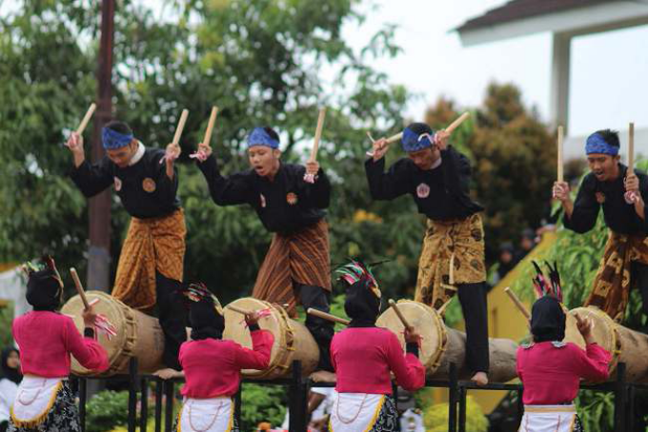
b. Nilai spiritual/sakral, seperti dalam upacara adat, syukuran, perkawinan, dan kematian. Sebagai contoh, musik kelentangan yang mengiringi ritual Merangin di Kutai Kertanegara, musik tiban dalam ritual mendatangkan hujan di Trenggalek, rampak bedug musik ritual Ramadhan dari Banten, musik requiem di barat biasa dipakai dalam upacara kematian.
c. Nilai etis, lirik lagu berupa pesan moral agar seseorang tidak berprilaku merugikan orang lain, menghormati orang tua, membantu orang lain, menjaga alam, dan sebagainya.
d. Nilai estetis. Sebagai contoh, musik tradisi dalam masyarakat yang menjadi lambang tingkat pencapapaian sosial budaya masyarakat tersebut. Orang menjadi paham tentang ciri khas suatu daerah antara lain karena musik tradisinya.
e. Nilai komersial. Sebagai contoh, selain sebagai hiburan, musik tradisi di beberapa daerah juga bernilai komersial. Mereka menerima panggilan untuk pentas dengan harga tertentu.
f. Nilai resistansi, dimaksudkan untuk mempertahankan pola-pola/atau pakempakem lama yang ada dan dianggap baik. Musik tradisi juga dipakai sebagai penjaga tradisi kultur serta tradisi musik itu sendiri. Musik tradisi tesebut dijadikan sebagai identitas suatu masyarakat.
Dalam musik modern nilai-nilai yang menonjol adalah:
a. Nilai modern. Musik modern mengejar popularitas maka musik modern mementingkan pembaruan setiap saat dari sisi teknologi modern seperti tata cahaya, tata panggung, modifikasi instrumen musik, modifikasi teknologi audio dan mixing, modifikasi visual dan berbagai modifikasi yang mengarah pada pembaruan.
b. Nilai komersil. Musik modern cenderung dipakai sebagai sarana komersil atau untuk mendapatkan uang. Dengan demikian ukurannya adalah seberapa besar karya musik laku di pasaran. Hal ini berkaitan dengan popularitas. Semakin besar popularitasnya maka uang yang didapat juga semakin besar.
c. Nilai komunikatif. Musik modern sangat mementingkan bagaimana komunikasi yang terjalin antara Artis dan penggemarnya. Semakin baik dan semakin luas komunikasi yang bisa terjalin menjadi ukuran keberhasilan artis musik atau grup band.
d. Nilai pengembangan diri dan pencerahan. Musik modern menjadi alat untuk meniti karier dan mengembangkan diri orang yang terjun di dalamnya. Musik juga menjadi sarana untuk menunjukkan jati diri seseorang. Musisi adalah orang yang meniti karier dan mengembangkan dirinya melalui musik.

LAMPIRAN 3
GLOSARIUM
Additional player : pemain tambahan dalam sebuh grup musik
Aerophone : instrumen musik tiup
Akulturasi : percampuran dua kebudayaan atau lebih yang saling bertemu dan saling mempengaruhi
Allegro : senang hati, girang, salah satu tempo cepat
Alternatif : pilihan diantara dua atau beberapa kemungkinan
Andante : tempo sedang, sama seperti orang berjalan biasa
Andantino : tanda tempo yang tidak secepat andante
Ansambel : permainan bersama dalam satuan kecil alat musik
Apresiasi : penilaian penghargaan terhadap suatu nilai (seni)
Aria : komposisi untuk vokal tunggal biasanya dengan iringan instrumen
Arranger : orang yang menata ulang iringan musik
Artistik : sesuatu yang mempunyai nilai seni
Atonal : tanpa nada dasar, tidak terikat pada pertangganadaan
Autisme : gangguan perkembangan pada anak yang berakibat tidak dapat berkomunikasi dan tidak dapat mengekspresikan perasaan dan keinginannya jadi perilaku hubungan dengan orang lain terganggu
Bakat : dasar kemampuan yang dibawa sejak lahir
Band ska : genre musik dari jamaika dengan ritmis upbeat yang kuat
Beat : ketukan yang sifatnya tetap dalam birama
Behind the scene : istilah umum dalam perfilman yang merujuk kepada potongan video berisi cuplikan proses pembuatan sebuah pertunjukan
Pencu : bagian yang menonjol di tengah-tengah permukaan gong atau alat gamelan yang sejenis
Birama/metrum : ruas yang membagi kalimat lagu dalam ukuran yang sama
Blend : dalam musik diartikan sebagai suara yang bercampur dengan baik sehingga tidak nampak lagi suara orangperorang
Cajon : alat musik pukul yang berbentuk kotak berasal dari peru
Chordophone : alat musik dengan sumber bunyi dari dawai/senar
Congdut : musik hibrid terdiri dari irama keroncong dan dangdut, dipopulerkan oleh didi kempot
Dendang : suatu lagu, nyanyian sangat populer di kalangan musik melayu
Diatonik/diatonis : urutan nada dengan jarak satuan dan tengahan laras baik mayor maupun minor
Digital : merupakan sinyal data yang dinyatakan dalam serangkaian angka 0 dan 1, umumnya diwakili oleh nilai-nilai kuantitas fisik, seperti tegangan atau polarisasi magnetik
Dinamik : keras lembutnya permainan musik, dinyatakan dengan istilah
Disco : ragam tari pergaulan anak muda dengan iringan hentakan musik di ruang penuh gebyar lampu
Disonan : kombinasi nada-nada serentak yang menimbulkan tegangan
Diva : istilah bagi seorang penyanyi opera yang dianggap terkemuka
Dobel kwartet : kwartet ganda, sajian musik dari 8 orang, biasanya dengan alat musik sejenis
Dobel kwintet : kwintet ganda, penyajian musik dari 10 orang pemain musik
Double reed : reed ganda, lidah getar ganda sebagai sumber bunyi seperti pada instrumen obo dan fagot
Dramatikal : cerita atau kisah, terutama yang melibatkan konflik atau emosi
Duo/duet : dua orang penyaji musik dalam kedudukan yang sama
Efek distorsi : efek warna suara gitar listrik
Efektif : efek yang tepat atau lebih baik
Ekologis : hubungan timbal balik antara makhluk hidup dan alam sekitarnya
Ekspresi : pengungkapan atau proses menyatakan maksud perasaan
Elaborasi : penggarapan secara tekun dan cermat beberapa hal
Elemen : suatu bagian dari sebuah keseluruhan
Embrio : benih atau bibit yang akan menjadi sesuatu
Empati : mengidentifikasi diri seseorang dalam keadaan perasaan atau pikiran yang sama dengan orang lain
Empu : orang yang dipandang sangat ahli dalam suatu bidang
Entrepreneurship : keyakinan kuat seseorang untuk mengubah dunia melalui ide dan inovasi yang ditindaklanjuti dengan keberanian mengambil risiko
Estetik : mengenai atau menyangkut apresiasi keindahan
Etnik/etnis : kelompok dalam sistem sosial yang mempunyai arti atau kedudukan tertentu karena keturunan, adat, agama, bahasa
Even/event : kegiatan yang dilakukan oleh sebuah organisasi dengan mendatangkan orang-orang
Event organizer : penyedia jasa profesional penyelenggara acara
Fase : tingkatan masa, perubahan dan perkembangan
Filosofi : pengetahuan dan penyelidikan dengan akal budi mengenai hakikat segala yang ada, sebab, asal, dan hukumnya
Filsuf : ahli filsafat; ahli pikir
Folk : musik rakyat mencakup musik rakyat tradisional dan genre kontemporer yang berkembang selama kebangkitan rakyat abad ke-20
Fungsional : dilihat dari segi fungsi, dari sisi kegunaan
Fusion jazz : cabang dari jazz mainstream yang di dalamnya sudah dicampur rock dan funk
Gamelan : musik ansambel tradisional jawa, sunda, bali dan daerah lain di indonesia yang memiliki tangga nada pentatonis dalam sistem laras slendro dan pelog.
Genre : jenis, tipe, atau kelompok seni atas dasar bentuknya; ragam seni
Grave : lambat dan berat, jenis tempo lambat dengan ukuran 40- 44 beat permenit
Harmoni konsonan : kombinasi nada-nada serentak yang dianggap lebih nyaman didengar didasarkan tata suara harmoni klasik
Harmonis : keselarasan; keserasian; seia sekata
Hermeneutik : jenis filsafat yang mempelajari tentang interpretasi makna
House manager : pimpinan kerumah tanggaan dalam suatu produk karya seni pertunjukan
Idealisme : hidup atau berusaha hidup menurut cita-cita, menurut patokan yang dianggap sempurna
Idiophone : alat musik dengan sumber suara dari badan alat itu sendiri
Idola : orang atau sesuatu yang menjadi dambaan
Ilustrasi : suatu tambahan untuk memperjelas, mempertegas
Imitasi : mengulang bagian sama persis
Improvisasi : pengembangan musik tanpa persiapan lebih dahulu
Indie/independen : berdiri sendiri; yang berjiwa bebas; mengusahakan sendiri
Inkulturasi : enkulturasi, suatu gerakanpembudayaan
Inovasi : penemuan baru yang berbeda dari yang sudah ada
Inspirasi : menimbulkan ilham/gagasan
Intens : hebat atau sangat kuat; bergelora, penuh semangat
Interval : jarak atau selang antara nada-nada
Irama : pola ritme tertentu yang dinyatakan dengan nama
Jazz rock : aliran musik jazz yang mendapat sentuhan musik rock
Jazz-world : aliran jazz yang menggunakan berbagai idiom musik yang ada di dunia
Kaidah : rumusan asas yang menjadi hukum; aturan yang sudah pasti
Karakter : sifat-sifat kejiwaan, akhlak atau budi pekerti yang membedakan seseorang dengan yang lain
Karakteristik : mempunyai sifat khas sesuai dengan perwatakan tertentu
Katalis : pelepasan; mengembalikan pada situasi bentuk semula
Kebarat-baratan : berlagak seperti orang eropa atau amerika
Kebhinekaan : beragam; keberagaman
Khalayak : orang banyak, masyarakat ramai; umum; publik
Klasik : karya zaman lampau yang mempunyai nilai atau mutu yang diakui dan menjadi tolok ukur tinggi
Komersial : dimaksudkan untuk diperdagangkan
Komunitas : kelompok yang hidup dan saling berinteraksi di dalam daerah tertentu; masyarakat; paguyuban
Konteks : situasi yang ada hubungannya dengan suatu kejadian
Kreasi : hasil daya cipta; hasil daya khayal seniman
Kreativitas : kemampuan untuk mencipta; daya cipta
Kwartet/kuartet : komposisi sajian musik yang terdiri atas empat instrumen
Kwintet/kuintet : komposisi sajian musik yang terdiri atas lima instrumen
Laras : istilah karawitan untuk menyatakan nada, tangganada, penalaan dan keharmonisan
Largo : lebar dan luas, jenis tempo lambat dengan ukuran 44-48 beat permenit
Layout : tata letak dari suatu elemen desain yang di tempatkan dalam sebuah bidang
Legendaris : menjadi terkenal seperti dalam legenda
Lengger : tarian rakyat di banyumas dan sekitarnya dengan iringan gamelan dari bambu (calung)
Liaison officer/lo : merupakan profesi yang bertugas sebagai penengah antara lembaga atau acara dengan tamu undangan atau peserta
Lied : nyanyian, lagu untuk vokal
Limbic system : kelompok struktur yang saling berhubungan yang terletak jauh di dalam otak, bagian dari otak yang bertanggung jawab atas respons perilaku dan emosional
Linear : terletak pada satu garis lurus
Lirik : susunan kata sebuah nyanyian
Mancanegara : sebutan untuk negara asing; luar negeri
Meditatif : bersifat meditasi, renungan
Medium : alat untuk mengalihkan atau mencapai sesuatu
Melodi : rangkaian nada yang berurutan secara logis serta berirama dan mengungkapkan suatu gagasan
Membran : selaput, kulit atau lembaran bahan tipis
Membranophone : alat musik yang sumber bunyinya selaput tipis
Miniatur : tiruan sesuatu dalam skala yang diperkecil
Minimaks : sesuatu yang kecil kemudian dijadikan menjadi paling besar, istilah yang digunakan oleh slamet abdul sjukur dalam membuat karya musik kontemporer.
Minuet/menuet : ragam tarian dari perancis berbirama 3/4 bertempo tenang
Modalitas : ragam jajaran berbagai tangganada
Moderato : tempo dengan kecepatan sedang dengan ukuran 88-96 langkah permenit
Monokrom : foto atau lukisan atau reproduksi berwarna tunggal
Motivasi : dorongan pada seseorang secara sadar atau tidak untuk melakukan suatu tindakan dengan tujuan tertentu
Musikalitas : kepekaan, pengetahuan, atau bakat seseorang terhadap musik
Musik lembut : alunan musik dalam nuansa yang halus
Musisi : orang yang mencipta, memimpin atau menampilkan musik
Notasi : seperangkat atau sistem lambang/tanda yang menggambarkan nada
Observasi : peninjauan secara cermat
Optimis : selalu berpandangan baik dalam menghadapi segala hal
Organologi : studi mengenai alat-alat musik
Orkestra : sejumlah besar pemain musik yang bermain bersama
Otentik : sesuatu yang dapat dipercaya; asli; tulen
Paralel : posisi yang sejajar
Partitur : bentuk tertulis atau tercetak pada komposisi musik
Patriotik : cinta pada tanah air
Pendekatan : proses, cara, perbuatan mendekati, metode untuk mencapai pengertian tentang masalah
Pengayaan : proses, cara, perbuatan memperbanyak pengetahuan
Pentatonik : tangga nada yang menggunakan lima nada, umumnya ditemukan di musik tradisional dari berbagai penjuru dunia
Perspektif : sudut pandang; pandangan
Philharmonic : orkes simfoni gaya baru dengan kelengkapan alat musik yang lebih bervariasi
Piranti : perangkat, alat yang digunakan
Politonal : musik yang menggunakan lebih dari dua tangga nada secara bersamaan
Pop cengeng : istilah yang muncul pada masa orde baru untuk lagu-lagu dengan syair menyuarakan kesedihan sehingga dianggap melemahkan semangat
Populer : dikenal dan disukai orang banyak
Profil : ikhtisar yang memberikan fakta tentang suatu hal
Progresi : gerak perubahan nada/akor
Project manager : manajer proyek, manajer yang bertanggung jawab atas perencanaan, pengadaan dan pelaksanaan proyek
Propaganda : usaha meyakinkan orang agar menganut suatu sikap atau tindakan tertentu
Prosedur : tahapan untuk menyelesaikan suatu aktivitas
Psikologis : berkenaan dengan psikologi; bersifat kejiwaan
Quasi : hampir seperti; seolah-olah
Reggae : jenis musik dari jamaika dengan ciri khas upbeat yang kuat
Relaksasi : rileks pengenduran otot
Repetisi : mengulang bentuk ritmis baik dalam nada yang sama maupun pada interval di atas atau di bawahnya
Representatif : cakap, tepat mewakili; sesuai dengan fungsinya
Resitatif drama : teks nyanyian yang diucapkan secara deklamasi
Resonansi : ikut bergetarnya suatu benda karena getaran benda lain
Ritual : berkenaan dengan suatu ritus; tata cara pemujaan
Romantis : bersifat mesra; mengasyikkan
Royalti : uang jasa yang dibayarkan kepada yang mempunyai hak paten atas barang tersebut
Ruwatan : membebaskan orang dari nasib buruk yang akan menimpa
Sains : berkaitan dengan ilmu pengetahuan pada umumnya
Semenjana : menengah, sedang, tengah diantara tertinggi dan terendah
Simbolis : sebagai/mengenai lambang
Symphony orch. : orkes simfoni, standar orkes besar dikenal sejak abad 19 untuk memainkan karya-karya simfoni
Simpati : keikutsertaan merasakan perasaan
Sintren : kesenian rakyat dengan peran utama gadis belasan tahun yang diyakini didandani secara mistis
Solid : kuat; kukuh; berbobot, padat
Sonoritas : kualitas tekstur musik yang didasari oleh pertimbangan harmonis
Sponsor : pihak yang memberikan pendanaan dengan saling mendapatkan keuntungan
Stres : gangguan atau kekacauan mental dan emosional yang disebabkan oleh faktor luar
Style : gaya, pembawaan
Tafsir : keterangan atau penjelasan tentang makna agar maksudnya lebih mudah dipahami
Talenta : pembawaan seseorang sejak lahir; bakat
Tango : ragam tari dari negara argentina
Tayub : sejenis tarian rakyat di sebagian daerah di jawa tengah dan jawa timur yang dilakukan oleh perempuan dan laki-laki diiringi gamelan dan tembang
Tekstur : jalinan atau penyatuan bagian-bagian sesuatu sehingga membentuk suatu benda
Template : pola atau tatanan dengan bentuk tertentu
Tempo : kecepatan dalam ukuran tertentu
Terapi : usaha untuk memulihkan kesehatan orang yang sedang sakit
Terminologi : peristilahan tentang kata-kata); batasan atau definisi istilah
Toleransi : batasan ukuran untuk penambahan atau pengurangan yang masih diperbolehkan
Tonalitas : pengenalan suara tangganada tertentu berdasarkan pada nada dasarnya
Tradisional : sikap dan cara berpikir serta bertindak yang selalu berpegang teguh pada norma dan adat kebiasaan yang ada secara turun-temurun
Strings orchestra : orkestra yang terdiri hanya dari alat-alat musik gesek
Troubador : penyanyi keliling dari utara perancis
Tuning : penalaan, mencari titik kelemahan dari ketepatan nada dan memperbaikinya
Tuturan : sesuatu yang dituturkan; diucapkan; diujarkan
Umpan balik : hasil atau akibat yang berguna sebagai rangsangan atau dorongan dan sebagainya untuk bertindak lebih lanjut
Universal : umum berlaku untuk semua orang atau untuk seluruh dunia
Vivace : hidup, lincah, jenis tempo cepat dengan ukuran 162-168 beat per menit
Waltz : ragam irama tari tradisional eropa berbirama tiga
Wind orchestra : orkestra yang terdiri dari alat-alat tiup, baik tiup kayu maupun tiup logam dibantu alat-alat musik perkusi

LAMPIRAN 4
DAFTAR PUSTAKA
A. A. M. Djelantik. 2004. Estetika Sebuah Pengantar. Bandung: Masyarakat Seni Pertunjukan Indonesia.
Anne-Marie Grey & Kim Skildum-Reid. 2006. Event Sponsorship, Membangun Kemitraan Dengan Sponsor untuk Kelancaran dan Profitabilitas Event, Penerjemah Asmana Lunarsih & Fitri Faizzati. Jakarta: Penerbit PPM.
Asmani, Jamal Ma’mur. 2013. 7 Tips Aplikasi PAKEM (Aktif, kreatif, efektif, dan menyenangkan). Yogyakarta: DIVA Press.
Banoe, Pono. 1984. Pengantar Pengetahuan Alat Musik. Jakarta: C.V. Baru.
Banoe, Pono. 2003. Kamus Musik. Yogyakarta: Penerbit Kanisius.
Budidharma, Pra. 2001. Seni Pustaka Musik Farabi Teori Improvisasi Dan Referensi Musik Kontemporer. Jakarta: PT Elex Media Komputindo Kelompok Gramedia.
Brindle, Reginald Smith.1986. Musical Composition. Oxford: Oxford University Press.
Linggono, Budi. 1993. Bentuk Dan Analisis Musik Untuk Sekolah Menengah Musik. Jakarta: PT Mahendra Sampana.
Campbell, Don. 2001. Efek Mozart (terjemahan). Jakarta: PT. Gramedia Pustaka Utama.
Craig, David. 1993. A Performer Prepares, A Guide to Song Preparation for Actors, Singers and Dancers. New York: Applause Books 211 W. 71st.
Desyandri. 2015. Interpretasi Nilai-nilai Edukatif Lagu Kambanglah Bungo untuk Membangun Karakter Peserta Didik (Suatu Analisis Hermeneutik). Jurnal Pendidikan FBS Universitas Negeri Padang.
Ganap, Victor. 2011. Krontjong Toegoe. Yogyakarta: Badan Penerbit Institut Seni Indonesia.
Gollnick M. Donna; Quinn F. Linda; Hall E. Gene. 2008. Mengajar Dengan Senang, Menciptakan Perbedaan Dalam Pembelajaran Siswa, Pengalih Bahasa Soraya Ramli. Indonesia: PT Macanan Jaya Cemerlang.
Grimonia, Eya. 2014. Dunia Musik Sains-Musik Untuk Kebaikan Hidup. Bandung: Nuansa Cendekia.
Joyopuspito, Sunaryo. 2006. Musik Keroncong: Suatu Analisis Berdasarkan Teori Musik. Jakarta: Bina Musik Remaja.
Mack, Dieter. 1996. Ilmu Melodi. Yogyakarta: Pusat Musik Liturgi.
Mack, Dieter. 1995. Musik Populer: Apresiasi Musik. Yogyakarta: Pustaka Nusatama.
Mack, Dieter. 1995. Sejarah Musik Jilid 4. Yogyakarta: Pusat Musik Liturgi.
Marzoeki, Latifah Kodijat. 1995. Istilah Istilah Musik. Jakarta: Djambatan.
Miller, Hugh M. 2017. Apresiasi Musik (Introduction to Music Guide to Good Listening), Penerjemah Triyono Bramantyo. Yogyakarta: Thafa Media.
Carrol, Walter. 1955. (Compiled and Fingered) First Lesson In Bach (Bach, Johann Sebastian). New York: Edward Schubert & Co.
Mohamad, Nurdin; Uno B. Hamzah. 2011. Belajar Dengan Pendekatan PAILKEM. Jakarta: PT Bumi Aksara.
Mulyadi, Muhammad. 2009. Industri Musik Indonesia, Suatu Sejarah. Bekasi: Koperasi Ilmu Pengetahuan Sosial.
Murgiyanto, Sal. 1985. Managemen Pertunjukan. Jakarta: Depdikbud
Ottman, Robert W. 1962. Elementary Harmony, Theory and Practice. Englewood Cliffs, New Jersey: Prentice-Hall, Inc.+
Perricone, Jack. 2000. Melody In Songwriting, Tools And Techniques For Writing Hit Songs. Boston: Berklee Press.
Permas, Achsan, dkk. 2003. Manajemen Organisasi Seni Pertunjukan. Jakarta: Penerbit PPM.
Rooksby, Rikky. 2004. Melody How To Write Great Tunes. San Francisco: Backbeat Books.
Sakrie, Denny. 2015. 100 Tahun Musik Indonesia. Jakarta: Gagas Media
Sanjaya, Wina. 2006. Strategi Pembelajaran Berorientasi Standar Proses Pendidikan. Jakarta: Kencana Prenadamedia Group.
Siagian, M. Pardosi. 1982. Indonesia Yang Kucinta. Yogyakarta: Penyebar Musik Indonesia
SJ, Prier, Karl-Edmund. 2011. Ilmu Bentuk Musik. Yogyakarta: Pusat Musik Liturgi.
Sunarto. 2017. Hugh M. Miller. Apresiasi Musik. Yogyakarta: Thafa Media Offset.
Tambajong, Japi. 1992. Ensiklopedia Musik Jilid II. Jakarta: Cipta Adi Pustaka.
Tambunan, Marsha. 2004. Sejarah Musik Dalam Ilustrasi. Jakarta: Progres.
Taylor, Eric. 2000. First Step in Music Theory Grades 1 to 5. London: The Associated Board of the Royal Schools of Music.
Whaley, Garwood. 2005. The Music Director’s Cookbook: Creative Recipes for a Successful Program. Meredith Music Publication, 1st ed, USA.

MODUL AJAR
UNIT 2 : APRESIASI KARYA MUSIK
KEGIATAN 3 : UNSUR ESTETIS DAN ETIKA DALAM MUSIK

INFORMASI UMUM

A. IDENTITAS MODUL
Nama Penyusun : .....................................................................................
Satuan Pendidikan : SMA
Kelas / Fase : XI (Sebelas) - F
Mata Pelajaran : Seni Musik
Prediksi Alokasi Waktu : 45 Menit
Tahun Penyusunan : 20 .....

B. KOMPETENSI AWAL
Pembelajaran Musik Unit 2 dengan tema “Apresiasi Karya Musik” diawali dengan kegiatan mendengar, mengamati, berpikir artistik, merefleksikan, dan diakhiri dengan kegiatan yang bertujuan untuk memberikan dampak bagi diri dan lingkungan sekitar. Kegiatan tersebut akan dirangkai dalam empat kegiatan belajar. Pada unit 2 peserta didik diajak untuk mengeksplorasi bunyi dan beragam karya-karya musik, bentuk musik, alat-alat yang menghasilkan bunyi musik, serta penggunaan teknologi dalam praktik bermusik. Peserta didik juga diajak untuk mengeksplorasi dan menemukan sendiri bentuk karya dan praktik musik.
Peserta didik melakukan elaborasi dengan bidang keilmuan lain seperti seni rupa, tari, drama, film, dan aktivitas non seni. Kegiatan elaborasi tersebut bermanfaat untuk peserta didik dalam menanggapi setiap tantangan hidup dan kesempatan berkarya secara mandiri. Pada akhir unit, peserta didik diminta untuk memilih, menganalisis, dan menghasilkan karya-karya musik dengan kesadaran untuk terus membangun persatuan serta kesatuan bangsa.
Untuk mewujudkan Profil Pelajar Pancasila melalui pembelajaran di unit 2, peserta didik diajak untuk memahami fungsi musik, nilai-nilai positif yang terkandung, unsur estetis dan etika yang menyertainya. Selain itu, peserta didik diharapkan dapat memberikan penilaian, baik terhadap karya sendiri maupun karya orang lain dengan tujuan untuk memberikan dampak positif bagi diri dan lingkungannya. Peserta didik juga diajak untuk mengasah dan mengembangkan pola berpikir kritis dan kreatif serta kemandirian dalam menyelesaikan tugas dan tantangan dari Guru.
Secara prinsip, panduan pelaksanaan pembelajaran ini merupakan alternatif acuan bagi Guru dalam proses pembelajaran. Adapun model-model pembelajaran dapat diubah oleh guru sesuai dengan lingkungan sekolah, sarana prasarana, dan kondisi pembelajaran, serta talenta yang dimiliki oleh peserta didik di sekolah masing-masing.

C. PROFIL PELAJAR PANCASILA
Beriman, bertakwa kepada Tuhan yag maha Esa, bergotong royong, bernalar kritis, kreatif, inovatif, mandiri, berkebhinekaan global

D. SARANA DAN PRASARANA
- Gawai (tablet, laptop atau handphone),
- Pengeras suara (loud speaker),
- LCD/LED, dan alat musik (jika ada).
- Video/gambar pementasan musik/konser musik tradisi dan modern di Indonesia,
- Kertas undian yang berisi dua judul lagu,
- Kertas asturo (jika ada), atau hvs, dan
- Spidol dan atau alat tulis lain.

E. TARGET PESERTA DIDIK
Peserta didik reguler/tipikal: umum, tidak ada kesulitan dalam mencerna dan memahami materi ajar.

F. MODEL PEMBELAJARAN
Blended learning melalui model pembelajaran dengan menggunakan Project Based Learning (PBL) terintegrasi pembelajaran berdiferensiasi berbasis Social Emotional Learning (SEL).

KOMPONEN INTI

A. TUJUAN PEMBELAJARAN
- Peserta didik mampu menjelaskan praktik bermusik yang disesuaikan dengan kebutuhan dan idealisme secara mandiri (C2).
- Peserta didik mampu menjelaskan unsur estetis yang terkandung dalam suatu karya musik dengan tepat (C2).
- Peserta didik mampu menjelaskan unsur etika yang terkandung dalam suatu karya musik dengan tepat (C2).

B. PEMAHAMAN BERMAKNA
Unsur yang terkandung dalam suatu karya musik

C. PERTANYAAN PEMANTIK
- Bagaimana perasaan kalian selama dan setelah menyanyikan lagu tersebut?
- Apa yang membuat perasaan kalian timbul? Coba jelaskan penyebabnya.
- Apakah ada yang membuat lagu yang kita nyanyikan enak didengar dan dinyanyikan?

D. KEGIATAN PEMBELAJARAN
PERTEMUAN KE-1
Kegiatan Pendahuluan (10 Menit)
- Guru menyapa dan memberikan salam kepada peserta didik
- Di dalam kelas¸ Guru memberikan kesempatan kepada salah satu peserta didik untuk memimpin berdoa bersama sesuai dengan agama dan kepercayaanya masing-masing sebelum pembelajaran dilaksanakan.
- Setelah berdoa selesai¸ Guru memberikan informasi tentang kegiatan belajar yang akan dilaksanakan, serta menyampaikan tujuan pembelajaran.
- Guru mengajak peserta didik untuk menyanyikan salah satu lagu nasional “Satu Nusa Satu Bangsa” secara berantai dan bergantian untuk membangkitkan rasa cinta tanah air peserta didik.

Kegiatan Inti (60 Menit)
- Peserta didik mengamati salah satu video yang ditayangkan oleh Guru. Jika tidak ada perangkat yang mendukung, peserta didik menyanyikan salah satu lagu (judul bisa disepakati bersama) secara klasikal. Jika memungkinkan, Guru bisa mengiringi dengan salah satu alat musik yang dikuasai.
- Setelah itu, peserta didik menjawab pertanyaan yang diberikan oleh Guru dengan mengangkat tangan terlebih dahulu. Alternatif pertanyaan:
- Bagaimana perasaan kalian selama dan setelah menyanyikan lagu tersebut?
- Apa yang membuat perasaan kalian timbul? Coba jelaskan penyebabnya.
- Apakah ada yang membuat lagu yang kita nyanyikan enak didengar dan dinyanyikan?
- Setiap jawaban yang disampaikan peserta didik, Guru memberikan apresiasi dan mengkonfirmasinya. Setelah itu, Guru memberikan kesimpulan secara umum dari jawaban-jawaban yang disampaikan oleh peserta didik dan menghubungkan dengan materi yang akan dipelajari.
- Peserta didik menyimak penjelasan Guru tentang materi yang dipelajari.
- Pengertian unsur seni
- Unsur estetis dalam musik
- Unsur etika dalam musik
- Guru bisa menggunakan media power point.
- Peserta didik mendapatkan kesempatan untuk bertanya jika ada yang belum jelas.
- Jika tidak ada yang ditanyakan, peserta didik diminta membentuk kelompok untuk melakukan diskusi. Teknis diskusi dijelaskan di bawah.
- Peserta didik dibagi ke dalam beberapa kelompok. Setiap kelompok berjumlah satu sampai lima peserta didik. Pembagian kelompok bisa dilakukan dengan berhitung berurutan atau dengan cara yang lain.
- Setelah dibagi, peserta didik masuk ke dalam kelompok masing-masing.
- Setiap kelompok akan mendapatkan kertas asturo dan spidol (jika ada), atau bisa menggunakan kertas HVS, atau menggunakan buku tulis milik peserta didik.
- Setiap kelompok diminta mengambil kertas undian yang dibuat oleh Guru.
- Setiap kelompok diminta untuk mendiskusikan dan menganalisis unsurunsur yang terkandung dalam lagu tersebut. Setiap kelompok mendapatkan dua judul lagu.
- Hasil diskusi dibuat menjadi sebuah bagan atau peta pikiran. Jika menggunakan kertas asturo, peserta didik bisa menghiasnya seperti mading.
- Selama diskusi dan membuat peta pikiran, Guru berkunjung ke setiap kelompok dan ikut berkomunikasi secara singkat.
- Setelah selesai diskusi, setiap kelompok mengirimkan perwakilan untuk presentasi. Selama presentasi, kelompok lain bisa menanggapi dan memberikan masukan kepada kelompok yang sedang presentasi.
- Setiap kelompok yang selesai presentasi, Guru memberikan apresiasi dan memberikan umpan balik.
- Setelah semua kelompok melakukan presentasi, Guru memberikan apresiasi dan umpan balik secara klasikal.
- Peserta didik mendapatkan kesempatan untuk bertanya kepada guru jika ada yang belum jelas atau belum paham.

Kegiatan Penutup (10 Menit)
- Peserta didik melakukan refleksi bersama dengan Guru dan diminta untuk menyampaikan kesimpulan yang didapat dari proses pembelajaran tentang perilaku. Alternatif pertanyaan reflektif:
- Apa materi yang kamu pelajari pada kegiatan pembelajaran ini?
- Kira-kira, apa manfaat yang kamu dapatkan dari materi tersebut?
- Adakah hal-hal positif yang kamu dapatkan selama belajar?
- Menurutmu, apakah metode belajar pada kegiatan pembelajaran ini mudah diikuti?
- Guru menutup pelajaran dan memberikan kesempatan kepada peserta didik lain untuk memimpin berdoa bersama setelah selesai pembelajaran.

E. ASESMEN / PENILAIAN
Penilaian dilaksanakan secara holistik dan sistematis pada seluruh aktivitas pembelajaran dari kegiatan pembuka, kegiatan inti, maupun kegiatan penutup. Penilaian dilakukan dengan memperhatikan ketercapaian capaian pembelajaran, tujuan pembelajaran, sikap sosial, dan hasil belajar. Penilaian yang dapat dilakukan oleh Guru di dalam kegiatan pembelajaran 3 ini meliputi:
a. Penilaian Sikap
Penilaian sikap dilakukan melalui pengamatan (observasi) oleh Guru selama kegiatan pembelajaran 3 berlangsung. Penilaian ini bertujuan agar Guru melihat kemampuan peserta didik dalam menunjukan sikap perilaku baik dalam kehidupan sehari-hari seperti sopan santun, percaya diri, dan toleransi. Alternatif pedoman penilaian yang dapat digunakan adalah sebagai berikut:
Tabel 2.3.1
Pedoman Penilaian Aspek Sikap
Kriteria | Sangat baik | Baik | Cukup | Perlu dikembangkan
Kriteria | 4 | 3 | 2 | 1
Sopan santun | Peserta didik berlaku sopan, di dalam maupun di luar kelas | Peserta didik berlaku sopan hanya selama proses pembelajaran | Peserta didik berlaku sopan pada Guru hanya saat pembelajaran | Peserta didik belum menunjukkan perilaku sopan santun
Percaya diri | Peserta didik berani berpendapat, bertanya, menjawab pertanyaan, dan mengambil keputusan | Peserta didik berani berpendapat, bertanya, atau menjawab pertanyaan | Peserta didik hanya berani menjawab hanya saat Guru bertanya | Peserta didik kesulitan dalam berpendapat, bertanya, maupun menjawab pertanyaan
Toleransi | Peserta didik menghargai pendapat dan mene rima kese pakatan meskipun berbeda pendapat | Peserta didik dapat menghargai pendapat peserta didik lain dan kurang bisa menerima kesepakatan | Peserta didik dapat menghargai pendapat peserta didik lain dan tidak bisa menerima kesepakatan | Peserta didik belum dapat menghargai pendapat peserta didik lain dan tidak bisa menerima kesepakatan

b. Penilaian Pengetahuan
Penilaian pengetahuan ini dilakukan melalui tes soal oleh Guru setelah kegiatan pembelajaran berlangsung. Penilaian pengetahuan diberikan dalam bentuk pilihan ganda, benar salah, maupun esai. Penilaian pengetahuan ini dilakukan dengan tujuan agar Guru dapat melihat penguasaan pengetahuan yang dimiliki peserta didik. Alternatif pedoman penilaian yang dapat digunakan adalah sebagai berikut:
Tabel 2.3.2
Pedoman Penilaian Aspek Pengetahuan
Kriteria | Sangat baik | Baik | Cukup | Perlu dikembangkan
Kriteria | 4 | 3 | 2 | 1
Memahami praktik bermusik yang sesuai dengan kebutuhan. | Dapat memberikan lebih dari 3 contoh praktik bermusik dalam kehidupan sehari-hari | Dapat memberikan 2 contoh praktik bermusik dalam kehidupan sehari-hari | Dapat memberikan 1 contoh praktik bermusik dalam kehidupan sehari-hari | Tidak dapat memberikan contoh praktik bermusik dalam kehidupan sehari-hari
Memahami unsur estetis yang terkandung dalam suatu karya musik. | Dapat menyebutkan, menjelaskan, dan memberikan contoh unsur estetis dalam suatu karya musik | Dapat menyebutkan dan menjelaskan unsur estetis dalam suatu karya musik | Dapat menyebutkan unsur estetis dalam suatu karya musik | Tidak dapat menyebutkan, menjelaskan, dan atau memberikan contoh unsur estetis dalam suatu karya musik
Memahami unsur etika dalam suatu karya musik. | Dapat menjelaskan 3 unsur etika dalam suatu karya musik | Dapat menjelaskan 2 unsur etika dalam suatu karya musik | Dapat menjelaskan 1 unsur etika dalam suatu karya musik | Tidak dapat menjelaskan unsur etika dalam suatu karya musik

c. Penilaian Hasil Belajar
Penilaian ini dilakukan melalui pengamatan (observasi) selama kegiatan pembelajaran berlangsung. Penilaian bertujuan agar Guru dapat melihat kemampuan peserta didik dalam soft skill-nya. Alternatif pedoman penilaian yang dapat digunakan adalah sebagai berikut:
Tabel 2.3.3
Pedoman Penilaian Hasil Belajar
Kriteria | Sangat baik | Baik | Cukup | Perlu dikembangkan
Kriteria | 4 | 3 | 2 | 1
Berpikir kritis | Peserta didik sering bertanya dengan pertanyaan yang kritis | Peserta didik jarang bertanya dengan pertanyaan yang kritis | Peserta didik hanya sesekali bertanya | Peserta didik tidak pernah bertanya sama sekali
Kreatif | Peserta didik membuat peta pikiran dengan penuh gambar dan teks | Peserta didik membuat peta pikiran tapi sedikit gambar hanya penuh teks | Peserta didik membuat peta pikiran dengan gambar dan teks sedikit | Peserta didik membuat peta pikiran hanya teks saja
Berbicara di depan umum | Peserta didik penuh percaya diri saat mempresentasikan peta pikiran lengkap dari pembukaan, isi, dan penutup presentasi | Peserta didik dapat presentasi dengan percaya diri, dan hanya menyampaikan isi dari peta pikiran | Peserta didik kurang percaya diri (suara kurang keras), hanya menyampai kan isi dari peta pikiran | Peserta didik tidak percaya diri (suara terbata- bata dan tidak jelas), hanya isi dari peta pikiran saja

F. PENGAYAAN DAN REMEDIAL
Guru dapat memberikan materi pengayaan bagi peserta didik yang memungkinkan dan sudah menyelesaikan materi dan kegiatan pembelajaran ini. Beberapa materi tersebut berkaitan dengan bagaimana kegunaan musik pada kehidupan manusia, kegiatan yang dapat ditempuh antara lain:
a. Peserta didik dibagi dalam kelompok untuk mencari informasi tentang bentukbentuk tidak etis masyarakat yang berkaitan dengan musik.
b. Peserta didik diminta untuk menceritakan pengalamannya saat bernyanyi dan bermain musik, apakah mereka dapat menangkap unsur-unsur estetis di dalamnya.

G. REFLEKSI GURU DAN PESERTA DIDIK
Refleksi Guru merupakan penilaian bagi Guru sendiri atas pembelajaran yang telah dilaksanakan dari mempersiapkan, melaksanakan hingga mengevaluasi kegiatan belajar 3. Refleksi Guru ini bertujuan untuk menilai kekurangan dari kegiatan pembelajaran 3 yang kemudian dijadikan sebagai bahan evaluasi untuk pembelajaran berikutnya.
Tabel 2.3.4
Pedoman Refleksi Guru
No | Pertanyaan | Jawaban
1 | Apakah pemilihan media pembelajaran telah mencerminkan tujuan pembelajaran?
2 | Apakah gaya penyampaian materi mampu ditangkap oleh pemahaman peserta didik?
3 | Apakah keseluruhan pembelajaran dapat memberikan makna bagi peserta didik?
4 | Apakah pelaksanaan pembelajaran tidak keluar dari norma-norma?
5 | Apakah pelaksanan pembelajaran 3 hari ini dapat memberikan semangat kepada peserta didik untuk lebih antusias dalam pembelajaran selanjutnya?

LAMPIRAN- LAMPIRAN

LAMPIRAN 1
LEMBAR KERJA PESERTA DIDIK (LKPD)
Contoh Soal (Guru dapat membuat soal dengan berbagai bentuk)
a. Petunjuk pengerjaan!
Berilah tanda silang (X) pada opsi A, B, C, D atau E untuk jawaban yang benar!
1. Dalam pandangan filsuf Yunani kuno, terdapat 3 ideal (isme) di dunia, yakni kebaikan, kebenaran, dan keindahan. Ketiganya saling berkaitan satu sama lain. Kebaikan (the goods) berkaitan dengan etika (ethics), kebenaran (the truths) berkaitan dengan pengetahuan (science), dan keindahan (the beautiful) berhubungan dengan estetika (esthetics). Melalui pandangan ini, terlihat bahwa unsur-unsur etika dan estetika, adalah penting bagi manusia. Hal ini merupakan pemikiran dari para filsuf yang menegaskan bahwa ….
A. membajak hasil karya musik seseorang masih diperbolehkan selama itu digunakan untuk kebaikan
B. menyelenggarakan konser untuk membantu korban gempa atau korban bencana alam lainnya sifatnya wajib bagi pergelaran musik
C. membeli CD musik original sangat baik estetika musik
D. karya yang dihasilkannya menjadi berarti atau bermakna baik bagi dirinya maupun bagi lingkungannya
E. memperkenalkan karya musik tradisi kepada turis mancanegara merupakan bentuk pelaksanan estetika musik
2. Unsur estetis dalam musik berkaitan dengan keindahan, apresiasi keindahan, dan penilaian terhadap keindahan, hal ini sesuai dengan salah satu pernyataan di bawah ini.
A. musik yang estetis menghasilkan kesenangan sensual, emosional, dan mental sebagai alternatif atau pelarian terhadap tekanan-tekanan kehidupan sehari-hari.
B. musik yang komersil menghasilkan kesenangan sensual, emosional, dan mental sebagai alternatif atau pelarian terhadap tekanan-tekanan kehidupan sehari-hari
C. musik yang sakral menghasilkan kesenangan sensual, emosional, dan mental sebagai alternatif atau pelarian terhadap tekanan-tekanan kehidupan sehari-hari
D. musik yang sudah membudaya menghasilkan kesenangan-kesenangan sensual, emosional, dan mental sebagai alternatif atau pelarian terhadap tekanan-tekanan kehidupan sehari-hari
E. musik yang beretika menghasilkan kesenangan-kesenangan sensual, emosional, dan mental sebagai alternatif atau pelarian terhadap tekanantekanan kehidupan sehari-hari

b. Petunjuk pengerjaan!
Berikan tanda centang (√) pada kolom benar jika benar atau kolom salah jika salah!
No | Pernyataan | Benar | Salah
 | Musik membantu proses penyembuhan. Di Eropa dan Amerika Serikat sejak Perang Dunia I, berkembang music therapy untuk membantu para korban perang dan kekerasan lainnya.
 | Sejalan dengan Plato, Leo Tolstoy seorang tokoh penyair Russia berpendapat bahwa musik yang komunikatiflah yang baik dan dapat memberi pengaruh baik bagi penikmatnya. Sementara dalam pandangan masyarakat Timur (India, Cina, Tibet), musik yang bisa menyentuh hati para pendengarnya adalah musik yang baik.

c. Petunjuk pengerjaan!
Ungkapkanlah dengan pernyataan sesuai yang telah dipelajari atau pun dipraktikkan!
1. Berikan paparanmu tentang musik yang berfungsi sebagai penghibur dan sarana relaksasi!Obis aut accus, sit hitatquid quosaperum ad estemperspic tescid quas abo. Nam, comnis soles ut quoditi umentio mos pa pratus desequias

LAMPIRAN 2
BAHAN BACAAN GURU DAN PESERTA DIDIK
Pada pandangan pemikir Yunani Kuno, terdapat 3 ideal (isme) di dunia, yakni kebaikan, kebenaran, dan keindahan. Kebaikan (the goods) berkaitan dengan etika (ethics), kebenaran (the thruts) berkaitan dengan pengetahuan (science), dan keindahan (the beautiful) berhubungan dengan estetika (esthetics). Melalui pandangan ini, terlihat bahwa unsur-unsur etika dan estetika, adalah penting bagi manusia. Etika dan estetika seperti roh agar setiap karya budi daya manusia menjadi berarti atau bermakna baik untuk dirinya maupun oang lain di lingkungannya (Djelantik, 2004: 5). Pada bagian ini, kita akan membahas tentang unsur-unsur estetis dalam musik. Kita juga akan membahas etika dalam musik.
a. Unsur Estetis dalam Musik
Dalam Kamus Besar Bahasa Indonesia, kata estetis didefinisikan sebagai hal 1) mengenai keindahan; menyangkut apresiasi keindahan (alam, seni, dan sastra); 2) mempunyai penilaian terhadap keindahan. Unsur estetis dalam musik tentu menyangkut keindahan, apresiasi suatu keindahan, dan menilai keindahan. Estetika musik berdasarkan pada konsep rasa kesenangan pribadi atau kolektif. Unsur estetis dalam musik mempunyai ciri memberikan sensasi yang menyenangkan, ketegangan emosional, atau relaksasi terhadap perasaan akibat rutinitas. Musik yang estetis menghasilkan kesenangan-kesenangan sensual, emosional, dan mental sebagai alternatif atau pelarian terhadap tekanan-tekanan kehidupan sehari-hari.
Meskipun hal ini sifatnya bisa subjektif, unsur-unsur yang menimbulkan rasa senang/estetis dalam musik adalah sebagai berikut.
1) Unsur melodi yang terdengar indah telinga pendengar. Misalnya, untuk suasana anggun dan hikmat, melodi-melodi musiknya cenderung menggunakan tempo lambat dan menggunakan nada-nada panjang.
2) Unsur ritme yang mengatur melodi tersebut. Ritme yang harmonis dengan melodinya akan terdengar indah atau enak didengar. Contoh ritme dalam tarian dapat dipakai waltz, tango, rumba, atau minuet.

b. Etika dalam Musik
Dalam Kamus Besar Bahasa Indonesia, kata etika berkaitan erat dengan pandangan tentang apa yang baik dan apa yang buruk serta hak dan kewajiban moral manusia. Dengan demikian, etika dalam musik berkaitan dengan sisi baik dan buruk serta kewajiban moral manusia baik pencipta ataupun penikmatnya.
Menurut Plato (filsuf Yunani Kuno), sesuatu akan bernilai baik secara etis apabila dapat memberikan kebaikan bagi manusia. Dalam pandangan Plato, musik yang emosional dan tidak membawa kebaikan bagi masyarakat adalah tidak baik. Musik seharusnya memberikan pengaruh kebaikan bagi pendengarnya. Hal itulah yang membuat musik punya arti bagi manusia.
Sejalan dengan Plato, Leo Tolstoy seorang tokoh penyair Rusia berpendapat bahwa musik yang komunikatif adalah musik yang baik dan dapat memberi pengaruh baik pula bagi penikmatnya. Sementara dalam pandangan masyarakat Timur (India, Cina, Tibet), musik yang bisa menyentuh hati para pendengarnya adalah musik yang baik dan dapat membawa pesan moral kepada pendengarnya.
Sebagai contoh, setelah menyaksikan musik-musik spiritual, penonton pulang dengan membawa suasana yang tenang atau meditatif. Memberikan hikmah kebaikan atau pesan moral bagi penikmatnya inilah maksud dari sisi etis musik.
Dalam sejarah dunia, musik telah memberikan nilai etis bagi manusia. Di antaranya sebagai berikut.
a) Musik menjadi sarana relaksasi dari kejenuhan karena rutinitas seharihari. Dalam buku The Roar of Silence, Healing Powers of Breath, Tone & Music, Don Campbell berpendapat bahwa senandung atau nyanyian yang dilantunkan dalam beberapa waktu, dapat merangsang limbic system atau otak tengah yang dapat meminimalisasi stres dan membangkitkan perasaan sehat sejahtera.
b) Musik membantu proses penyembuhan. Di Eropa dan Amerika Serikat sejak Perang Dunia I, berkembang terapi musik untuk membantu para korban perang dan kekerasan lainnya. Terapi musik juga dipakai untuk membantu kaum disabilitas dan keterbelakangan mental. Demikian pula, terapi musik digunakan untuk membantu mereka yang mengalami kesulitan berbicara dan yang menderita autis. Melalui terapi musik para penderita ini dibantu untuk mengekspresikan diri secara efektif.
c) Musik diyakini dapat memperhalus watak dan meningkatkan kecerdasan otak. Musik dirancang oleh para ahli agar dapat digunakan untuk meningkatkan kecerdasan. Caranya adalah dengan merangsang keseimbangan otak kiri dan otak kanan. Jika terjadi keseimbangan pada kedua kedua bagian otak diyakini hal ini akan meningkatkan IQ (intelligence quotient, sebuah cara untuk memperhitungkan kemampuan berpikir seseorang). Musik lembut sengaja dibuat untuk diperdengarkan ibu hamil dan para bayi dengan harapan dapat membantu merangsang perkembangan otak bayi atau calon bayi.
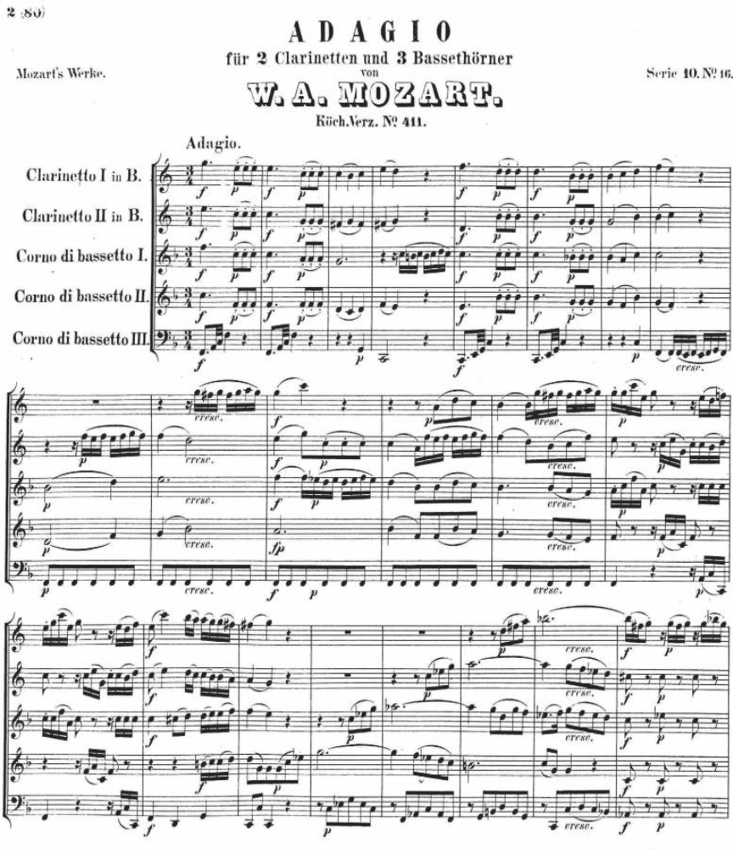
Unsur etika dalam musik juga terkait dengan cara penampilan diri musisi pada pertunjukannya. Misalnya musisi tersebut tampil urakan atau tidak sopan, tentu juga terhubung pada sikap penontonnya yang cenderung untuk memilih bersikap seperti idolanya. Sikap seperti itu dalam adab ketimuran tentu dianggap sebagai hal yang kurang pantas. Sebaliknya dengan pembawaan yang baik, kostum yang sopan, dan sikap yang penuh dengan kepercayaan diri, akan memberi sugesti penonton untuk juga bersikap sopan dan penuh percaya diri.
Etika di dalam musik juga berhubungan dengan sesuatu yang dianggap baik dan buruk. Misalnya perilaku para pencipta lagu dan penikmat musik. Seseorang yang mengklaim dirinya pencipta lagu tentu tidak pantas dan akan dianggap tidak baik bila menjiplak karya lagu orang lain. Bagi para penikmat musik jika tidak memberi kontribusi pada hasil karya orang lain yang dinikmatinya, mengunduh karya tanpa membayar atau meminta izin, apalagi membajak hasil karya orang lain adalah perilaku tidak terpuji.

LAMPIRAN 3
GLOSARIUM
Additional player : pemain tambahan dalam sebuh grup musik
Aerophone : instrumen musik tiup
Akulturasi : percampuran dua kebudayaan atau lebih yang saling bertemu dan saling mempengaruhi
Allegro : senang hati, girang, salah satu tempo cepat
Alternatif : pilihan diantara dua atau beberapa kemungkinan
Andante : tempo sedang, sama seperti orang berjalan biasa
Andantino : tanda tempo yang tidak secepat andante
Ansambel : permainan bersama dalam satuan kecil alat musik
Apresiasi : penilaian penghargaan terhadap suatu nilai (seni)
Aria : komposisi untuk vokal tunggal biasanya dengan iringan instrumen
Arranger : orang yang menata ulang iringan musik
Artistik : sesuatu yang mempunyai nilai seni
Atonal : tanpa nada dasar, tidak terikat pada pertangganadaan
Autisme : gangguan perkembangan pada anak yang berakibat tidak dapat berkomunikasi dan tidak dapat mengekspresikan perasaan dan keinginannya jadi perilaku hubungan dengan orang lain terganggu
Bakat : dasar kemampuan yang dibawa sejak lahir
Band ska : genre musik dari jamaika dengan ritmis upbeat yang kuat
Beat : ketukan yang sifatnya tetap dalam birama
Behind the scene : istilah umum dalam perfilman yang merujuk kepada potongan video berisi cuplikan proses pembuatan sebuah pertunjukan
Pencu : bagian yang menonjol di tengah-tengah permukaan gong atau alat gamelan yang sejenis
Birama/metrum : ruas yang membagi kalimat lagu dalam ukuran yang sama
Blend : dalam musik diartikan sebagai suara yang bercampur dengan baik sehingga tidak nampak lagi suara orangperorang
Cajon : alat musik pukul yang berbentuk kotak berasal dari peru
Chordophone : alat musik dengan sumber bunyi dari dawai/senar
Congdut : musik hibrid terdiri dari irama keroncong dan dangdut, dipopulerkan oleh didi kempot
Dendang : suatu lagu, nyanyian sangat populer di kalangan musik melayu
Diatonik/diatonis : urutan nada dengan jarak satuan dan tengahan laras baik mayor maupun minor
Digital : merupakan sinyal data yang dinyatakan dalam serangkaian angka 0 dan 1, umumnya diwakili oleh nilai-nilai kuantitas fisik, seperti tegangan atau polarisasi magnetik
Dinamik : keras lembutnya permainan musik, dinyatakan dengan istilah
Disco : ragam tari pergaulan anak muda dengan iringan hentakan musik di ruang penuh gebyar lampu
Disonan : kombinasi nada-nada serentak yang menimbulkan tegangan
Diva : istilah bagi seorang penyanyi opera yang dianggap terkemuka
Dobel kwartet : kwartet ganda, sajian musik dari 8 orang, biasanya dengan alat musik sejenis
Dobel kwintet : kwintet ganda, penyajian musik dari 10 orang pemain musik
Double reed : reed ganda, lidah getar ganda sebagai sumber bunyi seperti pada instrumen obo dan fagot
Dramatikal : cerita atau kisah, terutama yang melibatkan konflik atau emosi
Duo/duet : dua orang penyaji musik dalam kedudukan yang sama
Efek distorsi : efek warna suara gitar listrik
Efektif : efek yang tepat atau lebih baik
Ekologis : hubungan timbal balik antara makhluk hidup dan alam sekitarnya
Ekspresi : pengungkapan atau proses menyatakan maksud perasaan
Elaborasi : penggarapan secara tekun dan cermat beberapa hal
Elemen : suatu bagian dari sebuah keseluruhan
Embrio : benih atau bibit yang akan menjadi sesuatu
Empati : mengidentifikasi diri seseorang dalam keadaan perasaan atau pikiran yang sama dengan orang lain
Empu : orang yang dipandang sangat ahli dalam suatu bidang
Entrepreneurship : keyakinan kuat seseorang untuk mengubah dunia melalui ide dan inovasi yang ditindaklanjuti dengan keberanian mengambil risiko
Estetik : mengenai atau menyangkut apresiasi keindahan
Etnik/etnis : kelompok dalam sistem sosial yang mempunyai arti atau kedudukan tertentu karena keturunan, adat, agama, bahasa
Even/event : kegiatan yang dilakukan oleh sebuah organisasi dengan mendatangkan orang-orang
Event organizer : penyedia jasa profesional penyelenggara acara
Fase : tingkatan masa, perubahan dan perkembangan
Filosofi : pengetahuan dan penyelidikan dengan akal budi mengenai hakikat segala yang ada, sebab, asal, dan hukumnya
Filsuf : ahli filsafat; ahli pikir
Folk : musik rakyat mencakup musik rakyat tradisional dan genre kontemporer yang berkembang selama kebangkitan rakyat abad ke-20
Fungsional : dilihat dari segi fungsi, dari sisi kegunaan
Fusion jazz : cabang dari jazz mainstream yang di dalamnya sudah dicampur rock dan funk
Gamelan : musik ansambel tradisional jawa, sunda, bali dan daerah lain di indonesia yang memiliki tangga nada pentatonis dalam sistem laras slendro dan pelog.
Genre : jenis, tipe, atau kelompok seni atas dasar bentuknya; ragam seni
Grave : lambat dan berat, jenis tempo lambat dengan ukuran 40- 44 beat permenit
Harmoni konsonan : kombinasi nada-nada serentak yang dianggap lebih nyaman didengar didasarkan tata suara harmoni klasik
Harmonis : keselarasan; keserasian; seia sekata
Hermeneutik : jenis filsafat yang mempelajari tentang interpretasi makna
House manager : pimpinan kerumah tanggaan dalam suatu produk karya seni pertunjukan
Idealisme : hidup atau berusaha hidup menurut cita-cita, menurut patokan yang dianggap sempurna
Idiophone : alat musik dengan sumber suara dari badan alat itu sendiri
Idola : orang atau sesuatu yang menjadi dambaan
Ilustrasi : suatu tambahan untuk memperjelas, mempertegas
Imitasi : mengulang bagian sama persis
Improvisasi : pengembangan musik tanpa persiapan lebih dahulu
Indie/independen : berdiri sendiri; yang berjiwa bebas; mengusahakan sendiri
Inkulturasi : enkulturasi, suatu gerakanpembudayaan
Inovasi : penemuan baru yang berbeda dari yang sudah ada
Inspirasi : menimbulkan ilham/gagasan
Intens : hebat atau sangat kuat; bergelora, penuh semangat
Interval : jarak atau selang antara nada-nada
Irama : pola ritme tertentu yang dinyatakan dengan nama
Jazz rock : aliran musik jazz yang mendapat sentuhan musik rock
Jazz-world : aliran jazz yang menggunakan berbagai idiom musik yang ada di dunia
Kaidah : rumusan asas yang menjadi hukum; aturan yang sudah pasti
Karakter : sifat-sifat kejiwaan, akhlak atau budi pekerti yang membedakan seseorang dengan yang lain
Karakteristik : mempunyai sifat khas sesuai dengan perwatakan tertentu
Katalis : pelepasan; mengembalikan pada situasi bentuk semula
Kebarat-baratan : berlagak seperti orang eropa atau amerika
Kebhinekaan : beragam; keberagaman
Khalayak : orang banyak, masyarakat ramai; umum; publik
Klasik : karya zaman lampau yang mempunyai nilai atau mutu yang diakui dan menjadi tolok ukur tinggi
Komersial : dimaksudkan untuk diperdagangkan
Komunitas : kelompok yang hidup dan saling berinteraksi di dalam daerah tertentu; masyarakat; paguyuban
Konteks : situasi yang ada hubungannya dengan suatu kejadian
Kreasi : hasil daya cipta; hasil daya khayal seniman
Kreativitas : kemampuan untuk mencipta; daya cipta
Kwartet/kuartet : komposisi sajian musik yang terdiri atas empat instrumen
Kwintet/kuintet : komposisi sajian musik yang terdiri atas lima instrumen
Laras : istilah karawitan untuk menyatakan nada, tangganada, penalaan dan keharmonisan
Largo : lebar dan luas, jenis tempo lambat dengan ukuran 44-48 beat permenit
Layout : tata letak dari suatu elemen desain yang di tempatkan dalam sebuah bidang
Legendaris : menjadi terkenal seperti dalam legenda
Lengger : tarian rakyat di banyumas dan sekitarnya dengan iringan gamelan dari bambu (calung)
Liaison officer/lo : merupakan profesi yang bertugas sebagai penengah antara lembaga atau acara dengan tamu undangan atau peserta
Lied : nyanyian, lagu untuk vokal
Limbic system : kelompok struktur yang saling berhubungan yang terletak jauh di dalam otak, bagian dari otak yang bertanggung jawab atas respons perilaku dan emosional
Linear : terletak pada satu garis lurus
Lirik : susunan kata sebuah nyanyian
Mancanegara : sebutan untuk negara asing; luar negeri
Meditatif : bersifat meditasi, renungan
Medium : alat untuk mengalihkan atau mencapai sesuatu
Melodi : rangkaian nada yang berurutan secara logis serta berirama dan mengungkapkan suatu gagasan
Membran : selaput, kulit atau lembaran bahan tipis
Membranophone : alat musik yang sumber bunyinya selaput tipis
Miniatur : tiruan sesuatu dalam skala yang diperkecil
Minimaks : sesuatu yang kecil kemudian dijadikan menjadi paling besar, istilah yang digunakan oleh slamet abdul sjukur dalam membuat karya musik kontemporer.
Minuet/menuet : ragam tarian dari perancis berbirama 3/4 bertempo tenang
Modalitas : ragam jajaran berbagai tangganada
Moderato : tempo dengan kecepatan sedang dengan ukuran 88-96 langkah permenit
Monokrom : foto atau lukisan atau reproduksi berwarna tunggal
Motivasi : dorongan pada seseorang secara sadar atau tidak untuk melakukan suatu tindakan dengan tujuan tertentu
Musikalitas : kepekaan, pengetahuan, atau bakat seseorang terhadap musik
Musik lembut : alunan musik dalam nuansa yang halus
Musisi : orang yang mencipta, memimpin atau menampilkan musik
Notasi : seperangkat atau sistem lambang/tanda yang menggambarkan nada
Observasi : peninjauan secara cermat
Optimis : selalu berpandangan baik dalam menghadapi segala hal
Organologi : studi mengenai alat-alat musik
Orkestra : sejumlah besar pemain musik yang bermain bersama
Otentik : sesuatu yang dapat dipercaya; asli; tulen
Paralel : posisi yang sejajar
Partitur : bentuk tertulis atau tercetak pada komposisi musik
Patriotik : cinta pada tanah air
Pendekatan : proses, cara, perbuatan mendekati, metode untuk mencapai pengertian tentang masalah
Pengayaan : proses, cara, perbuatan memperbanyak pengetahuan
Pentatonik : tangga nada yang menggunakan lima nada, umumnya ditemukan di musik tradisional dari berbagai penjuru dunia
Perspektif : sudut pandang; pandangan
Philharmonic : orkes simfoni gaya baru dengan kelengkapan alat musik yang lebih bervariasi
Piranti : perangkat, alat yang digunakan
Politonal : musik yang menggunakan lebih dari dua tangga nada secara bersamaan
Pop cengeng : istilah yang muncul pada masa orde baru untuk lagu-lagu dengan syair menyuarakan kesedihan sehingga dianggap melemahkan semangat
Populer : dikenal dan disukai orang banyak
Profil : ikhtisar yang memberikan fakta tentang suatu hal
Progresi : gerak perubahan nada/akor
Project manager : manajer proyek, manajer yang bertanggung jawab atas perencanaan, pengadaan dan pelaksanaan proyek
Propaganda : usaha meyakinkan orang agar menganut suatu sikap atau tindakan tertentu
Prosedur : tahapan untuk menyelesaikan suatu aktivitas
Psikologis : berkenaan dengan psikologi; bersifat kejiwaan
Quasi : hampir seperti; seolah-olah
Reggae : jenis musik dari jamaika dengan ciri khas upbeat yang kuat
Relaksasi : rileks pengenduran otot
Repetisi : mengulang bentuk ritmis baik dalam nada yang sama maupun pada interval di atas atau di bawahnya
Representatif : cakap, tepat mewakili; sesuai dengan fungsinya
Resitatif drama : teks nyanyian yang diucapkan secara deklamasi
Resonansi : ikut bergetarnya suatu benda karena getaran benda lain
Ritual : berkenaan dengan suatu ritus; tata cara pemujaan
Romantis : bersifat mesra; mengasyikkan
Royalti : uang jasa yang dibayarkan kepada yang mempunyai hak paten atas barang tersebut
Ruwatan : membebaskan orang dari nasib buruk yang akan menimpa
Sains : berkaitan dengan ilmu pengetahuan pada umumnya
Semenjana : menengah, sedang, tengah diantara tertinggi dan terendah
Simbolis : sebagai/mengenai lambang
Symphony orch. : orkes simfoni, standar orkes besar dikenal sejak abad 19 untuk memainkan karya-karya simfoni
Simpati : keikutsertaan merasakan perasaan
Sintren : kesenian rakyat dengan peran utama gadis belasan tahun yang diyakini didandani secara mistis
Solid : kuat; kukuh; berbobot, padat
Sonoritas : kualitas tekstur musik yang didasari oleh pertimbangan harmonis
Sponsor : pihak yang memberikan pendanaan dengan saling mendapatkan keuntungan
Stres : gangguan atau kekacauan mental dan emosional yang disebabkan oleh faktor luar
Style : gaya, pembawaan
Tafsir : keterangan atau penjelasan tentang makna agar maksudnya lebih mudah dipahami
Talenta : pembawaan seseorang sejak lahir; bakat
Tango : ragam tari dari negara argentina
Tayub : sejenis tarian rakyat di sebagian daerah di jawa tengah dan jawa timur yang dilakukan oleh perempuan dan laki-laki diiringi gamelan dan tembang
Tekstur : jalinan atau penyatuan bagian-bagian sesuatu sehingga membentuk suatu benda
Template : pola atau tatanan dengan bentuk tertentu
Tempo : kecepatan dalam ukuran tertentu
Terapi : usaha untuk memulihkan kesehatan orang yang sedang sakit
Terminologi : peristilahan tentang kata-kata); batasan atau definisi istilah
Toleransi : batasan ukuran untuk penambahan atau pengurangan yang masih diperbolehkan
Tonalitas : pengenalan suara tangganada tertentu berdasarkan pada nada dasarnya
Tradisional : sikap dan cara berpikir serta bertindak yang selalu berpegang teguh pada norma dan adat kebiasaan yang ada secara turun-temurun
Strings orchestra : orkestra yang terdiri hanya dari alat-alat musik gesek
Troubador : penyanyi keliling dari utara perancis
Tuning : penalaan, mencari titik kelemahan dari ketepatan nada dan memperbaikinya
Tuturan : sesuatu yang dituturkan; diucapkan; diujarkan
Umpan balik : hasil atau akibat yang berguna sebagai rangsangan atau dorongan dan sebagainya untuk bertindak lebih lanjut
Universal : umum berlaku untuk semua orang atau untuk seluruh dunia
Vivace : hidup, lincah, jenis tempo cepat dengan ukuran 162-168 beat per menit
Waltz : ragam irama tari tradisional eropa berbirama tiga
Wind orchestra : orkestra yang terdiri dari alat-alat tiup, baik tiup kayu maupun tiup logam dibantu alat-alat musik perkusi

LAMPIRAN 4
DAFTAR PUSTAKA
A. A. M. Djelantik. 2004. Estetika Sebuah Pengantar. Bandung: Masyarakat Seni Pertunjukan Indonesia.
Anne-Marie Grey & Kim Skildum-Reid. 2006. Event Sponsorship, Membangun Kemitraan Dengan Sponsor untuk Kelancaran dan Profitabilitas Event, Penerjemah Asmana Lunarsih & Fitri Faizzati. Jakarta: Penerbit PPM.
Asmani, Jamal Ma’mur. 2013. 7 Tips Aplikasi PAKEM (Aktif, kreatif, efektif, dan menyenangkan). Yogyakarta: DIVA Press.
Banoe, Pono. 1984. Pengantar Pengetahuan Alat Musik. Jakarta: C.V. Baru.
Banoe, Pono. 2003. Kamus Musik. Yogyakarta: Penerbit Kanisius.
Budidharma, Pra. 2001. Seni Pustaka Musik Farabi Teori Improvisasi Dan Referensi Musik Kontemporer. Jakarta: PT Elex Media Komputindo Kelompok Gramedia.
Brindle, Reginald Smith.1986. Musical Composition. Oxford: Oxford University Press.
Linggono, Budi. 1993. Bentuk Dan Analisis Musik Untuk Sekolah Menengah Musik. Jakarta: PT Mahendra Sampana.
Campbell, Don. 2001. Efek Mozart (terjemahan). Jakarta: PT. Gramedia Pustaka Utama.
Craig, David. 1993. A Performer Prepares, A Guide to Song Preparation for Actors, Singers and Dancers. New York: Applause Books 211 W. 71st.
Desyandri. 2015. Interpretasi Nilai-nilai Edukatif Lagu Kambanglah Bungo untuk Membangun Karakter Peserta Didik (Suatu Analisis Hermeneutik). Jurnal Pendidikan FBS Universitas Negeri Padang.
Ganap, Victor. 2011. Krontjong Toegoe. Yogyakarta: Badan Penerbit Institut Seni Indonesia.
Gollnick M. Donna; Quinn F. Linda; Hall E. Gene. 2008. Mengajar Dengan Senang, Menciptakan Perbedaan Dalam Pembelajaran Siswa, Pengalih Bahasa Soraya Ramli. Indonesia: PT Macanan Jaya Cemerlang.
Grimonia, Eya. 2014. Dunia Musik Sains-Musik Untuk Kebaikan Hidup. Bandung: Nuansa Cendekia.
Joyopuspito, Sunaryo. 2006. Musik Keroncong: Suatu Analisis Berdasarkan Teori Musik. Jakarta: Bina Musik Remaja.
Mack, Dieter. 1996. Ilmu Melodi. Yogyakarta: Pusat Musik Liturgi.
Mack, Dieter. 1995. Musik Populer: Apresiasi Musik. Yogyakarta: Pustaka Nusatama.
Mack, Dieter. 1995. Sejarah Musik Jilid 4. Yogyakarta: Pusat Musik Liturgi.
Marzoeki, Latifah Kodijat. 1995. Istilah Istilah Musik. Jakarta: Djambatan.
Miller, Hugh M. 2017. Apresiasi Musik (Introduction to Music Guide to Good Listening), Penerjemah Triyono Bramantyo. Yogyakarta: Thafa Media.
Carrol, Walter. 1955. (Compiled and Fingered) First Lesson In Bach (Bach, Johann Sebastian). New York: Edward Schubert & Co.
Mohamad, Nurdin; Uno B. Hamzah. 2011. Belajar Dengan Pendekatan PAILKEM. Jakarta: PT Bumi Aksara.
Mulyadi, Muhammad. 2009. Industri Musik Indonesia, Suatu Sejarah. Bekasi: Koperasi Ilmu Pengetahuan Sosial.
Murgiyanto, Sal. 1985. Managemen Pertunjukan. Jakarta: Depdikbud
Ottman, Robert W. 1962. Elementary Harmony, Theory and Practice. Englewood Cliffs, New Jersey: Prentice-Hall, Inc.+
Perricone, Jack. 2000. Melody In Songwriting, Tools And Techniques For Writing Hit Songs. Boston: Berklee Press.
Permas, Achsan, dkk. 2003. Manajemen Organisasi Seni Pertunjukan. Jakarta: Penerbit PPM.
Rooksby, Rikky. 2004. Melody How To Write Great Tunes. San Francisco: Backbeat Books.
Sakrie, Denny. 2015. 100 Tahun Musik Indonesia. Jakarta: Gagas Media
Sanjaya, Wina. 2006. Strategi Pembelajaran Berorientasi Standar Proses Pendidikan. Jakarta: Kencana Prenadamedia Group.
Siagian, M. Pardosi. 1982. Indonesia Yang Kucinta. Yogyakarta: Penyebar Musik Indonesia
SJ, Prier, Karl-Edmund. 2011. Ilmu Bentuk Musik. Yogyakarta: Pusat Musik Liturgi.
Sunarto. 2017. Hugh M. Miller. Apresiasi Musik. Yogyakarta: Thafa Media Offset.
Tambajong, Japi. 1992. Ensiklopedia Musik Jilid II. Jakarta: Cipta Adi Pustaka.
Tambunan, Marsha. 2004. Sejarah Musik Dalam Ilustrasi. Jakarta: Progres.
Taylor, Eric. 2000. First Step in Music Theory Grades 1 to 5. London: The Associated Board of the Royal Schools of Music.
Whaley, Garwood. 2005. The Music Director’s Cookbook: Creative Recipes for a Successful Program. Meredith Music Publication, 1st ed, USA.

MODUL AJAR
UNIT 2 : APRESIASI KARYA MUSIK
KEGIATAN 4 : BAGAIMANA MENILAI KARYA MUSIK?

INFORMASI UMUM

A. IDENTITAS MODUL
Nama Penyusun : .....................................................................................
Satuan Pendidikan : SMA
Kelas / Fase : XI (Sebelas) - F
Mata Pelajaran : Seni Musik
Prediksi Alokasi Waktu : 45 Menit
Tahun Penyusunan : 20 .....

B. KOMPETENSI AWAL
Pembelajaran Musik Unit 2 dengan tema “Apresiasi Karya Musik” diawali dengan kegiatan mendengar, mengamati, berpikir artistik, merefleksikan, dan diakhiri dengan kegiatan yang bertujuan untuk memberikan dampak bagi diri dan lingkungan sekitar. Kegiatan tersebut akan dirangkai dalam empat kegiatan belajar. Pada unit 2 peserta didik diajak untuk mengeksplorasi bunyi dan beragam karya-karya musik, bentuk musik, alat-alat yang menghasilkan bunyi musik, serta penggunaan teknologi dalam praktik bermusik. Peserta didik juga diajak untuk mengeksplorasi dan menemukan sendiri bentuk karya dan praktik musik.
Peserta didik melakukan elaborasi dengan bidang keilmuan lain seperti seni rupa, tari, drama, film, dan aktivitas non seni. Kegiatan elaborasi tersebut bermanfaat untuk peserta didik dalam menanggapi setiap tantangan hidup dan kesempatan berkarya secara mandiri. Pada akhir unit, peserta didik diminta untuk memilih, menganalisis, dan menghasilkan karya-karya musik dengan kesadaran untuk terus membangun persatuan serta kesatuan bangsa.
Untuk mewujudkan Profil Pelajar Pancasila melalui pembelajaran di unit 2, peserta didik diajak untuk memahami fungsi musik, nilai-nilai positif yang terkandung, unsur estetis dan etika yang menyertainya. Selain itu, peserta didik diharapkan dapat memberikan penilaian, baik terhadap karya sendiri maupun karya orang lain dengan tujuan untuk memberikan dampak positif bagi diri dan lingkungannya. Peserta didik juga diajak untuk mengasah dan mengembangkan pola berpikir kritis dan kreatif serta kemandirian dalam menyelesaikan tugas dan tantangan dari Guru.
Secara prinsip, panduan pelaksanaan pembelajaran ini merupakan alternatif acuan bagi Guru dalam proses pembelajaran. Adapun model-model pembelajaran dapat diubah oleh guru sesuai dengan lingkungan sekolah, sarana prasarana, dan kondisi pembelajaran, serta talenta yang dimiliki oleh peserta didik di sekolah masing-masing.

C. PROFIL PELAJAR PANCASILA
Beriman, bertakwa kepada Tuhan yag maha Esa, bergotong royong, bernalar kritis, kreatif, inovatif, mandiri, berkebhinekaan global

D. SARANA DAN PRASARANA
- Gawai (tablet, laptop, atau handphone,
- Pengeras suara (loud speaker),
- LCD/LED,
- alat musik (jika ada)
- video/gambar pementasan musik/konser musik tradisi dan modern di Indonesia, dan
- papan nama (Guru bisa membuatnya dengan sederhana) yang bertuliskan komentator dan peserta.

E. TARGET PESERTA DIDIK
Peserta didik reguler/tipikal: umum, tidak ada kesulitan dalam mencerna dan memahami materi ajar.

F. MODEL PEMBELAJARAN
Blended learning melalui model pembelajaran dengan menggunakan Project Based Learning (PBL) terintegrasi pembelajaran berdiferensiasi berbasis Social Emotional Learning (SEL).

KOMPONEN INTI

A. TUJUAN PEMBELAJARAN
- Peserta didik mampu membandingkan antara karya pribadi dan orang lain dengan teliti (C3).
- Peserta didik mampu mengevaluasi karya pribadinya yang disesuaikan dengan kebutuhan dan idealisme dengan tepat (C5).
- Peserta didik mampu menyusun kembali karya pribadinya dengan disesuaikan kebutuhan dan idealisme secara mandiri (C6).
- Peserta didik mampu memberikan saran terhadap suatu karya musik dengan kritis (C5).
- Peserta didik mampu menunjukkan dorongan positif bagi karya-karya musik dari teman dan lingkungannya dengan baik (A5).

B. PEMAHAMAN BERMAKNA
Menilai karya musik

C. PERTANYAAN PEMANTIK
Bagaimana menilai karya musik?

D. KEGIATAN PEMBELAJARAN
PERTEMUAN KE-1
Kegiatan Pendahuluan (10 Menit)
- Guru menyapa dan memberikan salam kepada peserta didik.
- Di dalam kelas¸ Guru memberikan kesempatan kepada salah satu peserta didik untuk memimpin berdoa bersama sesuai dengan agama dan kepercayaanya masing-masing sebelum pembelajaran dilaksanakan.
- Setelah berdoa selesai¸ Guru memberikan informasi tentang kegiatan belajar yang akan dilaksanakan, serta menyampaikan tujuan pembelajaran.
- Setelah selesai berdoa¸ peserta didik diajak menyanyikan salah satu lagu daerah untuk membangkitkan rasa cinta tanah air peserta didik.
- Guru mempersiapkan media pembelajaran yang akan digunakan di dalam pembelajaran.

Kegiatan Inti (60 Menit)
- Untuk mengawali kegiatan pembelajaran, peserta didik akan melakukan mini game /permainan sederhana.
- Permainan ini bernama Class Idol Competition atau kompetisi idola kelas. Aturan permainannya adalah sebagai berikut.
- Peserta didik dibagi dalam dua kelompok besar. Kelompok pertama adalah peserta dan kelompok kedua adalah komentator. Setiap kelompok diberi papan nama sesuai tugasnya.
- Untuk kelompok peserta, mewakilkan satu anak untuk menyanyikan sebuah lagu.
- Untuk kelompok komentator juga harus menentukan siapa saja yang akan memberikan komentar terhadap perwakilan kelompok peserta.
- Satu perwakilan dari kelompok peserta mendapatkan maksimal satu komentar dari dua komentator.
- Jika perwakilan dari kelompok peserta sudah tampil dan perwakilan kelompok komentator sudah memberikan komentar, maka peran dari kedua kelompok tersebut harus ditukar.
- Setiap kelompok mendapatkan jatah waktu untuk berdikusi siapa saja yang akan bertugas dalam permainan ini. Pastikan tidak ada yang dobel peran/ tugas.
- Setiap peserta dan kelompok bebas memilih judul dan genre lagu yang akan dinyanyikan.
- Satu putaran (satu peserta dengan dua komentar dari dua komentator) dibatasi waktu sekitar 10 menit. Sehingga permainan ini hanya menghabiskan waktu sekitar 20–25 menit.
- Guru menunjuk salah satu peserta didik untuk menjadi time keeper atau penjaga waktu.
- Setelah Guru menjelaskan peraturannya, peserta didik mendapatkan kesempatan untuk bertanya.
- Jika tidak ada yang ditanyakan lagi, maka permainannya dimulai. Selama permainan, Guru mencatat dengan bantuan tabel di bawah ini.
No | Nama Peserta | Judul Lagu | Nama Komentator | Isi Komentar
- Setelah permainan selesai, guru merangkum dan menyampaikan isi komentar yang diberikan oleh peserta didik. Sekaligus guru menghubungkannya dengan materi yang akan dipelajari.
- Peserta didik menyimak penjelasan guru tentang materi hari ini.
- Peserta didik mendapatkan kesempatan untuk bertanya.

Kegiatan Penutup (10 Menit)
- Peserta didik melakukan refleksi bersama dengan guru dan diminta untuk menyampaikan kesimpulan yang didapat dari proses pembelajaran tentang perilaku. Alternatif pertanyaan reflektif:
- Apa materi yang kamu pelajari pada kegiatan pembelajaran ini?
- Kira-kira, apa manfaat yang kamu dapatkan dari materi tersebut?
- Adakah hal-hal positif yang kamu dapatkan selama belajar? Jika ada, apa itu?
- Menurutmu, apakah metode belajar pada kegiatan pembelajaran ini mudah diikuti?
- Guru menutup pelajaran dan memberikan kesempatan kepada peserta didik lain untuk memimpin berdoa bersama setelah selesai pembelajaran.

E. ASESMEN / PENILAIAN
Penilaian dilaksanakan secara holistik dan sistematis pada seluruh aktivitas pembelajaran baik pada kegiatan pembuka, kegiatan inti, maupun kegiatan penutup. Selain itu penilaian dilakukan dengan memperhatikan capaian pembelajaran, tujuan pembelajaran, ketercapaian sikap spiritual dan sosial¸ serta aspek keterampilan. Penilaian oleh Guru di dalam kegiatan pembelajaran 4 ini meliputi:
a. Penilaian Sikap
Penilaian sikap ini dilakukan melalui pengamatan (observasi) yang dilakukan oleh guru selama kegiatan pembelajaran 4 berlangsung. Penilaian sikap ini dilakukan dengan tujuan agar Guru mampu melihat kemampuan peserta didik dalam menunjukan sikap perilaku menjaga keutuhan NKRI dalam kehidupan seharihari seperti sopan santun, percaya diri, dan toleransi. Adapun pedoman penilaian yang dapat digunakan oleh Guru adalah sebagai berikut:
Tabel 2.4.1
Pedoman Penilaian Aspek Sikap
Kriteria | Sangat baik | Baik | Cukup | Perlu dikembangkan
Kriteria | 4 | 3 | 2 | 1
Sopan santun | Peserta didik berlaku sopan, baik selama proses pembelajaran maupun di luar kelas | Peserta didik berlaku sopan hanya selama proses pembelajaran | Peserta didik hanya berlaku sopan hanya kepada Guru atau peserta didik yang lain | Peserta didik belum menampakkan perilaku sopan santun
Percaya diri | Peserta didik berani berpendapat, bertanya, atau menjawab pertanyaan, serta mengambil keputusan | Peserta didik berani berpendapat, bertanya, atau menjawab pertanyaan | Peserta didik hanya berani menjawab hanya saat Guru bertanya | Peserta didik kesulitan dalam berpendapat, bertanya, maupun menjawab pertanyaan
Toleransi | Peserta didik dapat menghargai pendapat peserta didik lain dan menerima kesepakatan meskipun berbeda pendapatnya | Peserta didik dapat menghargai pendapat peserta didik lain dan kurang bisa menerima kesepakatan | Peserta didik dapat menghargai pendapat peserta didik lain dan tidak bisa menerima kesepakatan | Peserta didik tidak dapat menghargai pendapat peserta didik lain dan tidak bisa menerima kesepakatan

b. Penilaian Pengetahuan
Penilaian pengetahuan ini dilakukan melalui tes soal setelah kegiatan pembelajaran berlangsung. Penilaian pengetahuan diberikan dalam bentuk pilihan ganda, benar salah, maupun esai. Penilaian pengetahuan ini dilakukan dengan tujuan agar Guru mampu melihat pengetahuan yang harus dimiliki peserta didik dalam mendukung pembelajaran ini. Adapun pedoman penilaian yang dapat digunakan oleh Guru adalah sebagai berikut:
Tabel 2.4.2
Pedoman Penilaian Aspek Pengetahuan
Kriteria | Sangat baik | Baik | Cukup | Perlu dikembangkan
Kriteria | 4 | 3 | 2 | 1
Pemahaman terhadap Nada | Dapat menjelaskan 5 unsur berkaitan dengan nada dengan tepat | Dapat menjelaskan 4 unsur berkaitan dengan nada | Hanya dapat menjelaskan 3 unsur berkaitan dengan nada | Hanya dapat menjelaskan 2 unsur berkaitan dengan nada dengan tepat
Pemahaman terhadap melodi | Dapat menjelaskan 5 hal berkaitan dengan melodi dengan tepat | Dapat menjelaskan 4 unsur berkaitan dengan melodi | Hanya dapat menjelaskan 3 unsur berkaitan dengan melodi | Hanya dapat menjelaskan 2 unsur berkaitan dengan melodi
Pemahaman terhadap harmoni | Dapat menjelaskan 5 hal berkaitan dengan harmoni dengan tepat | Dapat menjelaskan 4 unsur berkaitan dengan harmoni | Hanya dapat menjelaskan 3 unsur berkaitan dengan harmoni | Hanya dapat menjelaskan 2 unsur berkaitan dengan harmoni

c. Penilaian Hasil Belajar
Penilaian ini dilakukan melalui pengamatan (observasi) yang dilakukan oleh guru selama kegiatan pembelajaran berlangsung. Penilaian ini dilakukan dengan tujuan agar guru mampu melihat kemampuan peserta didik dalam soft skill-nya. Adapun pedoman penilaian yang dapat digunakan oleh Guru adalah sebagai berikut
Tabel 2.4.3
Pedoman Penilaian Hasil Belajar
Kriteria | Sangat baik | Baik | Cukup | Perlu dikembangkan
Kriteria | 4 | 3 | 2 | 1
Berpikir kritis | Peserta didik sering bertanya dengan pertanyaan yang kritis | Peserta didik bertanya dengan pertanyaan yang kritis, meskipun tidak sering | Peserta didik sesekali bertanya | Peserta didik tidak pernah bertanya sama sekali

F. PENGAYAAN DAN REMEDIAL
Guru dapat memberikan materi pengayaan bagi peserta didik yang memungkinkan dan sudah menyelesaikan materi dan kegiatan pembelajaran ini. Beberapa materi tersebut berkaitan dengan bagaimana menilai musik dengan baik, kegiatan yang dapat ditempuh antara lain dengan mencermati lembar penilaian dari lombalomba yang sudah pernah diselenggarakan. Melalui pencermatan tersebut, peserta didik belajar elemen-elemen yang harus diperhatikan tentang bagaimana menilai sebuah lomba.

G. REFLEKSI GURU DAN PESERTA DIDIK
Refleksi Guru merupakan penilaian yang dilakukan oleh Guru itu sendiri yang atas pembelajaran yang telah dilaksanakan dari mempersiapkan, melaksanakan hingga mengevaluasi kegiatan pembelajaran 4. Refleksi Guru ini bertujuan untuk menilai kekurangan dari kegiatan pembelajaran 4 yang kemudian dijadikan sebagai bahan evaluasi untuk pembelajaran berikutnya.
Tabel 1.1.4
Pedoman Refleksi Guru
No | Pertanyaan | Jawaban
1 | Apakah pemilihan media pembelajaran telah mencerminkan tujuan pembelajaran yang akan dicapai?
2 | Apakah gaya penyampaian materi mampu ditangkap oleh pemahaman peserta didik?
3 | Apakah keseluruhan pembelajaran dapat memberikan makna pembelajaran yang hendak dicapai?
4 | Apakah pelaksanaan pembelajaran tidak keluar dari norma-norma?
5 | Apakah pelaksanan pembelajaran 4 hari ini dapat memberikan semangat kepada peserta didik untuk lebih antusias dalam pembelajaran selanjutnya?

LAMPIRAN- LAMPIRAN

LAMPIRAN 1
LEMBAR KERJA PESERTA DIDIK (LKPD)
Contoh Soal (Guru dapat membuat soal dengan berbagai bentuk)
a. Petunjuk pengerjaan!
Berilah tanda silang (X) pada opsi A, B, C, D atau E untuk jawaban yang benar!
1. Dengan kemampuan ini kita mengetahui tujuan dari mendengarkan, memahami apa yang didengar, dan selanjutnya mempunyai dasar yang objektif untuk memberikan penilaian musikal. Pernyataan tersebut merupakan deskripsi dari kemampaun untuk mendengar ....
A. secara pasif
B. secara emosional
C. secara perseptif
D. secara aktif
E. secara menikmati
2. Maksud dari mengembangkan persepsi musikal adalah mengembangkan persepsi pendengaran musik dengan memberikan perhatian pada hal-hal berikut:
a. perhatian dan konsentrasi;
b. keadaan sunyi;
c. membuat pengulangan jika diperlukan;
d. penuh perhatian;
e. mengenal lebih jauh dan empati;
f. memperdalam wawasan;
g. lebih seksama dan mencermati;
Gabungan pernyataan yang benar adalah:
A. b-c-e-f D. a-b-c-d
B. c-d-e-f E. b-c-e-d
C. a-c-e-f

b. Petunjuk pengerjaan!
Berikan tanda centang (√) pada kolom benar jika benar atau kolom salah jika salah!
No | Pernyataan | Benar | Salah
 | Pendekatan auditori dan visual. Musik pada dasarnya adalah seni bunyi, tetapi akan jauh lebih baik jika dilengkapi dengan kemampuan untuk “melihat” sesuatu dalam musik yang tidak tertangkap oleh telinga.
 | Tekstur musikal adalah susunan dan hubungan yang khas dari faktor melodis dan harmonis di dalam musik. Dalam membicarakan tekstur maka kita mengenal tekstur monofonis, tekstur homofonis, tekstur polifonis, dan tekstur non melodis.

c. Petunjuk pengerjaan!
Ungkapkanlah dengan pernyataan sesuai yang telah dipelajari atau pun dipraktikkan!
1. Apakah yang dimaksud dengan tekstur musikal? Bagaimana menilai musik dari tekstur musikal?

d. Pertanyaan Refleksi
Setelah mempelajari seluruh kegiatan 1 sampai 4, apa yang dapat Anda kemukakan tentang materi pembelajaran ini. Jika Anda merasa senang, pada bagian mana yang paling berkesan? Jika kurang menarik, bagian mana yang perlu diubah? Anda dapat memberi penjelasan dalam beberapa kalimat.

LAMPIRAN 2
BAHAN BACAAN GURU DAN PESERTA DIDIK
Untuk dapat memberikan penilaian pada hasil karya musik, diperlukan orang yang mempunyai daya tangkap musikal yang baik. Akan tetapi, manusia memiliki kemampuan yang berbeda dalam daya tangkap musikalnya. Untuk mencapai daya tangkap musikal yang baik perlu usaha secara sadar dalam mencapainya yaitu dengan latihan musik, mempelajari elemen musik, dan mendengarkan musik dengan kesadaran dan pengertian.
a. Pemahaman Musikal
Menyukai dan menghargai adalah dua hal yang saling berhubungan, tetapi keduanya berbeda. Sangat mungkin untuk menyukai musik, yaitu menerima kesenangan dan menikmati musik tanpa harus memahaminya atau sungguhsungguh mempelajarinya. Demikian juga sangat mungkin untuk memahami secara teknis sebuah karya musik tanpa harus menyukai sepenuhnya. Di sisi kedua inilah secara teknis Anda akan mendalaminya, Anda belajar untuk memahami karya musik secara teknis dengan mengesampingkan unsur suka atau tidak suka agar Anda bisa memberikan pandangan objektif mengenai musik tersebut.
1) Mendengar musik.
Langkah pertama dari menilai musik adalah mendengar musik. Menurut Miller, tingkat apresiasi maksimal yang bisa dicapai seseorang tergantung pada sikapnya sebagai pendengar. Ada empat tipe seseorang mendengarkan musik yaitu mendengarkan secara pasif, mendengarkan secara menikmati, mendengarkan secara emosional, dan mendengarkan secara perseptif.
Dari keempat hal itu yang paling dibutuhkan untuk bisa menilai musik adalah kemampuan untuk mendengar secara perseptif. Mendengar secara perseptif artinya Anda mengetahui tujuan dari mendengarkan, memahami apa yang didengar, dan selanjutnya mempunyai dasar yang objektif untuk memberikan penilaian musikal.
2) Mengembangkan persepsi musikal.
Berikutnya Anda mengembangkan persepsi pendengaran musik dengan menitikberatkan pada hal-hal yang berkaitan dengan perhatian dan konsentrasi, membuat pengulangan (jika diperlukan), pengenalan lebih jauh, empati pada musik dan musisinya, pendalaman wawasan musikal. Melalui persepsi musikal akan membuat Anda bisa memberikan pandangan terhadap karya musik lebih berkualitas dan objektif. Tentu saja proses ini tidak hanya terjadi begitu saja, namun memerlukan waktu yang tidak sama bagi setiap orang.
3) Pendekatan auditori dan visual.
Pendekatan artinya melakukan segala sesuatu lebih intensif, lebih perhatian, dan berusaha menyesuaikan diri dengan apa yang sedang dituju. Pada dasarnya musik adalah seni mengolah dan memainkan bunyi. Untuk dapat menikmatinya akan jauh lebih baik jika dilengkapi dengan kemampuan untuk “melihat” sesuatu dalam musik yang tidak tertangkap oleh telinga. Pendekatan yang dimaksud misalnya dengan mengikuti partitur saat musik dimainkan, atau memperhatikan dengan seksama penampilan pembawaan dari penyaji musik.
Untuk dapat menilai musik dengan baik tentu Anda harus mempersiapkan diri sebaik mungkin. Sebab, untuk dapat menilai musik dengan objektif, sekali lagi Anda tidak boleh hanya sekedar merasakan musik tersebut sesuai dengan selera Anda atau selera banyak orang, namun menilai keindahan musik secara dalam dengan memperlengkapi diri dengan kemampuan musikal yang cukup. Selanjutnya Anda perlu mencermati bagian-bagian penting pada saat Anda menilai musik.

b. Materi Dasar Musik dan Kelengkapan Musikal
Bagian ini memperhatikan secara lebih detail tentang:
1) Nada
Bagian ini berkaitan dengan ketepatan dan intonasi. Nada musikal terdiri atas empat unsur yaitu: tinggi rendah nada, Panjang pendek nada, keras lemah bunyi nada, dan warna suara atau timbre. Dalam menilai musik, kecermatan Anda mendengar nada menjadi elemen yang sangat penting. Bahkan adapula penilai yang harus menggunakan alat pendengar khusus seperti headphone agar dapat mendengar dengan lebih cermat.
Pada bagian ini Anda bisa mencermati apakah nada-nada dimainkan dengan baik. Semakin baik tentu semakin tinggi nilainya. Anda harus dapat membandingkan dengan peserta lainnya, peserta mana yang menyanyikan dengan nada yang lebih baik ditinjau dari unsur-unsur tadi.
2) Elemen waktu.
Musik adalah suatu seni yang berada pada waktu, mediumnya adalah bunyi yang bergerak dalam suatu rentang waktu. Dalam elemen ini kita mencermati tempo (di dalamnya adalah ada istilah kecepatan, denyut atau ketukan, dan perubahan kecepatan), metrum (diperlihatkan dengan tanda sukat dan perubahannya), ritme (berkaitan dengan aksen, durasi, dan karakter).
Seorang penilai wajib memahami bagaimana elemen waktu digunakan dengan baik sehingga musik yang disajikan menjadi indah. Terkadang, penyaji bisa saja memainkan dengan interpretasinya sendiri, namun harus dilihat apakah hal tersebut membuat musik menjadi lebih baik atau bahkan merusaknya. Melalui penggunaan teknologi, kita bisa membuat lagu digital. Kita juga bisa menentukan apakah musiknya dibawakan seperti mesin atau secara humanis. Tentu tidak serta merta kita memilih yang humanis pasti lebih baik, semuanya bermuara pada bagaimana musik menjadi lebih indah.
3) Melodi
Melodi adalah suatu rangkaian nada-nada yang terkait dengan tinggi rendah, panjang-pendek dari nada-nada tersebut. Melodi adalah dasar dari komposisi musik berkaitan dengan ide musikal, tema, kalimat musik yang membangun musik tersebut secara keseluruhan.
Setiap lagu mempunyai ciri khas melodinya sendiri. Hal itu yang membuat lagu yang satu terdengar lebih indah dari lagu yang lain (tentu saja ini bisa sangat subjektif). Maka, memang diperlukan wawasan dan perbendaharaan melodi yang luas. Untuk menentukan keindahan dari lagu biasanya diukur dari bagaimana melodi yang terdengar bisa menggerakkan batin keindahan Anda. Dari hal tersebut biasanya bisa membantu Anda untuk menentukan keindahan dari sebuah lagu.
4) Harmoni, tonalitas, modalitas.
Harmoni adalah elemen musikal yang didasarkan atas penggabungan simultan dari nada-nada dengan konsep vertikal. Di dalamnya berbicara tentang konstruksi akor, jenis akor, dan progresi akor. Ada pula harmoni konsonan dan disonan, harmoni sederhana atau harmoni yang kompleks.
Tonalitas menyangkut bagaimana nuansa lagu berhubungan dengan tangga nada dan interval dari nada satu ke nada berikutnya. Pada bagian ini Anda mengenal mayor, minor zigana, dan sejenisnya. Tonalitas berhubungan erat dengan harmoni. Dalam perkembangannya juga dikenal istilah modalitas. yang tidak lagi terikat dengan interval yang berkait dengan tonalitas mayor minor. Demikian juga atonal, politonal, multitonal, dimana semua itu berhubungan dengan bagaimana nadanada menggerakkan nuansa musik dalam komposisi.
Seorang penilai dapat mengidentifikasi harmoni dalam sebuah lagu melalui iringan. Kemudian tonalitas dilihat dari bagaimana gerak melodi secara keseluruhan. Saat Anda menjadi penilai musik, belum tentu harmoni dan tonalitas wajib dinilai. Hal itu tergantung pada jenis penilaian apa yang diminta. Dalam menilai kualitas vokal dari penyaji misalnya, tentu kita tidak perlu memasukkan elemen harmoni dan tonalitas. Memang harmoni akan membuat sajian musik menjadi lebih indah, sehingga mampu mendorong seorang vokalis mengeluarkan kemampuannya secara maksimal, tapi tentu saja bukan itu fokusnya. Sedangkan jika Anda menilai musik secara keseluruhan, maka harmoni dan tonalitas tentu akan sangat berperan.
5) Dinamika
Dinamika adalah intensitas (tingkat keras dan lembut) bunyi dalam kalimat musik dan perubahannya. Hal ini juga berkaitan dengan ekspresi musik yaitu bagaimana mewujudkan musik dalam berbagai perubahan yang mampu membawa kesan mendalam bagi penikmatnya.
Materi ini menjadi bagian penilaian yang tidak terpisahkan untuk menilai semua karya musik, bahkan jika dipakai untuk menilai kualitas vokal sekalipun, materi ini bisa menjadi penentu. Cara menilainya, kita bisa melihat perbedaan intensitas yang digunakan oleh penyaji musik, bisa sudah ditentukan melalui partitur yang wajib diikuti, atau jika tidak dituliskan atau memang diberi kebebasan, maka bisa juga melalui cara penyaji musik memberikan interpretasi pada musiknya dan benar-benar menjadikan musiknya menjadi lebih indah.
6) Tekstur musikal
Tekstur musikal adalah susunan dan hubungan yang khas dari faktor melodis dan harmonis di dalam musik. Dalam membicarakan tekstur, maka kita mengenal tekstur monofonis (tunggal penyerta bunyi lainnya), tekstur homofonis (melodi tunggal dengan disertai akor), tekstur polifonis (untaian lebih dari satu melodi yang sama pentingnya berbunyi serentak), dan tekstur non melodis. Seorang penilai dapat menggunakan materi tekstur musikal ini untuk menentukan apakah sebuah karya musik menjadi lebih indah atau tidak. Jika seorang penilai diminta untuk menilai musik secara keseluruhan tentu tekstur musikal dari materi yang disajikan tentu harus didalami. Jika hanya musik monofonis vokal atau instrumen tunggal yang melodis, tentu tekstur musikal tidak perlu dimasukkan sebagai penentu penilaian. Tetapi jika itu merupakan karya untuk instrumen tunggal yang harmonis (misalnya karya untuk gitar atau piano), tentu tekstur musikal bisa menjadi bagian penilaian.
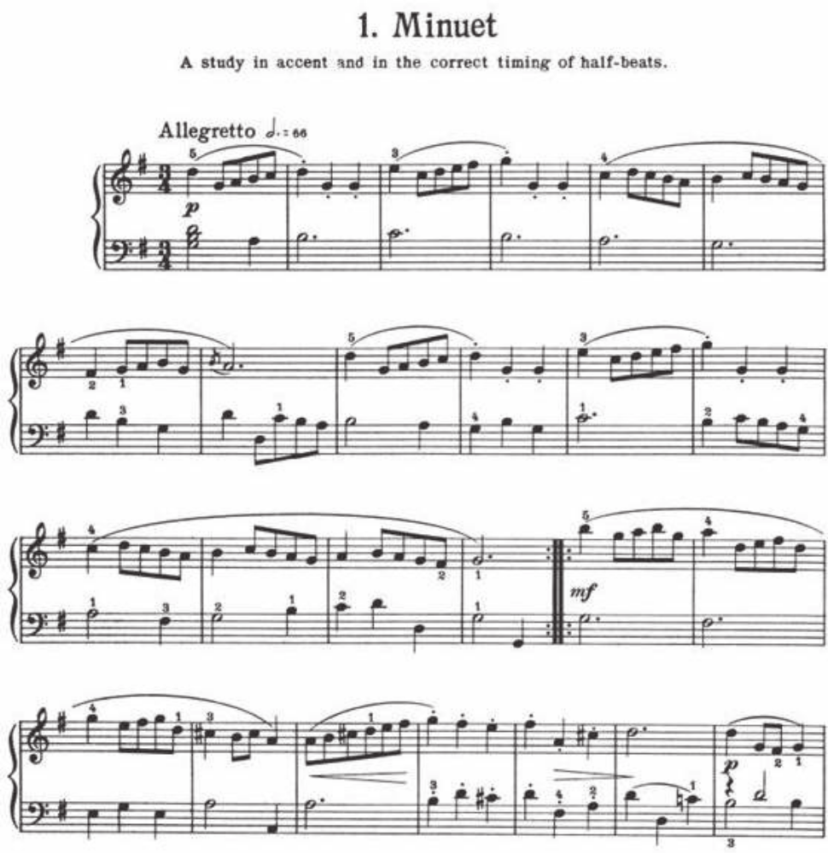

c. Medium Musikal
Medium musikal adalah bagaimana atau dalam bentuk apa sebuah musik disajikan. Medium musikal adalah alat pengantar ide pencipta musik yang tertulis dalam partitur ke dalam realitas bunyi ke dalam satu atau lebih instrumen musik (termasuk vokal, dalam hal ini penyanyi sekaligus sebagai pemain dan mediumnya).
1) Medium vokal
Medium vokal terdiri dari solo (baik dengan iringan maupun tanpa iringan seperti aria, lied, troubador, folk dan resitatif drama). Apabila dua suara atau lebih yang dipergunakan maka disebut ansambel vokal. Bentuk ini dapat berupa duet, trio, kuartet, dan sebagainya. Jika sebuah ansambel terdiri adari sejumlah besar penyanyi dimana lebih dari satu penyanyi menyanyikan satu suara, maka medium ini dikenal sebagai koor (choir).
2) Medium Instrumen
Media penyampaian musik dengan medium instrumen berarti bahwa musik yang disajikan tanpa vokal. Musik seperti ini biasanya dikreasikan untuk musik yang sifatnya lebih serius. Jenis instrumen keyboard, berdawai (baik petik maupun gesek), tiup (baik tiup kayu maupun tiup logam), instrumen perkusi, baik yang akustik maupun yang elektrik. Bentuk dan ragamnya sangat bervariasi, mulai dari solo, duet, trio, kuartet, atau ansambel sejenis, ansambel besar, musik kamar, hingga orkestra besar. Salah satu contoh medium instrumen misalnya sebuah kuartet string. Salah satu contoh kuartet string adalah The Marskanskey. Anggotanya adalah lulusan SMM Yogyakarta murid dari penulis.
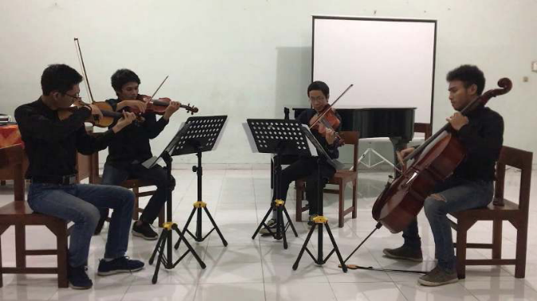
Secara keseluruhan, medium musikal tidak selalu menjadi materi yang harus dinilai, itu tergantung dari jenis penyajian musik apa yang harus dinilai. Artinya jika kita harus menilai musik vokal misalnya, maka tentu kita bisa mengabaikan instrumen musiknya. Cara menilainya adalah dengan kualitas permainan musik dari para pemainnya, apakah harmonis, solid, menyatu dan menjadikan sebuah sajian yang indah, atau bahkan salah satu atau beberapa pemain justru malah merusaknya.

d. Struktur Musikal
Bagian ini berbicara tentang struktur atau bentuk musik yang dibuat oleh komposer yang bisa tertuang dalam bentuk sederhana, bentuk variasi, atau bahkan bentuk bebas.
Pembahasan struktur musikal mengarah pada motif, tema, frase, kalimat musik dan pengembangannya. Kemudian juga mengidentifikasi bentuk lagu. Mulai dari bentuk lagu satu hingga tiga bagian dan bentuk variasi atau bentuk bebas. Dengan memahami struktur musik ini akan sangat membantu pemahaman pada ide dasar dan pengembangan serta maksud tujuan lagu diciptakan.

LAMPIRAN 3
GLOSARIUM
Additional player : pemain tambahan dalam sebuh grup musik
Aerophone : instrumen musik tiup
Akulturasi : percampuran dua kebudayaan atau lebih yang saling bertemu dan saling mempengaruhi
Allegro : senang hati, girang, salah satu tempo cepat
Alternatif : pilihan diantara dua atau beberapa kemungkinan
Andante : tempo sedang, sama seperti orang berjalan biasa
Andantino : tanda tempo yang tidak secepat andante
Ansambel : permainan bersama dalam satuan kecil alat musik
Apresiasi : penilaian penghargaan terhadap suatu nilai (seni)
Aria : komposisi untuk vokal tunggal biasanya dengan iringan instrumen
Arranger : orang yang menata ulang iringan musik
Artistik : sesuatu yang mempunyai nilai seni
Atonal : tanpa nada dasar, tidak terikat pada pertangganadaan
Autisme : gangguan perkembangan pada anak yang berakibat tidak dapat berkomunikasi dan tidak dapat mengekspresikan perasaan dan keinginannya jadi perilaku hubungan dengan orang lain terganggu
Bakat : dasar kemampuan yang dibawa sejak lahir
Band ska : genre musik dari jamaika dengan ritmis upbeat yang kuat
Beat : ketukan yang sifatnya tetap dalam birama
Behind the scene : istilah umum dalam perfilman yang merujuk kepada potongan video berisi cuplikan proses pembuatan sebuah pertunjukan
Pencu : bagian yang menonjol di tengah-tengah permukaan gong atau alat gamelan yang sejenis
Birama/metrum : ruas yang membagi kalimat lagu dalam ukuran yang sama
Blend : dalam musik diartikan sebagai suara yang bercampur dengan baik sehingga tidak nampak lagi suara orangperorang
Cajon : alat musik pukul yang berbentuk kotak berasal dari peru
Chordophone : alat musik dengan sumber bunyi dari dawai/senar
Congdut : musik hibrid terdiri dari irama keroncong dan dangdut, dipopulerkan oleh didi kempot
Dendang : suatu lagu, nyanyian sangat populer di kalangan musik melayu
Diatonik/diatonis : urutan nada dengan jarak satuan dan tengahan laras baik mayor maupun minor
Digital : merupakan sinyal data yang dinyatakan dalam serangkaian angka 0 dan 1, umumnya diwakili oleh nilai-nilai kuantitas fisik, seperti tegangan atau polarisasi magnetik
Dinamik : keras lembutnya permainan musik, dinyatakan dengan istilah
Disco : ragam tari pergaulan anak muda dengan iringan hentakan musik di ruang penuh gebyar lampu
Disonan : kombinasi nada-nada serentak yang menimbulkan tegangan
Diva : istilah bagi seorang penyanyi opera yang dianggap terkemuka
Dobel kwartet : kwartet ganda, sajian musik dari 8 orang, biasanya dengan alat musik sejenis
Dobel kwintet : kwintet ganda, penyajian musik dari 10 orang pemain musik
Double reed : reed ganda, lidah getar ganda sebagai sumber bunyi seperti pada instrumen obo dan fagot
Dramatikal : cerita atau kisah, terutama yang melibatkan konflik atau emosi
Duo/duet : dua orang penyaji musik dalam kedudukan yang sama
Efek distorsi : efek warna suara gitar listrik
Efektif : efek yang tepat atau lebih baik
Ekologis : hubungan timbal balik antara makhluk hidup dan alam sekitarnya
Ekspresi : pengungkapan atau proses menyatakan maksud perasaan
Elaborasi : penggarapan secara tekun dan cermat beberapa hal
Elemen : suatu bagian dari sebuah keseluruhan
Embrio : benih atau bibit yang akan menjadi sesuatu
Empati : mengidentifikasi diri seseorang dalam keadaan perasaan atau pikiran yang sama dengan orang lain
Empu : orang yang dipandang sangat ahli dalam suatu bidang
Entrepreneurship : keyakinan kuat seseorang untuk mengubah dunia melalui ide dan inovasi yang ditindaklanjuti dengan keberanian mengambil risiko
Estetik : mengenai atau menyangkut apresiasi keindahan
Etnik/etnis : kelompok dalam sistem sosial yang mempunyai arti atau kedudukan tertentu karena keturunan, adat, agama, bahasa
Even/event : kegiatan yang dilakukan oleh sebuah organisasi dengan mendatangkan orang-orang
Event organizer : penyedia jasa profesional penyelenggara acara
Fase : tingkatan masa, perubahan dan perkembangan
Filosofi : pengetahuan dan penyelidikan dengan akal budi mengenai hakikat segala yang ada, sebab, asal, dan hukumnya
Filsuf : ahli filsafat; ahli pikir
Folk : musik rakyat mencakup musik rakyat tradisional dan genre kontemporer yang berkembang selama kebangkitan rakyat abad ke-20
Fungsional : dilihat dari segi fungsi, dari sisi kegunaan
Fusion jazz : cabang dari jazz mainstream yang di dalamnya sudah dicampur rock dan funk
Gamelan : musik ansambel tradisional jawa, sunda, bali dan daerah lain di indonesia yang memiliki tangga nada pentatonis dalam sistem laras slendro dan pelog.
Genre : jenis, tipe, atau kelompok seni atas dasar bentuknya; ragam seni
Grave : lambat dan berat, jenis tempo lambat dengan ukuran 40- 44 beat permenit
Harmoni konsonan : kombinasi nada-nada serentak yang dianggap lebih nyaman didengar didasarkan tata suara harmoni klasik
Harmonis : keselarasan; keserasian; seia sekata
Hermeneutik : jenis filsafat yang mempelajari tentang interpretasi makna
House manager : pimpinan kerumah tanggaan dalam suatu produk karya seni pertunjukan
Idealisme : hidup atau berusaha hidup menurut cita-cita, menurut patokan yang dianggap sempurna
Idiophone : alat musik dengan sumber suara dari badan alat itu sendiri
Idola : orang atau sesuatu yang menjadi dambaan
Ilustrasi : suatu tambahan untuk memperjelas, mempertegas
Imitasi : mengulang bagian sama persis
Improvisasi : pengembangan musik tanpa persiapan lebih dahulu
Indie/independen : berdiri sendiri; yang berjiwa bebas; mengusahakan sendiri
Inkulturasi : enkulturasi, suatu gerakanpembudayaan
Inovasi : penemuan baru yang berbeda dari yang sudah ada
Inspirasi : menimbulkan ilham/gagasan
Intens : hebat atau sangat kuat; bergelora, penuh semangat
Interval : jarak atau selang antara nada-nada
Irama : pola ritme tertentu yang dinyatakan dengan nama
Jazz rock : aliran musik jazz yang mendapat sentuhan musik rock
Jazz-world : aliran jazz yang menggunakan berbagai idiom musik yang ada di dunia
Kaidah : rumusan asas yang menjadi hukum; aturan yang sudah pasti
Karakter : sifat-sifat kejiwaan, akhlak atau budi pekerti yang membedakan seseorang dengan yang lain
Karakteristik : mempunyai sifat khas sesuai dengan perwatakan tertentu
Katalis : pelepasan; mengembalikan pada situasi bentuk semula
Kebarat-baratan : berlagak seperti orang eropa atau amerika
Kebhinekaan : beragam; keberagaman
Khalayak : orang banyak, masyarakat ramai; umum; publik
Klasik : karya zaman lampau yang mempunyai nilai atau mutu yang diakui dan menjadi tolok ukur tinggi
Komersial : dimaksudkan untuk diperdagangkan
Komunitas : kelompok yang hidup dan saling berinteraksi di dalam daerah tertentu; masyarakat; paguyuban
Konteks : situasi yang ada hubungannya dengan suatu kejadian
Kreasi : hasil daya cipta; hasil daya khayal seniman
Kreativitas : kemampuan untuk mencipta; daya cipta
Kwartet/kuartet : komposisi sajian musik yang terdiri atas empat instrumen
Kwintet/kuintet : komposisi sajian musik yang terdiri atas lima instrumen
Laras : istilah karawitan untuk menyatakan nada, tangganada, penalaan dan keharmonisan
Largo : lebar dan luas, jenis tempo lambat dengan ukuran 44-48 beat permenit
Layout : tata letak dari suatu elemen desain yang di tempatkan dalam sebuah bidang
Legendaris : menjadi terkenal seperti dalam legenda
Lengger : tarian rakyat di banyumas dan sekitarnya dengan iringan gamelan dari bambu (calung)
Liaison officer/lo : merupakan profesi yang bertugas sebagai penengah antara lembaga atau acara dengan tamu undangan atau peserta
Lied : nyanyian, lagu untuk vokal
Limbic system : kelompok struktur yang saling berhubungan yang terletak jauh di dalam otak, bagian dari otak yang bertanggung jawab atas respons perilaku dan emosional
Linear : terletak pada satu garis lurus
Lirik : susunan kata sebuah nyanyian
Mancanegara : sebutan untuk negara asing; luar negeri
Meditatif : bersifat meditasi, renungan
Medium : alat untuk mengalihkan atau mencapai sesuatu
Melodi : rangkaian nada yang berurutan secara logis serta berirama dan mengungkapkan suatu gagasan
Membran : selaput, kulit atau lembaran bahan tipis
Membranophone : alat musik yang sumber bunyinya selaput tipis
Miniatur : tiruan sesuatu dalam skala yang diperkecil
Minimaks : sesuatu yang kecil kemudian dijadikan menjadi paling besar, istilah yang digunakan oleh slamet abdul sjukur dalam membuat karya musik kontemporer.
Minuet/menuet : ragam tarian dari perancis berbirama 3/4 bertempo tenang
Modalitas : ragam jajaran berbagai tangganada
Moderato : tempo dengan kecepatan sedang dengan ukuran 88-96 langkah permenit
Monokrom : foto atau lukisan atau reproduksi berwarna tunggal
Motivasi : dorongan pada seseorang secara sadar atau tidak untuk melakukan suatu tindakan dengan tujuan tertentu
Musikalitas : kepekaan, pengetahuan, atau bakat seseorang terhadap musik
Musik lembut : alunan musik dalam nuansa yang halus
Musisi : orang yang mencipta, memimpin atau menampilkan musik
Notasi : seperangkat atau sistem lambang/tanda yang menggambarkan nada
Observasi : peninjauan secara cermat
Optimis : selalu berpandangan baik dalam menghadapi segala hal
Organologi : studi mengenai alat-alat musik
Orkestra : sejumlah besar pemain musik yang bermain bersama
Otentik : sesuatu yang dapat dipercaya; asli; tulen
Paralel : posisi yang sejajar
Partitur : bentuk tertulis atau tercetak pada komposisi musik
Patriotik : cinta pada tanah air
Pendekatan : proses, cara, perbuatan mendekati, metode untuk mencapai pengertian tentang masalah
Pengayaan : proses, cara, perbuatan memperbanyak pengetahuan
Pentatonik : tangga nada yang menggunakan lima nada, umumnya ditemukan di musik tradisional dari berbagai penjuru dunia
Perspektif : sudut pandang; pandangan
Philharmonic : orkes simfoni gaya baru dengan kelengkapan alat musik yang lebih bervariasi
Piranti : perangkat, alat yang digunakan
Politonal : musik yang menggunakan lebih dari dua tangga nada secara bersamaan
Pop cengeng : istilah yang muncul pada masa orde baru untuk lagu-lagu dengan syair menyuarakan kesedihan sehingga dianggap melemahkan semangat
Populer : dikenal dan disukai orang banyak
Profil : ikhtisar yang memberikan fakta tentang suatu hal
Progresi : gerak perubahan nada/akor
Project manager : manajer proyek, manajer yang bertanggung jawab atas perencanaan, pengadaan dan pelaksanaan proyek
Propaganda : usaha meyakinkan orang agar menganut suatu sikap atau tindakan tertentu
Prosedur : tahapan untuk menyelesaikan suatu aktivitas
Psikologis : berkenaan dengan psikologi; bersifat kejiwaan
Quasi : hampir seperti; seolah-olah
Reggae : jenis musik dari jamaika dengan ciri khas upbeat yang kuat
Relaksasi : rileks pengenduran otot
Repetisi : mengulang bentuk ritmis baik dalam nada yang sama maupun pada interval di atas atau di bawahnya
Representatif : cakap, tepat mewakili; sesuai dengan fungsinya
Resitatif drama : teks nyanyian yang diucapkan secara deklamasi
Resonansi : ikut bergetarnya suatu benda karena getaran benda lain
Ritual : berkenaan dengan suatu ritus; tata cara pemujaan
Romantis : bersifat mesra; mengasyikkan
Royalti : uang jasa yang dibayarkan kepada yang mempunyai hak paten atas barang tersebut
Ruwatan : membebaskan orang dari nasib buruk yang akan menimpa
Sains : berkaitan dengan ilmu pengetahuan pada umumnya
Semenjana : menengah, sedang, tengah diantara tertinggi dan terendah
Simbolis : sebagai/mengenai lambang
Symphony orch. : orkes simfoni, standar orkes besar dikenal sejak abad 19 untuk memainkan karya-karya simfoni
Simpati : keikutsertaan merasakan perasaan
Sintren : kesenian rakyat dengan peran utama gadis belasan tahun yang diyakini didandani secara mistis
Solid : kuat; kukuh; berbobot, padat
Sonoritas : kualitas tekstur musik yang didasari oleh pertimbangan harmonis
Sponsor : pihak yang memberikan pendanaan dengan saling mendapatkan keuntungan
Stres : gangguan atau kekacauan mental dan emosional yang disebabkan oleh faktor luar
Style : gaya, pembawaan
Tafsir : keterangan atau penjelasan tentang makna agar maksudnya lebih mudah dipahami
Talenta : pembawaan seseorang sejak lahir; bakat
Tango : ragam tari dari negara argentina
Tayub : sejenis tarian rakyat di sebagian daerah di jawa tengah dan jawa timur yang dilakukan oleh perempuan dan laki-laki diiringi gamelan dan tembang
Tekstur : jalinan atau penyatuan bagian-bagian sesuatu sehingga membentuk suatu benda
Template : pola atau tatanan dengan bentuk tertentu
Tempo : kecepatan dalam ukuran tertentu
Terapi : usaha untuk memulihkan kesehatan orang yang sedang sakit
Terminologi : peristilahan tentang kata-kata); batasan atau definisi istilah
Toleransi : batasan ukuran untuk penambahan atau pengurangan yang masih diperbolehkan
Tonalitas : pengenalan suara tangganada tertentu berdasarkan pada nada dasarnya
Tradisional : sikap dan cara berpikir serta bertindak yang selalu berpegang teguh pada norma dan adat kebiasaan yang ada secara turun-temurun
Strings orchestra : orkestra yang terdiri hanya dari alat-alat musik gesek
Troubador : penyanyi keliling dari utara perancis
Tuning : penalaan, mencari titik kelemahan dari ketepatan nada dan memperbaikinya
Tuturan : sesuatu yang dituturkan; diucapkan; diujarkan
Umpan balik : hasil atau akibat yang berguna sebagai rangsangan atau dorongan dan sebagainya untuk bertindak lebih lanjut
Universal : umum berlaku untuk semua orang atau untuk seluruh dunia
Vivace : hidup, lincah, jenis tempo cepat dengan ukuran 162-168 beat per menit
Waltz : ragam irama tari tradisional eropa berbirama tiga
Wind orchestra : orkestra yang terdiri dari alat-alat tiup, baik tiup kayu maupun tiup logam dibantu alat-alat musik perkusi

LAMPIRAN 4
DAFTAR PUSTAKA
A. A. M. Djelantik. 2004. Estetika Sebuah Pengantar. Bandung: Masyarakat Seni Pertunjukan Indonesia.
Anne-Marie Grey & Kim Skildum-Reid. 2006. Event Sponsorship, Membangun Kemitraan Dengan Sponsor untuk Kelancaran dan Profitabilitas Event, Penerjemah Asmana Lunarsih & Fitri Faizzati. Jakarta: Penerbit PPM.
Asmani, Jamal Ma’mur. 2013. 7 Tips Aplikasi PAKEM (Aktif, kreatif, efektif, dan menyenangkan). Yogyakarta: DIVA Press.
Banoe, Pono. 1984. Pengantar Pengetahuan Alat Musik. Jakarta: C.V. Baru.
Banoe, Pono. 2003. Kamus Musik. Yogyakarta: Penerbit Kanisius.
Budidharma, Pra. 2001. Seni Pustaka Musik Farabi Teori Improvisasi Dan Referensi Musik Kontemporer. Jakarta: PT Elex Media Komputindo Kelompok Gramedia.
Brindle, Reginald Smith.1986. Musical Composition. Oxford: Oxford University Press.
Linggono, Budi. 1993. Bentuk Dan Analisis Musik Untuk Sekolah Menengah Musik. Jakarta: PT Mahendra Sampana.
Campbell, Don. 2001. Efek Mozart (terjemahan). Jakarta: PT. Gramedia Pustaka Utama.
Craig, David. 1993. A Performer Prepares, A Guide to Song Preparation for Actors, Singers and Dancers. New York: Applause Books 211 W. 71st.
Desyandri. 2015. Interpretasi Nilai-nilai Edukatif Lagu Kambanglah Bungo untuk Membangun Karakter Peserta Didik (Suatu Analisis Hermeneutik). Jurnal Pendidikan FBS Universitas Negeri Padang.
Ganap, Victor. 2011. Krontjong Toegoe. Yogyakarta: Badan Penerbit Institut Seni Indonesia.
Gollnick M. Donna; Quinn F. Linda; Hall E. Gene. 2008. Mengajar Dengan Senang, Menciptakan Perbedaan Dalam Pembelajaran Siswa, Pengalih Bahasa Soraya Ramli. Indonesia: PT Macanan Jaya Cemerlang.
Grimonia, Eya. 2014. Dunia Musik Sains-Musik Untuk Kebaikan Hidup. Bandung: Nuansa Cendekia.
Joyopuspito, Sunaryo. 2006. Musik Keroncong: Suatu Analisis Berdasarkan Teori Musik. Jakarta: Bina Musik Remaja.
Mack, Dieter. 1996. Ilmu Melodi. Yogyakarta: Pusat Musik Liturgi.
Mack, Dieter. 1995. Musik Populer: Apresiasi Musik. Yogyakarta: Pustaka Nusatama.
Mack, Dieter. 1995. Sejarah Musik Jilid 4. Yogyakarta: Pusat Musik Liturgi.
Marzoeki, Latifah Kodijat. 1995. Istilah Istilah Musik. Jakarta: Djambatan.
Miller, Hugh M. 2017. Apresiasi Musik (Introduction to Music Guide to Good Listening), Penerjemah Triyono Bramantyo. Yogyakarta: Thafa Media.
Carrol, Walter. 1955. (Compiled and Fingered) First Lesson In Bach (Bach, Johann Sebastian). New York: Edward Schubert & Co.
Mohamad, Nurdin; Uno B. Hamzah. 2011. Belajar Dengan Pendekatan PAILKEM. Jakarta: PT Bumi Aksara.
Mulyadi, Muhammad. 2009. Industri Musik Indonesia, Suatu Sejarah. Bekasi: Koperasi Ilmu Pengetahuan Sosial.
Murgiyanto, Sal. 1985. Managemen Pertunjukan. Jakarta: Depdikbud
Ottman, Robert W. 1962. Elementary Harmony, Theory and Practice. Englewood Cliffs, New Jersey: Prentice-Hall, Inc.+
Perricone, Jack. 2000. Melody In Songwriting, Tools And Techniques For Writing Hit Songs. Boston: Berklee Press.
Permas, Achsan, dkk. 2003. Manajemen Organisasi Seni Pertunjukan. Jakarta: Penerbit PPM.
Rooksby, Rikky. 2004. Melody How To Write Great Tunes. San Francisco: Backbeat Books.
Sakrie, Denny. 2015. 100 Tahun Musik Indonesia. Jakarta: Gagas Media
Sanjaya, Wina. 2006. Strategi Pembelajaran Berorientasi Standar Proses Pendidikan. Jakarta: Kencana Prenadamedia Group.
Siagian, M. Pardosi. 1982. Indonesia Yang Kucinta. Yogyakarta: Penyebar Musik Indonesia
SJ, Prier, Karl-Edmund. 2011. Ilmu Bentuk Musik. Yogyakarta: Pusat Musik Liturgi.
Sunarto. 2017. Hugh M. Miller. Apresiasi Musik. Yogyakarta: Thafa Media Offset.
Tambajong, Japi. 1992. Ensiklopedia Musik Jilid II. Jakarta: Cipta Adi Pustaka.
Tambunan, Marsha. 2004. Sejarah Musik Dalam Ilustrasi. Jakarta: Progres.
Taylor, Eric. 2000. First Step in Music Theory Grades 1 to 5. London: The Associated Board of the Royal Schools of Music.
Whaley, Garwood. 2005. The Music Director’s Cookbook: Creative Recipes for a Successful Program. Meredith Music Publication, 1st ed, USA.

MODUL AJAR
UNIT 3 : KREASI MUSIK
KEGIATAN 1 : BAGAIMANA TATA CARA BERKARYA MUSIK?

INFORMASI UMUM

A. IDENTITAS MODUL
Nama Penyusun : .....................................................................................
Satuan Pendidikan : SMA
Kelas / Fase : XI (Sebelas) - F
Mata Pelajaran : Seni Musik
Prediksi Alokasi Waktu : 45 Menit
Tahun Penyusunan : 20 .....

B. KOMPETENSI AWAL
Unit 3 Pembelajaran Musik dengan tema “Kreasi Musik” diawali dengan kegiatan mengamati, menciptakan, berpikir artisitik, merefleksikan, dan diakhiri dengan kegiatan yang bertujuan untuk memberikan dampak bagi diri dan lingkungan sekitar. Kegiatan tersebut akan dirangkai dalam beberapa kegiatan belajar. Rangkaian kegiatan belajar pada unit ini dimulai dari belajar tata cara berkarya musik, menuliskan notasi lagu, mengiringi sebuah lagu, dan diakhiri dengan mengarasemen sebuah lagu.
Untuk mengawali pembelajaran unit 3, peserta didik belajar tentang tata cara bermusik dan notasi lagu, sebagai bekal pengetahuan dalam membuat kreasi musik. Kemudian, peserta didik terlibat dalam mencermati cara membuat lagu mulai dari motif hingga kalimat musik, baik yang dicontohkan oleh guru, maupun pengamatan pada berbagai media dalam kegiatan pembelajaran. Selanjutnya, peserta didik menyusun melodi lagu atau memberikan melodi dari lirik untuk menciptakan lagu sederhana berdasarkan kemampuan musikalitas yang dimiliki. Setelah menciptakan lagu secara sederhana, peserta didik diminta untuk menata ulang dan mengembangkan dari bahan dasar atau ide-ide lagu yang telah dibuatnya.
Pada setiap akhir pembelajaran peserta didik diajak untuk mengulas proses pembelajaran dan menuliskan kendala-kendala yang dialami saat belajar untuk dirumuskan pemecahan masalahnya. Melalui pembelajaran di unit 3, peserta didik mengaplikasikan makna tujuan dari lagu sederhana yang dibuatnya. Dari serangkaian kegiatan belajar tersebut peserta didik mendapatkan pengalaman berharga bagi kemajuan diri sendiri secara utuh dalam kegiatan musik.
Agar terwujud Profil Pelajar Pancasila melalui pembelajaran di unit 3, peserta didik diajak untuk mengembangkan pola pikir kreatif terutama dalam menciptakan sebuah karya musik yang autentik. Berbekal pengetahuan dari unit-unit sebelumnya dan materi dari unit ini, peserta didik didorong untuk menciptakan suatu kreasi musik yang bisa ditampilkan dalam sebuah pergelaran musik.
Secara prinsip, panduan pelaksanaan pembelajaran ini merupakan alternatif acuan bagi guru dalam proses pembelajaran. Adapun model-model pembelajaran dapat diubah oleh guru sesuai dengan lingkungan sekolah, sarana prasarana, serta kondisi pembelajaran dan talenta yang dimiliki oleh peserta didik di sekolah masing-masing. Upaya memperkaya model pembelajaran dapat dilihat pada bagian alternatif pembelajaran yang terdapat pada bagian langkah-langkah pembelajaran.

C. PROFIL PELAJAR PANCASILA
Beriman, bertakwa kepada Tuhan yag maha Esa, bergotong royong, bernalar kritis, kreatif, inovatif, mandiri, berkebhinekaan global

D. SARANA DAN PRASARANA
- Gawai (tablet, laptop atau handphone),
- Pengeras suara (loud speaker),
- LCD/LED, dan
- Alat musik (jika ada)
- Video “Idris Sardi (Maestro Biola Indonesia) Memainkan Lagu Indonesia Raya”,
- Video “Melawan Lupa – Kisah Indonesia Raya”, dan
- Video pengalaman pencipta lagu:
- “Cara Membuat Lagu Ala Anji”
- “Cara Virgoun Menciptakan Sebuah Karya Lagu”

E. TARGET PESERTA DIDIK
Peserta didik reguler/tipikal: umum, tidak ada kesulitan dalam mencerna dan memahami materi ajar.

F. MODEL PEMBELAJARAN
Blended learning melalui model pembelajaran dengan menggunakan Project Based Learning (PBL) terintegrasi pembelajaran berdiferensiasi berbasis Social Emotional Learning (SEL).

KOMPONEN INTI

A. TUJUAN PEMBELAJARAN
- Peserta didik dapat menjelaskan teknik dalam berkarya musik dengan tepat. (C2)
- Peserta didik dapat menjelaskan prosedur dalam berkarya musik dengan tepat. (C2)
- Peserta didik dapat menguraikan langkah-langkah dalam menciptakan sebuah lagu dengan tepat. (C2)

B. PEMAHAMAN BERMAKNA
Prosedur dalam berkarya musik

C. PERTANYAAN PEMANTIK
- Kapan lagu Indonesia Raya pertama kali didengarkan?
- Apa instrumen yang digunakan saat itu?

D. KEGIATAN PEMBELAJARAN
PERTEMUAN KE-1
Kegiatan Pendahuluan (10 Menit)
- Guru menyapa dan memberikan salam kepada peserta didik
- Guru memberikan kesempatan kepada salah satu peserta didik untuk memimpin berdoa.
- Setelah berdoa selesai¸ guru memberikan informasi tentang kegiatan belajar yang akan dilaksanakan, serta menyampaikan tujuan pembelajaran.
- Peserta didik dan guru mendengarkan video “Idris Sardi (Maestro Biola Indonesia) Memainkan Lagu Indonesia Raya”. Peserta didik mendapatkan pertanyaan dari Guru.
- Kapan lagu Indonesia Raya pertama kali didengarkan?
- Apa instrumen yang digunakan saat itu?
- Peserta didik dan Guru menonton video “Melawan Lupa – Kisah Indonesia Raya”. Jika video tidak tersedia, Guru bisa menceritakan sejarah singkat terciptanya lagu kebangsaan Indonesia Raya.

Kegiatan Inti (60 Menit)
- Dalam apersepsi peserta didik memperhatikan video “Cara Membuat Lagu Ala Anji”, dan “Cara Virgoun Menciptakan Sebuah Karya Lagu”. Dari video tersebut peserta didik menjawab pertanyaan dari Guru. Alternatif pertanyaan:
- Apa perbedaan dari kedua pencipta lagu tersebut dalam melahirkan sebuah karya?
- Secara umum, menurut Anda, bagaimana prosedur/langkah-langkah dalam menulis atau menciptakan sebuah lagu?
- Guru memberikan apresiasi dan mengkonfirmasi jawaban peserta didik.
- Guru memberikan kesimpulan secara umum dari jawaban-jawaban yang disampaikan oleh peserta didik dan menghubungkan dengan materi selanjutnya.
- Peserta didik menyimak penjelasan Guru tentang materi:
- Langkah-langkah dalam membuat atau menciptakan sebuah lagu
- Prosedur dalam berkarya musik
- Diusahakan agar Guru bisa menggunakan media pembelajaran.
- Peserta didik mendapatkan kesempatan untuk bertanya jika ada yang belum jelas.

Kegiatan Penutup (10 Menit)
- Peserta didik melakukan refleksi bersama dengan Guru.
- Alternatif pertanyaan reflektif:
- Apa materi yang kamu pelajari pada kegiatan pembelajaran ini?
- Kira-kira, apa manfaat yang kamu dapatkan dari materi tersebut?
- Adakah hal-hal positif yang kamu dapatkan selama belajar? Jika ada, apa itu?
- Menurutmu, apakah metode belajar pada kegiatan pembelajaran ini mudah diikuti?
- Peserta didik diminta untuk menyampaikan kesimpulan yang didapat dari proses pembelajaran.
- Guru memberikan kesempatan kepada peserta didik untuk memimpin berdoa.

E. ASESMEN / PENILAIAN
Penilaian dilaksanakan secara holistik dan sistematis pada seluruh aktivitas pembelajaran, baik pada kegiatan pembuka, kegiatan inti, maupun kegiatan penutup. Selain itu, penilaian dilakukan dengan memperhatikan capaian pembelajaran, tujuan pembelajaran serta sikap spiritual dan sosial, serta aspek keterampilan. Oleh karenanya, penilaian yang dapat dilakukan oleh Guru di dalam kegiatan pembelajaran 1 ini meliputi:
a. Penilaian Sikap
Penilaian sikap dilakukan Guru selama kegiatan pembelajaran 1 berlangsung. Penilaian ini bertujuan agar guru dapat melihat kemampuan peserta didik dalam menunjukan sikap perilaku baik dalam kehidupan sehari-hari (civic disposition) seperti sopan santun dan percaya diri. Alternatif pedoman penilaian yang dapat digunakan oleh Guru adalah sebagai berikut.
Tabel 3.1.1
Pedoman Penilaian Aspek Sikap
Kriteria | Sangat baik | Baik | Cukup | Perlu dikembangkan
Kriteria | 4 | 3 | 2 | 1
Sopan santun | Peserta didik berlaku sopan santun, di dalam maupun di luar kelas | Peserta didik berlaku sopan santun hanya selama proses pembelajaran | Peserta didik berlaku sopan santun hanya kepada guru | Peserta didik belum menampakkan perilaku sopan dan santun
Percaya diri | Peserta didik berani berpendapat, bertanya, atau menjawab pertanyaan, serta mengambil keputusan | Peserta didik berani berpendapat, bertanya, atau menjawab pertanyaan | Peserta didik hanya berani menjawab hanya saat guru bertanya | Peserta didik kesulitan dalam berpendapat, bertanya, maupun menjawab pertanyaan

b. Penilaian Pengetahuan
Penilaian pengetahuan ini dilakukan melalui tes soal yang dilakukan oleh Guru setelah kegiatan pembelajaran berlangsung. Penilaian pengetahuan diberikan dalam bentuk pilihan ganda, benar salah, maupun esai. Penilaian pengetahuan ini dilakukan dengan tujuan agar Guru mampu melihat pengetahuan peserta didik tentang teknik berkarya musik, prosedur dalam berkarya musik, serta langkahlangkah dalam menciptakan karya musik/lagu. Adapun pedoman penilaian yang dapat digunakan oleh Guru adalah sebagai berikut:
Tabel 3.1.2
Pedoman Penilaian Aspek Pengetahuan
Kriteria | Sangat baik | Baik | Cukup | Perlu dikembangkan
Kriteria | 4 | 3 | 2 | 1
Memahami teknik berkarya musik | Dapat menyebutkan dan menjelaskan 3 teknik dalam berkarya musik | Dapat menyebutkan dan menjelaskan 2 teknik dalam berkarya musik | Dapat menyebutkan dan menjelaskan 1 teknik dalam berkarya musik | Hanya menyebutkan teknik dalam berkarya musik
Memahami prosedur dalam berkarya musik | Menyebutkan 3 cara yang biasa dilakukan dalam menulis syair/ aransemen suatu lagu | Menyebutkan 2 cara yang biasa dilakukan dalam menulis syair/ aransemen suatu lagu | Menyebutkan 1 cara yang biasa dilakukan dalam menulis syair/ aransemen suatu lagu | Tidak bisa menyebutkan cara yang biasa dilakukan dalam menulis syair/ aransemen suatu lagu
Memahami langkah-langkah dalam menciptakan karya musik/ lagu | Dapat menguraikan 5 langkah dalam menciptakan karya musik/lagu | Dapat menguraikan 4 langkah dalam menciptakan karya musik/lagu | Dapat menguraikan 3 langkah dalam menciptakan karya musik/lagu | Dapat menguraikan 2 langkah dalam menciptakan karya musik/lagu

c. Penilaian Keterampilan
Penilaian keterampilan dilakukan melalui pengamatan (observasi) oleh Guru selama kegiatan pembelajaran berlangsung. Penilaian ini bertujuan agar guru dapat melihat kemampuan peserta didik dalam menulis lirik dan melodi sederhana. Alternatif pedoman penilaian yang dapat digunakan adalah sebagai berikut:
Tabel 3.1.3
Pedoman Penilaian Keterampilan
Kriteria | Sangat baik | Baik | Cukup | Perlu dikembangkan
Kriteria | 4 | 3 | 2 | 1
Menulis melodi lagu | Mampu menulis melodi dengan baik dalam 16 birama | Mampu menulis melodi baru sekitar 12 birama | Mampu menulis melodi, baru sekitar 8 birama | Mampu menulis melodi sekitar 4 birama
Menulis syair lagu | Mampu menulis syair dengan kalimat yang baik, runtut dan jelas maksudnya | Mampu menulis syair dengan kalimat yang baik, tetapi tidak runtut | Mampu menulis syair dengan kalimat yang utuh tetapi kurang jelas maksudnya | Mampu menulis syair lagu tetapi kalimat kurang baik, tidak jelas dan tidak runtut

F. PENGAYAAN DAN REMEDIAL
a. Membuat lagu dari puisi
b. Memberikan akor sederhana dari lagu yang sudah dibuat
c. Melihat video tutorial pilihan guru untuk membuat lagu

G. REFLEKSI GURU DAN PESERTA DIDIK
Refleksi Guru merupakan penilaian yang dilakukan oleh Guru itu sendiri yang atas pembelajaran yang telah dilaksanakan mulai dari selama mempersiapkan¸ melaksanakan hingga mengevaluasi kegiatan pembelajaran 1. Refleksi Guru ini bertujuan untuk menilai kekurangan dan kelebihan dari kegiatan pembelajaran 1 yang kemudian dijadikan sebagai bahan evaluasi untuk pembelajaran berikutnya.
Tabel 1.1.4
Pedoman Refleksi Guru
No | Pertanyaan | Jawaban
1 | Apakah pemilihan media pembelajaran telah mencerminkan tujuan pembelajaran yang akan dicapai?
2 | Apakah gaya penyampaian materi mampu ditangkap oleh pemahaman peserta didik?
3 | Apakah keseluruhan pembelajaran dapat memberikan makna pembelajaran yang hendak dicapai?
4 | Apakah pelaksanaan pembelajaran tidak keluar dari norma-norma?
5 | Apakah pelaksanan pembelajaran 1 hari ini dapat memberikan semangat kepada peserta didik untuk lebih antusias dalam pembelajaran selanjutnya?

LAMPIRAN- LAMPIRAN

LAMPIRAN 1
LEMBAR KERJA PESERTA DIDIK (LKPD)
Contoh Soal (Guru dapat membuat soal dengan berbagai bentuk)
a. Petunjuk pengerjaan!
Berilah tanda silang (X) pada opsi A, B, C, D atau E untuk jawaban yang benar!
1. Di bawah ini merupakan langkah awal yang dapat dilakukan untuk menciptakan sebuah lagu. Kecuali untuk hal berikut ....
A. menuliskan ide yang muncul seketika sebagai lirik atau melodi
B. membayangkan sebuah ide yang ingin digarap atau sedang digeluti secara intens kemudian dituliskan sebagai melodi
C. menuliskan lirik dari suasana yang terjadi di sekitar
D. membeli peralatan musik lengkap
E. menuliskan lirik dari sesuatu yang menjadi obsesi selama bertahun-tahun
2. Unsur melodi yang bagus akan terdengar indah di telinga pendengar. Contoh, untuk suasana anggun atau hikmat, melodi-melodi musiknya cenderung lambat dan bernada-nada panjang. Hal ini merupakan ....
A. unsur modern yang estetis
B. unsur yang menimbulkan rasa estetis dalam musik
C. unsur pencerahan dalam musik
D. unsur spiritual
E. unsur yang menimbulkan kesenangan tanpa keindahan

b. Petunjuk pengerjaan!
Berikan tanda centang (√) pada kolom benar jika benar atau kolom salah jika salah!
No | Pernyataan | Benar | Salah
1 | Tempo juga memegang peranan penting. Untuk lagu yang santai, sebaiknya menggunakan tempo yang sedang (moderato, andante, andantino); sedangkan untuk lagu-lagu yang cepat, bisa menggunakan tempo cepat (allegro, vivace). Untuk lagu-lagu yang penuh hikmat, bisa digunakan tempo yang lambat (largo)
2 | Syair dibuat dengan menyusun kata-kata yang akan mewakili suasana yang ingin dituju. Jika suasananya gembira, syairnya juga harus mencerminkan suasana yang gembira. Demikian juga jika suasananya khusuk, syairnya juga harus mencerminkan suasana kegembiraan hati.

c. Petunjuk pengerjaan!
Ungkapkanlah dengan pernyataan sesuai yang telah dipelajari atau pun dipraktikkan!
1. Berikan pendapatmu cara-cara yang bisa digunakan dalam membuat lagu, apakah selama ini kamu sudah melakukannya?

LAMPIRAN 2
BAHAN BACAAN GURU DAN PESERTA DIDIK

a. Prosedur Berkarya Musik
Dalam mencipta sebuah komposisi lagu, ada berbagai langkah yang dilakukan para pencipta lagu. Dalam menciptakan lagu, ada yang menciptakan syairnya terlebih dahulu, kemudian melodinya. Ada pula yang menciptakan melodinya terlebih dahulu, lalu syairnya. Akan tetapi, ada pula yang menciptakan harmoni berupa akor-akornya terlebih dahulu, kemudian melodi dan syairnya. Bagaimana dengan peserta didik? Manakah yang paling peserta didik suka?

b. Teknik Berkarya Musik: Menulis Syair/Lirik
Ada beragam cara (dalam bahasa sains disebut dengan teknik) untuk mengarang lagu atau mengkreasi musik. Setiap pencipta lagu dapat menggunakan langkahlangkah yang berbeda sesuai dengan kebiasaan masing-masing. Bahkan seorang pencipta lagu mungkin saja tidak selalu menggunakan cara yang sama saat dia mencipta lagu-lagunya. Dengan demikian, tidak ada cara yang dianggap paling benar dalam mencipta lagu. Meskipun ada panduan teknik mencipta lagu, cara mencipta lagu tetap bergantung pada masing-masing pencipta lagu.
Menciptakan sebuah lagu pada dasarnya adalah menyelaraskan kata-kata (lirik atau syair) dengan nada-nada melodi. Menciptakan lagu merupakan usaha memadupadankan kata-kata yang indah dengan nada-nada yang indah agar menjadi lagu yang indah pula.
Untuk membuat syair lagu yang indah, beberapa cara bisa dilakukan antara lain:
1) Menjadikan puisi yang sudah ada menjadi syair lagu. Hal ini merupakan cara yang paling sederhana karena syair tidak dibuat sendiri. Tahap berikutnya yakni menyelaraskan melodi. Setiap baris puisi tersebut dapat diberi melodi yang sesuai sampai menjadi lagu yang utuh. Akan tetapi, harus diingat bahwa izin harus didapatkan dari pembuat syair karena lirik bukan buatan sendiri. Nama penciptanya juga harus dicantumkan.
2) Membuat syair dengan mengungkapkan perasaan sendiri. Mengeksplorasi dan menyelami perasaan sendiri dapat menjadi cara yang efektif untuk mendapatkan lirik yang bagus. Apa yang sedang dialami dan dirasakan dapat ditulis menjadi baris-baris syair lagu. Semua itu dapat menjadi syair yang indah. Pilih kata dan kemudian susun menjadi kalimat yang puitis. Namun tidak perlu takut jika syair tersebut tidak cukup puitis, karena ada banyak lagu yang syairnya tidak puitis sama sekali.
3) Memperhatikan apa yang terjadi di sekitar. Syair lagu juga dapat diciptakan dari mengamati dan mendalami apa yang terjadi di sekitar. Misalnya, saat melihat sepasang pengemis di jalan dan memerhatikan tingkah lakunya. Syairsyair lagu bisa diciptakan melalui pengamatan tersebut.
4) Berikut ini adalah contoh syair lagu pendek yang didapat dari hasil perenungan diri berjudul “Dalam Sunyi”. Namun tentu saja Anda dapat membuat syair yang lebih kompleks dan lebih baik.
Dalam Sunyi
Berjalan dalam sunyi, menapak jati diri
Membuka jalan asa, dalam diri
Tiada terperi, cita ini
Menggapai mimpi disini

c. Menyusun Melodi
Alternatif langkah-langkah yang dapat dilakukan dalam membuat atau menciptakan sebuah lagu adalah sebagai berikut:
1) Membayangkan sebuah ide atau suasana yang ingin digarap atau sedang digeluti secara intensif. Ide ini bisa saja muncul seketika atau sesuatu yang menjadi obsesi selama bertahun-tahun.
2) Membayangkan melodinya. Kegiatan membayangkan melodi ini bisa dilakukan misalnya dengan bersiul, atau dicoba dibunyikan pada alat musik yang dimiliki (misalnya, suling, rekorder, gitar, atau keyboard). Jika suasananya gembira, melodi tersebut mestinya juga harus mencerminkan suasana yang gembira. Dan sebaliknya, jika suasananya khusuk, melodi yang dibuat mestinya juga mencerminkan suasana yang khusuk tersebut.
3) Sementara itu, dari sisi teori bentuk analisa musik, untuk menciptakan melodi lagu, beberapa teknik ini dapat menjadi pertimbangan dan langkah-langkah yang lebih spesifik. Langkah-langkahnya dimulai dari motif --> frase --> kalimat musik.
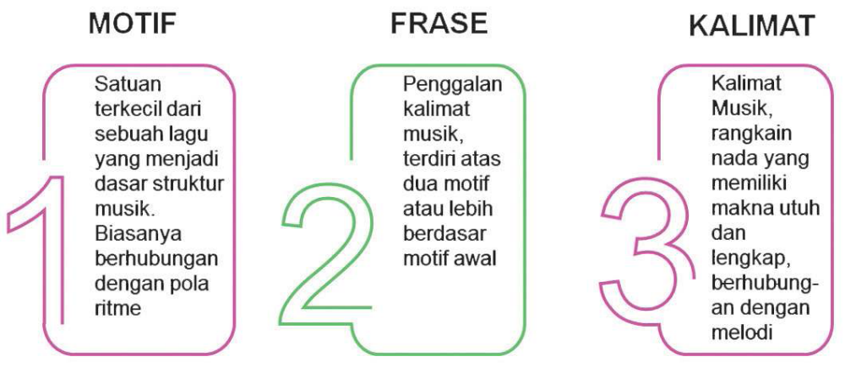
4) Mengembangkan motif menjadi frase diantaranya dengan teknik imitasi, jawaban, pengembangan, dan kontras.
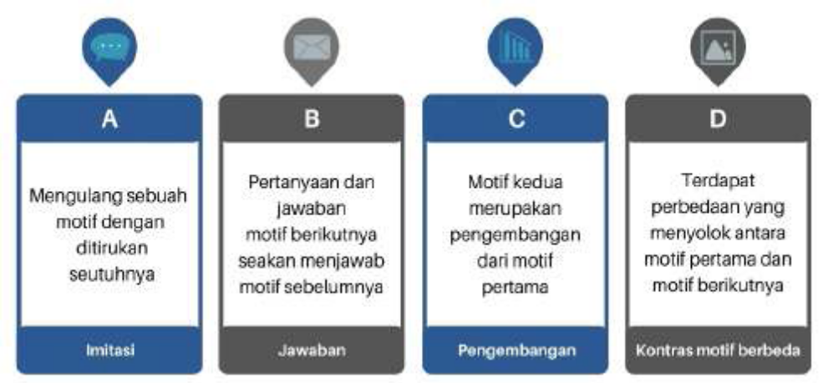
5) Menyusun frase melodi tersebut menjadi kalimat musik/kalimat lagu sehingga melodi menjadi lagu yang utuh. Pada langkah ini membutuhkan keberanian dan keyakinan untuk menyusun jalinan nada yang telah dirangkai. Terkadang bisa terjadi saat semua rangkaian melodi tersusun, perubahan pada beberapa hal masih dilakukan. Itu adalah proses yang wajar.
6) Pada melodi, ditambahkan irama/ritme yang sesuai dengan suasana tersebut.
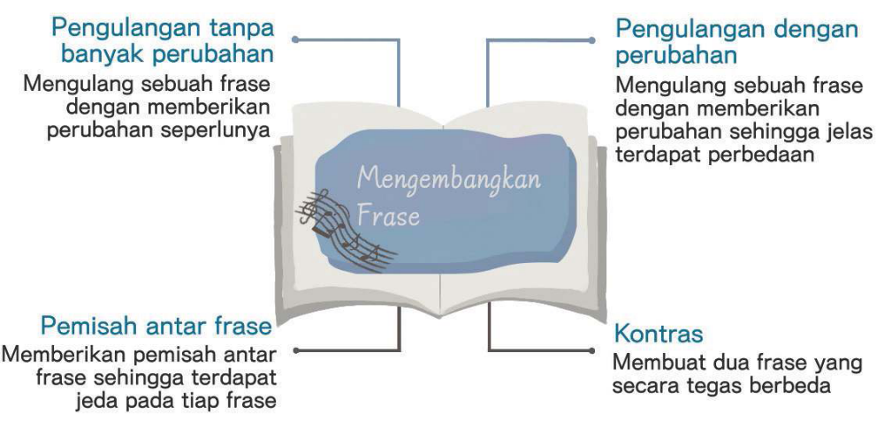
Bila lagunya santai, sebaiknya menggunakan ritme yang teratur dan santai juga. Jangan menggunakan ritme yang melompat karena akan mengganggu suasana melodinya. Sebaliknya, bila suasana gembira, ritme yang dinamis bisa digunakan.
7) Tempo juga memegang peranan penting. Untuk lagu yang santai, sebaiknya menggunakan tempo yang sedang (moderato, andante, andantino). Untuk lagu-lagu yang cepat, bisa menggunakan tempo cepat (allegro, vivace). Untuk lagu-lagu yang penuh hikmat, bisa digunakan tempo yang lambat (largo, grave).

d. Praktik Mengkreasi Musik: Mencipta lagu
Pada bagian sebelumnya sudah didapatkan lirik dengan judul ‘Dalam Sepi’. Namun tentu saja Anda bisa menulis syair Anda Sendiri. Perlu diberikan melodi untuk lirik tersebut agar menjadi lagu yang lengkap.
Dimulai dari menentukan motif, mengembangkan motif tersebut menjadi frase, kemudian mengembangkan frase menjadi menjadi kalimat lagu, dan kemudian menerapkan syair sehingga menjadi lagu yang utuh.
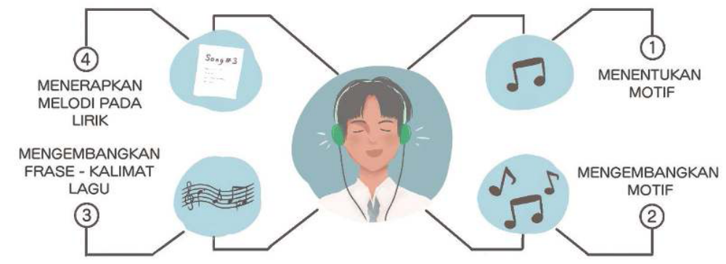
1) Dimulai dari menentukan motif, misalnya didapatkan motif sebagai berikut:
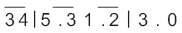
2) Mengembangkan motif tersebut menjadi frase, misalnya dengan teknik mengulang ritme tetapi dengan perubahan pada tingkat melodi di atasnya:
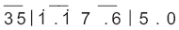
sehingga menjadi seperti berikut:
3) Mengembangkan menjadi kalimat musik, misalnya menggunakan teknik pengulangan dengan perubahan:
sehingga menjadi kalimat musik seperti berikut:
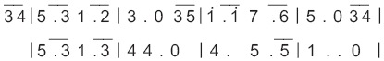
4) Melanjutkan dengan motif baru, lalu mengembangkan lagi dengan berbagai teknik yang ada, misalnya masih menggunakan model pengulangan dengan perubahan:
Frase baru mengulang dengan perubahan
Mengembangkan ke frase berikutnya:
5) Merangkai seluruhnya hingga akhirnya menjadi lagu yang utuh, misalnya menjadi seperti berikut:
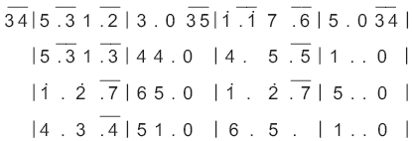
6) Menerapkan syair yang sudah dibuat sebelumnya yang berjudul Dalam Sunyi,
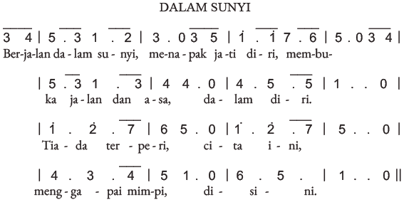
Sekali lagi, proses pembuatan lagu pendek ini hanyalah contoh. Anda dapat mengkreasi lagu Anda sendiri lebih baik. Poin penting dari contoh ini adalah, sesederhana apapun karya yang Anda buat, segeralah wujudkan karena hal tersebut merupakan proses latihan yang baik bagi karya Anda berikutnya. Semakin sering Anda berkarya maka akan lebih mudah proses yang Anda rasakan dan tentunya karya Anda akan semakin bermutu. Akan jauh lebih baik jika Anda mempunyai karya walaupun sederhana daripada tidak berkarya sama sekali.

LAMPIRAN 3
GLOSARIUM
Additional player : pemain tambahan dalam sebuh grup musik
Aerophone : instrumen musik tiup
Akulturasi : percampuran dua kebudayaan atau lebih yang saling bertemu dan saling mempengaruhi
Allegro : senang hati, girang, salah satu tempo cepat
Alternatif : pilihan diantara dua atau beberapa kemungkinan
Andante : tempo sedang, sama seperti orang berjalan biasa
Andantino : tanda tempo yang tidak secepat andante
Ansambel : permainan bersama dalam satuan kecil alat musik
Apresiasi : penilaian penghargaan terhadap suatu nilai (seni)
Aria : komposisi untuk vokal tunggal biasanya dengan iringan instrumen
Arranger : orang yang menata ulang iringan musik
Artistik : sesuatu yang mempunyai nilai seni
Atonal : tanpa nada dasar, tidak terikat pada pertangganadaan
Autisme : gangguan perkembangan pada anak yang berakibat tidak dapat berkomunikasi dan tidak dapat mengekspresikan perasaan dan keinginannya jadi perilaku hubungan dengan orang lain terganggu
Bakat : dasar kemampuan yang dibawa sejak lahir
Band ska : genre musik dari jamaika dengan ritmis upbeat yang kuat
Beat : ketukan yang sifatnya tetap dalam birama
Behind the scene : istilah umum dalam perfilman yang merujuk kepada potongan video berisi cuplikan proses pembuatan sebuah pertunjukan
Pencu : bagian yang menonjol di tengah-tengah permukaan gong atau alat gamelan yang sejenis
Birama/metrum : ruas yang membagi kalimat lagu dalam ukuran yang sama
Blend : dalam musik diartikan sebagai suara yang bercampur dengan baik sehingga tidak nampak lagi suara orangperorang
Cajon : alat musik pukul yang berbentuk kotak berasal dari peru
Chordophone : alat musik dengan sumber bunyi dari dawai/senar
Congdut : musik hibrid terdiri dari irama keroncong dan dangdut, dipopulerkan oleh didi kempot
Dendang : suatu lagu, nyanyian sangat populer di kalangan musik melayu
Diatonik/diatonis : urutan nada dengan jarak satuan dan tengahan laras baik mayor maupun minor
Digital : merupakan sinyal data yang dinyatakan dalam serangkaian angka 0 dan 1, umumnya diwakili oleh nilai-nilai kuantitas fisik, seperti tegangan atau polarisasi magnetik
Dinamik : keras lembutnya permainan musik, dinyatakan dengan istilah
Disco : ragam tari pergaulan anak muda dengan iringan hentakan musik di ruang penuh gebyar lampu
Disonan : kombinasi nada-nada serentak yang menimbulkan tegangan
Diva : istilah bagi seorang penyanyi opera yang dianggap terkemuka
Dobel kwartet : kwartet ganda, sajian musik dari 8 orang, biasanya dengan alat musik sejenis
Dobel kwintet : kwintet ganda, penyajian musik dari 10 orang pemain musik
Double reed : reed ganda, lidah getar ganda sebagai sumber bunyi seperti pada instrumen obo dan fagot
Dramatikal : cerita atau kisah, terutama yang melibatkan konflik atau emosi
Duo/duet : dua orang penyaji musik dalam kedudukan yang sama
Efek distorsi : efek warna suara gitar listrik
Efektif : efek yang tepat atau lebih baik
Ekologis : hubungan timbal balik antara makhluk hidup dan alam sekitarnya
Ekspresi : pengungkapan atau proses menyatakan maksud perasaan
Elaborasi : penggarapan secara tekun dan cermat beberapa hal
Elemen : suatu bagian dari sebuah keseluruhan
Embrio : benih atau bibit yang akan menjadi sesuatu
Empati : mengidentifikasi diri seseorang dalam keadaan perasaan atau pikiran yang sama dengan orang lain
Empu : orang yang dipandang sangat ahli dalam suatu bidang
Entrepreneurship : keyakinan kuat seseorang untuk mengubah dunia melalui ide dan inovasi yang ditindaklanjuti dengan keberanian mengambil risiko
Estetik : mengenai atau menyangkut apresiasi keindahan
Etnik/etnis : kelompok dalam sistem sosial yang mempunyai arti atau kedudukan tertentu karena keturunan, adat, agama, bahasa
Even/event : kegiatan yang dilakukan oleh sebuah organisasi dengan mendatangkan orang-orang
Event organizer : penyedia jasa profesional penyelenggara acara
Fase : tingkatan masa, perubahan dan perkembangan
Filosofi : pengetahuan dan penyelidikan dengan akal budi mengenai hakikat segala yang ada, sebab, asal, dan hukumnya
Filsuf : ahli filsafat; ahli pikir
Folk : musik rakyat mencakup musik rakyat tradisional dan genre kontemporer yang berkembang selama kebangkitan rakyat abad ke-20
Fungsional : dilihat dari segi fungsi, dari sisi kegunaan
Fusion jazz : cabang dari jazz mainstream yang di dalamnya sudah dicampur rock dan funk
Gamelan : musik ansambel tradisional jawa, sunda, bali dan daerah lain di indonesia yang memiliki tangga nada pentatonis dalam sistem laras slendro dan pelog.
Genre : jenis, tipe, atau kelompok seni atas dasar bentuknya; ragam seni
Grave : lambat dan berat, jenis tempo lambat dengan ukuran 40- 44 beat permenit
Harmoni konsonan : kombinasi nada-nada serentak yang dianggap lebih nyaman didengar didasarkan tata suara harmoni klasik
Harmonis : keselarasan; keserasian; seia sekata
Hermeneutik : jenis filsafat yang mempelajari tentang interpretasi makna
House manager : pimpinan kerumah tanggaan dalam suatu produk karya seni pertunjukan
Idealisme : hidup atau berusaha hidup menurut cita-cita, menurut patokan yang dianggap sempurna
Idiophone : alat musik dengan sumber suara dari badan alat itu sendiri
Idola : orang atau sesuatu yang menjadi dambaan
Ilustrasi : suatu tambahan untuk memperjelas, mempertegas
Imitasi : mengulang bagian sama persis
Improvisasi : pengembangan musik tanpa persiapan lebih dahulu
Indie/independen : berdiri sendiri; yang berjiwa bebas; mengusahakan sendiri
Inkulturasi : enkulturasi, suatu gerakanpembudayaan
Inovasi : penemuan baru yang berbeda dari yang sudah ada
Inspirasi : menimbulkan ilham/gagasan
Intens : hebat atau sangat kuat; bergelora, penuh semangat
Interval : jarak atau selang antara nada-nada
Irama : pola ritme tertentu yang dinyatakan dengan nama
Jazz rock : aliran musik jazz yang mendapat sentuhan musik rock
Jazz-world : aliran jazz yang menggunakan berbagai idiom musik yang ada di dunia
Kaidah : rumusan asas yang menjadi hukum; aturan yang sudah pasti
Karakter : sifat-sifat kejiwaan, akhlak atau budi pekerti yang membedakan seseorang dengan yang lain
Karakteristik : mempunyai sifat khas sesuai dengan perwatakan tertentu
Katalis : pelepasan; mengembalikan pada situasi bentuk semula
Kebarat-baratan : berlagak seperti orang eropa atau amerika
Kebhinekaan : beragam; keberagaman
Khalayak : orang banyak, masyarakat ramai; umum; publik
Klasik : karya zaman lampau yang mempunyai nilai atau mutu yang diakui dan menjadi tolok ukur tinggi
Komersial : dimaksudkan untuk diperdagangkan
Komunitas : kelompok yang hidup dan saling berinteraksi di dalam daerah tertentu; masyarakat; paguyuban
Konteks : situasi yang ada hubungannya dengan suatu kejadian
Kreasi : hasil daya cipta; hasil daya khayal seniman
Kreativitas : kemampuan untuk mencipta; daya cipta
Kwartet/kuartet : komposisi sajian musik yang terdiri atas empat instrumen
Kwintet/kuintet : komposisi sajian musik yang terdiri atas lima instrumen
Laras : istilah karawitan untuk menyatakan nada, tangganada, penalaan dan keharmonisan
Largo : lebar dan luas, jenis tempo lambat dengan ukuran 44-48 beat permenit
Layout : tata letak dari suatu elemen desain yang di tempatkan dalam sebuah bidang
Legendaris : menjadi terkenal seperti dalam legenda
Lengger : tarian rakyat di banyumas dan sekitarnya dengan iringan gamelan dari bambu (calung)
Liaison officer/lo : merupakan profesi yang bertugas sebagai penengah antara lembaga atau acara dengan tamu undangan atau peserta
Lied : nyanyian, lagu untuk vokal
Limbic system : kelompok struktur yang saling berhubungan yang terletak jauh di dalam otak, bagian dari otak yang bertanggung jawab atas respons perilaku dan emosional
Linear : terletak pada satu garis lurus
Lirik : susunan kata sebuah nyanyian
Mancanegara : sebutan untuk negara asing; luar negeri
Meditatif : bersifat meditasi, renungan
Medium : alat untuk mengalihkan atau mencapai sesuatu
Melodi : rangkaian nada yang berurutan secara logis serta berirama dan mengungkapkan suatu gagasan
Membran : selaput, kulit atau lembaran bahan tipis
Membranophone : alat musik yang sumber bunyinya selaput tipis
Miniatur : tiruan sesuatu dalam skala yang diperkecil
Minimaks : sesuatu yang kecil kemudian dijadikan menjadi paling besar, istilah yang digunakan oleh slamet abdul sjukur dalam membuat karya musik kontemporer.
Minuet/menuet : ragam tarian dari perancis berbirama 3/4 bertempo tenang
Modalitas : ragam jajaran berbagai tangganada
Moderato : tempo dengan kecepatan sedang dengan ukuran 88-96 langkah permenit
Monokrom : foto atau lukisan atau reproduksi berwarna tunggal
Motivasi : dorongan pada seseorang secara sadar atau tidak untuk melakukan suatu tindakan dengan tujuan tertentu
Musikalitas : kepekaan, pengetahuan, atau bakat seseorang terhadap musik
Musik lembut : alunan musik dalam nuansa yang halus
Musisi : orang yang mencipta, memimpin atau menampilkan musik
Notasi : seperangkat atau sistem lambang/tanda yang menggambarkan nada
Observasi : peninjauan secara cermat
Optimis : selalu berpandangan baik dalam menghadapi segala hal
Organologi : studi mengenai alat-alat musik
Orkestra : sejumlah besar pemain musik yang bermain bersama
Otentik : sesuatu yang dapat dipercaya; asli; tulen
Paralel : posisi yang sejajar
Partitur : bentuk tertulis atau tercetak pada komposisi musik
Patriotik : cinta pada tanah air
Pendekatan : proses, cara, perbuatan mendekati, metode untuk mencapai pengertian tentang masalah
Pengayaan : proses, cara, perbuatan memperbanyak pengetahuan
Pentatonik : tangga nada yang menggunakan lima nada, umumnya ditemukan di musik tradisional dari berbagai penjuru dunia
Perspektif : sudut pandang; pandangan
Philharmonic : orkes simfoni gaya baru dengan kelengkapan alat musik yang lebih bervariasi
Piranti : perangkat, alat yang digunakan
Politonal : musik yang menggunakan lebih dari dua tangga nada secara bersamaan
Pop cengeng : istilah yang muncul pada masa orde baru untuk lagu-lagu dengan syair menyuarakan kesedihan sehingga dianggap melemahkan semangat
Populer : dikenal dan disukai orang banyak
Profil : ikhtisar yang memberikan fakta tentang suatu hal
Progresi : gerak perubahan nada/akor
Project manager : manajer proyek, manajer yang bertanggung jawab atas perencanaan, pengadaan dan pelaksanaan proyek
Propaganda : usaha meyakinkan orang agar menganut suatu sikap atau tindakan tertentu
Prosedur : tahapan untuk menyelesaikan suatu aktivitas
Psikologis : berkenaan dengan psikologi; bersifat kejiwaan
Quasi : hampir seperti; seolah-olah
Reggae : jenis musik dari jamaika dengan ciri khas upbeat yang kuat
Relaksasi : rileks pengenduran otot
Repetisi : mengulang bentuk ritmis baik dalam nada yang sama maupun pada interval di atas atau di bawahnya
Representatif : cakap, tepat mewakili; sesuai dengan fungsinya
Resitatif drama : teks nyanyian yang diucapkan secara deklamasi
Resonansi : ikut bergetarnya suatu benda karena getaran benda lain
Ritual : berkenaan dengan suatu ritus; tata cara pemujaan
Romantis : bersifat mesra; mengasyikkan
Royalti : uang jasa yang dibayarkan kepada yang mempunyai hak paten atas barang tersebut
Ruwatan : membebaskan orang dari nasib buruk yang akan menimpa
Sains : berkaitan dengan ilmu pengetahuan pada umumnya
Semenjana : menengah, sedang, tengah diantara tertinggi dan terendah
Simbolis : sebagai/mengenai lambang
Symphony orch. : orkes simfoni, standar orkes besar dikenal sejak abad 19 untuk memainkan karya-karya simfoni
Simpati : keikutsertaan merasakan perasaan
Sintren : kesenian rakyat dengan peran utama gadis belasan tahun yang diyakini didandani secara mistis
Solid : kuat; kukuh; berbobot, padat
Sonoritas : kualitas tekstur musik yang didasari oleh pertimbangan harmonis
Sponsor : pihak yang memberikan pendanaan dengan saling mendapatkan keuntungan
Stres : gangguan atau kekacauan mental dan emosional yang disebabkan oleh faktor luar
Style : gaya, pembawaan
Tafsir : keterangan atau penjelasan tentang makna agar maksudnya lebih mudah dipahami
Talenta : pembawaan seseorang sejak lahir; bakat
Tango : ragam tari dari negara argentina
Tayub : sejenis tarian rakyat di sebagian daerah di jawa tengah dan jawa timur yang dilakukan oleh perempuan dan laki-laki diiringi gamelan dan tembang
Tekstur : jalinan atau penyatuan bagian-bagian sesuatu sehingga membentuk suatu benda
Template : pola atau tatanan dengan bentuk tertentu
Tempo : kecepatan dalam ukuran tertentu
Terapi : usaha untuk memulihkan kesehatan orang yang sedang sakit
Terminologi : peristilahan tentang kata-kata); batasan atau definisi istilah
Toleransi : batasan ukuran untuk penambahan atau pengurangan yang masih diperbolehkan
Tonalitas : pengenalan suara tangganada tertentu berdasarkan pada nada dasarnya
Tradisional : sikap dan cara berpikir serta bertindak yang selalu berpegang teguh pada norma dan adat kebiasaan yang ada secara turun-temurun
Strings orchestra : orkestra yang terdiri hanya dari alat-alat musik gesek
Troubador : penyanyi keliling dari utara perancis
Tuning : penalaan, mencari titik kelemahan dari ketepatan nada dan memperbaikinya
Tuturan : sesuatu yang dituturkan; diucapkan; diujarkan
Umpan balik : hasil atau akibat yang berguna sebagai rangsangan atau dorongan dan sebagainya untuk bertindak lebih lanjut
Universal : umum berlaku untuk semua orang atau untuk seluruh dunia
Vivace : hidup, lincah, jenis tempo cepat dengan ukuran 162-168 beat per menit
Waltz : ragam irama tari tradisional eropa berbirama tiga
Wind orchestra : orkestra yang terdiri dari alat-alat tiup, baik tiup kayu maupun tiup logam dibantu alat-alat musik perkusi

LAMPIRAN 4
DAFTAR PUSTAKA
A. A. M. Djelantik. 2004. Estetika Sebuah Pengantar. Bandung: Masyarakat Seni Pertunjukan Indonesia.
Anne-Marie Grey & Kim Skildum-Reid. 2006. Event Sponsorship, Membangun Kemitraan Dengan Sponsor untuk Kelancaran dan Profitabilitas Event, Penerjemah Asmana Lunarsih & Fitri Faizzati. Jakarta: Penerbit PPM.
Asmani, Jamal Ma’mur. 2013. 7 Tips Aplikasi PAKEM (Aktif, kreatif, efektif, dan menyenangkan). Yogyakarta: DIVA Press.
Banoe, Pono. 1984. Pengantar Pengetahuan Alat Musik. Jakarta: C.V. Baru.
Banoe, Pono. 2003. Kamus Musik. Yogyakarta: Penerbit Kanisius.
Budidharma, Pra. 2001. Seni Pustaka Musik Farabi Teori Improvisasi Dan Referensi Musik Kontemporer. Jakarta: PT Elex Media Komputindo Kelompok Gramedia.
Brindle, Reginald Smith.1986. Musical Composition. Oxford: Oxford University Press.
Linggono, Budi. 1993. Bentuk Dan Analisis Musik Untuk Sekolah Menengah Musik. Jakarta: PT Mahendra Sampana.
Campbell, Don. 2001. Efek Mozart (terjemahan). Jakarta: PT. Gramedia Pustaka Utama.
Craig, David. 1993. A Performer Prepares, A Guide to Song Preparation for Actors, Singers and Dancers. New York: Applause Books 211 W. 71st.
Desyandri. 2015. Interpretasi Nilai-nilai Edukatif Lagu Kambanglah Bungo untuk Membangun Karakter Peserta Didik (Suatu Analisis Hermeneutik). Jurnal Pendidikan FBS Universitas Negeri Padang.
Ganap, Victor. 2011. Krontjong Toegoe. Yogyakarta: Badan Penerbit Institut Seni Indonesia.
Gollnick M. Donna; Quinn F. Linda; Hall E. Gene. 2008. Mengajar Dengan Senang, Menciptakan Perbedaan Dalam Pembelajaran Siswa, Pengalih Bahasa Soraya Ramli. Indonesia: PT Macanan Jaya Cemerlang.
Grimonia, Eya. 2014. Dunia Musik Sains-Musik Untuk Kebaikan Hidup. Bandung: Nuansa Cendekia.
Joyopuspito, Sunaryo. 2006. Musik Keroncong: Suatu Analisis Berdasarkan Teori Musik. Jakarta: Bina Musik Remaja.
Mack, Dieter. 1996. Ilmu Melodi. Yogyakarta: Pusat Musik Liturgi.
Mack, Dieter. 1995. Musik Populer: Apresiasi Musik. Yogyakarta: Pustaka Nusatama.
Mack, Dieter. 1995. Sejarah Musik Jilid 4. Yogyakarta: Pusat Musik Liturgi.
Marzoeki, Latifah Kodijat. 1995. Istilah Istilah Musik. Jakarta: Djambatan.
Miller, Hugh M. 2017. Apresiasi Musik (Introduction to Music Guide to Good Listening), Penerjemah Triyono Bramantyo. Yogyakarta: Thafa Media.
Carrol, Walter. 1955. (Compiled and Fingered) First Lesson In Bach (Bach, Johann Sebastian). New York: Edward Schubert & Co.
Mohamad, Nurdin; Uno B. Hamzah. 2011. Belajar Dengan Pendekatan PAILKEM. Jakarta: PT Bumi Aksara.
Mulyadi, Muhammad. 2009. Industri Musik Indonesia, Suatu Sejarah. Bekasi: Koperasi Ilmu Pengetahuan Sosial.
Murgiyanto, Sal. 1985. Managemen Pertunjukan. Jakarta: Depdikbud
Ottman, Robert W. 1962. Elementary Harmony, Theory and Practice. Englewood Cliffs, New Jersey: Prentice-Hall, Inc.+
Perricone, Jack. 2000. Melody In Songwriting, Tools And Techniques For Writing Hit Songs. Boston: Berklee Press.
Permas, Achsan, dkk. 2003. Manajemen Organisasi Seni Pertunjukan. Jakarta: Penerbit PPM.
Rooksby, Rikky. 2004. Melody How To Write Great Tunes. San Francisco: Backbeat Books.
Sakrie, Denny. 2015. 100 Tahun Musik Indonesia. Jakarta: Gagas Media
Sanjaya, Wina. 2006. Strategi Pembelajaran Berorientasi Standar Proses Pendidikan. Jakarta: Kencana Prenadamedia Group.
Siagian, M. Pardosi. 1982. Indonesia Yang Kucinta. Yogyakarta: Penyebar Musik Indonesia
SJ, Prier, Karl-Edmund. 2011. Ilmu Bentuk Musik. Yogyakarta: Pusat Musik Liturgi.
Sunarto. 2017. Hugh M. Miller. Apresiasi Musik. Yogyakarta: Thafa Media Offset.
Tambajong, Japi. 1992. Ensiklopedia Musik Jilid II. Jakarta: Cipta Adi Pustaka.
Tambunan, Marsha. 2004. Sejarah Musik Dalam Ilustrasi. Jakarta: Progres.
Taylor, Eric. 2000. First Step in Music Theory Grades 1 to 5. London: The Associated Board of the Royal Schools of Music.
Whaley, Garwood. 2005. The Music Director’s Cookbook: Creative Recipes for a Successful Program. Meredith Music Publication, 1st ed, USA.

MODUL AJAR
UNIT 3 : KREASI MUSIK
KEGIATAN 2 : BAGAIMANA MENULISKAN NOTASI LAGU?

INFORMASI UMUM

A. IDENTITAS MODUL
Nama Penyusun : .....................................................................................
Satuan Pendidikan : SMA
Kelas / Fase : XI (Sebelas) - F
Mata Pelajaran : Seni Musik
Prediksi Alokasi Waktu : 45 Menit
Tahun Penyusunan : 20 .....

B. KOMPETENSI AWAL
Unit 3 Pembelajaran Musik dengan tema “Kreasi Musik” diawali dengan kegiatan mengamati, menciptakan, berpikir artisitik, merefleksikan, dan diakhiri dengan kegiatan yang bertujuan untuk memberikan dampak bagi diri dan lingkungan sekitar. Kegiatan tersebut akan dirangkai dalam beberapa kegiatan belajar. Rangkaian kegiatan belajar pada unit ini dimulai dari belajar tata cara berkarya musik, menuliskan notasi lagu, mengiringi sebuah lagu, dan diakhiri dengan mengarasemen sebuah lagu.
Untuk mengawali pembelajaran unit 3, peserta didik belajar tentang tata cara bermusik dan notasi lagu, sebagai bekal pengetahuan dalam membuat kreasi musik. Kemudian, peserta didik terlibat dalam mencermati cara membuat lagu mulai dari motif hingga kalimat musik, baik yang dicontohkan oleh guru, maupun pengamatan pada berbagai media dalam kegiatan pembelajaran. Selanjutnya, peserta didik menyusun melodi lagu atau memberikan melodi dari lirik untuk menciptakan lagu sederhana berdasarkan kemampuan musikalitas yang dimiliki. Setelah menciptakan lagu secara sederhana, peserta didik diminta untuk menata ulang dan mengembangkan dari bahan dasar atau ide-ide lagu yang telah dibuatnya.
Pada setiap akhir pembelajaran peserta didik diajak untuk mengulas proses pembelajaran dan menuliskan kendala-kendala yang dialami saat belajar untuk dirumuskan pemecahan masalahnya. Melalui pembelajaran di unit 3, peserta didik mengaplikasikan makna tujuan dari lagu sederhana yang dibuatnya. Dari serangkaian kegiatan belajar tersebut peserta didik mendapatkan pengalaman berharga bagi kemajuan diri sendiri secara utuh dalam kegiatan musik.
Agar terwujud Profil Pelajar Pancasila melalui pembelajaran di unit 3, peserta didik diajak untuk mengembangkan pola pikir kreatif terutama dalam menciptakan sebuah karya musik yang autentik. Berbekal pengetahuan dari unit-unit sebelumnya dan materi dari unit ini, peserta didik didorong untuk menciptakan suatu kreasi musik yang bisa ditampilkan dalam sebuah pergelaran musik.
Secara prinsip, panduan pelaksanaan pembelajaran ini merupakan alternatif acuan bagi guru dalam proses pembelajaran. Adapun model-model pembelajaran dapat diubah oleh guru sesuai dengan lingkungan sekolah, sarana prasarana, serta kondisi pembelajaran dan talenta yang dimiliki oleh peserta didik di sekolah masing-masing. Upaya memperkaya model pembelajaran dapat dilihat pada bagian alternatif pembelajaran yang terdapat pada bagian langkah-langkah pembelajaran.

C. PROFIL PELAJAR PANCASILA
Beriman, bertakwa kepada Tuhan yag maha Esa, bergotong royong, bernalar kritis, kreatif, inovatif, mandiri, berkebhinekaan global

D. SARANA DAN PRASARANA
- Gawai (tablet, laptop atau handphone) diusahakan terhubung jaringan internet
- Pengeras suara (loud speaker)
- LCD/LED.
- Gambar notasi lagu (bisa dalam bentuk gambar fisik di kertas/soft file, lebih baik notasi tersebut merupakan notasi lagu nasional, atau bisa juga lagu-lagu lainnya
- Video Lagu “Bangun Pemudi Pemuda – Lirik”.

E. TARGET PESERTA DIDIK
Peserta didik reguler/tipikal: umum, tidak ada kesulitan dalam mencerna dan memahami materi ajar.

F. MODEL PEMBELAJARAN
Blended learning melalui model pembelajaran dengan menggunakan Project Based Learning (PBL) terintegrasi pembelajaran berdiferensiasi berbasis Social Emotional Learning (SEL).

KOMPONEN INTI

A. TUJUAN PEMBELAJARAN
- Peserta didik dapat memahami notasi dalam lagu dengan baik (C2).
- Peserta didik dapat mengubah notasi angka menjadi notasi balok dengan tepat (C2).

B. PEMAHAMAN BERMAKNA
Memahami notasi dalam lagu

C. PERTANYAAN PEMANTIK
Adakah yang tahu, gambar apa yang ditampilkan?

D. KEGIATAN PEMBELAJARAN
PERTEMUAN KE-1
Kegiatan Pendahuluan (10 Menit)
- Guru menyapa dan memberikan salam kepada peserta didik.
- Guru memberikan kesempatan kepada salah satu peserta didik untuk memimpin berdoa.
- Guru memberikan informasi tentang kegiatan belajar yang akan dilaksanakan, serta menyampaikan tujuan pembelajaran.
- Guru mempersiapkan media pembelajaran yang akan digunakan di dalam pembelajaran.
- Apersepsi: menyanyikan lagu “Bangun Pemudi-Pemuda” secara bergantian atau berantai dalam kelompok.
- Guru mempersiapkan video untuk menambah rasa cinta tanah air.
- Peserta didik dibagi ke dalam enam kelompok (jumlah anggota menyesuaikan).
- Setiap kelompok mendapatkan jatah lirik satu baris, sedangkan baris lirik yang berulang dinyanyikan serempak (guru dan siswa).
- Pembagian kelompok bisa memperhatikan tabel di bawah.
Lirik | Kelompok
Bangun pemudi-pemuda Indonesia | 1
Lengan bajumu singsingkan untuk negara | 2
Masa yang akan datang kewajibanmu lah | 3
Menjadi tanggunganmu terhadap nusa  Menjadi tanggunganmu terhadap nusa | Serempak
Sudi tetap berusaha jujur dan ikhlas | 4
Tak usah banyak bicara trus kerja keras | 5
Hati teguh dan lurus pikir tetap jernih | 6
Bertingkah laku halus hai putra neg’ri  Bertingkah laku halus hai putra neg’ri | Serempak
- Peserta didik mendapatkan pertanyaan dari Guru seputar materi pada pertemuan sebelumnya.

Kegiatan Inti (60 Menit)
- Berawal dari apersepsi (menyanyikan lagu nasional), Guru menunjukkan gambar notasi lagu yang telah dinyanyikan. Gambar bisa ditampilkan melalui LCD ataupun dalam bentuk print out.
- Peserta didik diminta menjawab pertanyaan dari guru. Alternatif pertanyaan: adakah yang tahu, gambar apa yang ditampilkan?
- Setiap jawaban yang disampaikan peserta didik Guru mengapresiasi.
- Setelah itu, peserta didik menyimak penjelasan Guru tentang:
- Aturan penulisan notasi.
- Cara menuliskan notasi lagu latihan dalam notasi balik.
- Diusahakan Guru menjelaskan dengan media.
- Peserta didik mendapatkan kesempatan untuk bertanya.
- Jika tidak ada yang bertanya, peserta didik diminta transkrip notasi angka pada lagu (misalnya lagu Wonderful Tonight ) ke notasi balok.
- Peserta didik diminta untuk menyanyikan lagu tersebut secara klasikal.
- Guru bisa menawarkan kepada salah satu peserta didik jika ada yang mau untuk memberikan contoh.
- Guru melanjutkan ke materi berikutnya yaitu tentang penulisan nada sisipan.
- Peserta didik menyanyikan nada-nada yang ditampilkan selama materi tersebut.
- Peserta didik mendapatkan kesempatan untuk bertanya jika ada yang belum jelas.

Kegiatan Penutup (10 Menit)
- Guru memberikan apresiasi atas antusiasme peserta didik dalam mengikuti materi hari ini.
- Peserta didik melakukan refleksi bersama dengan Guru. Alternatif pertanyaan reflektif:
- Apa materi yang kamu pelajari pada kegiatan pembelajaran ini?
- Kira-kira, apa manfaat yang kamu dapatkan dari materi tersebut?
- Adakah hal-hal positif yang kamu dapatkan selama belajar?
- Menurutmu, apakah metode belajar pada kegiatan pembelajaran ini mudah diikuti?
- Peserta didik diminta untuk menyampaikan kesimpulan.
- Guru menutup pelajaran.
- Peserta didik memimpin berdoa bersama setelah selesai pembelajaran.

E. ASESMEN / PENILAIAN
Penilaian dilaksanakan secara holistik dan sistematis pada seluruh aktivitas pembelajaran baik pada kegiatan pembuka, inti, maupun penutup. Selain itu penilaian dilakukan dengan memperhatikan ketercapaian pembelajaran, tujuan pembelajaran, sikap spiritual dan sosial, serta aspek keterampilan. Penilaian yang dapat dilakukan oleh Guru di dalam kegiatan pembelajaran 2 ini meliputi:
a. Penilaian Sikap
Penilaian sikap dilaksanakan melalui pengamatan (observasi) oleh guru selama kegiatan pembelajaran 2 berlangsung. Tujuan penilaian ini adalah agar Guru dapat melihat sikap peserta didik dalam menunjukan perilaku baik dalam kehidupan sehari-hari (civic disposition) seperti sopan santun dan percaya diri. Alternatif pedoman penilaian yang dapat digunakan oleh Guru adalah sebagai berikut:
Tabel 3.2.1
Pedoman Penilaian Aspek Sikap
Kriteria | Sangat baik | Baik | Cukup | Perlu dikembangkan
Kriteria | 4 | 3 | 2 | 1
Sopan santun | Peserta didik berlaku sopan, baik selama proses pembelajaran maupun di luar kelas | Peserta didik berlaku sopan hanya selama proses pembelajaran | Peserta didik berlaku sopan hanya kepada guru | Peserta didik belum menampakkan sikap dan perilaku sopan
Percaya diri | Peserta didik berani berpendapat, bertanya, atau menjawab pertanyaan, dan mengambil keputusan | Peserta didik berani berpendapat, bertanya, atau menjawab pertanyaan | Peserta didik berani menjawab hanya saat guru bertanya | Peserta didik kesulitan dalam berpendapat, bertanya, maupun menjawab

b. Penilaian Pengetahuan
Penilaian pengetahuan dilakukan melalui tes soal oleh Guru setelah kegiatan pembelajaran berlangsung. Penilaian pengetahuan diberikan dalam bentuk pilihan ganda, benar salah, maupun esai. Penilaian pengetahuan ini bertujuan agar Guru dapat melihat pengetahuan peserta didik dalam memahami notasi sebuah lagu dan mengubah notasi angka menjadi notasi balok. Alternatif pedoman penilaian adalah sebagai berikut:
Tabel 3.2.2
Pedoman Penilaian Aspek Pengetahuan
Kriteria | Sangat baik | Baik | Cukup | Perlu dikembangkan
Kriteria | 4 | 3 | 2 | 1
Memahami notasi pada sebuah lagu | Dapat menjelaskan 4 birama | Dapat menjelaskan 3 birama | Dapat menjelaskan 2 birama | Dapat menjelaskan 1 birama saja
Mengubah notasi angka menjadi notasi balok | 100% tepat | 75% tepat | 50% tepat | 25% tepat

c. Penilaian Hasil Belajar
Penilaian keterampilan ini dilaksanakan melalui pengamatan (observasi) Guru selama kegiatan pembelajaran berlangsung. Tujuan penilaian keterampilan adalah agar Guru dapat melihat kemampuan peserta didik dalam berpikir kritis. Alternatif pedoman penilaian yang dapat digunakan oleh Guru adalah sebagai berikut:
Tabel 3.2.3
Pedoman Penilaian Hasil Belajar
Kriteria | Sangat baik | Baik | Cukup | Perlu dikembangkan
Kriteria | 4 | 3 | 2 | 1
Berpikir kritis | Peserta didik sering bertanya dengan pertanyaan yang kritis | Peserta didik bertanya dengan pertanyaan yang kritis, meskipun tidak sering | Peserta didik sesekali bertanya | Peserta didik tidak pernah bertanya sama sekali

F. PENGAYAAN DAN REMEDIAL
- Menulis notasi dengan Musescore: https://www.youtube.com/watch?v=h9j7jofZmoM
- Menulis notasi dengan Sibelius: https://www.youtube.com/watch?v=wQOm8Cc2YAs

G. REFLEKSI GURU DAN PESERTA DIDIK
Refleksi guru merupakan penilaian yang dilakukan oleh Guru itu sendiri yang atas pembelajaran yang telah dilaksanakan mulai dari selama mempersiapkan¸ melaksanakan hingga mengevaluasi kegiatan pembelajaran 2. Refleksi Guru ini bertujuan untuk menilai kekurangan dan kelebihan dari kegiatan pembelajaran 2 yang kemudian dijadikan sebagai bahan evaluasi untuk pembelajaran berikutnya.
Tabel 3.2.4
Pedoman Refleksi Guru
No | Pertanyaan | Jawaban
1 | Apakah pemilihan media pembelajaran telah mencerminkan tujuan pembelajaran yang akan dicapai?
2 | Apakah gaya penyampaian materi mampu ditangkap oleh pemahaman peserta didik?
3 | Apakah keseluruhan pembelajaran dapat memberikan makna pembelajaran yang hendak dicapai?
4 | Apakah pelaksanaan pembelajaran tidak keluar dari norma-norma?
5 | Apakah pelaksanan pembelajaran 2 hari ini dapat memberikan semangat kepada peserta didik untuk lebih antusias dalam pembelajaran selanjutnya?

LAMPIRAN- LAMPIRAN

LAMPIRAN 1
LEMBAR KERJA PESERTA DIDIK (LKPD)
Contoh Soal (Guru dapat membuat soal dengan berbagai bentuk)
a. Petunjuk pengerjaan!
Berilah tanda silang (X) pada opsi A, B, C, D atau E untuk jawaban yang benar!
1. Notasi pada paranada mempunyai arti dan nama jika tanda kunci sudah digunakan. Fungsi kunci G adalah ....
A. sebagai pengikat atau penanda garis kedua dalam paranada, sehingga not yang berada di garis kedua dibaca sebagai notasi g
B. sebagai pengikat atau penanda garis ketiga dalam paranada, sehingga not yang berada di garis ketiga menjadi notasi g
C. sebagai pengikat atau penanda garis keempat dalam paranada, sehingga not yang berada di garis keempat menjadi notasi g
D. sebagai pengikat atau penanda garis kelima dalam paranada, sehingga not yang berada di garis kelima menjadi notasi g
E. sebagai pengikat atau penanda garis pertama dalam paranada, sehingga not yang berada di garis pertama menjadi notasi g
2. Tanda birama merupakan petunjuk tentang pola irama yang diinginkan oleh penciptanya. Tanda birama ini biasanya ditempatkan di awal lagu. Deskripsi yang benar adalah sebagai berikut ….
A. birama 4/4 berarti nada-nada pada setiap ruas birama berdurasi dua ketukan dan setiap ketukan bernilai ¼
B. birama 4/4 berarti nada-nada pada setiap ruas birama berdurasi tiga ketukan dan setiap ketukan bernilai ¼
C. birama 4/4 berarti nada-nada pada setiap ruas birama berdurasi empat ketukan dan setiap ketukan bernilai ¼
D. birama 4/4 berarti nada-nada pada setiap ruas birama berdurasi satu ketukan dan setiap ketukan bernilai ¼
E. birama 4/4 berarti nada-nada pada setiap ruas birama berdurasi enam ketukan dan setiap ketukan bernilai ¼

b. Petunjuk pengerjaan!
Berikan tanda centang (√) pada kolom benar jika benar atau kolom salah jika salah!
No | Pernyataan | Benar | Salah
 | Dalam seni musik, tangga nada dapat juga dibuat dari nada dasar lain, misalnya nada dasar A, atau As. Caranya adalah dengan menempatkan tanda-tanda kromatis pada paranada. Tanda-tanda kromatis itu terdiri dari tanda kres (#) dan tanda mol (b)
 | Dalam lingkaran kwart ini, terdapat nada-nada dasar dari tangga nada kres. Nada-nada dasar ini dibentuk dari nada keempat dari nada dasar sebelumnya. Sebagai contoh, jika tanda nada dengan nada dasar C diturunkan satu mol, maka nada dasar tangga nada baru ini adalah nada keempat setelah nada C, yakni nada F.

c. Petunjuk pengerjaan!
Ungkapkanlah dengan pernyataan sesuai yang telah dipelajari atau pun dipraktikkan!
1. Bagaimanakah cara menuliskan notasi lagu dalam notasi balok

LAMPIRAN 2
BAHAN BACAAN GURU DAN PESERTA DIDIK
a. Menuliskan Notasi Lagu
Peserta didik telah berlatih menciptakan lagu. Berdasarkan ide lagu itu, peserta didik membuat notasinya. Dengan demikian, ide peserta didik tersebut nantinya dapat dikenali dan dinyanyikan oleh orang lain. Untuk itu, pada bagian ini peserta didik akan berlatih menuliskan notasi secara benar sesuai dengan standar penulisan notasi yang telah dianut di dunia.
Peserta didik telah mempelajari cara penulisan notasi, baik dalam tangga nada natural maupun tangga nada dengan nada dasar baru. Di kelas sebelumnya, mestinya peserta didik telah belajar penulisan notasi pada tangga nada natural. Meski demikian, ada baiknya peserta didik membahas kembali hal-hal penting tentang penulisan notasi.

b. Aturan Penulisan Notasi
Anda telah mengenal dua jenis notasi musik yang umum dipakai. Kedua jenis notasi itu adalah notasi angka dan notasi balok. Dalam notasi angka, not-not disimbolkan dengan angka-angka dari satu hingga tujuh. Tanda titik di atas atau di bawah not, menunjukkan tinggi rendahnya nada. Dalam penulisan notasi musik, not-not disimbolkan dalam tabel berikut ini.
Tabel 3.2.1
Notasi musik dalam bentuk not angka dan not balok
Notasi Angka dalam C=1 | Notasi Balok dan Posisinya pada Paranada |  | Nama | Tanda Diam | Durasi pada Birama 4/4
5 . . . | g | 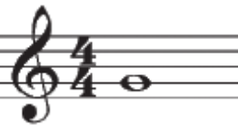 | Not Penuh | 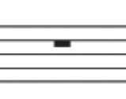 | 4 ketukan
4 . . | f | 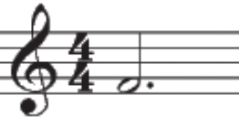 | Not bertitik (1/2 dan 1/4) | 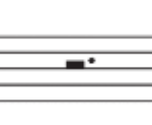 | 3 ketukan
3 . | e | 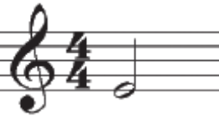 | Not Setengah | 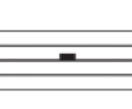 | 2 ketukan
2 | d | 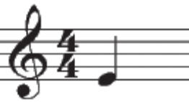 | Not Seperempat | 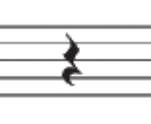 | 1 ketukan
__  1 | c | 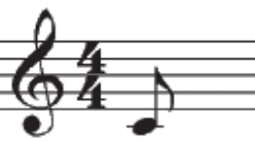 | Not Seperdelapan | 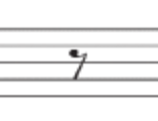 | 1/2 ketukan
==  1 | g | 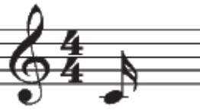 | Not Seperenambelas | 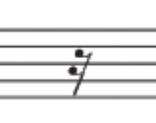 | 1/4 ketukan
Dalam notasi balok, not-not di atas memiliki arti jika dalam paranada telah ada tanda kunci. Umumnya adalah kunci G dan kunci F. Kunci G dipakai untuk nadanada tinggi (discant), Kunci F digunakan untuk menuliskan nada-nada rendah.
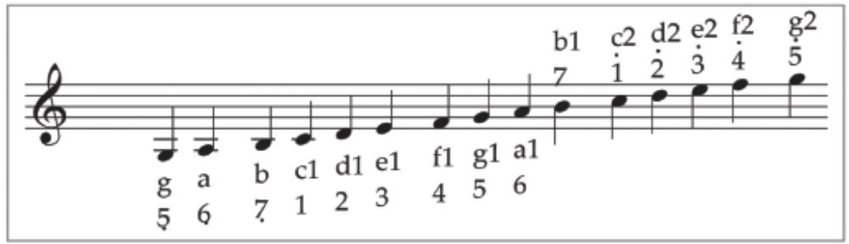
Kunci ditempatkan di awal setiap paranada. Kunci G berfungsi sebagai pengikat garis kedua sehingga not yang berada di garis kedua menjadi not g1. Berdasarkan not g1 tersebut, maka letak dan nama not-not lainnya pada paranada seperti tampak dalam gambar 3.5 (notasi angka dalam C=1).
Selain itu, dalam penulisan notasi lagu, pencipta umumnya mencantumkan tanda birama. Tanda birama ini berkaitan erat dengan pola irama sebuah lagu. Tanda birama merupakan petunjuk tentang pola irama yang diinginkan oleh penciptanya. Tanda birama ini biasanya ditempatkan di awal lagu. Peserta didik mengenal birama 2/4, 3/4, 4/4, dan 6/8.
1) Birama 2/4 berarti nada-nada pada setiap ruas birama berdurasi dua ketukan dan setiap ketukan bernilai 1/4. Birama ini biasa dipakai untuk lagu-lagu yang bernuansa cepat, ceria, dan bersemangat, seperti lagu-lagu dalam irama mars dan polka. Perhatikan contoh penulisan notasi dengan birama 2/4 berikut ini! Perhatikan pula nilai dari not-not dalam tiap birama serta penulisan notasi angkanya!
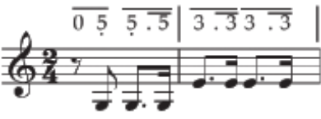
2) Birama 3/4 berarti nada-nada pada setiap ruas birama berdurasi tiga ketukan dan setiap ketukan bernilai ¼. Birama ini biasa dipakai untuk lagu-lagu yang bernuansa sedih. Perhatikan contoh penulisan notasi dengan birama 3/4 berikut ini! Perhatikan pula nilai dari not-not dalam tiap birama serta penulisan notasi angkanya!
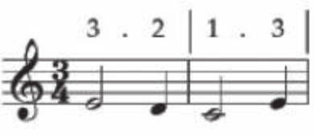
3) Birama 4/4 berarti nada-nada pada setiap ruas birama berdurasi empat ketukan dan setiap ketukan bernilai 1/4. Perhatikan contoh penulisan notasi dengan birama 4/4 berikut ini! Perhatikan pula nilai dari not-not dalam tiap birama serta penulisan notasi angkanya!
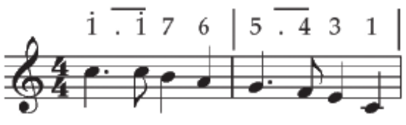
4) Birama 6/8 berarti nada-nada pada setiap ruas birama berdurasi enam ketukan dan setiap ketukan bernilai 1/8. Perhatikan contoh penulisan notasi dengan birama 6/8 berikut ini! Perhatikan pula nilai dari not-not dalam tiap birama serta penulisan notasi angkanya!
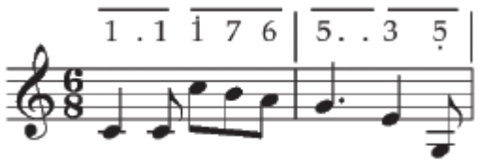
Tanda alterasi/accidental untuk menuliskan nada-nada sisipan mestinya juga perlu Anda kuasai juga. Selain untuk membentuk tangga nada baru, tanda kromatis kres ( ) dan mol ( ) juga berfungsi untuk menaikkan atau menurun kan bunyi sebuah nada pada tangga nada natural (do = C). Tanda kres berfungsi untuk menaikkan bunyi nada setengah laras lebih tinggi. Tanda mol berfungsi untuk menurunkan bunyi nada setengah laras lebih rendah. Untuk mengembalikan nada yang telah diberikan tanda kres dan mol digunakan tanda pugar ( ). Nada-nada yang mendapat tambahan tanda-tanda kromatis inilah yang disebut nada-nada sisipan. Materi ini mestinya sudah Anda pelajari pada kelas sebelumnya. Pencipta lagu seharusnya juga mencantumkan tanda tempo lagu. Tanda tempo menunjukkan kecepatan lagu yang diinginkan. Tanda tempo ditempatkan pada awal lagu. Mengenai jenis-jenis tanda tempo mestinya juga telah dipelajari pada kelas sebelumnya.
Berdasarkan aturan-aturan penulisan notasi di atas, Anda bisa langsung menuliskan notasi dari ide melodi dan lagu Anda. Lagu “Dalam Sunyi” adalah lagu latihan yang digunakan untuk latihan mencipta lagu telah dibuat pada kegiatan belajar 1. Jika lagu tersebut dituliskan dalam notasi balok akan menjadi demikian:
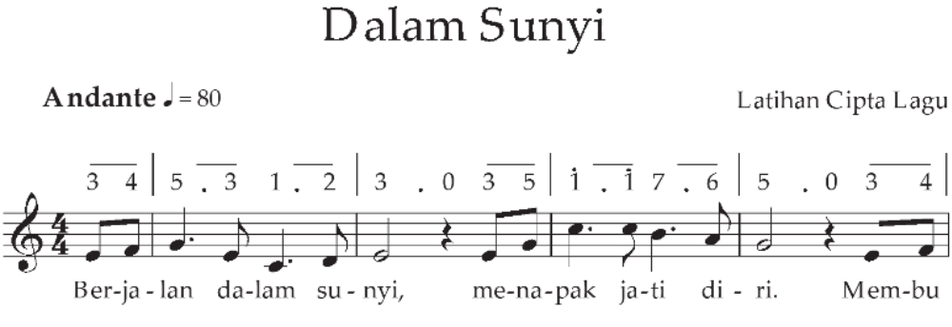
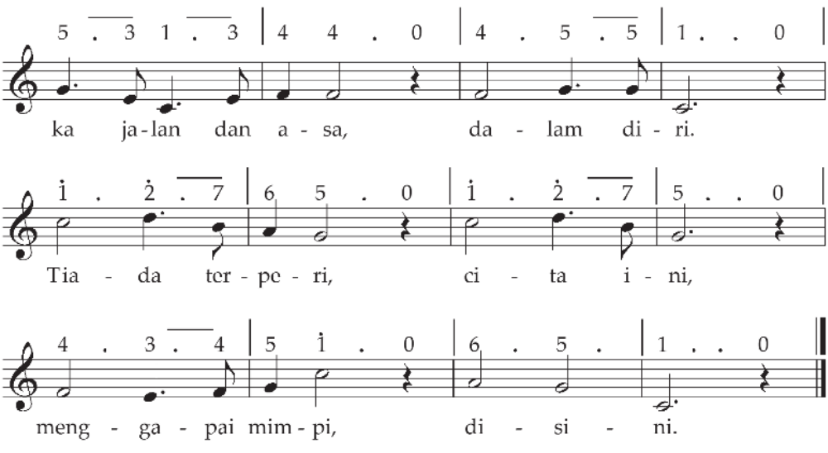

LAMPIRAN 3
GLOSARIUM
Additional player : pemain tambahan dalam sebuh grup musik
Aerophone : instrumen musik tiup
Akulturasi : percampuran dua kebudayaan atau lebih yang saling bertemu dan saling mempengaruhi
Allegro : senang hati, girang, salah satu tempo cepat
Alternatif : pilihan diantara dua atau beberapa kemungkinan
Andante : tempo sedang, sama seperti orang berjalan biasa
Andantino : tanda tempo yang tidak secepat andante
Ansambel : permainan bersama dalam satuan kecil alat musik
Apresiasi : penilaian penghargaan terhadap suatu nilai (seni)
Aria : komposisi untuk vokal tunggal biasanya dengan iringan instrumen
Arranger : orang yang menata ulang iringan musik
Artistik : sesuatu yang mempunyai nilai seni
Atonal : tanpa nada dasar, tidak terikat pada pertangganadaan
Autisme : gangguan perkembangan pada anak yang berakibat tidak dapat berkomunikasi dan tidak dapat mengekspresikan perasaan dan keinginannya jadi perilaku hubungan dengan orang lain terganggu
Bakat : dasar kemampuan yang dibawa sejak lahir
Band ska : genre musik dari jamaika dengan ritmis upbeat yang kuat
Beat : ketukan yang sifatnya tetap dalam birama
Behind the scene : istilah umum dalam perfilman yang merujuk kepada potongan video berisi cuplikan proses pembuatan sebuah pertunjukan
Pencu : bagian yang menonjol di tengah-tengah permukaan gong atau alat gamelan yang sejenis
Birama/metrum : ruas yang membagi kalimat lagu dalam ukuran yang sama
Blend : dalam musik diartikan sebagai suara yang bercampur dengan baik sehingga tidak nampak lagi suara orangperorang
Cajon : alat musik pukul yang berbentuk kotak berasal dari peru
Chordophone : alat musik dengan sumber bunyi dari dawai/senar
Congdut : musik hibrid terdiri dari irama keroncong dan dangdut, dipopulerkan oleh didi kempot
Dendang : suatu lagu, nyanyian sangat populer di kalangan musik melayu
Diatonik/diatonis : urutan nada dengan jarak satuan dan tengahan laras baik mayor maupun minor
Digital : merupakan sinyal data yang dinyatakan dalam serangkaian angka 0 dan 1, umumnya diwakili oleh nilai-nilai kuantitas fisik, seperti tegangan atau polarisasi magnetik
Dinamik : keras lembutnya permainan musik, dinyatakan dengan istilah
Disco : ragam tari pergaulan anak muda dengan iringan hentakan musik di ruang penuh gebyar lampu
Disonan : kombinasi nada-nada serentak yang menimbulkan tegangan
Diva : istilah bagi seorang penyanyi opera yang dianggap terkemuka
Dobel kwartet : kwartet ganda, sajian musik dari 8 orang, biasanya dengan alat musik sejenis
Dobel kwintet : kwintet ganda, penyajian musik dari 10 orang pemain musik
Double reed : reed ganda, lidah getar ganda sebagai sumber bunyi seperti pada instrumen obo dan fagot
Dramatikal : cerita atau kisah, terutama yang melibatkan konflik atau emosi
Duo/duet : dua orang penyaji musik dalam kedudukan yang sama
Efek distorsi : efek warna suara gitar listrik
Efektif : efek yang tepat atau lebih baik
Ekologis : hubungan timbal balik antara makhluk hidup dan alam sekitarnya
Ekspresi : pengungkapan atau proses menyatakan maksud perasaan
Elaborasi : penggarapan secara tekun dan cermat beberapa hal
Elemen : suatu bagian dari sebuah keseluruhan
Embrio : benih atau bibit yang akan menjadi sesuatu
Empati : mengidentifikasi diri seseorang dalam keadaan perasaan atau pikiran yang sama dengan orang lain
Empu : orang yang dipandang sangat ahli dalam suatu bidang
Entrepreneurship : keyakinan kuat seseorang untuk mengubah dunia melalui ide dan inovasi yang ditindaklanjuti dengan keberanian mengambil risiko
Estetik : mengenai atau menyangkut apresiasi keindahan
Etnik/etnis : kelompok dalam sistem sosial yang mempunyai arti atau kedudukan tertentu karena keturunan, adat, agama, bahasa
Even/event : kegiatan yang dilakukan oleh sebuah organisasi dengan mendatangkan orang-orang
Event organizer : penyedia jasa profesional penyelenggara acara
Fase : tingkatan masa, perubahan dan perkembangan
Filosofi : pengetahuan dan penyelidikan dengan akal budi mengenai hakikat segala yang ada, sebab, asal, dan hukumnya
Filsuf : ahli filsafat; ahli pikir
Folk : musik rakyat mencakup musik rakyat tradisional dan genre kontemporer yang berkembang selama kebangkitan rakyat abad ke-20
Fungsional : dilihat dari segi fungsi, dari sisi kegunaan
Fusion jazz : cabang dari jazz mainstream yang di dalamnya sudah dicampur rock dan funk
Gamelan : musik ansambel tradisional jawa, sunda, bali dan daerah lain di indonesia yang memiliki tangga nada pentatonis dalam sistem laras slendro dan pelog.
Genre : jenis, tipe, atau kelompok seni atas dasar bentuknya; ragam seni
Grave : lambat dan berat, jenis tempo lambat dengan ukuran 40- 44 beat permenit
Harmoni konsonan : kombinasi nada-nada serentak yang dianggap lebih nyaman didengar didasarkan tata suara harmoni klasik
Harmonis : keselarasan; keserasian; seia sekata
Hermeneutik : jenis filsafat yang mempelajari tentang interpretasi makna
House manager : pimpinan kerumah tanggaan dalam suatu produk karya seni pertunjukan
Idealisme : hidup atau berusaha hidup menurut cita-cita, menurut patokan yang dianggap sempurna
Idiophone : alat musik dengan sumber suara dari badan alat itu sendiri
Idola : orang atau sesuatu yang menjadi dambaan
Ilustrasi : suatu tambahan untuk memperjelas, mempertegas
Imitasi : mengulang bagian sama persis
Improvisasi : pengembangan musik tanpa persiapan lebih dahulu
Indie/independen : berdiri sendiri; yang berjiwa bebas; mengusahakan sendiri
Inkulturasi : enkulturasi, suatu gerakanpembudayaan
Inovasi : penemuan baru yang berbeda dari yang sudah ada
Inspirasi : menimbulkan ilham/gagasan
Intens : hebat atau sangat kuat; bergelora, penuh semangat
Interval : jarak atau selang antara nada-nada
Irama : pola ritme tertentu yang dinyatakan dengan nama
Jazz rock : aliran musik jazz yang mendapat sentuhan musik rock
Jazz-world : aliran jazz yang menggunakan berbagai idiom musik yang ada di dunia
Kaidah : rumusan asas yang menjadi hukum; aturan yang sudah pasti
Karakter : sifat-sifat kejiwaan, akhlak atau budi pekerti yang membedakan seseorang dengan yang lain
Karakteristik : mempunyai sifat khas sesuai dengan perwatakan tertentu
Katalis : pelepasan; mengembalikan pada situasi bentuk semula
Kebarat-baratan : berlagak seperti orang eropa atau amerika
Kebhinekaan : beragam; keberagaman
Khalayak : orang banyak, masyarakat ramai; umum; publik
Klasik : karya zaman lampau yang mempunyai nilai atau mutu yang diakui dan menjadi tolok ukur tinggi
Komersial : dimaksudkan untuk diperdagangkan
Komunitas : kelompok yang hidup dan saling berinteraksi di dalam daerah tertentu; masyarakat; paguyuban
Konteks : situasi yang ada hubungannya dengan suatu kejadian
Kreasi : hasil daya cipta; hasil daya khayal seniman
Kreativitas : kemampuan untuk mencipta; daya cipta
Kwartet/kuartet : komposisi sajian musik yang terdiri atas empat instrumen
Kwintet/kuintet : komposisi sajian musik yang terdiri atas lima instrumen
Laras : istilah karawitan untuk menyatakan nada, tangganada, penalaan dan keharmonisan
Largo : lebar dan luas, jenis tempo lambat dengan ukuran 44-48 beat permenit
Layout : tata letak dari suatu elemen desain yang di tempatkan dalam sebuah bidang
Legendaris : menjadi terkenal seperti dalam legenda
Lengger : tarian rakyat di banyumas dan sekitarnya dengan iringan gamelan dari bambu (calung)
Liaison officer/lo : merupakan profesi yang bertugas sebagai penengah antara lembaga atau acara dengan tamu undangan atau peserta
Lied : nyanyian, lagu untuk vokal
Limbic system : kelompok struktur yang saling berhubungan yang terletak jauh di dalam otak, bagian dari otak yang bertanggung jawab atas respons perilaku dan emosional
Linear : terletak pada satu garis lurus
Lirik : susunan kata sebuah nyanyian
Mancanegara : sebutan untuk negara asing; luar negeri
Meditatif : bersifat meditasi, renungan
Medium : alat untuk mengalihkan atau mencapai sesuatu
Melodi : rangkaian nada yang berurutan secara logis serta berirama dan mengungkapkan suatu gagasan
Membran : selaput, kulit atau lembaran bahan tipis
Membranophone : alat musik yang sumber bunyinya selaput tipis
Miniatur : tiruan sesuatu dalam skala yang diperkecil
Minimaks : sesuatu yang kecil kemudian dijadikan menjadi paling besar, istilah yang digunakan oleh slamet abdul sjukur dalam membuat karya musik kontemporer.
Minuet/menuet : ragam tarian dari perancis berbirama 3/4 bertempo tenang
Modalitas : ragam jajaran berbagai tangganada
Moderato : tempo dengan kecepatan sedang dengan ukuran 88-96 langkah permenit
Monokrom : foto atau lukisan atau reproduksi berwarna tunggal
Motivasi : dorongan pada seseorang secara sadar atau tidak untuk melakukan suatu tindakan dengan tujuan tertentu
Musikalitas : kepekaan, pengetahuan, atau bakat seseorang terhadap musik
Musik lembut : alunan musik dalam nuansa yang halus
Musisi : orang yang mencipta, memimpin atau menampilkan musik
Notasi : seperangkat atau sistem lambang/tanda yang menggambarkan nada
Observasi : peninjauan secara cermat
Optimis : selalu berpandangan baik dalam menghadapi segala hal
Organologi : studi mengenai alat-alat musik
Orkestra : sejumlah besar pemain musik yang bermain bersama
Otentik : sesuatu yang dapat dipercaya; asli; tulen
Paralel : posisi yang sejajar
Partitur : bentuk tertulis atau tercetak pada komposisi musik
Patriotik : cinta pada tanah air
Pendekatan : proses, cara, perbuatan mendekati, metode untuk mencapai pengertian tentang masalah
Pengayaan : proses, cara, perbuatan memperbanyak pengetahuan
Pentatonik : tangga nada yang menggunakan lima nada, umumnya ditemukan di musik tradisional dari berbagai penjuru dunia
Perspektif : sudut pandang; pandangan
Philharmonic : orkes simfoni gaya baru dengan kelengkapan alat musik yang lebih bervariasi
Piranti : perangkat, alat yang digunakan
Politonal : musik yang menggunakan lebih dari dua tangga nada secara bersamaan
Pop cengeng : istilah yang muncul pada masa orde baru untuk lagu-lagu dengan syair menyuarakan kesedihan sehingga dianggap melemahkan semangat
Populer : dikenal dan disukai orang banyak
Profil : ikhtisar yang memberikan fakta tentang suatu hal
Progresi : gerak perubahan nada/akor
Project manager : manajer proyek, manajer yang bertanggung jawab atas perencanaan, pengadaan dan pelaksanaan proyek
Propaganda : usaha meyakinkan orang agar menganut suatu sikap atau tindakan tertentu
Prosedur : tahapan untuk menyelesaikan suatu aktivitas
Psikologis : berkenaan dengan psikologi; bersifat kejiwaan
Quasi : hampir seperti; seolah-olah
Reggae : jenis musik dari jamaika dengan ciri khas upbeat yang kuat
Relaksasi : rileks pengenduran otot
Repetisi : mengulang bentuk ritmis baik dalam nada yang sama maupun pada interval di atas atau di bawahnya
Representatif : cakap, tepat mewakili; sesuai dengan fungsinya
Resitatif drama : teks nyanyian yang diucapkan secara deklamasi
Resonansi : ikut bergetarnya suatu benda karena getaran benda lain
Ritual : berkenaan dengan suatu ritus; tata cara pemujaan
Romantis : bersifat mesra; mengasyikkan
Royalti : uang jasa yang dibayarkan kepada yang mempunyai hak paten atas barang tersebut
Ruwatan : membebaskan orang dari nasib buruk yang akan menimpa
Sains : berkaitan dengan ilmu pengetahuan pada umumnya
Semenjana : menengah, sedang, tengah diantara tertinggi dan terendah
Simbolis : sebagai/mengenai lambang
Symphony orch. : orkes simfoni, standar orkes besar dikenal sejak abad 19 untuk memainkan karya-karya simfoni
Simpati : keikutsertaan merasakan perasaan
Sintren : kesenian rakyat dengan peran utama gadis belasan tahun yang diyakini didandani secara mistis
Solid : kuat; kukuh; berbobot, padat
Sonoritas : kualitas tekstur musik yang didasari oleh pertimbangan harmonis
Sponsor : pihak yang memberikan pendanaan dengan saling mendapatkan keuntungan
Stres : gangguan atau kekacauan mental dan emosional yang disebabkan oleh faktor luar
Style : gaya, pembawaan
Tafsir : keterangan atau penjelasan tentang makna agar maksudnya lebih mudah dipahami
Talenta : pembawaan seseorang sejak lahir; bakat
Tango : ragam tari dari negara argentina
Tayub : sejenis tarian rakyat di sebagian daerah di jawa tengah dan jawa timur yang dilakukan oleh perempuan dan laki-laki diiringi gamelan dan tembang
Tekstur : jalinan atau penyatuan bagian-bagian sesuatu sehingga membentuk suatu benda
Template : pola atau tatanan dengan bentuk tertentu
Tempo : kecepatan dalam ukuran tertentu
Terapi : usaha untuk memulihkan kesehatan orang yang sedang sakit
Terminologi : peristilahan tentang kata-kata); batasan atau definisi istilah
Toleransi : batasan ukuran untuk penambahan atau pengurangan yang masih diperbolehkan
Tonalitas : pengenalan suara tangganada tertentu berdasarkan pada nada dasarnya
Tradisional : sikap dan cara berpikir serta bertindak yang selalu berpegang teguh pada norma dan adat kebiasaan yang ada secara turun-temurun
Strings orchestra : orkestra yang terdiri hanya dari alat-alat musik gesek
Troubador : penyanyi keliling dari utara perancis
Tuning : penalaan, mencari titik kelemahan dari ketepatan nada dan memperbaikinya
Tuturan : sesuatu yang dituturkan; diucapkan; diujarkan
Umpan balik : hasil atau akibat yang berguna sebagai rangsangan atau dorongan dan sebagainya untuk bertindak lebih lanjut
Universal : umum berlaku untuk semua orang atau untuk seluruh dunia
Vivace : hidup, lincah, jenis tempo cepat dengan ukuran 162-168 beat per menit
Waltz : ragam irama tari tradisional eropa berbirama tiga
Wind orchestra : orkestra yang terdiri dari alat-alat tiup, baik tiup kayu maupun tiup logam dibantu alat-alat musik perkusi

LAMPIRAN 4
DAFTAR PUSTAKA
A. A. M. Djelantik. 2004. Estetika Sebuah Pengantar. Bandung: Masyarakat Seni Pertunjukan Indonesia.
Anne-Marie Grey & Kim Skildum-Reid. 2006. Event Sponsorship, Membangun Kemitraan Dengan Sponsor untuk Kelancaran dan Profitabilitas Event, Penerjemah Asmana Lunarsih & Fitri Faizzati. Jakarta: Penerbit PPM.
Asmani, Jamal Ma’mur. 2013. 7 Tips Aplikasi PAKEM (Aktif, kreatif, efektif, dan menyenangkan). Yogyakarta: DIVA Press.
Banoe, Pono. 1984. Pengantar Pengetahuan Alat Musik. Jakarta: C.V. Baru.
Banoe, Pono. 2003. Kamus Musik. Yogyakarta: Penerbit Kanisius.
Budidharma, Pra. 2001. Seni Pustaka Musik Farabi Teori Improvisasi Dan Referensi Musik Kontemporer. Jakarta: PT Elex Media Komputindo Kelompok Gramedia.
Brindle, Reginald Smith.1986. Musical Composition. Oxford: Oxford University Press.
Linggono, Budi. 1993. Bentuk Dan Analisis Musik Untuk Sekolah Menengah Musik. Jakarta: PT Mahendra Sampana.
Campbell, Don. 2001. Efek Mozart (terjemahan). Jakarta: PT. Gramedia Pustaka Utama.
Craig, David. 1993. A Performer Prepares, A Guide to Song Preparation for Actors, Singers and Dancers. New York: Applause Books 211 W. 71st.
Desyandri. 2015. Interpretasi Nilai-nilai Edukatif Lagu Kambanglah Bungo untuk Membangun Karakter Peserta Didik (Suatu Analisis Hermeneutik). Jurnal Pendidikan FBS Universitas Negeri Padang.
Ganap, Victor. 2011. Krontjong Toegoe. Yogyakarta: Badan Penerbit Institut Seni Indonesia.
Gollnick M. Donna; Quinn F. Linda; Hall E. Gene. 2008. Mengajar Dengan Senang, Menciptakan Perbedaan Dalam Pembelajaran Siswa, Pengalih Bahasa Soraya Ramli. Indonesia: PT Macanan Jaya Cemerlang.
Grimonia, Eya. 2014. Dunia Musik Sains-Musik Untuk Kebaikan Hidup. Bandung: Nuansa Cendekia.
Joyopuspito, Sunaryo. 2006. Musik Keroncong: Suatu Analisis Berdasarkan Teori Musik. Jakarta: Bina Musik Remaja.
Mack, Dieter. 1996. Ilmu Melodi. Yogyakarta: Pusat Musik Liturgi.
Mack, Dieter. 1995. Musik Populer: Apresiasi Musik. Yogyakarta: Pustaka Nusatama.
Mack, Dieter. 1995. Sejarah Musik Jilid 4. Yogyakarta: Pusat Musik Liturgi.
Marzoeki, Latifah Kodijat. 1995. Istilah Istilah Musik. Jakarta: Djambatan.
Miller, Hugh M. 2017. Apresiasi Musik (Introduction to Music Guide to Good Listening), Penerjemah Triyono Bramantyo. Yogyakarta: Thafa Media.
Carrol, Walter. 1955. (Compiled and Fingered) First Lesson In Bach (Bach, Johann Sebastian). New York: Edward Schubert & Co.
Mohamad, Nurdin; Uno B. Hamzah. 2011. Belajar Dengan Pendekatan PAILKEM. Jakarta: PT Bumi Aksara.
Mulyadi, Muhammad. 2009. Industri Musik Indonesia, Suatu Sejarah. Bekasi: Koperasi Ilmu Pengetahuan Sosial.
Murgiyanto, Sal. 1985. Managemen Pertunjukan. Jakarta: Depdikbud
Ottman, Robert W. 1962. Elementary Harmony, Theory and Practice. Englewood Cliffs, New Jersey: Prentice-Hall, Inc.+
Perricone, Jack. 2000. Melody In Songwriting, Tools And Techniques For Writing Hit Songs. Boston: Berklee Press.
Permas, Achsan, dkk. 2003. Manajemen Organisasi Seni Pertunjukan. Jakarta: Penerbit PPM.
Rooksby, Rikky. 2004. Melody How To Write Great Tunes. San Francisco: Backbeat Books.
Sakrie, Denny. 2015. 100 Tahun Musik Indonesia. Jakarta: Gagas Media
Sanjaya, Wina. 2006. Strategi Pembelajaran Berorientasi Standar Proses Pendidikan. Jakarta: Kencana Prenadamedia Group.
Siagian, M. Pardosi. 1982. Indonesia Yang Kucinta. Yogyakarta: Penyebar Musik Indonesia
SJ, Prier, Karl-Edmund. 2011. Ilmu Bentuk Musik. Yogyakarta: Pusat Musik Liturgi.
Sunarto. 2017. Hugh M. Miller. Apresiasi Musik. Yogyakarta: Thafa Media Offset.
Tambajong, Japi. 1992. Ensiklopedia Musik Jilid II. Jakarta: Cipta Adi Pustaka.
Tambunan, Marsha. 2004. Sejarah Musik Dalam Ilustrasi. Jakarta: Progres.
Taylor, Eric. 2000. First Step in Music Theory Grades 1 to 5. London: The Associated Board of the Royal Schools of Music.
Whaley, Garwood. 2005. The Music Director’s Cookbook: Creative Recipes for a Successful Program. Meredith Music Publication, 1st ed, USA.

MODUL AJAR
UNIT 3 : KREASI MUSIK
KEGIATAN 3 : BAGAIMANA MEMBERI AKOR IRINGAN LAGU?

INFORMASI UMUM

A. IDENTITAS MODUL
Nama Penyusun : .....................................................................................
Satuan Pendidikan : SMA
Kelas / Fase : XI (Sebelas) - F
Mata Pelajaran : Seni Musik
Prediksi Alokasi Waktu : 45 Menit
Tahun Penyusunan : 20 .....

B. KOMPETENSI AWAL
Unit 3 Pembelajaran Musik dengan tema “Kreasi Musik” diawali dengan kegiatan mengamati, menciptakan, berpikir artisitik, merefleksikan, dan diakhiri dengan kegiatan yang bertujuan untuk memberikan dampak bagi diri dan lingkungan sekitar. Kegiatan tersebut akan dirangkai dalam beberapa kegiatan belajar. Rangkaian kegiatan belajar pada unit ini dimulai dari belajar tata cara berkarya musik, menuliskan notasi lagu, mengiringi sebuah lagu, dan diakhiri dengan mengarasemen sebuah lagu.
Untuk mengawali pembelajaran unit 3, peserta didik belajar tentang tata cara bermusik dan notasi lagu, sebagai bekal pengetahuan dalam membuat kreasi musik. Kemudian, peserta didik terlibat dalam mencermati cara membuat lagu mulai dari motif hingga kalimat musik, baik yang dicontohkan oleh guru, maupun pengamatan pada berbagai media dalam kegiatan pembelajaran. Selanjutnya, peserta didik menyusun melodi lagu atau memberikan melodi dari lirik untuk menciptakan lagu sederhana berdasarkan kemampuan musikalitas yang dimiliki. Setelah menciptakan lagu secara sederhana, peserta didik diminta untuk menata ulang dan mengembangkan dari bahan dasar atau ide-ide lagu yang telah dibuatnya.
Pada setiap akhir pembelajaran peserta didik diajak untuk mengulas proses pembelajaran dan menuliskan kendala-kendala yang dialami saat belajar untuk dirumuskan pemecahan masalahnya. Melalui pembelajaran di unit 3, peserta didik mengaplikasikan makna tujuan dari lagu sederhana yang dibuatnya. Dari serangkaian kegiatan belajar tersebut peserta didik mendapatkan pengalaman berharga bagi kemajuan diri sendiri secara utuh dalam kegiatan musik.
Agar terwujud Profil Pelajar Pancasila melalui pembelajaran di unit 3, peserta didik diajak untuk mengembangkan pola pikir kreatif terutama dalam menciptakan sebuah karya musik yang autentik. Berbekal pengetahuan dari unit-unit sebelumnya dan materi dari unit ini, peserta didik didorong untuk menciptakan suatu kreasi musik yang bisa ditampilkan dalam sebuah pergelaran musik.
Secara prinsip, panduan pelaksanaan pembelajaran ini merupakan alternatif acuan bagi guru dalam proses pembelajaran. Adapun model-model pembelajaran dapat diubah oleh guru sesuai dengan lingkungan sekolah, sarana prasarana, serta kondisi pembelajaran dan talenta yang dimiliki oleh peserta didik di sekolah masing-masing. Upaya memperkaya model pembelajaran dapat dilihat pada bagian alternatif pembelajaran yang terdapat pada bagian langkah-langkah pembelajaran.

C. PROFIL PELAJAR PANCASILA
Beriman, bertakwa kepada Tuhan yag maha Esa, bergotong royong, bernalar kritis, kreatif, inovatif, mandiri, berkebhinekaan global

D. SARANA DAN PRASARANA
- Gawai (laptop, tablet atau handphone) diusahakan terhubung dalam jaringan internet
- Pengeras suara (loud speaker)
- LCD/LED
- Instrumen musik (keyboard/piano/gitar)
- Dua buah video (gunakan keyword/kata kunci di bawah untuk mencari di Youtube):
- Melukis Senja - Budi Doremi [Tanpa Musik]
- Budi Doremi - Melukis Senja (official video)
- Kartu yang berisi not angka, not balok, tanda diam, dan nilai not/tanda diam (minimal sejumlah banyaknya peserta didik di kelas).

E. TARGET PESERTA DIDIK
Peserta didik reguler/tipikal: umum, tidak ada kesulitan dalam mencerna dan memahami materi ajar.

F. MODEL PEMBELAJARAN
Blended learning melalui model pembelajaran dengan menggunakan Project Based Learning (PBL) terintegrasi pembelajaran berdiferensiasi berbasis Social Emotional Learning (SEL).

KOMPONEN INTI

A. TUJUAN PEMBELAJARAN
- Peserta didik mampu menjelaskan gagasan sebuah karya lagu dan komposisi yang autentik dari tingkat yang sederhana hingga semenjana dengan tepat (C2).
- Peserta didik mampu memainkan beragam media dari sebuah karya lagu dan komposisi yang autentik dari tingkat yang sederhana hingga semenjana dengan tepat (P5).
- Peserta didik mampu memainkan beragam teknik dari sebuah karya lagu dan komposisi yang autentik dari tingkat yang sederhana hingga semenjana dengan tepat (P5).

B. PEMAHAMAN BERMAKNA
Karya lagu dan komposisi yang autentik dari tingkat yang sederhana hingga semenjana

C. PERTANYAAN PEMANTIK
Bagaimanakah pendapat Anda jika menyanyi dengan dan tanpa diiringi instrumen?

D. KEGIATAN PEMBELAJARAN
PERTEMUAN KE-1
Kegiatan Pendahuluan (10 Menit)
- Guru menyapa dan memberikan salam kepada peserta didik.
- Guru memberikan kesempatan kepada salah satu peserta didik untuk memimpin doa bersama.
- Guru memberikan informasi tentang kegiatan belajar yang akan dilaksanakan, serta menyampaikan tujuan pembelajaran.
- Peserta didik mengingat materi sebelumnya dengan cara mencocokkan pertanyaan dan jawaban.
- Guru mempersiapkan kartu-kartu yang berisi: not angka, not balok, tanda diam, dan nilai not/tanda diam.
- Setiap peserta didik mendapatkan satu kartu.
- Peserta didik diminta mencari temannya yang sesuai antara not angka, not balok, tanda diam, dan nilai not/tanda diam. Sehingga akan membentuk kelompok dengan jumlah setiap anggota empat siswa.
- Apersepsi (pembentukan kelompok) digunakan pada tahapan pembelajaran berikutnya.

Kegiatan Inti (60 Menit)
- Peserta didik mengamati dua video yang ditampilkan oleh guru.
- Melukis Senja - Budi Doremi (dengan kata kunci tersebut akan ditemukan lagu Melukis Senja dari Budi Doremi tanpa iringan musik)
- Budi Doremi - Melukis Senja (dengan kata kunci tersebut Anda akan menemukan official video lagu Melukis Senja dari Budi Doremi dengan iringan musik)
- Jika video tidak tersedia, peserta didik diminta untuk menyanyikan dua lagu secara klasikal, satu lagu tanpa ada iringan instrumen musik dan satu lagu dengan diiringi instrumen musik.
- Kemudian, dalam kelompok yang sudah terbentuk, peserta didik mendiskusikan pertanyaan berikut. Alternatif pertanyaan:
- Bagaimanakah pendapat Anda jika menyanyi dengan dan tanpa diiringi instrumen?
- Setiap jawaban yang disampaikan peserta didik, Guru memberikan apresiasi dan mengonfirmasi jawaban tersebut.
- Guru menjelaskan bahwa sebuah lagu akan lebih indah jika dinyanyikan dengan diiringi instrumen/alat musik
- Peserta didik menyimak penjelasan Guru tentang memberikan akor lagu. Diusahakan Guru menjelaskan dengan bantuan media pembelajaran.
- Peserta didik mendapatkan kesempatan untuk bertanya.
- Jika tidak ada yang bertanya, peserta didik diminta mencari lagu-lagu dengan nada dasar natural dan satu lagu dengan nada dasar selain natural dan diminta melatihnya.
- Kemudian, peserta didik diminta untuk menyanyi dan mengiringi lagu tersebut dengan instrumen harmonis milik sendiri yang dimungkinkan untuk dibawa atau instrumen harmonis milik sekolah yang ada.

Kegiatan Penutup (10 Menit)
- Guru memberikan apresiasi atas antusiasme peserta didik dalam mengikuti materi hari ini.
- Peserta didik melakukan refleksi bersama dengan Guru. Alternatif pertanyaan reflektif:
- Apakah materi yang Anda pelajari dan apa manfaat yang Anda dapatkan dari materi tersebut?
- Adakah hal-hal positif yang Anda dapatkan selama belajar?
- Menurut Anda, apakah metode belajar pada kegiatan pembelajaran ini mudah peserta didik diikuti?
- Peserta didik diminta untuk menyampaikan kesimpulan yang didapat dari proses pembelajaran.
- Guru menutup pelajaran dan memberikan kesempatan kepada peserta didik lain untuk memimpin berdoa.

E. ASESMEN / PENILAIAN
Penilaian dilaksanakan secara holistik dan sistematis pada seluruh aktivitas pembelajaran dari kegiatan pembuka, kegiatan inti, maupun kegiatan penutup. Penilaian dilakukan dengan memperhatikan ketercapaian pembelajaran, tujuan pembelajaran, ketercapaian sikap spiritual dan sosial, serta aspek keterampilan. Penilaian yang dapat dilakukan Guru pada kegiatan pembelajaran 3 ini meliputi:
a. Penilaian Sikap
Penilaian sikap ini dilakukan melalui pengamatan (observasi) oleh Guru selama kegiatan pembelajaran 3 berlangsung. Penilaian sikap bertujuan agar Guru dapat melihat kemampuan peserta didik dalam menunjukan sikap yang menunjukan perilaku baik dalam kehidupan sehari-hari seperti mau bekerjasama dan percaya diri. Alternatif pedoman penilaian yang dapat digunakan Guru adalah sebagai berikut:
Tabel 3.3.1
Pedoman Penilaian Aspek Sikap
Kriteria | Sangat baik | Baik | Cukup | Perlu dikembangkan
Kriteria | 4 | 3 | 2 | 1
Bekerja sama | Peserta didik dapat berbagi tugas baik di dalam maupun di luar kelas | Peserta didik dapat berbagi tugas hanya pada proses pembelajaran | Peserta didik dapat berbagi tugas hanya pada teman tertentu saja | Peserta didik belum menunjukkan kesediaan berbagi tugas
Percaya diri | Peserta didik berani berpendapat, bertanya, atau menjawab pertanyaan, serta mengambil keputusan | Peserta didik berani berpendapat, bertanya, atau menjawab pertanyaan | Peserta didik hanya berani menjawab hanya saat Guru bertanya | Peserta didik kesulitan dalam berpendapat, bertanya, maupun menjawab pertanyaan

b. Penilaian Pengetahuan
Penilaian pengetahuan ini dilaksanakan melalui tes oleh Guru setelah kegiatan pembelajaran berlangsung. Penilaian pengetahuan diberikan dalam bentuk pilihan ganda, benar salah, maupun esai. Penilaian ini bertujuan agar Guru dapat melihat aspek kognisi peserta didik dalam memahami cara mengiri lagu. Adapun alternatif pedoman penilaian yang dapat digunakan oleh Guru adalah sebagai berikut:
Tabel 3.3.2
Pedoman Penilaian Aspek Pengetahuan
Kriteria | Sangat baik | Baik | Cukup | Perlu dikembangkan
Kriteria | 4 | 3 | 2 | 1
Memahami cara memberikan akor pada melodi lagu | Dapat menerapkan akor pada C=1 (na tural) dan mengembangkan nya ke tangga nada lain | Dapat menerapkan akor dan pengembangan masih terbatas pada C=1 (natural) | Dapat menerapkan akor pada C=1 (na tural) namun baru 3 akor pokok | Dapat menerapkan tiga akor pokok pada C=1 namun belum dapat merasakan perbedaan nuansa akor

c. Penilaian Keterampilan
Penilaian keterampilan ini dilakukan melalui pengamatan (observasi) yang dilakukan oleh Guru selama kegiatan pembelajaran berlangsung. Penilaian keterampilan ini dilakukan dengan tujuan agar guru mampu melihat kemampuan peserta didik dalam berpikir kritis, menyanyikan sebuah lagu, dan mengiri lagu dengan instrumen tertentu. Alternatif pedoman penilaian yang dapat digunakan oleh Guru adalah sebagai berikut.
Tabel 3.3.3
Pedoman Penilaian Hasil Belajar
Kriteria | Sangat baik | Baik | Cukup | Perlu dikembangkan
Kriteria | 4 | 3 | 2 | 1
Berpikir kritis | Peserta didik sering bertanya dengan pertanyaan yang kritis | Peserta didik bertanya dengan pertanyaan yang kritis, meskipun tidak sering | Peserta didik sesekali bertanya | Peserta didik tidak pernah bertanya sama sekali
Menyanyi sebuah lagu | Intonasi, nada, tempo, interpretasi, dinamika tepat serta memiliki warna suara bagus | Intonasi, nada, tempo, interpretasi, dinamika tepat | Intonasi, nada, dan dinamika tepat | Bisa bernyanyi, tetapi kadang out of control
Mengiri lagu dengan instrumen | Akor tepat sesuai dengan nada dan temponya bagus | Tempo bagus | Masuk akor kadang terlambat | Akor tidak tepat

F. PENGAYAAN DAN REMEDIAL
- Peserta didik belajar melalui video untuk materi mengiringi lagu dengan piano: https://www.youtube.com/watch?v=86A4Z2NeM_k
- Peserta didik belajar melalui video untuk materi cara cepat menguasai akor dengan keyboard: https://www.youtube.com/watch?v=uk5vYF764jU
- Belajar Gitar-Urutan Chord/Progresi Chord https://www.youtube.com/watch?v=yCC29yRLD8w

G. REFLEKSI GURU DAN PESERTA DIDIK
Refleksi guru merupakan penilaian yang dilakukan oleh Guru itu sendiri yang atas pembelajaran yang telah dilaksanakan mulai dari selama mempersiapkan¸ melaksanakan hingga mengevaluasi kegiatan pembelajaran 1. Refleksi Guru ini bertujuan untuk menilai kekurangan dan kelebihan dari kegiatan pembelajaran 1 yang kemudian dijadikan sebagai bahan evaluasi untuk pembelajaran berikutnya.
Tabel 3.3.4
Pedoman Refleksi Guru
No | Pertanyaan | Jawaban
1 | Apakah pemilihan media pembelajaran telah mencerminkan tujuan pembelajaran yang akan dicapai?
2 | Apakah gaya penyampaian materi mampu ditangkap oleh pemahaman peserta didik?
3 | Apakah keseluruhan pembelajaran dapat memberikan makna pembelajaran yang hendak dicapai?
4 | Apakah pelaksanaan pembelajaran tidak keluar dari norma-norma?
5 | Apakah pelaksanan pembelajaran 3 hari ini dapat memberikan semangat kepada peserta didik untuk lebih antusias dalam pembelajaran selanjutnya?

LAMPIRAN- LAMPIRAN

LAMPIRAN 1
LEMBAR KERJA PESERTA DIDIK (LKPD)
Contoh Soal (Guru dapat membuat soal dengan berbagai bentuk)
a. Petunjuk pengerjaan!
Berilah tanda silang (X) pada opsi A, B, C, D atau E untuk jawaban yang benar!
1. Akor dominan mayor dalam tangga nada As tersusun dari nada tonika-tertskwint dari akor tersebut, dengan interval terts besar dan kwint murni, nadanadanya adalah ....
A. E – Gis – B
B. A – C – E
C. Es – G – Bes
D. As – C – Es
E. As – Ces – Es
2. Akor tonika mayor dalam tangga nada As tersusun dari nada tonika-tertskwint dari akor tersebut, dengan interval terts besar dan kwint murni, nadanadanya adalah ....
A. E – Gis – B
B. A – C – E
C. Es – G – Bes
D. As – C – Es
E. As – Ces – Es

b. Petunjuk pengerjaan!
Berikan tanda centang (√) pada kolom benar jika benar atau kolom salah jika salah!
No | Pernyataan | Benar | Salah
 | Pada lagu bernada dasar E, akor tonika-nya adalah E, sedangkan pada lagu bernada dasar As, akor tonika-nya adalah As.
 | Dalam menyanyikan lagu dengan nada dasar E atau As, tentu tinggi nadanya menjadi tidak sama dengan lagu dengan nada dasar C atau G atau yang lainnya.

c. Petunjuk pengerjaan!
Ungkapkanlah dengan pernyataan sesuai yang telah dipelajari atau pun dipraktikkan!
1. Bagaimanakah cara menyesuaikan akor agar dapat digunakan untuk mengiringi secara benar?

LAMPIRAN 2
BAHAN BACAAN GURU DAN PESERTA DIDIK
Anda telah belajar tentang penulisan notasi dalam tangga nada C. Sekarang, tiba saatnya Anda menyanyikannya dengan iringan instrumen harmonis yang ada, dengan akor yang sesuai untuk lagu Anda. Dalam buku ini digunakan contoh lagu “Dalam Sunyi”. Namun sebelum itu akan dibahas pengenalan akor dan proses menerapkan akor untuk mengiringi lagu.
Dalam buku ini dibahas akor-akor dalam tangga C (natural) sebagai permulaan untuk membaca notasi dan memainkannya dalam keyboard maupun gitar. Diharapkan pada saatnya nanti Anda akan mahir juga menggunakan tangga nada lain.
a. Penerapan akor trinada pada melodi
Untuk dapat memberikan akor pada melodi lagu dibutuhkan pengetahuan tentang akor dan latihan yang cukup untuk dapat merasakan feel dari sebuah melodi sehingga dapat memberikan akor yang tepat. Namun bagi pemula yang benar-benar belum dapat merasakan feel dari melodi, ada langkah praktis dengan membuat terlebih dahulu panduan penerapan akor dari urutan tangga nada sebagai berikut:
1) Untuk lagu yang bernuansa mayor, membuat urutan nada dalam tangga nada mayor.
2) Pada posisi di atasnya dari nada pertama (do), menuliskan terts (nada 3). Dari nada 3 tersebut ditulis urutan nada berikutnya
3) Pada posisi di atasnya menuliskan kuintnya (nada 5). Dari nada 5 tersebut ditulis urutan nada berikutnya.
4) Urutan nada paling bawah adalah tonika dari trinada. Susunan tersebut akan menjadi seperti ini:
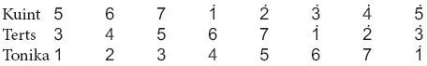
5) Dalam susunan vertikal, didapatkan susunan akor dalam tangga nada mayor sebagai berikut:
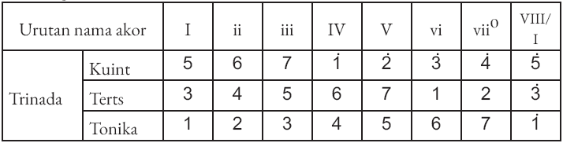
Selanjutnya dengan melihat gerak melodi, dapat diaplikasikan akor-akor dari pedoman akor yang sudah tersusun di atas sebagai berikut:
1) Nada 1 (do), maka kemungkinan akor yang dapat dipakai adalah akor: I (trinada 1 – 3 – 5), IV (trinada 4 – 6 – 1), atau vi (trinada 6 – 1 – 3)
2) Nada 2 (re), maka kemungkinan akor yang dapat dipakai adalah akor: ii (trinada 2 – 4 – 6), V (trinada 5 – 7 – 2), atau vii0 (trinada 7 – 2 – 4)
3) Nada 3 (mi), maka kemungkinan akor yang dapat dipakai adalah akor: I (trinada 1 – 3 – 5), iii (trinada 3 – 5 – 7), atau vi (trinada 6 – 1 – 3)
4) Nada 4 (fa), maka kemungkinan akor yang dapat dipakai adalah akor: ii (trinada 2 – 4 – 6), IV (trinada 4 – 6 – 1), atau vii0 (trinada 7 – 2 – 4)
5) Nada 5 (sol), maka kemungkinan akor yang dapat dipakai adalah akor: I (trinada 1 – 3 – 5), iii (trinada 3 – 5 – 7), akor V (trinada 5 – 7 – 2)
6) Nada 6 (la), maka kemungkinan akor yang dapat dipakai adalah akor: ii (trinada 2 – 4 – 6), IV (trinada 4 – 6 – 1), atau vi (trinada 6 – 1 – 3)
7) Nada 7 (si), maka kemungkinan akor yang dapat dipakai adalah akor: iii (trinada 3 – 5 – 7), V (trinada 5 – 7 – 2), atau vii0 (trinada 7 – 2 – 4).
Memberikan akor juga tidak selalu pada hitungan pertama tiap birama. Memanfaatkan sinkopasi pada beat yang tepat juga mampu menambah daya guna akor pada lagu Anda. Sekali harus ditegaskan, pedoman tersebut bukan pedoman mutlak. Itu hanyalah alternatif bagi Anda yang benar-benar belum dapat merasakan feel dari sebuah melodi. Langkah terbaik adalah melatih pendengaran dan membiasakan diri menggunakan akor. Hal ini tentu akan semakin meningkatkan kualitas penggunaan akor untuk aransemen Anda sehingga nuansa lagu menjadi lebih indah.

b. Akor dalam tangga nada C
Dalam mengiringi lagu-lagu dengan nada dasar C, Anda menggunakan akor C sebagai akor tonika atau akor dasar. Berdasarkan hal tersebut akor-akor dalam tangga nada C adalah sebagai berikut:
Tabel 3.3.1
Akor pokok dan akor sekunder dalam tangga nada C
No | Identifikasi Akor |  | Trinada | Letak pada Paranada | Penjarian Akor pada Keyboard | Diagram Akor Gitar
No | Tingkat | Nama
1 | I / Akor I | Akor Tonika: C | C-E-G | 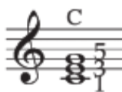 | 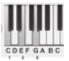 | 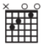
2 | II / Akor ii | Akor Supertonika: Dm | D-F-A | 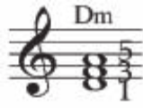 | 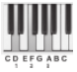 | 
3 | III / Akor iii | Akor Median: Em | E-G-B | 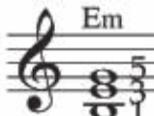 | 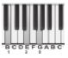 | 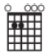
4 | IV / akor IV | Akor Subdominan: F | F-A-C | 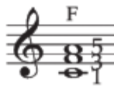 | 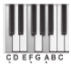 | 
5 | V / Akor V | Akor Dominan: G | G-B-D | 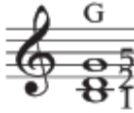 | 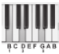 | 
6 | VI / Akor vi | Akor Submedian: Am | A-C-E | 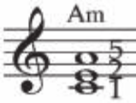 | 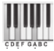 | 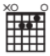
7 | VII / Akor vii | Akor Leading Tone: Bdim | B-D-F | 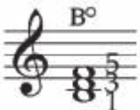 | 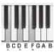 | 

c. Latihan mengiringi lagu
Setelah menerapkan akor pada melodi lagu maka tiba saatnya lagu tersebut dimainkan dengan iringan. Anda dapat mengiringi lagu Anda dengan instrumen harmonis yang ada di sekolah Anda masing-masing (gitar, pianika, keyboard, atau mungkin piano). Dalam buku ini dicontohkan dengan lagu latihan “Dalam Sunyi”.
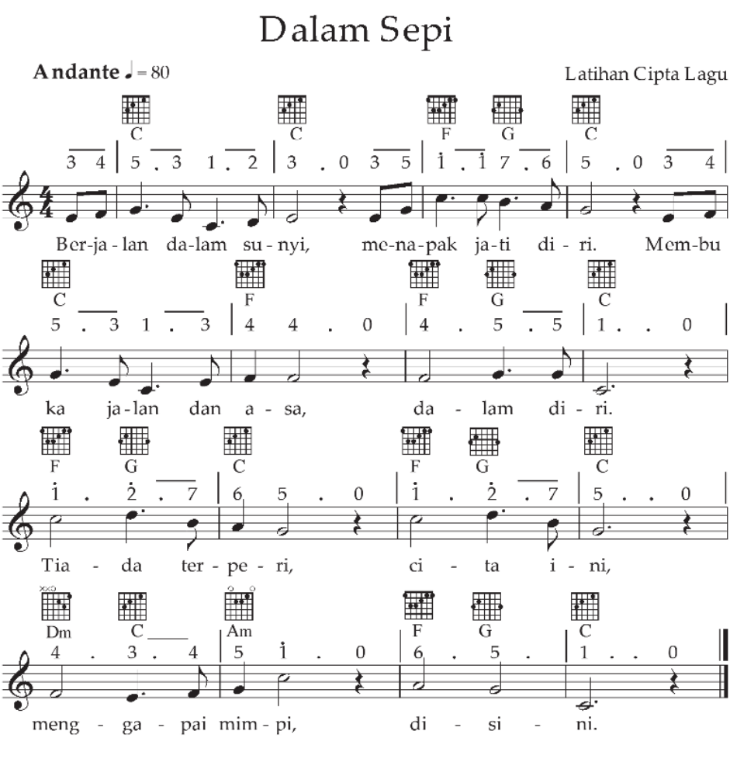

LAMPIRAN 3
GLOSARIUM
Additional player : pemain tambahan dalam sebuh grup musik
Aerophone : instrumen musik tiup
Akulturasi : percampuran dua kebudayaan atau lebih yang saling bertemu dan saling mempengaruhi
Allegro : senang hati, girang, salah satu tempo cepat
Alternatif : pilihan diantara dua atau beberapa kemungkinan
Andante : tempo sedang, sama seperti orang berjalan biasa
Andantino : tanda tempo yang tidak secepat andante
Ansambel : permainan bersama dalam satuan kecil alat musik
Apresiasi : penilaian penghargaan terhadap suatu nilai (seni)
Aria : komposisi untuk vokal tunggal biasanya dengan iringan instrumen
Arranger : orang yang menata ulang iringan musik
Artistik : sesuatu yang mempunyai nilai seni
Atonal : tanpa nada dasar, tidak terikat pada pertangganadaan
Autisme : gangguan perkembangan pada anak yang berakibat tidak dapat berkomunikasi dan tidak dapat mengekspresikan perasaan dan keinginannya jadi perilaku hubungan dengan orang lain terganggu
Bakat : dasar kemampuan yang dibawa sejak lahir
Band ska : genre musik dari jamaika dengan ritmis upbeat yang kuat
Beat : ketukan yang sifatnya tetap dalam birama
Behind the scene : istilah umum dalam perfilman yang merujuk kepada potongan video berisi cuplikan proses pembuatan sebuah pertunjukan
Pencu : bagian yang menonjol di tengah-tengah permukaan gong atau alat gamelan yang sejenis
Birama/metrum : ruas yang membagi kalimat lagu dalam ukuran yang sama
Blend : dalam musik diartikan sebagai suara yang bercampur dengan baik sehingga tidak nampak lagi suara orangperorang
Cajon : alat musik pukul yang berbentuk kotak berasal dari peru
Chordophone : alat musik dengan sumber bunyi dari dawai/senar
Congdut : musik hibrid terdiri dari irama keroncong dan dangdut, dipopulerkan oleh didi kempot
Dendang : suatu lagu, nyanyian sangat populer di kalangan musik melayu
Diatonik/diatonis : urutan nada dengan jarak satuan dan tengahan laras baik mayor maupun minor
Digital : merupakan sinyal data yang dinyatakan dalam serangkaian angka 0 dan 1, umumnya diwakili oleh nilai-nilai kuantitas fisik, seperti tegangan atau polarisasi magnetik
Dinamik : keras lembutnya permainan musik, dinyatakan dengan istilah
Disco : ragam tari pergaulan anak muda dengan iringan hentakan musik di ruang penuh gebyar lampu
Disonan : kombinasi nada-nada serentak yang menimbulkan tegangan
Diva : istilah bagi seorang penyanyi opera yang dianggap terkemuka
Dobel kwartet : kwartet ganda, sajian musik dari 8 orang, biasanya dengan alat musik sejenis
Dobel kwintet : kwintet ganda, penyajian musik dari 10 orang pemain musik
Double reed : reed ganda, lidah getar ganda sebagai sumber bunyi seperti pada instrumen obo dan fagot
Dramatikal : cerita atau kisah, terutama yang melibatkan konflik atau emosi
Duo/duet : dua orang penyaji musik dalam kedudukan yang sama
Efek distorsi : efek warna suara gitar listrik
Efektif : efek yang tepat atau lebih baik
Ekologis : hubungan timbal balik antara makhluk hidup dan alam sekitarnya
Ekspresi : pengungkapan atau proses menyatakan maksud perasaan
Elaborasi : penggarapan secara tekun dan cermat beberapa hal
Elemen : suatu bagian dari sebuah keseluruhan
Embrio : benih atau bibit yang akan menjadi sesuatu
Empati : mengidentifikasi diri seseorang dalam keadaan perasaan atau pikiran yang sama dengan orang lain
Empu : orang yang dipandang sangat ahli dalam suatu bidang
Entrepreneurship : keyakinan kuat seseorang untuk mengubah dunia melalui ide dan inovasi yang ditindaklanjuti dengan keberanian mengambil risiko
Estetik : mengenai atau menyangkut apresiasi keindahan
Etnik/etnis : kelompok dalam sistem sosial yang mempunyai arti atau kedudukan tertentu karena keturunan, adat, agama, bahasa
Even/event : kegiatan yang dilakukan oleh sebuah organisasi dengan mendatangkan orang-orang
Event organizer : penyedia jasa profesional penyelenggara acara
Fase : tingkatan masa, perubahan dan perkembangan
Filosofi : pengetahuan dan penyelidikan dengan akal budi mengenai hakikat segala yang ada, sebab, asal, dan hukumnya
Filsuf : ahli filsafat; ahli pikir
Folk : musik rakyat mencakup musik rakyat tradisional dan genre kontemporer yang berkembang selama kebangkitan rakyat abad ke-20
Fungsional : dilihat dari segi fungsi, dari sisi kegunaan
Fusion jazz : cabang dari jazz mainstream yang di dalamnya sudah dicampur rock dan funk
Gamelan : musik ansambel tradisional jawa, sunda, bali dan daerah lain di indonesia yang memiliki tangga nada pentatonis dalam sistem laras slendro dan pelog.
Genre : jenis, tipe, atau kelompok seni atas dasar bentuknya; ragam seni
Grave : lambat dan berat, jenis tempo lambat dengan ukuran 40- 44 beat permenit
Harmoni konsonan : kombinasi nada-nada serentak yang dianggap lebih nyaman didengar didasarkan tata suara harmoni klasik
Harmonis : keselarasan; keserasian; seia sekata
Hermeneutik : jenis filsafat yang mempelajari tentang interpretasi makna
House manager : pimpinan kerumah tanggaan dalam suatu produk karya seni pertunjukan
Idealisme : hidup atau berusaha hidup menurut cita-cita, menurut patokan yang dianggap sempurna
Idiophone : alat musik dengan sumber suara dari badan alat itu sendiri
Idola : orang atau sesuatu yang menjadi dambaan
Ilustrasi : suatu tambahan untuk memperjelas, mempertegas
Imitasi : mengulang bagian sama persis
Improvisasi : pengembangan musik tanpa persiapan lebih dahulu
Indie/independen : berdiri sendiri; yang berjiwa bebas; mengusahakan sendiri
Inkulturasi : enkulturasi, suatu gerakanpembudayaan
Inovasi : penemuan baru yang berbeda dari yang sudah ada
Inspirasi : menimbulkan ilham/gagasan
Intens : hebat atau sangat kuat; bergelora, penuh semangat
Interval : jarak atau selang antara nada-nada
Irama : pola ritme tertentu yang dinyatakan dengan nama
Jazz rock : aliran musik jazz yang mendapat sentuhan musik rock
Jazz-world : aliran jazz yang menggunakan berbagai idiom musik yang ada di dunia
Kaidah : rumusan asas yang menjadi hukum; aturan yang sudah pasti
Karakter : sifat-sifat kejiwaan, akhlak atau budi pekerti yang membedakan seseorang dengan yang lain
Karakteristik : mempunyai sifat khas sesuai dengan perwatakan tertentu
Katalis : pelepasan; mengembalikan pada situasi bentuk semula
Kebarat-baratan : berlagak seperti orang eropa atau amerika
Kebhinekaan : beragam; keberagaman
Khalayak : orang banyak, masyarakat ramai; umum; publik
Klasik : karya zaman lampau yang mempunyai nilai atau mutu yang diakui dan menjadi tolok ukur tinggi
Komersial : dimaksudkan untuk diperdagangkan
Komunitas : kelompok yang hidup dan saling berinteraksi di dalam daerah tertentu; masyarakat; paguyuban
Konteks : situasi yang ada hubungannya dengan suatu kejadian
Kreasi : hasil daya cipta; hasil daya khayal seniman
Kreativitas : kemampuan untuk mencipta; daya cipta
Kwartet/kuartet : komposisi sajian musik yang terdiri atas empat instrumen
Kwintet/kuintet : komposisi sajian musik yang terdiri atas lima instrumen
Laras : istilah karawitan untuk menyatakan nada, tangganada, penalaan dan keharmonisan
Largo : lebar dan luas, jenis tempo lambat dengan ukuran 44-48 beat permenit
Layout : tata letak dari suatu elemen desain yang di tempatkan dalam sebuah bidang
Legendaris : menjadi terkenal seperti dalam legenda
Lengger : tarian rakyat di banyumas dan sekitarnya dengan iringan gamelan dari bambu (calung)
Liaison officer/lo : merupakan profesi yang bertugas sebagai penengah antara lembaga atau acara dengan tamu undangan atau peserta
Lied : nyanyian, lagu untuk vokal
Limbic system : kelompok struktur yang saling berhubungan yang terletak jauh di dalam otak, bagian dari otak yang bertanggung jawab atas respons perilaku dan emosional
Linear : terletak pada satu garis lurus
Lirik : susunan kata sebuah nyanyian
Mancanegara : sebutan untuk negara asing; luar negeri
Meditatif : bersifat meditasi, renungan
Medium : alat untuk mengalihkan atau mencapai sesuatu
Melodi : rangkaian nada yang berurutan secara logis serta berirama dan mengungkapkan suatu gagasan
Membran : selaput, kulit atau lembaran bahan tipis
Membranophone : alat musik yang sumber bunyinya selaput tipis
Miniatur : tiruan sesuatu dalam skala yang diperkecil
Minimaks : sesuatu yang kecil kemudian dijadikan menjadi paling besar, istilah yang digunakan oleh slamet abdul sjukur dalam membuat karya musik kontemporer.
Minuet/menuet : ragam tarian dari perancis berbirama 3/4 bertempo tenang
Modalitas : ragam jajaran berbagai tangganada
Moderato : tempo dengan kecepatan sedang dengan ukuran 88-96 langkah permenit
Monokrom : foto atau lukisan atau reproduksi berwarna tunggal
Motivasi : dorongan pada seseorang secara sadar atau tidak untuk melakukan suatu tindakan dengan tujuan tertentu
Musikalitas : kepekaan, pengetahuan, atau bakat seseorang terhadap musik
Musik lembut : alunan musik dalam nuansa yang halus
Musisi : orang yang mencipta, memimpin atau menampilkan musik
Notasi : seperangkat atau sistem lambang/tanda yang menggambarkan nada
Observasi : peninjauan secara cermat
Optimis : selalu berpandangan baik dalam menghadapi segala hal
Organologi : studi mengenai alat-alat musik
Orkestra : sejumlah besar pemain musik yang bermain bersama
Otentik : sesuatu yang dapat dipercaya; asli; tulen
Paralel : posisi yang sejajar
Partitur : bentuk tertulis atau tercetak pada komposisi musik
Patriotik : cinta pada tanah air
Pendekatan : proses, cara, perbuatan mendekati, metode untuk mencapai pengertian tentang masalah
Pengayaan : proses, cara, perbuatan memperbanyak pengetahuan
Pentatonik : tangga nada yang menggunakan lima nada, umumnya ditemukan di musik tradisional dari berbagai penjuru dunia
Perspektif : sudut pandang; pandangan
Philharmonic : orkes simfoni gaya baru dengan kelengkapan alat musik yang lebih bervariasi
Piranti : perangkat, alat yang digunakan
Politonal : musik yang menggunakan lebih dari dua tangga nada secara bersamaan
Pop cengeng : istilah yang muncul pada masa orde baru untuk lagu-lagu dengan syair menyuarakan kesedihan sehingga dianggap melemahkan semangat
Populer : dikenal dan disukai orang banyak
Profil : ikhtisar yang memberikan fakta tentang suatu hal
Progresi : gerak perubahan nada/akor
Project manager : manajer proyek, manajer yang bertanggung jawab atas perencanaan, pengadaan dan pelaksanaan proyek
Propaganda : usaha meyakinkan orang agar menganut suatu sikap atau tindakan tertentu
Prosedur : tahapan untuk menyelesaikan suatu aktivitas
Psikologis : berkenaan dengan psikologi; bersifat kejiwaan
Quasi : hampir seperti; seolah-olah
Reggae : jenis musik dari jamaika dengan ciri khas upbeat yang kuat
Relaksasi : rileks pengenduran otot
Repetisi : mengulang bentuk ritmis baik dalam nada yang sama maupun pada interval di atas atau di bawahnya
Representatif : cakap, tepat mewakili; sesuai dengan fungsinya
Resitatif drama : teks nyanyian yang diucapkan secara deklamasi
Resonansi : ikut bergetarnya suatu benda karena getaran benda lain
Ritual : berkenaan dengan suatu ritus; tata cara pemujaan
Romantis : bersifat mesra; mengasyikkan
Royalti : uang jasa yang dibayarkan kepada yang mempunyai hak paten atas barang tersebut
Ruwatan : membebaskan orang dari nasib buruk yang akan menimpa
Sains : berkaitan dengan ilmu pengetahuan pada umumnya
Semenjana : menengah, sedang, tengah diantara tertinggi dan terendah
Simbolis : sebagai/mengenai lambang
Symphony orch. : orkes simfoni, standar orkes besar dikenal sejak abad 19 untuk memainkan karya-karya simfoni
Simpati : keikutsertaan merasakan perasaan
Sintren : kesenian rakyat dengan peran utama gadis belasan tahun yang diyakini didandani secara mistis
Solid : kuat; kukuh; berbobot, padat
Sonoritas : kualitas tekstur musik yang didasari oleh pertimbangan harmonis
Sponsor : pihak yang memberikan pendanaan dengan saling mendapatkan keuntungan
Stres : gangguan atau kekacauan mental dan emosional yang disebabkan oleh faktor luar
Style : gaya, pembawaan
Tafsir : keterangan atau penjelasan tentang makna agar maksudnya lebih mudah dipahami
Talenta : pembawaan seseorang sejak lahir; bakat
Tango : ragam tari dari negara argentina
Tayub : sejenis tarian rakyat di sebagian daerah di jawa tengah dan jawa timur yang dilakukan oleh perempuan dan laki-laki diiringi gamelan dan tembang
Tekstur : jalinan atau penyatuan bagian-bagian sesuatu sehingga membentuk suatu benda
Template : pola atau tatanan dengan bentuk tertentu
Tempo : kecepatan dalam ukuran tertentu
Terapi : usaha untuk memulihkan kesehatan orang yang sedang sakit
Terminologi : peristilahan tentang kata-kata); batasan atau definisi istilah
Toleransi : batasan ukuran untuk penambahan atau pengurangan yang masih diperbolehkan
Tonalitas : pengenalan suara tangganada tertentu berdasarkan pada nada dasarnya
Tradisional : sikap dan cara berpikir serta bertindak yang selalu berpegang teguh pada norma dan adat kebiasaan yang ada secara turun-temurun
Strings orchestra : orkestra yang terdiri hanya dari alat-alat musik gesek
Troubador : penyanyi keliling dari utara perancis
Tuning : penalaan, mencari titik kelemahan dari ketepatan nada dan memperbaikinya
Tuturan : sesuatu yang dituturkan; diucapkan; diujarkan
Umpan balik : hasil atau akibat yang berguna sebagai rangsangan atau dorongan dan sebagainya untuk bertindak lebih lanjut
Universal : umum berlaku untuk semua orang atau untuk seluruh dunia
Vivace : hidup, lincah, jenis tempo cepat dengan ukuran 162-168 beat per menit
Waltz : ragam irama tari tradisional eropa berbirama tiga
Wind orchestra : orkestra yang terdiri dari alat-alat tiup, baik tiup kayu maupun tiup logam dibantu alat-alat musik perkusi

LAMPIRAN 4
DAFTAR PUSTAKA
A. A. M. Djelantik. 2004. Estetika Sebuah Pengantar. Bandung: Masyarakat Seni Pertunjukan Indonesia.
Anne-Marie Grey & Kim Skildum-Reid. 2006. Event Sponsorship, Membangun Kemitraan Dengan Sponsor untuk Kelancaran dan Profitabilitas Event, Penerjemah Asmana Lunarsih & Fitri Faizzati. Jakarta: Penerbit PPM.
Asmani, Jamal Ma’mur. 2013. 7 Tips Aplikasi PAKEM (Aktif, kreatif, efektif, dan menyenangkan). Yogyakarta: DIVA Press.
Banoe, Pono. 1984. Pengantar Pengetahuan Alat Musik. Jakarta: C.V. Baru.
Banoe, Pono. 2003. Kamus Musik. Yogyakarta: Penerbit Kanisius.
Budidharma, Pra. 2001. Seni Pustaka Musik Farabi Teori Improvisasi Dan Referensi Musik Kontemporer. Jakarta: PT Elex Media Komputindo Kelompok Gramedia.
Brindle, Reginald Smith.1986. Musical Composition. Oxford: Oxford University Press.
Linggono, Budi. 1993. Bentuk Dan Analisis Musik Untuk Sekolah Menengah Musik. Jakarta: PT Mahendra Sampana.
Campbell, Don. 2001. Efek Mozart (terjemahan). Jakarta: PT. Gramedia Pustaka Utama.
Craig, David. 1993. A Performer Prepares, A Guide to Song Preparation for Actors, Singers and Dancers. New York: Applause Books 211 W. 71st.
Desyandri. 2015. Interpretasi Nilai-nilai Edukatif Lagu Kambanglah Bungo untuk Membangun Karakter Peserta Didik (Suatu Analisis Hermeneutik). Jurnal Pendidikan FBS Universitas Negeri Padang.
Ganap, Victor. 2011. Krontjong Toegoe. Yogyakarta: Badan Penerbit Institut Seni Indonesia.
Gollnick M. Donna; Quinn F. Linda; Hall E. Gene. 2008. Mengajar Dengan Senang, Menciptakan Perbedaan Dalam Pembelajaran Siswa, Pengalih Bahasa Soraya Ramli. Indonesia: PT Macanan Jaya Cemerlang.
Grimonia, Eya. 2014. Dunia Musik Sains-Musik Untuk Kebaikan Hidup. Bandung: Nuansa Cendekia.
Joyopuspito, Sunaryo. 2006. Musik Keroncong: Suatu Analisis Berdasarkan Teori Musik. Jakarta: Bina Musik Remaja.
Mack, Dieter. 1996. Ilmu Melodi. Yogyakarta: Pusat Musik Liturgi.
Mack, Dieter. 1995. Musik Populer: Apresiasi Musik. Yogyakarta: Pustaka Nusatama.
Mack, Dieter. 1995. Sejarah Musik Jilid 4. Yogyakarta: Pusat Musik Liturgi.
Marzoeki, Latifah Kodijat. 1995. Istilah Istilah Musik. Jakarta: Djambatan.
Miller, Hugh M. 2017. Apresiasi Musik (Introduction to Music Guide to Good Listening), Penerjemah Triyono Bramantyo. Yogyakarta: Thafa Media.
Carrol, Walter. 1955. (Compiled and Fingered) First Lesson In Bach (Bach, Johann Sebastian). New York: Edward Schubert & Co.
Mohamad, Nurdin; Uno B. Hamzah. 2011. Belajar Dengan Pendekatan PAILKEM. Jakarta: PT Bumi Aksara.
Mulyadi, Muhammad. 2009. Industri Musik Indonesia, Suatu Sejarah. Bekasi: Koperasi Ilmu Pengetahuan Sosial.
Murgiyanto, Sal. 1985. Managemen Pertunjukan. Jakarta: Depdikbud
Ottman, Robert W. 1962. Elementary Harmony, Theory and Practice. Englewood Cliffs, New Jersey: Prentice-Hall, Inc.+
Perricone, Jack. 2000. Melody In Songwriting, Tools And Techniques For Writing Hit Songs. Boston: Berklee Press.
Permas, Achsan, dkk. 2003. Manajemen Organisasi Seni Pertunjukan. Jakarta: Penerbit PPM.
Rooksby, Rikky. 2004. Melody How To Write Great Tunes. San Francisco: Backbeat Books.
Sakrie, Denny. 2015. 100 Tahun Musik Indonesia. Jakarta: Gagas Media
Sanjaya, Wina. 2006. Strategi Pembelajaran Berorientasi Standar Proses Pendidikan. Jakarta: Kencana Prenadamedia Group.
Siagian, M. Pardosi. 1982. Indonesia Yang Kucinta. Yogyakarta: Penyebar Musik Indonesia
SJ, Prier, Karl-Edmund. 2011. Ilmu Bentuk Musik. Yogyakarta: Pusat Musik Liturgi.
Sunarto. 2017. Hugh M. Miller. Apresiasi Musik. Yogyakarta: Thafa Media Offset.
Tambajong, Japi. 1992. Ensiklopedia Musik Jilid II. Jakarta: Cipta Adi Pustaka.
Tambunan, Marsha. 2004. Sejarah Musik Dalam Ilustrasi. Jakarta: Progres.
Taylor, Eric. 2000. First Step in Music Theory Grades 1 to 5. London: The Associated Board of the Royal Schools of Music.
Whaley, Garwood. 2005. The Music Director’s Cookbook: Creative Recipes for a Successful Program. Meredith Music Publication, 1st ed, USA.

MODUL AJAR
UNIT 3 : KREASI MUSIK
KEGIATAN 4 : BAGAIMANA MENGARANSEMEN LAGU?

INFORMASI UMUM

A. IDENTITAS MODUL
Nama Penyusun : .....................................................................................
Satuan Pendidikan : SMA
Kelas / Fase : XI (Sebelas) - F
Mata Pelajaran : Seni Musik
Prediksi Alokasi Waktu : 45 Menit
Tahun Penyusunan : 20 .....

B. KOMPETENSI AWAL
Unit 3 Pembelajaran Musik dengan tema “Kreasi Musik” diawali dengan kegiatan mengamati, menciptakan, berpikir artisitik, merefleksikan, dan diakhiri dengan kegiatan yang bertujuan untuk memberikan dampak bagi diri dan lingkungan sekitar. Kegiatan tersebut akan dirangkai dalam beberapa kegiatan belajar. Rangkaian kegiatan belajar pada unit ini dimulai dari belajar tata cara berkarya musik, menuliskan notasi lagu, mengiringi sebuah lagu, dan diakhiri dengan mengarasemen sebuah lagu.
Untuk mengawali pembelajaran unit 3, peserta didik belajar tentang tata cara bermusik dan notasi lagu, sebagai bekal pengetahuan dalam membuat kreasi musik. Kemudian, peserta didik terlibat dalam mencermati cara membuat lagu mulai dari motif hingga kalimat musik, baik yang dicontohkan oleh guru, maupun pengamatan pada berbagai media dalam kegiatan pembelajaran. Selanjutnya, peserta didik menyusun melodi lagu atau memberikan melodi dari lirik untuk menciptakan lagu sederhana berdasarkan kemampuan musikalitas yang dimiliki. Setelah menciptakan lagu secara sederhana, peserta didik diminta untuk menata ulang dan mengembangkan dari bahan dasar atau ide-ide lagu yang telah dibuatnya.
Pada setiap akhir pembelajaran peserta didik diajak untuk mengulas proses pembelajaran dan menuliskan kendala-kendala yang dialami saat belajar untuk dirumuskan pemecahan masalahnya. Melalui pembelajaran di unit 3, peserta didik mengaplikasikan makna tujuan dari lagu sederhana yang dibuatnya. Dari serangkaian kegiatan belajar tersebut peserta didik mendapatkan pengalaman berharga bagi kemajuan diri sendiri secara utuh dalam kegiatan musik.
Agar terwujud Profil Pelajar Pancasila melalui pembelajaran di unit 3, peserta didik diajak untuk mengembangkan pola pikir kreatif terutama dalam menciptakan sebuah karya musik yang autentik. Berbekal pengetahuan dari unit-unit sebelumnya dan materi dari unit ini, peserta didik didorong untuk menciptakan suatu kreasi musik yang bisa ditampilkan dalam sebuah pergelaran musik.
Secara prinsip, panduan pelaksanaan pembelajaran ini merupakan alternatif acuan bagi guru dalam proses pembelajaran. Adapun model-model pembelajaran dapat diubah oleh guru sesuai dengan lingkungan sekolah, sarana prasarana, serta kondisi pembelajaran dan talenta yang dimiliki oleh peserta didik di sekolah masing-masing. Upaya memperkaya model pembelajaran dapat dilihat pada bagian alternatif pembelajaran yang terdapat pada bagian langkah-langkah pembelajaran.

C. PROFIL PELAJAR PANCASILA
Beriman, bertakwa kepada Tuhan yag maha Esa, bergotong royong, bernalar kritis, kreatif, inovatif, mandiri, berkebhinekaan global

D. SARANA DAN PRASARANA
- Gawai (tablet/laptop/handphone) diusahakan tersambung dalam jaringan internet
- Pengeras suara (loud speaker),
- LCD/LED
- Instrumen musik (keyboard/piano/gitar).
- “Lagu Nasional - Tanah Air (cover) - EDM x Gamelan by Alffy Rev ft Brisia jodie & Gasita Karawitan”
- “Tanah Airku Versi Asli”
- Lagu “When You Believe”

E. TARGET PESERTA DIDIK
Peserta didik reguler/tipikal: umum, tidak ada kesulitan dalam mencerna dan memahami materi ajar.

F. MODEL PEMBELAJARAN
Blended learning melalui model pembelajaran dengan menggunakan Project Based Learning (PBL) terintegrasi pembelajaran berdiferensiasi berbasis Social Emotional Learning (SEL).

KOMPONEN INTI

A. TUJUAN PEMBELAJARAN
- Peserta didik mampu mengembangkan sebuah karya lagu dan komposisi yang autentik dari tingkat yang sederhana hingga semenjana dengan kreatif. (C2)
- Peserta didik mampu mendemonstrasikan sebuah karya lagu dan komposisi yang autentik dari tingkat yang sederhana hingga semenjana dengan baik. (C3)
- Peserta didik mampu menciptakan sebuah karya lagu dan komposisi yang autentik dari tingkat yang sederhana hingga semenjana dengan kreatif. (C5)

B. PEMAHAMAN BERMAKNA
Mengembangkan sebuah karya lagu dan komposisi yang autentik dari tingkat yang sederhana hingga semenjana

C. PERTANYAAN PEMANTIK
- Bagaimana pendapat Anda tentang lagu yang dinyanyikan tersebut? Mana yang lebih bagus atau lebih indah?
- Apa saja perbedaan antara lagu yang belum diaransemen dengan yang sudah diaransemen?

D. KEGIATAN PEMBELAJARAN
PERTEMUAN KE-1
Kegiatan Pendahuluan (10 Menit)
- Guru menyapa dan memberikan salam kepada peserta didik.
- Guru memberikan kesempatan kepada salah satu peserta didik untuk memimpin doa bersama.
- Guru memberikan informasi tentang kegiatan belajar yang akan dilaksanakan, serta menyampaikan tujuan pembelajaran.
- Peserta didik menonton video lagu Tanah Air dan diminta untuk menyanyikannya bersama dengan guru. Untuk mencari videonya di youtube, guru bisa menggunakan keyword “Lagu Nasional - Tanah Air (cover) – EDM x Gamelan by Alffy Rev ft Brisia jodie & Gasita Karawitan”
- Selanjutnya, guru menjelaskan kalau lagu tersebut sudah ada perubahan atau telah diaransemen.

Kegiatan Inti (60 Menit)
- Untuk mengawali kegiatan inti, peserta didik diminta menjawab pertanyaan dari guru. Alternatif pertanyaan:
- Bagaimana pendapat Anda tentang lagu yang dinyanyikan tersebut? Mana yang lebih bagus atau lebih indah?
- Apa saja perbedaan antara lagu yang belum diaransemen dengan yang sudah diaransemen?
- Setiap jawaban yang disampaikan peserta didik, Guru memberikan apresiasi dan mengkonfirmasinya.
- Setelah itu, peserta didik menyimak penjelasan Guru tentang cara-cara dalam mengaransemen sebuah lagu.
- Peserta didik mendapatkan kesempatan untuk bertanya.
- Jika tidak ada yang bertanya, peserta didik dibagi ke dalam beberapa kelompok. Teknis pembagian kelompok bisa dengan berdasarkan genre lagu kesukaan ataupun dengan cara lain sesuai dengan kreativitas Guru.
- Setiap kelompok mendiskusikan dan mempraktekkan langkah-langkah dalam menciptakan sebuah lagu.
- Selanjutnya, setiap kelompok mencoba aransemen lagu “When You Believe” dengan teknik dua suara.
- Setiap kelompok tampil di depan kelas untuk menyanyikan lagu “When You Believe” yang sudah diaransemen.

Kegiatan Penutup (10 Menit)
- Guru memberikan apresiasi atas antusiasme peserta didik dalam mengikuti materi hari ini.
- Peserta didik melakukan refleksi. Alternatif pertanyaan reflektif:
- Apa materi yang kamu pelajari pada kegiatan pembelajaran ini?
- Kira-kira, apa manfaat yang kamu dapatkan dari materi tersebut?
- Adakah hal-hal positif yang kamu dapatkan selama belajar? Jika ada, apa itu?
- Menurutmu, apakah metode belajar pada kegiatan pembelajaran ini mudah peserta didik diikuti?
- Peserta didik diminta untuk menyampaikan kesimpulan yang didapat dari proses pembelajaran.
- Guru menutup pelajaran.
- Salah satu peserta didik memimpin berdoa bersama setelah selesai pembelajaran.

E. ASESMEN / PENILAIAN
Penilaian dilaksanakan secara holistik dan sistematis pada seluruh aktivitas pembelajaran¸ baik pada kegiatan pembuka¸ kegiatan inti¸ maupun kegiatan penutup. Selain itu¸ penilaian dilakukan dengan memperhatikan ketercapaian pembelajaran¸ tujuan pembelajaran serta ketercapaian sikap spiritual dan sosial¸ serta aspek keterampilan. Oleh karenanya, penilaian yang dapat dilakukan oleh Guru di dalam kegiatan pembelajaran 4 ini meliputi:
a. Penilaian Sikap
Penilaian sikap ini dilakukan melalui pengamatan (observasi) yang dilakukan oleh guru selama kegiatan pembelajaran 4 berlangsung. Penilaian sikap ini dilakukan dengan tujuan agar Guru mampu melihat kemampuan peserta didik dalam menunjukan sikap yang menunjukan perilaku baik dalam kehidupan sehari-hari. Alternatif pedoman penilaian yang dapat digunakan oleh Guru adalah sebagai berikut.
Tabel 3.4.1
Pedoman Penilaian Aspek Sikap
Kriteria | Sangat baik | Baik | Cukup | Perlu dikembangkan
Kriteria | 4 | 3 | 2 | 1
Bekerja sama | Peserta didik dapat berbagi tugas baik di dalam maupun di luar kelas | Peserta didik dapat berbagi tugas hanya pada proses pembelajaran | Peserta didik dapat berbagi tugas hanya pada teman tertentu saja | Peserta didik belum menunjukkan kesediaan berbagi tugas
Percaya diri | Peserta didik berani berpendapat, bertanya, atau menjawab pertanyaan, serta mengambil keputusan | Peserta didik berani berpendapat, bertanya, atau menjawab pertanyaan | Peserta didik berani menjawab hanya saat Guru bertanya | Peserta didik kesulitan dalam berpendapat, bertanya, maupun menjawab pertanyaan

b. Penilaian Pengetahuan
Penilaian pengetahuan dilaksanakan melalui tes oleh Guru setelah kegiatan pembelajaran berlangsung. Penilaian pengatuan diberikan dalam bentuk pilihan ganda, benar salah, maupun esai. Penilaian pengetahuan ini bertujuan agar Guru dapat melihat pengetahuan peserta didik dalam memahami cara aransemen sebuah lagu, menciptakan, mengembangkan dan mendemonstrasikan karya lagu. Alternatif pedoman penilaian yang dapat digunakan adalah sebagai berikut.
Tabel 3.4.2
Pedoman Penilaian Aspek Pengetahuan
Kriteria | Sangat baik | Baik | Cukup | Perlu dikembangkan
Kriteria | 4 | 3 | 2 | 1
Memahami cara dalam aranse men sebuah lagu | Dapat menjelaskan 5 langkah dalam aransemen sebuah lagu | Dapat menjelaskan 4 langkah dalam aransemen sebuah lagu | Dapat menjelaskan 3 langkah dalam aransemen lagu sebuah lagu | Dapat menjelaskan kurang dari 3 langkah dalam aransemen lagu
Mengembangkan sebuah karya lagu | 75% - 100% lagu tersebut berubah | 50% - 75% lagu tersebut berubah | 25% - 50% lagu tersebut berubah | <25% lagu tersebut berubah
Mendemonstrasi kan sebuah karya lagu | 75% - 100% lagu tersebut berhasil didemonstrasi kan | 50% - 75% lagu tersebut berhasil didemonstrasi kan | 25% - 50% lagu tersebut berhasil didemonstrasi kan | <25% lagu tersebut berhasil didemonstrasi kan
Menciptakan sebuah karya lagu | 5 langkah dalam menciptakan lagu terpenuhi | 4 langkah dalam menciptakan lagu terpenuhi | 3 langkah dalam menciptakan lagu terpenuhi | <3 langkah dalam menciptakan lagu terpenuhi

c. Penilaian Keterampilan
Penilaian keterampilan ini dilakukan melalui pengamatan (observasi) yang dilakukan oleh Guru selama kegiatan pembelajaran berlangsung. Penilaian keterampilan ini dilakukan dengan tujuan agar Guru mampu melihat kemampuan peserta didik dalam berpikir kritis dan menyanyikan sebuah lagu. Adapun pedoman penilaian yang dapat digunakan oleh Guru adalah sebagai berikut.
Tabel 3.4.3
Pedoman Penilaian Keterampilan
Kriteria | Sangat baik | Baik | Cukup | Perlu dikembangkan
Kriteria | 4 | 3 | 2 | 1
Menerapkan akor pada melodi | Mampu menerapkan akor dengan baik dalam 16 birama | Mampu menerapkan akor dengan baik, namun masih ada 5 birama tidak tepat | Mampu menerapkan akor dengan baik, tetapi masih ada 8 birama yang salah | Mampu menerapkan akor, tetapi masih ada lebih dari 10 birama salah
Membuat pola ritmis | Mampu membuat pola ritmis yang sesuai dengan lagu lengkap dengan fill in dan perubahan style | Mampu membuat pola ritmis yang sesuai dengan lagu lengkap dengan fill in tetapi tidak ada perubahan style | Mampu membuat pola ritmis yang sesuai dengan lagu namun tanpa fill in dan peruba | Membuat pola ritmis namun belum sesuai dengan lagu

F. PENGAYAAN DAN REMEDIAL
- Proses aransemen, https://www.neliti.com/id/publications/325805/proses-aransemen-lagudalam-bentuk-musiktema-dan-variasi
- Membuat aransemen, http://nuansamusik.com/forums/gitar-bass/6-cara-untuk-membuataransemen-musik-padasebuah-lagu/

G. REFLEKSI GURU DAN PESERTA DIDIK
Refleksi guru merupakan penilaian yang dilakukan oleh Guru itu sendiri yang atas seluruh proses pembelajaran dan mengevaluasi kegiatan pembelajaran 4 yang telah dilaksanakan. Refleksi Guru ini bertujuan untuk menilai kekurangan dari kegiatan pembelajaran 4 yang kemudian dijadikan sebagai bahan evaluasi untuk pembelajaran berikutnya.
Tabel 3.4.4
Pedoman Refleksi Guru
No | Pertanyaan | Jawaban
1 | Apakah pemilihan media pembelajaran telah mencerminkan tujuan pembelajaran yang akan dicapai?
2 | Apakah gaya penyampaian materi mampu ditangkap oleh pemahaman peserta didik?
3 | Apakah keseluruhan pembelajaran dapat memberikan makna pembelajaran yang hendak dicapai?
4 | Apakah pelaksanaan pembelajaran tidak keluar dari norma-norma?
5 | Apakah pelaksanan pembelajaran 4 hari ini dapat memberikan semangat kepada peserta didik untuk lebih antusias dalam pembelajaran selanjutnya?

LAMPIRAN- LAMPIRAN

LAMPIRAN 1
LEMBAR KERJA PESERTA DIDIK (LKPD)
Contoh Soal (Guru dapat membuat soal dengan berbagai bentuk)
a. Petunjuk pengerjaan!
Berilah tanda silang (X) pada opsi A, B, C, D atau E untuk jawaban yang benar!
1. Cara mengaransemen yang dilakukan dengan membuat variasi gerak (progresi) akor-akor, dan dikembangkan dengan berbagai teknik pada akor dan tangga nada, merupakan cara dengan ….
A. menciptakan variasi harmoni pada melodi lagu
B. menciptakan jembatan melodi
C. menggunakan berbagai teknik
D. mendorong agar lagu bisa diiringi dengan akor
E. E – Fis – Gis
2. Seorang penata musik mengubah pola irama dari sebuah pola dan kemudian mengembalikannya ke pola semula. Variasi irama dimaksudkan agar lagu tidak terkesan membosankan, cara seperti ini dalam aransemen adalah ….
A. membuat variasi pada melodi
B. membuat variasi pada pola irama lagu
C. membuat variasi pada awal dan akhir lagu
D. memberikan akor
E. mengolah progresi akor

b. Petunjuk pengerjaan!
Berikan tanda centang (√) pada kolom benar jika benar atau kolom salah jika salah!
No | Pernyataan | Benar | Salah
 | Membuat variasi pada melodi lagu. Biasanya, arranger akan menempatkan beberapa nada variasi dalam melodi lagu. Nada-nada variasi ini disebut nada pokok dari lagu.
 | Membuat variasi pada pola irama lagu. Tidak jarang pada bagian tertentu dalam sebuah lagu, seorang arranger mengubah pola iramanya dan kemudian mengembalikannya ke pola semula. Tujuan variasi irama ini tidak lain agar lagu tersebut tidak terkesan membosankan.

c. Petunjuk pengerjaan!
Ungkapkanlah dengan pernyataan sesuai yang telah dipelajari atau pun dipraktikkan!
- Buatlah aransemen sederhana dari lagu yang telah Anda buat!

d. Pertanyaan Refleksi
Setelah mempelajari seluruh kegiatan satu sampai empat, apa yang dapat Anda kemukakan tentang materi pembelajaran ini. Jika Anda merasa senang, pada bagian mana yang paling berkesan. Jika kurang menarik, bagian mana yang perlu diubah. Anda dapat memberi penjelasan dalam beberapa kalimat.

LAMPIRAN 2
BAHAN BACAAN GURU DAN PESERTA DIDIK
Kegiatan aransemen adalah kegiatan untuk membuat kreasi musik yang didasarkan pada karya musik yang telah ada sebelumnya. Dalam kegiatan ini, penata musik (arranger) tidak mengubah komposisi melodinya melainkan menyusun dan memasukkan unsur-unsur tertentu, seperti harmoni, irama, dan gaya ke dalam melodi lagu tersebut. Misalnya, penata musik memasukkan komposisi permainan alat musik tertentu ke dalam melodi sebuah lagu. Tujuannya adalah untuk mendapatkan kualitas artistik yang lebih dari komposisi musik sebelumnya.
Dalam mengaransemen musik, teknik yang dipakai sangat bergantung pada selera musikal dari seorang penata musik. Artinya setiap penata musik memiliki selera sendiri untuk menghiasi melodi sebuah lagu. Dengan demikian, hasil aransemen seorang penata musik dapat saja berbeda dengan penata musik lain walaupun musik atau lagu yang diaransemen sama. Sebagai contoh, seorang penata musik yang satu lebih mementingkan unsur gitar, baik pada melodi maupun akor untuk menghiasi lagu tersebut. Sementara penata musik yang lain mungkin lebih mementingkan unsur vokal. Dengan demikian dengan selera yang berbeda, teknik yang dipakai pun bisa jadi berbeda. Namun demikian, untuk mengaransemen musik secara umum Anda perlu memahami elemen-elemen dalam aransemen musik, dimana elemen-elemen tersebut selalu digunakan walau dalam porsi yang mungkin berbeda-beda pada tiap penata musik.
a. Linear Balancing/Keseimbangan
Gary Corcoran, profesor musik dari Plymouth State University, Amerika, mengatakan bahwa dalam penggarapan sebuah musik, terdapat bagian-bagian utama berdasarkan fungsinya (Whaley, 2005):
1) Melodic Material (MM)
Ini merupakan bagian yang memainkan melodi atau materi utama lagu yang dalam hal ini dimainkan vokalis atau paduan suara. Termasuk dalam kategori dari melodic material adalah harmonisasi pendukung melodi sebagai suara 2 atau suara 3 yang mengikuti permainan melodi, dimainkan dengan instrumen yang sejenis dengan melodi (jika melodi utama juga instrumen)
2) Countermelodic Material (CM)
Merupakan jalur kontra melodi, yang mana merupakan cerminan berbentuk melodi namun bergerak berlawanan dengan melodi itu sendiri, atau menjadi pengisi (filler).
Kontrapung (Counterpoint) adalah teknik penulisan komposisi musik yang berkembang di Eropa sejak abad ke-16, yang dipelopori Johann Sebastian Bach. Menurut Victor Ganap, teknik kontrapung merupakan elemen yang mendasar dalam menciptakan karya musik untuk instrumen. Ini berarti, teknik kontrapung tidak ditujukan untuk mengiringi vokal. Teknik kontrapung menjadi dasar bagi penggarapan orkestrasi untuk karya musik untuk instrumen (2009: 4).
Kontrapung juga disebut sebagai yang mendasari teknik penciptaan komposisi instrumental, yang tidak begitu saja dapat dianalisa melalui ilmu harmoni. Dalam kontrapung, masing-masing suara adalah melodi yang yang dapat berdiri sendiri, saling melengkapi atau bahkan bertolak belakang sama sekali. Contoh-contoh karya dari JS. Bach di abad ke-17 jelas merupakan komposisi yang digarap melalui teknik kontrapung, sebagai contoh karya Minuet dalam berbagai tangga nada.
Istilah-istilah yang berkaitan dengan penggarapan melodi pada masa berkembangnya kontrapung ini antara lain polyphony yaitu tekstur yang terdiri dari dua atau lebih baris melodi independen secara simultan. Monophony yaitu musik satu suara, dan homophony yaitu musik dengan satu suara melodi yang dominan disertai akor.
Buku ini tidak membahas secara detil tentang kontrapung, namun Anda mungkin akan menggunakan teknik kontrapung khususnya pada saat Anda membuat aransemen untuk vokal dan instrumen, khususnya pada saat membuat isian-isian melodi (filler) yang gunanya memperkaya aransemen.
3) Rhythmic Harmonic Material (RHM)
Suara ini merupakan bunyi dasar pembentuk ritme dan ciri khas dari musik tersebut. Biasanya perkusi dan alat musik non melodik/countermelodic memegang peranan di sektor ini. Perkusi mempunyai andil besar terhadap tempo dan ritme dalam sebuah lagu. Sebagian besar fungsi perkusi adalah pada RHM. Perlu diperhatikan volume suara perkusi, agar tidak terlalu dominan saat ada instrumen bermain melodi. Arranger seharusnya menyesuaikan pola dan aransemen yang mendukung melodi tersebut.
4) Sustained Harmonic Material (SHM)
Suara ini adalah nada-nada panjang yang mengiringi melodi dan pembentuk akor-akor tertentu. Bisa dimainkan dengan instrumen-instrumen harmonik atau perpaduan nada dari beberapa instrumen melodik.
5) Teknik Doublings (Penebalan)
Teknik ini juga disebut teknik penebalan nada, artinya nada yang sama dimainkan oleh 2 atau lebih instrumen dengan karakter yang berbeda. Berfungsi untuk menguatkan melodi dan atau harmoni. Doublings biasanya melihat banyaknya alat, variasi alat dan kemampuan pemain (Bailey, 1994). Tidak ada gunanya memainkan melodi untuk 40 pemain sekaligus terus menerus karena akan berdampak kerasnya melodi tanpa harmonisasi. Yang harus diperhatikan dalam teknik doublings ini adalah tuning atau penalaan instrumen. Apabila hendak mendobel suara dari tipe alat yang berbeda, tuning dari intrumen-instrumen tersebut harus bagus, sehingga output suara menjadi satu.

b. Karakter nada
Untuk dapat merasakan feel dari suatu rangkaian melodi, Anda juga harus mengenal karakter nada yang mempunyai kecenderungan gerak ke nada-nada tertentu dalam tangga nada. Jack Perricone dalam Melody in songwriting memberikan intisari gerak-gerak nada dalam melodi sebagai berikut:
1) Kecenderungan gerak nada dalam tangga mayor, nada-nada yang stabil adalah nada 1 (do) – 3 (mi) – 5 (sol), karena menjadi tujuan bagi nada lainnya.
2) Kecenderungan gerak dalam tangga minor, Dari rangkaian tangga nada minor melodis ini, nada-nada yang stabil adalah nada 6 (la) – 1 (do) – 3 (mi), karena menjadi tujuan bagi nada lainnya.

c. Karakter akor
1) Akor Tonika. Akor tonika adalah akor dasar dari tangga nada, Akor tonika bersifat stabil, tenang, bulat, berperan untuk menutup lagu atau bagian dari lagu, juga sebagai akor pusat – tujuan dari gerak/progresi akor lainnya.
2) Akor Dominan. Akor dominan adalah akor ke V dari tangga nada. Akor dominan bersifat tidak tenang, berharap kembali tonika. Akor dominan berperan sebagai titik balik dari tonika, karena dominan adalah jarak terjauh dari tonika. Sebagai akor yang penting akor dominan “harus ada” setelah tonika.
3) Akor Subdominan. Akor subdominan adalah akor ke IV dari tangga nada. Akor subdominan bersifat tidak tenang, berharap kembali tonika. Akor subdominan sering digunakan pada puncak lagu (progresi)
Anda juga perlu melihat kemungkinan penggunaan akor dari tiap nada. Penggunaan akor melihat gerakan melodi dalam kalimat musik. Tentu saja Anda tidak asal memasang akor hanya dengan melihat nadanya. namun harus mempertimbangkan hal-hal sebagai berikut:
1) Feel atau rasa dari lagu khususnya di bagian birama dimana nada tersebut mendapatkan akor.
2) Beat/ketukan dimana nada mendapatkan akor.
3) Mempertimbangkan unsur caturnada seperti akor 7, akor M7, akor 9, akor 13, sustain, dan sebagainya. Dengan penerapan variasi sedemikian terkesan seakanakan nada tidak mendapat akor sesuai trinadanya, namun nuansa akornya tetap masuk dalam melodi.
4) Setiap nada tidak harus mendapatkan akor, pertimbangkan keluwesan dan balancing/keseimbangan lagu. Jika perlu buat alur melodi tambahan agar bangunan lagu semakin kaya.

d. Instrumentasi
Jika karya Anda bukan merupakan karya musik vokal, tentu pemilihan penggunaan instrumen menjadi hal yang sangat krusial. Memilih instrumen yang tepat untuk sebuah karya musik bukan perkara yang mudah. Ada tiga kemungkinan instrumentasi yaitu:
1) Jenis karya untuk instrumen yang sudah ditentukan. Misalnya, karya untuk string quartet, quintet brass, ansambel gitar, duo/trio/kwartet gitar, wind quintet, juga karya untuk instrumen campuran dalam jumlah terbatas untuk sajian dalam ruangan terbatas (chamber music) hingga jumlah besar (orkestra). Karya-karya seperti ini mengeksplorasi keindahan musik dari sisi instrumen yang dimainkan. Penata musik harus jeli memahami karakter instrumen, warna suara, ambitus, tingkat kesulitan baik dari sisi materi maupun keterampilan dari pemain, gaya permainan dan sebagainya.
2) Karya untuk instrumen campuran dimana sejak awal seorang penata musik hanya mendapatkan instrumen yang terbatas karena faktor ketersediaan. Hal ini sangat mungkin terjadi di sekolah-sekolah umum. Dengan demikian penata musik harus memanfaatkan apa yang ada. Seorang penata musik tentu harus dapat menentukan instrumen mana yang tepat untuk karya yang ditulisnya, tidak sekedar hanya memainkan semua instrumen yang ada tanpa menimbang dengan tepat efek suara yang akan didapatkan. Jadi walau ada keterbatasan instrumen, namun jika penata musik harus jeli memadukan suara instrumen dan melodi yang tepat, tentu hasilnya pun akan bagus.
3) Karya instrumen untuk iringan vokal. Seorang penata musik harus benarbenar mempertimbangkan instrumen apa yang tepat dan berdaya guna untuk mendukung karakter vokal. Peran instrumen dalam aransemen iringan vokal adalah pendukung, artinya akan tidak bagus jika vokal justru tertutup oleh iringan. Penata musik tentu harus jeli dalam membagi peran instrumen pengiring vokal.
Dari ketiga hal tersebut, tuning menjadi hal yang sangat penting dan harus menjadi prioritas. Harmoni dari suara-suara instrumen tidak akan terwujud jika terdapat masalah pada tuning instrumen. Dalam sebuah sajian orkestra terdapat seorang concert master yang memimpin tuning instrumen. Aspek sonoritas dan blend menjadi hal yang wajib diperhatikan. Demikian juga dengan keseimbangan (linear balancing), akan menentukan apakah sebuah aransemen bagus atau tidak. Sebelum memulai aransemen, ada baiknya melihat dulu kemampuan pemain musik, sifat dan karakter alat musik, velositas (kekuatan) suara dari masing-masing instrumen musik, dan tingkat kesulitan instrumen musik yang dimainkan.

e. Aransemen vokal
Selain instrumen, vokal juga menjadi perhatian yang penting. Apalagi jika karya tersebut memang dikhususkan untuk vokal. Berikut ini merupakan intisari langkah praktis mengolah aransemen vokal (Prier, 2014: 95-104). Intisarinya adalah sebagai berikut:
1) Mempelajari dan menyanyikan lagu, mencari kesan dalam lagu tersebut, tempo yang sesuai, nada-nada terendah dan tertinggi, penggalan-penggalan kalimat musik, dan sebagainya. Ini perlu dilakukan agar dapat ditentukan bentuk yang tepat untuk aransemen.
2) Menentukan akor, menempatkan pada hitungan dan aksen yang tepat, dimana peralihan yang perlu diberi akor, dimana penggalan yang perlu diberikan kadens, dan sebagainya.
3) Dengan memperhatikan akor yang sudah diberikan, membuat suara untuk bas atau suara bawah. Memperhatikan beberapa hal tentang bas. Misalnya, mengusahakan gerak yang berlawanan dengan melodi, gerak terts pada akor yang sama, pembalikan bas, mengusahakan agar suara bas juga dapat dinyanyikan dengan nyaman, suara atas dan suara bawah saling melengkapi.
4) Menyusun suara tengah (alto dan tenor) agar dapat dinyanyikan dengan nyaman dan membentuk aliran melodi yang melengkapi suara sopran dan bas serta akor yang lengkap.
5) Menggunakan motif melodi dan motif irama lagu pokok untuk menyusun suara lainnya (filler). Sebuah aransemen bisa terdengar menarik karena beberapa variasi dari pengembangan motif melodi atau irama. Disini terletak seni mengaransemen lagu.
6) Mengolah suara tenor dengan baik karena suara tenor menentukan warna dari aransemen.
7) Jangan terlalu sering menggunakan paralel prim, kuint dan oktaf. Pakailah jika hanya diperlukan saja (sesekali unisono).
8) Pada aransemen tiga suara wanita, suara tengah jangan selalu menggunakan paralel terts agar tidak membosankan. Pergunakan paralel terts dan divariasi dengan pengembangan kontra melodi atau pergerakan interval lainnya. Karena tidak ada suara bas, maka suara bawah tidak harus menggunakan nada dasar akor, termasuk pada akor penutupnya.
9) Belum tentu aransemen yang rumit akornya, menggunakan banyak suara, dan rumit variasinya akan memberikan hasil yang lebih indah. Yang terpenting disini adalah ‘bagaimana bunyinya’. Seluruh teori harus mengalah pada praktek dan diseyogyakan agar aransemen mengalami penyesuaian dan tidak sekali jadi.

f. Aransemen musik iringan vokal
Langkah-langkah simpel yang dapat dilakukan dalam mengaransemen iringan sebuah lagu adalah sebagai berikut:
1) “Menyelami’ syair dan melodi lagu yang akan diaransemen sehingga diperoleh suasana lagu yang sesuai sebagaimana diinginkan oleh pencipta lagu.
2) Berdasarkan suasana itu, memasukkan unsur-unsur harmoni berupa akor-akor yang sesuai dengan melodi, memperhatikan benar nuansa melodi, geraknya dan menempatkan akor yang sesuai. Tentu ada banyak jenis dan variasi akor serta progresi yang bisa dilakukan. Demikian juga dengan menambahkan nada non harmonik pada beberapa bagian yang memungkinkan.
3) Mengembangkan variasi gerak akor. Hal itu dilakukan dengan membuat variasi gerak atau perpindahan (progresi) akor-akornya. Dalam aransemen, akor-akor dapat dikembangkan lagi dengan teknik seperti arpeggio, atau dikombinasikan dengan modulasi tangga nada. Nada-nada bass pada akor tidak harus selalu nada dasar, misalnya akor C (terdiri atas nada-nada C-E-G-C) nada bas-nya adalah nada C. Meski demikian, Anda juga dapat menggunakan nada ketiga (E) sebagai nada bas (pembalikan pertama/I6) atau nada kelima (G) (pembalikan kedua I6/4).
4) Membuat variasi pada melodi lagu. Biasanya, penata musik menempatkan beberapa nada variasi dalam melodi lagu. Nada-nada variasi ini disebut nada hias atau ornamen. Penata musik juga dapat membuat variasi melodi dengan teknik kanon, unisono atau menambahkan melodi suara dua atau suara lainnya, misalnya dengan mengambil terts di bawah melodi pertama sesuai dengan akor yang diambil.
5) Menggunakan irama/ritme yang sesuai. Misalnya menggunakan irama waltz/ valse untuk lagu dengan metrum 3, irama tango atau rumba untuk metrum 2/4, dan irama farucca untuk lagu dengan irama 4/4. Atau jenis irama lain yang dianggap lebih sesuai. Tidak jarang pula pada bagian tertentu dalam sebuah lagu, seorang arranger mengubah pola iramanya dan kemudian mengembalikannya ke pola semula. Tujuan variasi irama ini tidak lain agar lagu tersebut tidak terkesan membosankan.
6) Memainkan dan mencermati sendiri bagian yang sudah diaransemen tersebut. Memperbaiki apa yang dirasa kurang, sampai komposisi tersebut dirasa nyaman.

g. Menerapkan langkah aransemen pada lagu contoh
Contoh menerapkan langkah aransemen dengan memanfaatkan instrumen yang ada di sekolah. Dikreasikan pada lagu “Dalam Sunyi” yang sudah dibuat dalam latihan mencipta lagu.
1) Dari melodi lagu “Dalam Sunyi, diberikan akor sesuai dengan melodi tersebut. Akor dikreasi bebas dengan tetap mengingat keselarasan. Sesuai dengan nuansa lagu diberikan akor pokok (C-F-G) dan akor bantu (Dm, Am). Tentu kemungkinan akor lain dapat juga diberikan.
2) Membuat pola intro, interlude, dan coda (musik di awal, pertengahan, dan akhir lagu). Untuk pola yang sederhana misalnya dengan mengambil melodi dari awal atau akhir lagu untuk intro dan interlude. Sedangkan untuk coda dapat juga menggunakan pengulangan dari bagian akhir lagu. Dalam latihan ini, intro, interlude, coda tidak dibuat, jadi langsung mulai dan berakhir pada lagu.
3) Menyusun pola ritmis, pada lagu ini digunakan cajon dengan menggunakan pola 8 beat. Pola-pola lain yang lebih variatif tentu dapat pula ditambahkan.
4) Menyusun pola bas sesuai akor yang dibuat pada iringan. Dalam lagu ini digunakan ritme 8 beat menyesuaikan pola cajon. Dalam contoh lagu ini diberikan pula simbol akor.
5) Membuat iringan dengan gitar. Dalam lagu ini selain dengan blok akor gitar juga dimainkan dengan petikan arpeggio. Dalam penulisannya ditunjukkan dengan diagram akor gitar.
6) Iringan keyboard digunakan strings voice untuk blok akor dua dan empat ketukan dari awal hingga akhir sesuai dengan akor yang diberikan. Diberikan simbol akor dan notasi trinada yang harus dimainkan pada keyboard.
7) Membuat isian melodi dengan rekorder, harmonika, dan glockenspiel sesuai dengan instrumen yang ada di sekolah. Pada instrumen glockenspiel pada beberapa birama memainkan arpeggio.
8) Langkah-langkah penerapan aransemen yang diberikan di atas adalah pola yang sederhana. Anda diharapkan dapat mengembangkannya sendiri dengan lebih baik. Bentuk aransemen selengkapnya adalah sebagai berikut:
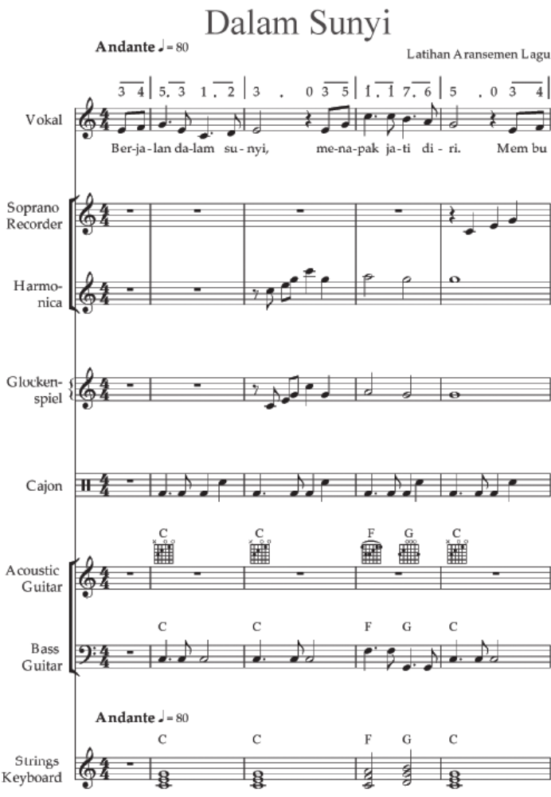
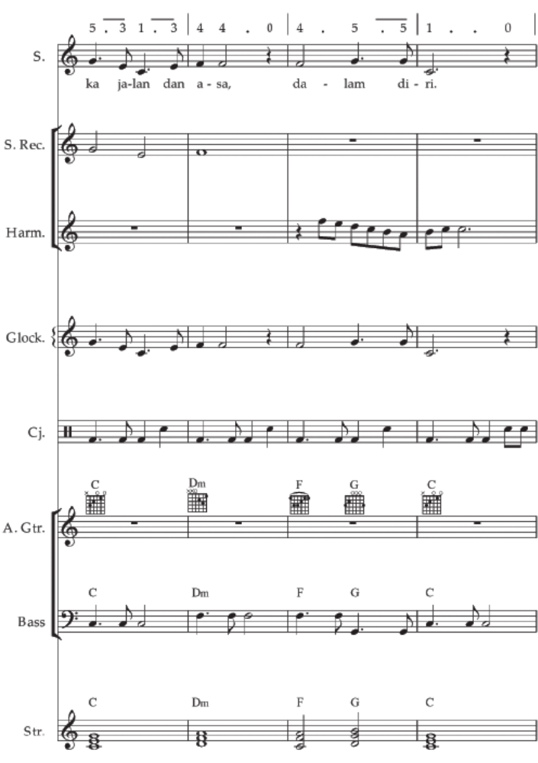
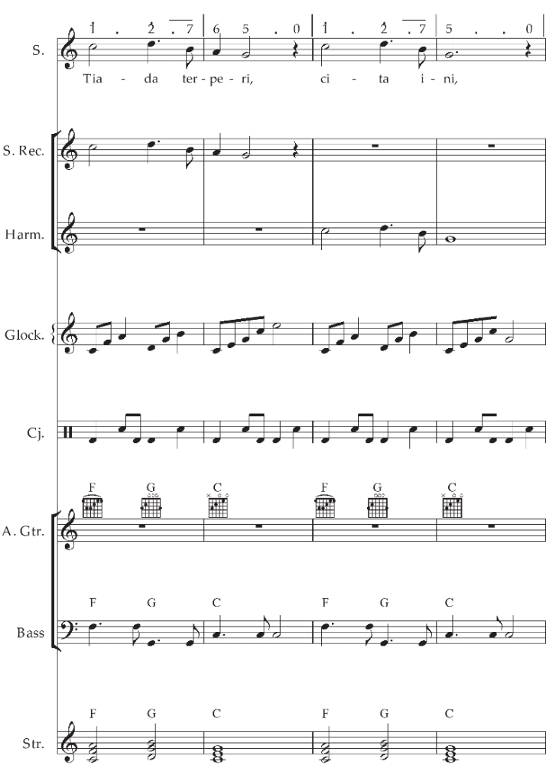
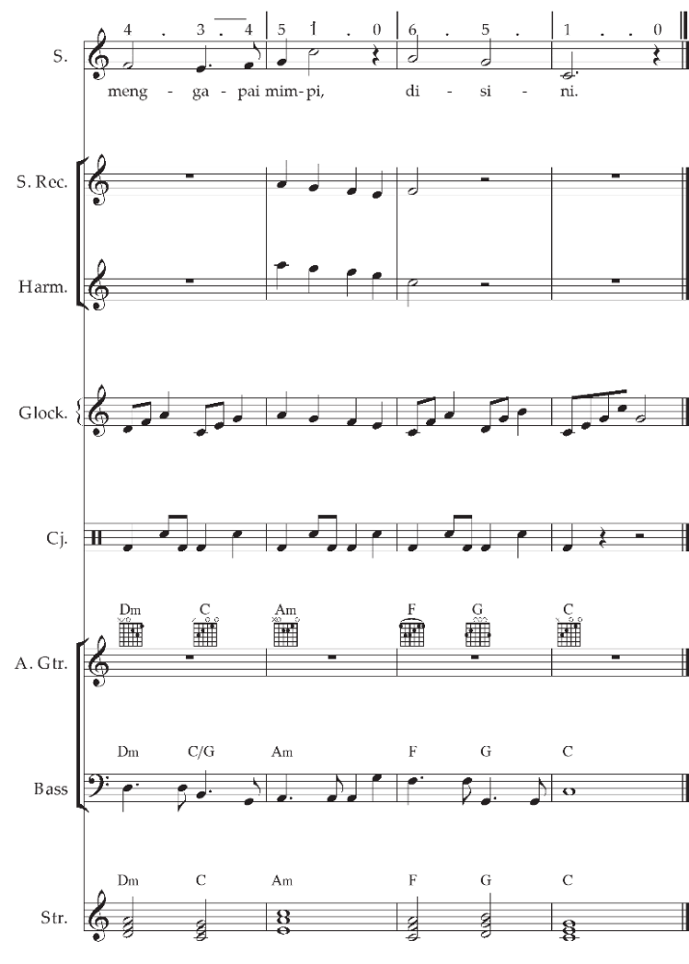

LAMPIRAN 3
GLOSARIUM
Additional player : pemain tambahan dalam sebuh grup musik
Aerophone : instrumen musik tiup
Akulturasi : percampuran dua kebudayaan atau lebih yang saling bertemu dan saling mempengaruhi
Allegro : senang hati, girang, salah satu tempo cepat
Alternatif : pilihan diantara dua atau beberapa kemungkinan
Andante : tempo sedang, sama seperti orang berjalan biasa
Andantino : tanda tempo yang tidak secepat andante
Ansambel : permainan bersama dalam satuan kecil alat musik
Apresiasi : penilaian penghargaan terhadap suatu nilai (seni)
Aria : komposisi untuk vokal tunggal biasanya dengan iringan instrumen
Arranger : orang yang menata ulang iringan musik
Artistik : sesuatu yang mempunyai nilai seni
Atonal : tanpa nada dasar, tidak terikat pada pertangganadaan
Autisme : gangguan perkembangan pada anak yang berakibat tidak dapat berkomunikasi dan tidak dapat mengekspresikan perasaan dan keinginannya jadi perilaku hubungan dengan orang lain terganggu
Bakat : dasar kemampuan yang dibawa sejak lahir
Band ska : genre musik dari jamaika dengan ritmis upbeat yang kuat
Beat : ketukan yang sifatnya tetap dalam birama
Behind the scene : istilah umum dalam perfilman yang merujuk kepada potongan video berisi cuplikan proses pembuatan sebuah pertunjukan
Pencu : bagian yang menonjol di tengah-tengah permukaan gong atau alat gamelan yang sejenis
Birama/metrum : ruas yang membagi kalimat lagu dalam ukuran yang sama
Blend : dalam musik diartikan sebagai suara yang bercampur dengan baik sehingga tidak nampak lagi suara orangperorang
Cajon : alat musik pukul yang berbentuk kotak berasal dari peru
Chordophone : alat musik dengan sumber bunyi dari dawai/senar
Congdut : musik hibrid terdiri dari irama keroncong dan dangdut, dipopulerkan oleh didi kempot
Dendang : suatu lagu, nyanyian sangat populer di kalangan musik melayu
Diatonik/diatonis : urutan nada dengan jarak satuan dan tengahan laras baik mayor maupun minor
Digital : merupakan sinyal data yang dinyatakan dalam serangkaian angka 0 dan 1, umumnya diwakili oleh nilai-nilai kuantitas fisik, seperti tegangan atau polarisasi magnetik
Dinamik : keras lembutnya permainan musik, dinyatakan dengan istilah
Disco : ragam tari pergaulan anak muda dengan iringan hentakan musik di ruang penuh gebyar lampu
Disonan : kombinasi nada-nada serentak yang menimbulkan tegangan
Diva : istilah bagi seorang penyanyi opera yang dianggap terkemuka
Dobel kwartet : kwartet ganda, sajian musik dari 8 orang, biasanya dengan alat musik sejenis
Dobel kwintet : kwintet ganda, penyajian musik dari 10 orang pemain musik
Double reed : reed ganda, lidah getar ganda sebagai sumber bunyi seperti pada instrumen obo dan fagot
Dramatikal : cerita atau kisah, terutama yang melibatkan konflik atau emosi
Duo/duet : dua orang penyaji musik dalam kedudukan yang sama
Efek distorsi : efek warna suara gitar listrik
Efektif : efek yang tepat atau lebih baik
Ekologis : hubungan timbal balik antara makhluk hidup dan alam sekitarnya
Ekspresi : pengungkapan atau proses menyatakan maksud perasaan
Elaborasi : penggarapan secara tekun dan cermat beberapa hal
Elemen : suatu bagian dari sebuah keseluruhan
Embrio : benih atau bibit yang akan menjadi sesuatu
Empati : mengidentifikasi diri seseorang dalam keadaan perasaan atau pikiran yang sama dengan orang lain
Empu : orang yang dipandang sangat ahli dalam suatu bidang
Entrepreneurship : keyakinan kuat seseorang untuk mengubah dunia melalui ide dan inovasi yang ditindaklanjuti dengan keberanian mengambil risiko
Estetik : mengenai atau menyangkut apresiasi keindahan
Etnik/etnis : kelompok dalam sistem sosial yang mempunyai arti atau kedudukan tertentu karena keturunan, adat, agama, bahasa
Even/event : kegiatan yang dilakukan oleh sebuah organisasi dengan mendatangkan orang-orang
Event organizer : penyedia jasa profesional penyelenggara acara
Fase : tingkatan masa, perubahan dan perkembangan
Filosofi : pengetahuan dan penyelidikan dengan akal budi mengenai hakikat segala yang ada, sebab, asal, dan hukumnya
Filsuf : ahli filsafat; ahli pikir
Folk : musik rakyat mencakup musik rakyat tradisional dan genre kontemporer yang berkembang selama kebangkitan rakyat abad ke-20
Fungsional : dilihat dari segi fungsi, dari sisi kegunaan
Fusion jazz : cabang dari jazz mainstream yang di dalamnya sudah dicampur rock dan funk
Gamelan : musik ansambel tradisional jawa, sunda, bali dan daerah lain di indonesia yang memiliki tangga nada pentatonis dalam sistem laras slendro dan pelog.
Genre : jenis, tipe, atau kelompok seni atas dasar bentuknya; ragam seni
Grave : lambat dan berat, jenis tempo lambat dengan ukuran 40- 44 beat permenit
Harmoni konsonan : kombinasi nada-nada serentak yang dianggap lebih nyaman didengar didasarkan tata suara harmoni klasik
Harmonis : keselarasan; keserasian; seia sekata
Hermeneutik : jenis filsafat yang mempelajari tentang interpretasi makna
House manager : pimpinan kerumah tanggaan dalam suatu produk karya seni pertunjukan
Idealisme : hidup atau berusaha hidup menurut cita-cita, menurut patokan yang dianggap sempurna
Idiophone : alat musik dengan sumber suara dari badan alat itu sendiri
Idola : orang atau sesuatu yang menjadi dambaan
Ilustrasi : suatu tambahan untuk memperjelas, mempertegas
Imitasi : mengulang bagian sama persis
Improvisasi : pengembangan musik tanpa persiapan lebih dahulu
Indie/independen : berdiri sendiri; yang berjiwa bebas; mengusahakan sendiri
Inkulturasi : enkulturasi, suatu gerakanpembudayaan
Inovasi : penemuan baru yang berbeda dari yang sudah ada
Inspirasi : menimbulkan ilham/gagasan
Intens : hebat atau sangat kuat; bergelora, penuh semangat
Interval : jarak atau selang antara nada-nada
Irama : pola ritme tertentu yang dinyatakan dengan nama
Jazz rock : aliran musik jazz yang mendapat sentuhan musik rock
Jazz-world : aliran jazz yang menggunakan berbagai idiom musik yang ada di dunia
Kaidah : rumusan asas yang menjadi hukum; aturan yang sudah pasti
Karakter : sifat-sifat kejiwaan, akhlak atau budi pekerti yang membedakan seseorang dengan yang lain
Karakteristik : mempunyai sifat khas sesuai dengan perwatakan tertentu
Katalis : pelepasan; mengembalikan pada situasi bentuk semula
Kebarat-baratan : berlagak seperti orang eropa atau amerika
Kebhinekaan : beragam; keberagaman
Khalayak : orang banyak, masyarakat ramai; umum; publik
Klasik : karya zaman lampau yang mempunyai nilai atau mutu yang diakui dan menjadi tolok ukur tinggi
Komersial : dimaksudkan untuk diperdagangkan
Komunitas : kelompok yang hidup dan saling berinteraksi di dalam daerah tertentu; masyarakat; paguyuban
Konteks : situasi yang ada hubungannya dengan suatu kejadian
Kreasi : hasil daya cipta; hasil daya khayal seniman
Kreativitas : kemampuan untuk mencipta; daya cipta
Kwartet/kuartet : komposisi sajian musik yang terdiri atas empat instrumen
Kwintet/kuintet : komposisi sajian musik yang terdiri atas lima instrumen
Laras : istilah karawitan untuk menyatakan nada, tangganada, penalaan dan keharmonisan
Largo : lebar dan luas, jenis tempo lambat dengan ukuran 44-48 beat permenit
Layout : tata letak dari suatu elemen desain yang di tempatkan dalam sebuah bidang
Legendaris : menjadi terkenal seperti dalam legenda
Lengger : tarian rakyat di banyumas dan sekitarnya dengan iringan gamelan dari bambu (calung)
Liaison officer/lo : merupakan profesi yang bertugas sebagai penengah antara lembaga atau acara dengan tamu undangan atau peserta
Lied : nyanyian, lagu untuk vokal
Limbic system : kelompok struktur yang saling berhubungan yang terletak jauh di dalam otak, bagian dari otak yang bertanggung jawab atas respons perilaku dan emosional
Linear : terletak pada satu garis lurus
Lirik : susunan kata sebuah nyanyian
Mancanegara : sebutan untuk negara asing; luar negeri
Meditatif : bersifat meditasi, renungan
Medium : alat untuk mengalihkan atau mencapai sesuatu
Melodi : rangkaian nada yang berurutan secara logis serta berirama dan mengungkapkan suatu gagasan
Membran : selaput, kulit atau lembaran bahan tipis
Membranophone : alat musik yang sumber bunyinya selaput tipis
Miniatur : tiruan sesuatu dalam skala yang diperkecil
Minimaks : sesuatu yang kecil kemudian dijadikan menjadi paling besar, istilah yang digunakan oleh slamet abdul sjukur dalam membuat karya musik kontemporer.
Minuet/menuet : ragam tarian dari perancis berbirama 3/4 bertempo tenang
Modalitas : ragam jajaran berbagai tangganada
Moderato : tempo dengan kecepatan sedang dengan ukuran 88-96 langkah permenit
Monokrom : foto atau lukisan atau reproduksi berwarna tunggal
Motivasi : dorongan pada seseorang secara sadar atau tidak untuk melakukan suatu tindakan dengan tujuan tertentu
Musikalitas : kepekaan, pengetahuan, atau bakat seseorang terhadap musik
Musik lembut : alunan musik dalam nuansa yang halus
Musisi : orang yang mencipta, memimpin atau menampilkan musik
Notasi : seperangkat atau sistem lambang/tanda yang menggambarkan nada
Observasi : peninjauan secara cermat
Optimis : selalu berpandangan baik dalam menghadapi segala hal
Organologi : studi mengenai alat-alat musik
Orkestra : sejumlah besar pemain musik yang bermain bersama
Otentik : sesuatu yang dapat dipercaya; asli; tulen
Paralel : posisi yang sejajar
Partitur : bentuk tertulis atau tercetak pada komposisi musik
Patriotik : cinta pada tanah air
Pendekatan : proses, cara, perbuatan mendekati, metode untuk mencapai pengertian tentang masalah
Pengayaan : proses, cara, perbuatan memperbanyak pengetahuan
Pentatonik : tangga nada yang menggunakan lima nada, umumnya ditemukan di musik tradisional dari berbagai penjuru dunia
Perspektif : sudut pandang; pandangan
Philharmonic : orkes simfoni gaya baru dengan kelengkapan alat musik yang lebih bervariasi
Piranti : perangkat, alat yang digunakan
Politonal : musik yang menggunakan lebih dari dua tangga nada secara bersamaan
Pop cengeng : istilah yang muncul pada masa orde baru untuk lagu-lagu dengan syair menyuarakan kesedihan sehingga dianggap melemahkan semangat
Populer : dikenal dan disukai orang banyak
Profil : ikhtisar yang memberikan fakta tentang suatu hal
Progresi : gerak perubahan nada/akor
Project manager : manajer proyek, manajer yang bertanggung jawab atas perencanaan, pengadaan dan pelaksanaan proyek
Propaganda : usaha meyakinkan orang agar menganut suatu sikap atau tindakan tertentu
Prosedur : tahapan untuk menyelesaikan suatu aktivitas
Psikologis : berkenaan dengan psikologi; bersifat kejiwaan
Quasi : hampir seperti; seolah-olah
Reggae : jenis musik dari jamaika dengan ciri khas upbeat yang kuat
Relaksasi : rileks pengenduran otot
Repetisi : mengulang bentuk ritmis baik dalam nada yang sama maupun pada interval di atas atau di bawahnya
Representatif : cakap, tepat mewakili; sesuai dengan fungsinya
Resitatif drama : teks nyanyian yang diucapkan secara deklamasi
Resonansi : ikut bergetarnya suatu benda karena getaran benda lain
Ritual : berkenaan dengan suatu ritus; tata cara pemujaan
Romantis : bersifat mesra; mengasyikkan
Royalti : uang jasa yang dibayarkan kepada yang mempunyai hak paten atas barang tersebut
Ruwatan : membebaskan orang dari nasib buruk yang akan menimpa
Sains : berkaitan dengan ilmu pengetahuan pada umumnya
Semenjana : menengah, sedang, tengah diantara tertinggi dan terendah
Simbolis : sebagai/mengenai lambang
Symphony orch. : orkes simfoni, standar orkes besar dikenal sejak abad 19 untuk memainkan karya-karya simfoni
Simpati : keikutsertaan merasakan perasaan
Sintren : kesenian rakyat dengan peran utama gadis belasan tahun yang diyakini didandani secara mistis
Solid : kuat; kukuh; berbobot, padat
Sonoritas : kualitas tekstur musik yang didasari oleh pertimbangan harmonis
Sponsor : pihak yang memberikan pendanaan dengan saling mendapatkan keuntungan
Stres : gangguan atau kekacauan mental dan emosional yang disebabkan oleh faktor luar
Style : gaya, pembawaan
Tafsir : keterangan atau penjelasan tentang makna agar maksudnya lebih mudah dipahami
Talenta : pembawaan seseorang sejak lahir; bakat
Tango : ragam tari dari negara argentina
Tayub : sejenis tarian rakyat di sebagian daerah di jawa tengah dan jawa timur yang dilakukan oleh perempuan dan laki-laki diiringi gamelan dan tembang
Tekstur : jalinan atau penyatuan bagian-bagian sesuatu sehingga membentuk suatu benda
Template : pola atau tatanan dengan bentuk tertentu
Tempo : kecepatan dalam ukuran tertentu
Terapi : usaha untuk memulihkan kesehatan orang yang sedang sakit
Terminologi : peristilahan tentang kata-kata); batasan atau definisi istilah
Toleransi : batasan ukuran untuk penambahan atau pengurangan yang masih diperbolehkan
Tonalitas : pengenalan suara tangganada tertentu berdasarkan pada nada dasarnya
Tradisional : sikap dan cara berpikir serta bertindak yang selalu berpegang teguh pada norma dan adat kebiasaan yang ada secara turun-temurun
Strings orchestra : orkestra yang terdiri hanya dari alat-alat musik gesek
Troubador : penyanyi keliling dari utara perancis
Tuning : penalaan, mencari titik kelemahan dari ketepatan nada dan memperbaikinya
Tuturan : sesuatu yang dituturkan; diucapkan; diujarkan
Umpan balik : hasil atau akibat yang berguna sebagai rangsangan atau dorongan dan sebagainya untuk bertindak lebih lanjut
Universal : umum berlaku untuk semua orang atau untuk seluruh dunia
Vivace : hidup, lincah, jenis tempo cepat dengan ukuran 162-168 beat per menit
Waltz : ragam irama tari tradisional eropa berbirama tiga
Wind orchestra : orkestra yang terdiri dari alat-alat tiup, baik tiup kayu maupun tiup logam dibantu alat-alat musik perkusi

LAMPIRAN 4
DAFTAR PUSTAKA
A. A. M. Djelantik. 2004. Estetika Sebuah Pengantar. Bandung: Masyarakat Seni Pertunjukan Indonesia.
Anne-Marie Grey & Kim Skildum-Reid. 2006. Event Sponsorship, Membangun Kemitraan Dengan Sponsor untuk Kelancaran dan Profitabilitas Event, Penerjemah Asmana Lunarsih & Fitri Faizzati. Jakarta: Penerbit PPM.
Asmani, Jamal Ma’mur. 2013. 7 Tips Aplikasi PAKEM (Aktif, kreatif, efektif, dan menyenangkan). Yogyakarta: DIVA Press.
Banoe, Pono. 1984. Pengantar Pengetahuan Alat Musik. Jakarta: C.V. Baru.
Banoe, Pono. 2003. Kamus Musik. Yogyakarta: Penerbit Kanisius.
Budidharma, Pra. 2001. Seni Pustaka Musik Farabi Teori Improvisasi Dan Referensi Musik Kontemporer. Jakarta: PT Elex Media Komputindo Kelompok Gramedia.
Brindle, Reginald Smith.1986. Musical Composition. Oxford: Oxford University Press.
Linggono, Budi. 1993. Bentuk Dan Analisis Musik Untuk Sekolah Menengah Musik. Jakarta: PT Mahendra Sampana.
Campbell, Don. 2001. Efek Mozart (terjemahan). Jakarta: PT. Gramedia Pustaka Utama.
Craig, David. 1993. A Performer Prepares, A Guide to Song Preparation for Actors, Singers and Dancers. New York: Applause Books 211 W. 71st.
Desyandri. 2015. Interpretasi Nilai-nilai Edukatif Lagu Kambanglah Bungo untuk Membangun Karakter Peserta Didik (Suatu Analisis Hermeneutik). Jurnal Pendidikan FBS Universitas Negeri Padang.
Ganap, Victor. 2011. Krontjong Toegoe. Yogyakarta: Badan Penerbit Institut Seni Indonesia.
Gollnick M. Donna; Quinn F. Linda; Hall E. Gene. 2008. Mengajar Dengan Senang, Menciptakan Perbedaan Dalam Pembelajaran Siswa, Pengalih Bahasa Soraya Ramli. Indonesia: PT Macanan Jaya Cemerlang.
Grimonia, Eya. 2014. Dunia Musik Sains-Musik Untuk Kebaikan Hidup. Bandung: Nuansa Cendekia.
Joyopuspito, Sunaryo. 2006. Musik Keroncong: Suatu Analisis Berdasarkan Teori Musik. Jakarta: Bina Musik Remaja.
Mack, Dieter. 1996. Ilmu Melodi. Yogyakarta: Pusat Musik Liturgi.
Mack, Dieter. 1995. Musik Populer: Apresiasi Musik. Yogyakarta: Pustaka Nusatama.
Mack, Dieter. 1995. Sejarah Musik Jilid 4. Yogyakarta: Pusat Musik Liturgi.
Marzoeki, Latifah Kodijat. 1995. Istilah Istilah Musik. Jakarta: Djambatan.
Miller, Hugh M. 2017. Apresiasi Musik (Introduction to Music Guide to Good Listening), Penerjemah Triyono Bramantyo. Yogyakarta: Thafa Media.
Carrol, Walter. 1955. (Compiled and Fingered) First Lesson In Bach (Bach, Johann Sebastian). New York: Edward Schubert & Co.
Mohamad, Nurdin; Uno B. Hamzah. 2011. Belajar Dengan Pendekatan PAILKEM. Jakarta: PT Bumi Aksara.
Mulyadi, Muhammad. 2009. Industri Musik Indonesia, Suatu Sejarah. Bekasi: Koperasi Ilmu Pengetahuan Sosial.
Murgiyanto, Sal. 1985. Managemen Pertunjukan. Jakarta: Depdikbud
Ottman, Robert W. 1962. Elementary Harmony, Theory and Practice. Englewood Cliffs, New Jersey: Prentice-Hall, Inc.+
Perricone, Jack. 2000. Melody In Songwriting, Tools And Techniques For Writing Hit Songs. Boston: Berklee Press.
Permas, Achsan, dkk. 2003. Manajemen Organisasi Seni Pertunjukan. Jakarta: Penerbit PPM.
Rooksby, Rikky. 2004. Melody How To Write Great Tunes. San Francisco: Backbeat Books.
Sakrie, Denny. 2015. 100 Tahun Musik Indonesia. Jakarta: Gagas Media
Sanjaya, Wina. 2006. Strategi Pembelajaran Berorientasi Standar Proses Pendidikan. Jakarta: Kencana Prenadamedia Group.
Siagian, M. Pardosi. 1982. Indonesia Yang Kucinta. Yogyakarta: Penyebar Musik Indonesia
SJ, Prier, Karl-Edmund. 2011. Ilmu Bentuk Musik. Yogyakarta: Pusat Musik Liturgi.
Sunarto. 2017. Hugh M. Miller. Apresiasi Musik. Yogyakarta: Thafa Media Offset.
Tambajong, Japi. 1992. Ensiklopedia Musik Jilid II. Jakarta: Cipta Adi Pustaka.
Tambunan, Marsha. 2004. Sejarah Musik Dalam Ilustrasi. Jakarta: Progres.
Taylor, Eric. 2000. First Step in Music Theory Grades 1 to 5. London: The Associated Board of the Royal Schools of Music.
Whaley, Garwood. 2005. The Music Director’s Cookbook: Creative Recipes for a Successful Program. Meredith Music Publication, 1st ed, USA.

MODUL AJAR
UNIT 4 : PERGELARAN MUSIK
KEGIATAN 1 : APAKAH PERGELARAN MUSIK ITU?

INFORMASI UMUM

A. IDENTITAS MODUL
Nama Penyusun : .....................................................................................
Satuan Pendidikan : SMA
Kelas / Fase : XI (Sebelas) - F
Mata Pelajaran : Seni Musik
Prediksi Alokasi Waktu : 45 Menit
Tahun Penyusunan : 20 .....

B. KOMPETENSI AWAL
Unit 4 Pergelaran Musik diawali dengan kegiatan mengamati, mengumpulkan, dan merekam beragam pengalaman kegiatan persiapan serta pelaksanaan pergelaran musik. Hal ini diharapkan dapat memberikan inspirasi, motivasi dan pemacu semangat bagi para peserta didik untuk menyelenggarakan pergelaran musik paling tidak di tingkat sekolahnya.
Guru diharapkan mendorong peserta didik agar mereka benar-benar mencermati dan merekam beragam aktivitas dalam pergelaran musik. Melalui pergelaran musik diharapkan peserta didik mampu menumbuhkan kecintaan pada musik, berdampak bagi diri sendiri, orang lain, dan masyarakat. Selain itu, Guru juga mengajak para peserta didik berpikir kritis utamanya dari sisi seni.
Guru perlu mempersiapkan diri mengajak peserta didik melihat cuplikan pergelaran yang pernah diselenggarakan misalnya: pergelaran dalam rangka tutup tahun di sekolah atau ulang tahun sekolah, pergelaran yang diadakan di lingkungan sekitar siswa seperti peringatan Hari Kemerdekaan ataupun Sumpah Pemuda, pergelaran lain di kota masing-masing, dan contoh penyelenggaraan melalui media.
Pergelaran musik merupakan wadah untuk menunjukkan kemampuan peserta didik dalam karya seni berupa lagu dan permainan musik. Selain itu, melalui pergelaran musik peserta didik belajar untuk menghargai kemampuan orang lain dalam seni. Peserta didik akan mendapatkan banyak masukan, baik ide ataupun kritik terhadap penampilan karyanya. Hal itu bisa membantu peserta didik memperbaiki kelemahan sekaligus memacu untuk menghasilkan karya yang lebih baik.
Secara prinsip, panduan pelaksanaan pembelajaran ini merupakan bahan acuan bagi Guru dalam proses pembelajaran. Adapun model-model pembelajaran dapat diubah oleh Guru sesuai dengan lingkungan sekolah, sarana prasarana, serta kondisi pembelajaran dan talenta yang dimiliki oleh peserta didik di sekolah masing-masing. Upaya memperkaya model pembelajaran dapat dilihat pada bagian alternatif pembelajaran pada bagian langkah-langkah pembelajaran.

C. PROFIL PELAJAR PANCASILA
Beriman, bertakwa kepada Tuhan yag maha Esa, bergotong royong, bernalar kritis, kreatif, inovatif, mandiri, berkebhinekaan global

D. SARANA DAN PRASARANA
- Gawai (laptop, tablet atau handphone) diusahakan terhubung dalam jaringan internet
- Pengeras suara (loud speaker)
- LCD/LED
- Video yang berkaitan dengan contoh perilaku yang menunjukkan persatuan dalam keberagaman NKRI pada kehidupan sehari-hari
- Video pementasan musik, baik tingkat lokal maupun internasional, akan sangat baik jika video tersebut merupakan proses dari suatu pergelaran (behind the scene)
- Contoh proposal pergelaran.

E. TARGET PESERTA DIDIK
Peserta didik reguler/tipikal: umum, tidak ada kesulitan dalam mencerna dan memahami materi ajar.

F. MODEL PEMBELAJARAN
Blended learning melalui model pembelajaran dengan menggunakan Project Based Learning (PBL) terintegrasi pembelajaran berdiferensiasi berbasis Social Emotional Learning (SEL).

KOMPONEN INTI

A. TUJUAN PEMBELAJARAN
- Peserta didik mampu mendeskripsikan pengertian dan fungsi pergelaran musik dalam karya tulis pendek (C2).
- Peserta didik mampu menggali makna dari penyelenggaraan pergelaran, nilai-nilai positif yang ada, aktualisasi diri, pengembangan bakat, dan media apresiasi dalam pergelaran musik yang dilaksanakan (C3).

B. PEMAHAMAN BERMAKNA
Pengertian dan fungsi pergelaran musik dalam karya tulis pendek

C. PERTANYAAN PEMANTIK
Siapakah yang pernah atau bahkan sering menyaksikan acara pergelaran musik baik langsung atau melalui media digital?

D. KEGIATAN PEMBELAJARAN
PERTEMUAN KE-1
Kegiatan Pendahuluan (10 Menit)
- Guru secara acak memberikan kesempatan kepada salah satu peserta didik untuk memimpin berdoa.
- Guru menyapa sekaligus membimbing peserta didik di kelas untuk bernyanyi lagu “Tanah Air” untuk membangkitkan rasa cinta tanah air peserta didik.
- Guru mengaitkan aktivitas pembuka di atas dengan materi dan kegiatan belajar yang akan dilaksanakan.
- Guru mempersiapkan media pembelajaran yang akan digunakan di dalam pembelajaran.

Kegiatan Inti (60 Menit)
- Peserta didik menonton gambar dan/atau video yang ditampilkan.
- Peserta didik menjawab pertanyaan dari Guru dari hasil pengamatan video pergelaran musik. Alternatif pertanyaan:
- Siapakah yang pernah atau bahkan sering menyaksikan acara pergelaran musik baik langsung atau melalui media digital?
- Guru memberikan dorongan kepada peserta didik untuk menyelenggarakan pergelaran musik, minimal dalam skala terbatas di sekolah.
- Peserta didik menjabarkan di depan kelas tentang jenis-jenis pergelaran.
- Guru menekankan bahwa ada banyak jenis pergelaran musik yang dapat disebutkan, tetapi yang paling penting bagaimana mereka dapat menyelenggarakan pergelaran sendiri.
- Guru memberikan penjelasan tentang fungsi dari pergelaran sebagai
- media aktualisasi diri,
- media pengembangan bakat,
- media apresiasi,
- media komunikasi, dan
- media penggalangan donasi.
- Peserta didik menonton video behind the scene salah satu pergelaran musik. Guru dapat mengulang pemutarannya disesuaikan dengan kebutuhan.
- Peserta didik memberikan komentar ataupun menyampaikan pendapatnya.
- Guru dapat menghentikan atau mengarahkan komentar peserta didik apabila sudah tidak sesuai dengan konteks yang dibicarakan tentang pergelaran musik.
- Guru menugaskan peserta didik untuk membuat karya tulis pendek tentang pergelaran musik dan fungsinya. Peserta didik diberikan kebebasan untuk mengkreasi layout karya tulis dengan berbagai gambar pergelaran musik yang bisa dikumpulkannya.
- Peserta didik membuat simpulan tentang hal-hal yang penting dalam sebuah pergelaran musik dan mempertimbangkan kemungkinan untuk pelaksanaan pergelaran musik di sekolah.

Kegiatan Penutup (10 Menit)
- Guru mengapresiasi seluruh pemaparan pengalaman aktivitas yang disampaikan oleh setiap peserta didik.
- Untuk persiapan pelajaran selanjutnya, Guru bisa membuat angket penguasaan pengetahuan setiap murid tentang
- mempersiapkan materi yang akan dipergelarkan,
- menentukan para penampil (talents),
- menentukan iringan dan pemusik, dan
- menentukan jadwal latihan.
- Guru memberikan klarifikasi atas pendapat yang disampaikan oleh peserta didik.
- Guru memberikan kesempatan kepada peserta didik untuk menyampaikan kesimpulan yang didapat dari proses pembelajaran tentang pergelaran.
- Guru menutup pelajaran dan memberikan kesempatan kepada peserta didik lain untuk memimpin berdoa bersama setelah selesai pembelajaran.

E. ASESMEN / PENILAIAN
Penilaian dilaksanakan secara holistik dan sistematis pada seluruh aktivitas pembelajaran¸ baik pada kegiatan pembuka¸ kegiatan inti¸ maupun kegiatan penutup. Selain itu¸ penilaian dilakukan dengan memperhatikan ketercapaian pembelajaran¸ tujuan pembelajaran, sikap sosial dan hasil belajar. Oleh karenanya penilaian yang dapat dilakukan oleh Guru di dalam kegiatan pembelajaran 1 ini meliputi:
a. Penilaian Sikap
Penilaian ini dilakukan melalui observasi guru selama kegiatan pembelajaran 1 berlangsung. Penilaian sikap bertujuan agar Guru dapat melihat kemampuan peserta didik dalam menunjukan sikap perilaku baik, seperti sopan santun, percaya diri dan toleransi. Alternatif pedoman penilaian yang dapat digunakan oleh Guru adalah sebagai berikut:
Tabel 4.1.1
Pedoman Penilaian Aspek Sikap
Kriteria | Sangat baik | Baik | Cukup | Perlu dikembangkan
Kriteria | 4 | 3 | 2 | 1
Sopan santun | Peserta didik berlaku santun, baik selama proses pembelajaran maupun di luar kelas | Peserta didik berlaku santun hanya selama proses pembelajaran | Peserta didik berlaku santun hanya kepada Guru atau peserta didik yang lain | Peserta didik belum menampakkan perilaku santun
Percaya diri | Peserta didik berani berpendapat, bertanya, atau menjawab pertanyaan, mengambil keputusan | Peserta didik berani berpendapat, bertanya, atau menjawab pertanyaan | Peserta didik hanya berani menjawab hanya saat Guru bertanya | Peserta didik kesulitan dalam berpendapat, bertanya, maupun menjawab pertanyaan
Toleran | Peserta didik dapat menghargai pendapat peserta didik lain dan menerima kesepakatan meskipun berbeda dengan pendapatnya | Peserta didik dapat menghargai pendapat peserta didik lain dan kurang bisa menerima kesepakatan | Peserta didik dapat menghargai pendapat peserta didik lain dan tidak bisa menerima kesepakatan | Peserta didik tidak dapat menghargai pendapat peserta didik lain dan tidak bisa menerima kesepakatan

b. Penilaian Pengetahuan
Penilaian pengetahuan ini dilakukan melalui tes soal yang dilakukan oleh Guru setelah kegiatan pembelajaran berlangsung. Penilaian pengetahuan diberikan dalam bentuk pilihan ganda, benar salah, maupun esai. Penilaian pengetahuan ini dilakukan dengan tujuan agar Guru dapat melihat pengetahuan peserta didik dalam memahami jenis-jenis konser dalam berbagai bentuk dan dalam mendeskripsikan fungsi-fungsi pergelaran. Alternatif pedoman penilaian yang dapat digunakan oleh Guru adalah sebagai berikut:
Tabel 4.1.2
Pedoman Penilaian Aspek Pengetahuan
Kriteria | Sangat baik | Baik | Cukup | Perlu dikembangkan
Kriteria | 4 | 3 | 2 | 1
Memahami jenis-jenis konser dalam bermacam bentuk | Dapat menyebutkan 5 jenis konser | Dapat menyebutkan 4 jenis konser | Dapat menyebutkan 3 jenis konser | Dapat menyebutkan kurang dari 3 jenis konser
Mendeskripsikan fungsi pergelaran | Dapat menyebutkan dan menjelaskan 3 fungsi pergelaran | Dapat menyebutkan dan menjelaskan 2 fungsi pergelaran | Dapat menyebutkan dan menjelaskan 1 fungsi pergelaran | Hanya dapat menyebutkan fungsi dari pergelaran

c. Penilaian Hasil Belajar
Penilaian hasil belajar ini dilakukan melalui pengamatan (observasi) yang dilakukan oleh Guru selama kegiatan pembelajaran berlangsung. Penilaian hasil belajar ini dilakukan dengan tujuan agar Guru mampu melihat kemampuan peserta didik dalam berpikir kritis, kreatif, dan berbicara di depan umum. Alternatif pedoman penilaian yang dapat digunakan adalah sebagai berikut:
Tabel 4.1.3
Pedoman Penilaian Hasil Belajar
Kriteria | Sangat baik | Baik | Cukup | Perlu dikembangkan
Kriteria | 4 | 3 | 2 | 1
Berpikir kritis | Peserta didik sering bertanya dengan pertanyaan yang kritis | Peserta didik bertanya dengan pertanyaan yang kritis, meskipun tidak sering | Peserta didik sesekali bertanya | Peserta didik tidak pernah bertanya sama sekali
Kreatif | Peserta didik mengkreasi layout gambar pergelaran dalam karya tulisnya sangat lengkap da | Peserta didik mengkreasi layout gambar pergelaran dalam karya tulis lengkap dan cukup kreatif | Peserta didik mengkreasi layout gambar pergelaran dalam karya tulis cukup lengkap dan cukup kreatif | Peserta didik mengkreasi layout gambar pergelaran dalam karya tulis kurang lengkap
Berbicara di depan umum | Peserta didik penuh percaya diri saat presentasi dengan memberikan pembukaan, isi, dan penutup presentasi | Peserta didik dapat presentasi dengan percaya diri, dan hanya menyampaikan hasil diskusinya | Peserta didik kurang percaya diri (suara kurang keras), dan hanya menyampaikan hasil diskusinya | Peserta didik tidak percaya diri (suara terbata-bata dan tidak jelas), dan hanya menyampaikan hasil diskusinya saja

F. PENGAYAAN DAN REMEDIAL
Agar peserta didik dapat lebih memahami maksud dan tujuan. Guru dapat mengarahkan peserta didik untuk mendalami berbagai hal berkaitan dengan pergelaran musik.
a. Pembuatan proposal pergelaran
b. Kiat publikasi
c. Kiat memperoleh sponsor
d. Kiat mendatangkan penonton
e. Menentukan jenis pergelaran yang diminati dan mendatangkan banyak penonton

G. REFLEKSI GURU DAN PESERTA DIDIK
Refleksi guru merupakan penilaian yang dilakukan oleh Guru itu sendiri yang atas pembelajaran yang telah dilaksanakan mulai dari selama mempersiapkan, melaksanakan hingga mengevaluasi kegiatan pembelajaran 1. Refleksi Guru ini bertujuan untuk menilai kekurangan dari kegiatan pembelajaran 1 yang kemudian dijadikan sebagai bahan evaluasi untuk pembelajaran berikutnya.
Tabel 4.1.4
Pedoman Refleksi Guru
No | Pertanyaan | Jawaban
1 | Apakah pemilihan media pembelajaran telah mencerminkan tujuan pembelajaran yang akan dicapai?
2 | Apakah gaya penyampaian materi mampu ditangkap oleh pemahaman peserta didik?
3 | Apakah keseluruhan pembelajaran dapat memberikan makna pembelajaran yang hendak dicapai?
4 | Apakah pelaksanaan pembelajaran tidak keluar dari norma-norma?
5 | Apakah pelaksanan pembelajaran 1 hari ini dapat memberikan semangat kepada peserta didik untuk lebih antusias dalam pembelajaran selanjutnya?
6 | Apa yang harus saya perbaiki dalam kegiatan pembelajaran selanjutnya?

LAMPIRAN- LAMPIRAN

LAMPIRAN 1
LEMBAR KERJA PESERTA DIDIK (LKPD)
Contoh Soal (Guru dapat membuat soal dengan berbagai bentuk)
a. Petunjuk pengerjaan!
Berilah tanda silang (X) pada opsi A, B, C, D atau E untuk jawaban yang benar!
1. Melalui pergelaran musik, karya seseorang mendapat apresiasi dari orang lain, dengan datang dan menyaksikan sajian karya musik, pada dasarnya seseorang telah memberikan apresiasi atau penghargaan terhadap pencipta dan karya musiknya. Ia pun dapat memberikan penilaian terhadap sajian tersebut sebagai bentuk apresiasinya pula. Penilaian ini tentu menjadi masukan yang berharga bagi penciptanya untuk membuat karya-karya yang lebih baik.
Deskripsi tersebut adalah fungsi pergelaran musik dalam hal ....
A. media masyarakat
B. media sosialisasi
C. media apresiasi
D. media pengembangan bakat
E. media aktualisasi diri
2. Dari beberapa jenis pergelaran musik, yang tidak menggunakan instrumen musik selain vokal adalah pergelaran musik ....
A. orkestra
B. akustik
C. acapella
D. paduan suara
E. kontemporer

b. Petunjuk pengerjaan!
Berikan tanda centang (√) pada kolom benar jika benar atau kolom salah jika salah!
No | Pernyataan | Benar | Salah
 | Jika akan menyelenggarakan sebuah pergelaran musik, yang terpenting dalam penyelenggaran sebuah pergelaran musik adalah kesiapan panitia dengan pembagian tugas yang efektif dan kerja sama yang tertata rapi, sedangkan para penampil bisa diusahakan belakangan.
 | Fungsi terpenting dari pergelaran musik adalah sebagai media sosialisasi karya musik pada penonton, sebab tanpa karya yang disosialisasikan maka calon penonton tidak akan tahu karyakarya kita, apalagi bagi para calon musisi yang tidak pernah sekalipun tampil.

c. Petunjuk pengerjaan!
Ungkapkanlah dengan pernyataan sesuai yang telah dipelajari atau pun dipraktikkan!
1. Tuliskan sebuah paparan lengkap tentang apa yang dimaksud dengan pergelaran, apa fungsinya?

LAMPIRAN 2
BAHAN BACAAN GURU DAN PESERTA DIDIK
a. Apakah Pergelaran itu?
Menurut Kamus Besar Bahasa Indonesia, pergelaran adalah sebuah kegiatan menunjukkan hasil-hasil karya pada khalayak penonton, maka pergelaran musik itu sendiri adalah kegiatan untuk menunjukkan hasil karya musik kepada khalayak penonton. Kegiatan ini merupakan kesempatan yang baik untuk menunjukkan kemampuan dalam karya lagu maupun permainan musik. Adapun beberapa jenis pergelaran musik dapat disebutkan sebagai berikut:
1) Pergelaran musik tradisional dan non tradisional
Pertunjukan ini tentu mengikuti aturan tradisi yang diwariskan, menekankan pada keteraturan bunyi, aturan-aturan tampilan, serta menggunakan instrumen tradisi dari daerah masing-masing. Indonesia sangat kaya akan keragaman musik tradisi di berbagai daerah. Sedangkan pertunjukan musik non tradisional tidak terikat pada aturan tradisi, menekankan inovasi, modifikasi, dan improvisasi baik dari sisi harmoni, penggunaan instrumen, dan dalam penampilannya.
2) Pergelaran musik akustik dan non akustik
Jenis pergelaran yang ditinjau dari instrumen musik yang digunakan. Instrumen akustik menggunakan resonansi dari alat itu sendiri sebagai penguat bunyinya. Alat musik non akustik menggunakan perangkat elektronik untuk penguat bunyinya. Dalam pergelaran, tentunya semua menggunakan tata suara yang sesuai dengan kebutuhannya.
3) Pergelaran musik populer dan kontemporer
Jenis pergelaran yang ditinjau dari konsep musik yang disajikan. Musik populer mementingkan musisi dan jenis musik yang sedang disukai penonton. Pada musik kontemporer mementingkan idealisme konsep musik penyajinya.
4) Pergelaran musik vokal
Jenis pergelaran ini berpusat pada suara manusia. Instrumen musik pengiring yang digunakan terbatas atau bahkan tanpa iringan (acapella). Jenis pergelaran musik vokal diantaranya solo vokal, duet, trio, kwartet, vokal grup, paduan suara.
5) Pergelaran ansambel dan orkestra
Jenis pergelaran ini mengacu pada jumlah penyaji, cara memainkan intrumen, jumlah instrumen yang digunakan, dan gaya musik. Menurut KKBI ansambel adalah sekelompok pemain musik (bisa juga vokal) yang bermain bersama. Jumlah pemain dalam ansambel biasanya terbatas. Sedangkan orkestra adalah pemain musik dalam jumlah yang besar bermain bersama membawakan karya musik (Latifah Kodijat: 1995: 65). Orkestra umumnya membawakan gaya klasik, seiring perkembangan orkestra juga membawakan musik pop, lagu daerah, dan musik film.
6) Pergelaran musik ditinjau dari style/irama musik
Jenis pergelaran ini mengacu pada irama musik yang dibawakan. Kita sering melihat jenis pertunjukan ini misalnya band pop, dangdut, rock, keroncong, dan sebagainya. Dalam sebuah pertunjukan dapat terjadi beberapa irama disajikan.

b. Fungsi Pergelaran
Pada dasarnya musik adalah bagian dari seni pertunjukan. Fungsi pergelaran musik tentu mengacu pada pergelaran seni pertunjukan pada umumnya. Menurut Achsan Permas, dkk (2003: 37). Fungsi pergelaran antara lain sebagai berikut:
1) Media aktualisasi diri dari para musisi
Pergelaran musik adalah kesempatan untuk mengaktualisasi dan mengekspresikan diri seorang musisi, sehingga musisi akan berusaha menciptakan karya yang semakin bekualitas untuk disajikan kepada khalayak pada pergelaran-pergelarannya.
2) Media pengembangan bakat
Pergelaran musik juga merupakan saat yang baik bagi seseorang untuk mengembangkan bakatnya dalam bermusik. Tanggapan, ide, kritikan, serta masukan dari para penonton tentang karya musiknya akan meningkatkan semangat dan kreatifitasnya. Dari berbagai masukan tersebut mestinya musisi akan berupaya keras untuk memperbaiki diri. Mengusahakan inovasi dan kemudian menyajikannya kembali. Melalui proses tentu akan membuat bakat seseorang di bidang musik akan semakin berkembang.
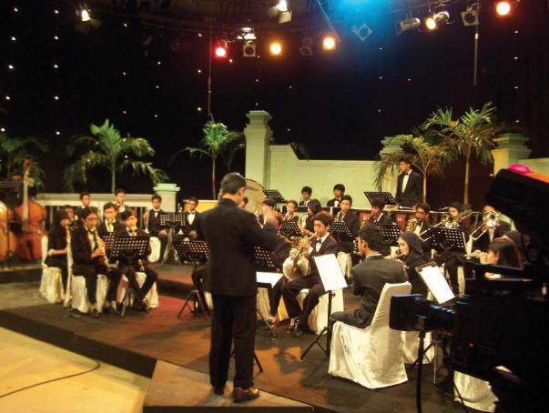
3) Media apresiasi
Saat menyaksikan pergelaran musik, tentu penonton yang menyaksikan akan memberikan apresiasinya. Khalayak baik secara langsung maupun tidak langsung mestinya memberikan pencermatan dan penilaian mana materi yang layak dan tidak layak untuk diberikan apresiasi. Penonton awam biasanya cenderung memberikan apresiasi berdasarkan suka dan tidak suka pada sebuah sajian, sehingga jika penyaji akan mempergelarkan materi di tempat umum maka cenderung memilih musik berdasarkan kepopuleran musik. Sedangkan penonton berdasarkan segmen tertentu yang mempunyai selera musik yang tinggi akan sangat memperhatikan musik dari segi kualitasnya. Hal-hal tersebut tentunya menjadi masukan yang penting dan pemicu bagi musisi agar terus mencipta karya yang lebih baik dan lebih matang.
4) Media komunikasi
Sebuah pergelaran musik bisa menjadi alat komunikasi yang efektif dari penyaji kepada penonton. Penyaji musik bisa menyampaikan misi tertentu kepada khalayak dalam jumlah yang cukup besar. Pergelaran musik sering menjadi alat dari seseorang atau lembaga yang ingin menyampaikan sebuah misi yang ingin disampaikan kepada khalayak.
5) Media penggalangan donasi
Sebuah pergelaran musik bisa menjadi alat yang efektif untuk pengumpulan donasi, misalnya donasi kegiatan kemanusiaan, bantuan bencana alam, kegiatan penghijauan dan pelestarian alam, dan sebagainya. Dengan materi pergelaran yang sesuai dengan tema, ditunjang kepopuleran dari artis penyajinya maka biasanya penggalangan donasi akan mencapai target yang diinginkan.

LAMPIRAN 3
GLOSARIUM
Additional player : pemain tambahan dalam sebuh grup musik
Aerophone : instrumen musik tiup
Akulturasi : percampuran dua kebudayaan atau lebih yang saling bertemu dan saling mempengaruhi
Allegro : senang hati, girang, salah satu tempo cepat
Alternatif : pilihan diantara dua atau beberapa kemungkinan
Andante : tempo sedang, sama seperti orang berjalan biasa
Andantino : tanda tempo yang tidak secepat andante
Ansambel : permainan bersama dalam satuan kecil alat musik
Apresiasi : penilaian penghargaan terhadap suatu nilai (seni)
Aria : komposisi untuk vokal tunggal biasanya dengan iringan instrumen
Arranger : orang yang menata ulang iringan musik
Artistik : sesuatu yang mempunyai nilai seni
Atonal : tanpa nada dasar, tidak terikat pada pertangganadaan
Autisme : gangguan perkembangan pada anak yang berakibat tidak dapat berkomunikasi dan tidak dapat mengekspresikan perasaan dan keinginannya jadi perilaku hubungan dengan orang lain terganggu
Bakat : dasar kemampuan yang dibawa sejak lahir
Band ska : genre musik dari jamaika dengan ritmis upbeat yang kuat
Beat : ketukan yang sifatnya tetap dalam birama
Behind the scene : istilah umum dalam perfilman yang merujuk kepada potongan video berisi cuplikan proses pembuatan sebuah pertunjukan
Pencu : bagian yang menonjol di tengah-tengah permukaan gong atau alat gamelan yang sejenis
Birama/metrum : ruas yang membagi kalimat lagu dalam ukuran yang sama
Blend : dalam musik diartikan sebagai suara yang bercampur dengan baik sehingga tidak nampak lagi suara orangperorang
Cajon : alat musik pukul yang berbentuk kotak berasal dari peru
Chordophone : alat musik dengan sumber bunyi dari dawai/senar
Congdut : musik hibrid terdiri dari irama keroncong dan dangdut, dipopulerkan oleh didi kempot
Dendang : suatu lagu, nyanyian sangat populer di kalangan musik melayu
Diatonik/diatonis : urutan nada dengan jarak satuan dan tengahan laras baik mayor maupun minor
Digital : merupakan sinyal data yang dinyatakan dalam serangkaian angka 0 dan 1, umumnya diwakili oleh nilai-nilai kuantitas fisik, seperti tegangan atau polarisasi magnetik
Dinamik : keras lembutnya permainan musik, dinyatakan dengan istilah
Disco : ragam tari pergaulan anak muda dengan iringan hentakan musik di ruang penuh gebyar lampu
Disonan : kombinasi nada-nada serentak yang menimbulkan tegangan
Diva : istilah bagi seorang penyanyi opera yang dianggap terkemuka
Dobel kwartet : kwartet ganda, sajian musik dari 8 orang, biasanya dengan alat musik sejenis
Dobel kwintet : kwintet ganda, penyajian musik dari 10 orang pemain musik
Double reed : reed ganda, lidah getar ganda sebagai sumber bunyi seperti pada instrumen obo dan fagot
Dramatikal : cerita atau kisah, terutama yang melibatkan konflik atau emosi
Duo/duet : dua orang penyaji musik dalam kedudukan yang sama
Efek distorsi : efek warna suara gitar listrik
Efektif : efek yang tepat atau lebih baik
Ekologis : hubungan timbal balik antara makhluk hidup dan alam sekitarnya
Ekspresi : pengungkapan atau proses menyatakan maksud perasaan
Elaborasi : penggarapan secara tekun dan cermat beberapa hal
Elemen : suatu bagian dari sebuah keseluruhan
Embrio : benih atau bibit yang akan menjadi sesuatu
Empati : mengidentifikasi diri seseorang dalam keadaan perasaan atau pikiran yang sama dengan orang lain
Empu : orang yang dipandang sangat ahli dalam suatu bidang
Entrepreneurship : keyakinan kuat seseorang untuk mengubah dunia melalui ide dan inovasi yang ditindaklanjuti dengan keberanian mengambil risiko
Estetik : mengenai atau menyangkut apresiasi keindahan
Etnik/etnis : kelompok dalam sistem sosial yang mempunyai arti atau kedudukan tertentu karena keturunan, adat, agama, bahasa
Even/event : kegiatan yang dilakukan oleh sebuah organisasi dengan mendatangkan orang-orang
Event organizer : penyedia jasa profesional penyelenggara acara
Fase : tingkatan masa, perubahan dan perkembangan
Filosofi : pengetahuan dan penyelidikan dengan akal budi mengenai hakikat segala yang ada, sebab, asal, dan hukumnya
Filsuf : ahli filsafat; ahli pikir
Folk : musik rakyat mencakup musik rakyat tradisional dan genre kontemporer yang berkembang selama kebangkitan rakyat abad ke-20
Fungsional : dilihat dari segi fungsi, dari sisi kegunaan
Fusion jazz : cabang dari jazz mainstream yang di dalamnya sudah dicampur rock dan funk
Gamelan : musik ansambel tradisional jawa, sunda, bali dan daerah lain di indonesia yang memiliki tangga nada pentatonis dalam sistem laras slendro dan pelog.
Genre : jenis, tipe, atau kelompok seni atas dasar bentuknya; ragam seni
Grave : lambat dan berat, jenis tempo lambat dengan ukuran 40- 44 beat permenit
Harmoni konsonan : kombinasi nada-nada serentak yang dianggap lebih nyaman didengar didasarkan tata suara harmoni klasik
Harmonis : keselarasan; keserasian; seia sekata
Hermeneutik : jenis filsafat yang mempelajari tentang interpretasi makna
House manager : pimpinan kerumah tanggaan dalam suatu produk karya seni pertunjukan
Idealisme : hidup atau berusaha hidup menurut cita-cita, menurut patokan yang dianggap sempurna
Idiophone : alat musik dengan sumber suara dari badan alat itu sendiri
Idola : orang atau sesuatu yang menjadi dambaan
Ilustrasi : suatu tambahan untuk memperjelas, mempertegas
Imitasi : mengulang bagian sama persis
Improvisasi : pengembangan musik tanpa persiapan lebih dahulu
Indie/independen : berdiri sendiri; yang berjiwa bebas; mengusahakan sendiri
Inkulturasi : enkulturasi, suatu gerakanpembudayaan
Inovasi : penemuan baru yang berbeda dari yang sudah ada
Inspirasi : menimbulkan ilham/gagasan
Intens : hebat atau sangat kuat; bergelora, penuh semangat
Interval : jarak atau selang antara nada-nada
Irama : pola ritme tertentu yang dinyatakan dengan nama
Jazz rock : aliran musik jazz yang mendapat sentuhan musik rock
Jazz-world : aliran jazz yang menggunakan berbagai idiom musik yang ada di dunia
Kaidah : rumusan asas yang menjadi hukum; aturan yang sudah pasti
Karakter : sifat-sifat kejiwaan, akhlak atau budi pekerti yang membedakan seseorang dengan yang lain
Karakteristik : mempunyai sifat khas sesuai dengan perwatakan tertentu
Katalis : pelepasan; mengembalikan pada situasi bentuk semula
Kebarat-baratan : berlagak seperti orang eropa atau amerika
Kebhinekaan : beragam; keberagaman
Khalayak : orang banyak, masyarakat ramai; umum; publik
Klasik : karya zaman lampau yang mempunyai nilai atau mutu yang diakui dan menjadi tolok ukur tinggi
Komersial : dimaksudkan untuk diperdagangkan
Komunitas : kelompok yang hidup dan saling berinteraksi di dalam daerah tertentu; masyarakat; paguyuban
Konteks : situasi yang ada hubungannya dengan suatu kejadian
Kreasi : hasil daya cipta; hasil daya khayal seniman
Kreativitas : kemampuan untuk mencipta; daya cipta
Kwartet/kuartet : komposisi sajian musik yang terdiri atas empat instrumen
Kwintet/kuintet : komposisi sajian musik yang terdiri atas lima instrumen
Laras : istilah karawitan untuk menyatakan nada, tangganada, penalaan dan keharmonisan
Largo : lebar dan luas, jenis tempo lambat dengan ukuran 44-48 beat permenit
Layout : tata letak dari suatu elemen desain yang di tempatkan dalam sebuah bidang
Legendaris : menjadi terkenal seperti dalam legenda
Lengger : tarian rakyat di banyumas dan sekitarnya dengan iringan gamelan dari bambu (calung)
Liaison officer/lo : merupakan profesi yang bertugas sebagai penengah antara lembaga atau acara dengan tamu undangan atau peserta
Lied : nyanyian, lagu untuk vokal
Limbic system : kelompok struktur yang saling berhubungan yang terletak jauh di dalam otak, bagian dari otak yang bertanggung jawab atas respons perilaku dan emosional
Linear : terletak pada satu garis lurus
Lirik : susunan kata sebuah nyanyian
Mancanegara : sebutan untuk negara asing; luar negeri
Meditatif : bersifat meditasi, renungan
Medium : alat untuk mengalihkan atau mencapai sesuatu
Melodi : rangkaian nada yang berurutan secara logis serta berirama dan mengungkapkan suatu gagasan
Membran : selaput, kulit atau lembaran bahan tipis
Membranophone : alat musik yang sumber bunyinya selaput tipis
Miniatur : tiruan sesuatu dalam skala yang diperkecil
Minimaks : sesuatu yang kecil kemudian dijadikan menjadi paling besar, istilah yang digunakan oleh slamet abdul sjukur dalam membuat karya musik kontemporer.
Minuet/menuet : ragam tarian dari perancis berbirama 3/4 bertempo tenang
Modalitas : ragam jajaran berbagai tangganada
Moderato : tempo dengan kecepatan sedang dengan ukuran 88-96 langkah permenit
Monokrom : foto atau lukisan atau reproduksi berwarna tunggal
Motivasi : dorongan pada seseorang secara sadar atau tidak untuk melakukan suatu tindakan dengan tujuan tertentu
Musikalitas : kepekaan, pengetahuan, atau bakat seseorang terhadap musik
Musik lembut : alunan musik dalam nuansa yang halus
Musisi : orang yang mencipta, memimpin atau menampilkan musik
Notasi : seperangkat atau sistem lambang/tanda yang menggambarkan nada
Observasi : peninjauan secara cermat
Optimis : selalu berpandangan baik dalam menghadapi segala hal
Organologi : studi mengenai alat-alat musik
Orkestra : sejumlah besar pemain musik yang bermain bersama
Otentik : sesuatu yang dapat dipercaya; asli; tulen
Paralel : posisi yang sejajar
Partitur : bentuk tertulis atau tercetak pada komposisi musik
Patriotik : cinta pada tanah air
Pendekatan : proses, cara, perbuatan mendekati, metode untuk mencapai pengertian tentang masalah
Pengayaan : proses, cara, perbuatan memperbanyak pengetahuan
Pentatonik : tangga nada yang menggunakan lima nada, umumnya ditemukan di musik tradisional dari berbagai penjuru dunia
Perspektif : sudut pandang; pandangan
Philharmonic : orkes simfoni gaya baru dengan kelengkapan alat musik yang lebih bervariasi
Piranti : perangkat, alat yang digunakan
Politonal : musik yang menggunakan lebih dari dua tangga nada secara bersamaan
Pop cengeng : istilah yang muncul pada masa orde baru untuk lagu-lagu dengan syair menyuarakan kesedihan sehingga dianggap melemahkan semangat
Populer : dikenal dan disukai orang banyak
Profil : ikhtisar yang memberikan fakta tentang suatu hal
Progresi : gerak perubahan nada/akor
Project manager : manajer proyek, manajer yang bertanggung jawab atas perencanaan, pengadaan dan pelaksanaan proyek
Propaganda : usaha meyakinkan orang agar menganut suatu sikap atau tindakan tertentu
Prosedur : tahapan untuk menyelesaikan suatu aktivitas
Psikologis : berkenaan dengan psikologi; bersifat kejiwaan
Quasi : hampir seperti; seolah-olah
Reggae : jenis musik dari jamaika dengan ciri khas upbeat yang kuat
Relaksasi : rileks pengenduran otot
Repetisi : mengulang bentuk ritmis baik dalam nada yang sama maupun pada interval di atas atau di bawahnya
Representatif : cakap, tepat mewakili; sesuai dengan fungsinya
Resitatif drama : teks nyanyian yang diucapkan secara deklamasi
Resonansi : ikut bergetarnya suatu benda karena getaran benda lain
Ritual : berkenaan dengan suatu ritus; tata cara pemujaan
Romantis : bersifat mesra; mengasyikkan
Royalti : uang jasa yang dibayarkan kepada yang mempunyai hak paten atas barang tersebut
Ruwatan : membebaskan orang dari nasib buruk yang akan menimpa
Sains : berkaitan dengan ilmu pengetahuan pada umumnya
Semenjana : menengah, sedang, tengah diantara tertinggi dan terendah
Simbolis : sebagai/mengenai lambang
Symphony orch. : orkes simfoni, standar orkes besar dikenal sejak abad 19 untuk memainkan karya-karya simfoni
Simpati : keikutsertaan merasakan perasaan
Sintren : kesenian rakyat dengan peran utama gadis belasan tahun yang diyakini didandani secara mistis
Solid : kuat; kukuh; berbobot, padat
Sonoritas : kualitas tekstur musik yang didasari oleh pertimbangan harmonis
Sponsor : pihak yang memberikan pendanaan dengan saling mendapatkan keuntungan
Stres : gangguan atau kekacauan mental dan emosional yang disebabkan oleh faktor luar
Style : gaya, pembawaan
Tafsir : keterangan atau penjelasan tentang makna agar maksudnya lebih mudah dipahami
Talenta : pembawaan seseorang sejak lahir; bakat
Tango : ragam tari dari negara argentina
Tayub : sejenis tarian rakyat di sebagian daerah di jawa tengah dan jawa timur yang dilakukan oleh perempuan dan laki-laki diiringi gamelan dan tembang
Tekstur : jalinan atau penyatuan bagian-bagian sesuatu sehingga membentuk suatu benda
Template : pola atau tatanan dengan bentuk tertentu
Tempo : kecepatan dalam ukuran tertentu
Terapi : usaha untuk memulihkan kesehatan orang yang sedang sakit
Terminologi : peristilahan tentang kata-kata); batasan atau definisi istilah
Toleransi : batasan ukuran untuk penambahan atau pengurangan yang masih diperbolehkan
Tonalitas : pengenalan suara tangganada tertentu berdasarkan pada nada dasarnya
Tradisional : sikap dan cara berpikir serta bertindak yang selalu berpegang teguh pada norma dan adat kebiasaan yang ada secara turun-temurun
Strings orchestra : orkestra yang terdiri hanya dari alat-alat musik gesek
Troubador : penyanyi keliling dari utara perancis
Tuning : penalaan, mencari titik kelemahan dari ketepatan nada dan memperbaikinya
Tuturan : sesuatu yang dituturkan; diucapkan; diujarkan
Umpan balik : hasil atau akibat yang berguna sebagai rangsangan atau dorongan dan sebagainya untuk bertindak lebih lanjut
Universal : umum berlaku untuk semua orang atau untuk seluruh dunia
Vivace : hidup, lincah, jenis tempo cepat dengan ukuran 162-168 beat per menit
Waltz : ragam irama tari tradisional eropa berbirama tiga
Wind orchestra : orkestra yang terdiri dari alat-alat tiup, baik tiup kayu maupun tiup logam dibantu alat-alat musik perkusi

LAMPIRAN 4
DAFTAR PUSTAKA
A. A. M. Djelantik. 2004. Estetika Sebuah Pengantar. Bandung: Masyarakat Seni Pertunjukan Indonesia.
Anne-Marie Grey & Kim Skildum-Reid. 2006. Event Sponsorship, Membangun Kemitraan Dengan Sponsor untuk Kelancaran dan Profitabilitas Event, Penerjemah Asmana Lunarsih & Fitri Faizzati. Jakarta: Penerbit PPM.
Asmani, Jamal Ma’mur. 2013. 7 Tips Aplikasi PAKEM (Aktif, kreatif, efektif, dan menyenangkan). Yogyakarta: DIVA Press.
Banoe, Pono. 1984. Pengantar Pengetahuan Alat Musik. Jakarta: C.V. Baru.
Banoe, Pono. 2003. Kamus Musik. Yogyakarta: Penerbit Kanisius.
Budidharma, Pra. 2001. Seni Pustaka Musik Farabi Teori Improvisasi Dan Referensi Musik Kontemporer. Jakarta: PT Elex Media Komputindo Kelompok Gramedia.
Brindle, Reginald Smith.1986. Musical Composition. Oxford: Oxford University Press.
Linggono, Budi. 1993. Bentuk Dan Analisis Musik Untuk Sekolah Menengah Musik. Jakarta: PT Mahendra Sampana.
Campbell, Don. 2001. Efek Mozart (terjemahan). Jakarta: PT. Gramedia Pustaka Utama.
Craig, David. 1993. A Performer Prepares, A Guide to Song Preparation for Actors, Singers and Dancers. New York: Applause Books 211 W. 71st.
Desyandri. 2015. Interpretasi Nilai-nilai Edukatif Lagu Kambanglah Bungo untuk Membangun Karakter Peserta Didik (Suatu Analisis Hermeneutik). Jurnal Pendidikan FBS Universitas Negeri Padang.
Ganap, Victor. 2011. Krontjong Toegoe. Yogyakarta: Badan Penerbit Institut Seni Indonesia.
Gollnick M. Donna; Quinn F. Linda; Hall E. Gene. 2008. Mengajar Dengan Senang, Menciptakan Perbedaan Dalam Pembelajaran Siswa, Pengalih Bahasa Soraya Ramli. Indonesia: PT Macanan Jaya Cemerlang.
Grimonia, Eya. 2014. Dunia Musik Sains-Musik Untuk Kebaikan Hidup. Bandung: Nuansa Cendekia.
Joyopuspito, Sunaryo. 2006. Musik Keroncong: Suatu Analisis Berdasarkan Teori Musik. Jakarta: Bina Musik Remaja.
Mack, Dieter. 1996. Ilmu Melodi. Yogyakarta: Pusat Musik Liturgi.
Mack, Dieter. 1995. Musik Populer: Apresiasi Musik. Yogyakarta: Pustaka Nusatama.
Mack, Dieter. 1995. Sejarah Musik Jilid 4. Yogyakarta: Pusat Musik Liturgi.
Marzoeki, Latifah Kodijat. 1995. Istilah Istilah Musik. Jakarta: Djambatan.
Miller, Hugh M. 2017. Apresiasi Musik (Introduction to Music Guide to Good Listening), Penerjemah Triyono Bramantyo. Yogyakarta: Thafa Media.
Carrol, Walter. 1955. (Compiled and Fingered) First Lesson In Bach (Bach, Johann Sebastian). New York: Edward Schubert & Co.
Mohamad, Nurdin; Uno B. Hamzah. 2011. Belajar Dengan Pendekatan PAILKEM. Jakarta: PT Bumi Aksara.
Mulyadi, Muhammad. 2009. Industri Musik Indonesia, Suatu Sejarah. Bekasi: Koperasi Ilmu Pengetahuan Sosial.
Murgiyanto, Sal. 1985. Managemen Pertunjukan. Jakarta: Depdikbud
Ottman, Robert W. 1962. Elementary Harmony, Theory and Practice. Englewood Cliffs, New Jersey: Prentice-Hall, Inc.+
Perricone, Jack. 2000. Melody In Songwriting, Tools And Techniques For Writing Hit Songs. Boston: Berklee Press.
Permas, Achsan, dkk. 2003. Manajemen Organisasi Seni Pertunjukan. Jakarta: Penerbit PPM.
Rooksby, Rikky. 2004. Melody How To Write Great Tunes. San Francisco: Backbeat Books.
Sakrie, Denny. 2015. 100 Tahun Musik Indonesia. Jakarta: Gagas Media
Sanjaya, Wina. 2006. Strategi Pembelajaran Berorientasi Standar Proses Pendidikan. Jakarta: Kencana Prenadamedia Group.
Siagian, M. Pardosi. 1982. Indonesia Yang Kucinta. Yogyakarta: Penyebar Musik Indonesia
SJ, Prier, Karl-Edmund. 2011. Ilmu Bentuk Musik. Yogyakarta: Pusat Musik Liturgi.
Sunarto. 2017. Hugh M. Miller. Apresiasi Musik. Yogyakarta: Thafa Media Offset.
Tambajong, Japi. 1992. Ensiklopedia Musik Jilid II. Jakarta: Cipta Adi Pustaka.
Tambunan, Marsha. 2004. Sejarah Musik Dalam Ilustrasi. Jakarta: Progres.
Taylor, Eric. 2000. First Step in Music Theory Grades 1 to 5. London: The Associated Board of the Royal Schools of Music.
Whaley, Garwood. 2005. The Music Director’s Cookbook: Creative Recipes for a Successful Program. Meredith Music Publication, 1st ed, USA.

MODUL AJAR
UNIT 4 : PERGELARAN MUSIK
KEGIATAN 2 : BAGAIMANA MEMPERSIAPKAN PERGELARAN MUSIK?

INFORMASI UMUM

A. IDENTITAS MODUL
Nama Penyusun : .....................................................................................
Satuan Pendidikan : SMA
Kelas / Fase : XI (Sebelas) - F
Mata Pelajaran : Seni Musik
Prediksi Alokasi Waktu : 45 Menit
Tahun Penyusunan : 20 .....

B. KOMPETENSI AWAL
Unit 4 Pergelaran Musik diawali dengan kegiatan mengamati, mengumpulkan, dan merekam beragam pengalaman kegiatan persiapan serta pelaksanaan pergelaran musik. Hal ini diharapkan dapat memberikan inspirasi, motivasi dan pemacu semangat bagi para peserta didik untuk menyelenggarakan pergelaran musik paling tidak di tingkat sekolahnya.
Guru diharapkan mendorong peserta didik agar mereka benar-benar mencermati dan merekam beragam aktivitas dalam pergelaran musik. Melalui pergelaran musik diharapkan peserta didik mampu menumbuhkan kecintaan pada musik, berdampak bagi diri sendiri, orang lain, dan masyarakat. Selain itu, Guru juga mengajak para peserta didik berpikir kritis utamanya dari sisi seni.
Guru perlu mempersiapkan diri mengajak peserta didik melihat cuplikan pergelaran yang pernah diselenggarakan misalnya: pergelaran dalam rangka tutup tahun di sekolah atau ulang tahun sekolah, pergelaran yang diadakan di lingkungan sekitar siswa seperti peringatan Hari Kemerdekaan ataupun Sumpah Pemuda, pergelaran lain di kota masing-masing, dan contoh penyelenggaraan melalui media.
Pergelaran musik merupakan wadah untuk menunjukkan kemampuan peserta didik dalam karya seni berupa lagu dan permainan musik. Selain itu, melalui pergelaran musik peserta didik belajar untuk menghargai kemampuan orang lain dalam seni. Peserta didik akan mendapatkan banyak masukan, baik ide ataupun kritik terhadap penampilan karyanya. Hal itu bisa membantu peserta didik memperbaiki kelemahan sekaligus memacu untuk menghasilkan karya yang lebih baik.
Secara prinsip, panduan pelaksanaan pembelajaran ini merupakan bahan acuan bagi Guru dalam proses pembelajaran. Adapun model-model pembelajaran dapat diubah oleh Guru sesuai dengan lingkungan sekolah, sarana prasarana, serta kondisi pembelajaran dan talenta yang dimiliki oleh peserta didik di sekolah masing-masing. Upaya memperkaya model pembelajaran dapat dilihat pada bagian alternatif pembelajaran pada bagian langkah-langkah pembelajaran.

C. PROFIL PELAJAR PANCASILA
Beriman, bertakwa kepada Tuhan yag maha Esa, bergotong royong, bernalar kritis, kreatif, inovatif, mandiri, berkebhinekaan global

D. SARANA DAN PRASARANA
- Gawai (laptop, tablet atau handphone) diusahakan terhubung dalam jaringan internet
- Pengeras suara (loud speaker)
- LCD/LED
- Contoh susunan kepanitiaan pergelaran musik.
- Video pementasan musik/konser musik di Indonesia,
- Video pentingnya persiapan konser dari “EventsIDea: pentingnya persiapan sebelum Event Part 1, Part 2, Part 3, Part 4.” (kata kunci pencarian Youtube),
- Jika memungkinkan sekolah menghadirkan langsung project manager EO yang berpengalaman mengadakan konser/pertunjukan musik.

E. TARGET PESERTA DIDIK
Peserta didik reguler/tipikal: umum, tidak ada kesulitan dalam mencerna dan memahami materi ajar.

F. MODEL PEMBELAJARAN
Blended learning melalui model pembelajaran dengan menggunakan Project Based Learning (PBL) terintegrasi pembelajaran berdiferensiasi berbasis Social Emotional Learning (SEL).

KOMPONEN INTI

A. TUJUAN PEMBELAJARAN
- Peserta didik mampu menentukan tema dan bentuk pergelaran yang sesuai dengan kemampuan dan kebutuhan serta daya dukung yang memungkinkan diadakannya pergelaran musik (C3).
- Peserta didik mampu memilih karya musik yang akan ditampilkan dalam dipergelarkan musik (C4).
- Peserta didik mampu mengorganisasi sebuah pergelaran musik (P5).

B. PEMAHAMAN BERMAKNA
Mempersiapkan pergelaran musik

C. PERTANYAAN PEMANTIK
Bagaimanakah komentarmu pada jenis-jenis pergelaran tersebut? Bagaimanakah menentukan materi yang bagus untuk sebuah pergelaran?

D. KEGIATAN PEMBELAJARAN
PERTEMUAN KE-1
Kegiatan Pendahuluan (10 Menit)
- Guru menyapa dan memberikan salam kepada peserta didik.
- Guru memberikan kesempatan kepada salah satu peserta didik untuk memimpin berdoa bersama.
- Setelah berdoa selesai, guru memberikan informasi tentang kegiatan belajar yang akan dilaksanakan, serta menyampaikan tujuan pembelajaran.
- Peserta didik diajak menyanyikan salah satu lagu nasional “Bangun Pemudi- Pemuda” untuk membangkitkan rasa cinta tanah air.

Kegiatan Inti 1 (60 Menit)
- Guru memberikan gambar dan atau video jenis-jenis pergelaran. Mulai dari penyajian solo maupun kelompok.
- Peserta didik menjawab pertanyaan dari hasil pengamatan pada video pergelaran musik, bagaimanakah komentarmu pada jenis-jenis pergelaran tersebut? Bagaimanakah menentukan materi yang bagus untuk sebuah pergelaran?
- Peserta didik menjawab pertanyaan tentang materi jenis-jenis pergelaran dan meteri pergelaran dari video yang ditampilkan.
- Peserta didik melakukan diskusi untuk menentukan materi pementasan, karena dirasa perlu maka dibentuk tim penilai independen. Tim ini terdiri dari Guru atau personal yang netral. Diharapkan hasil akhir lebih adil dan bisa dipertanggungjawabkan.
- Dalam kelompok yang sudah dibentuk, peserta didik mendiskusikan persiapan pergelaran, antara lain,
- tema pergelaran apakah yang akan diambil,
- karya yang siap untuk dipentaskan,
- kemauan dan semangat untuk bekerja keras dan berlatih,
- durasi yang dibutuhkan untuk mempersiapkan pergelaran, serta
- durasi acara.
- Peserta didik menjabarkan di depan kelas bagaimana menentukan tema, materi, penyanyi dan pemain musik, serta jadwal latihan.
- Peserta didik mencermati video behind the scene salah satu pergelaran musik.
- Peserta didik menganalisis bagian-bagian yang penting dalam penentuan materi sebuah pergelaran agar mereka juga dapat melaksanakannya sendiri dengan baik.
- Peserta didik membuat simpulan tentang hal-hal yang penting dalam sebuah menentukan materi pergelaran musik, mempertimbangkan kemungkinan untuk pelaksanaan pergelaran musik di sekolah.

Kegiatan Inti 2 (60 Menit)
- Pada kegiatan pembelajaran ini, peserta didik menyimak cerita pengalaman dari seorang Project Manager sebuah Event Organizer (EO) yang pernah mengatur ataupun merencanakan sebuah konser/pertunjukan musik. Guru dan ataupun sekolah berusaha untuk memfasilitasi guru tamu tersebut. Namun jika guru atau sekolah tidak bisa menghadirkan guru tamu tersebut, guru bisa mengusahakan agar peserta didik bisa menonton video beberapa EO yang representatif.
- Peserta didik mendapatkan kesempatan untuk bertanya kepada guru jika ada yang belum jelas atau belum paham. Harapannya, akan terjadi interaksi antara peserta didik dengan Guru tamu yang dihadirkan.
- Setelah sesi tanya jawab/diskusi selesai, peserta didik membentuk kelompok. Teknis pembagian kelompok tergantung kreativitas dari setiap Guru.
- Berbekal dari materi di kegiatan pembelajaran sebelumnya dan pengalaman dari salah satu Guru tamu tersebut, kelompok diminta untuk merancang tim kerja.
- Dalam pembahasan kelompok juga membuat proposal pergelaran untuk disampaikan pada donatur dan sponsor pergelaran. Proposal dikirimkan pada personal atau lembaga yang memungkin yang sudah dipetakan. Personal yang menyampaikan proposal harus dipilih dari orang yang yang pandai bercakap dan bersikap, berani mengajukan penawaran, dan akan sangat baik jika mempunyai hubungan baik dengan personal atau lembaga yang dituju.
- Guru menugaskan peserta didik untuk membuat desain proposal yang kreatif agar nantinya bisa digunakan sebagai template proposal kegiatan.
- Setelah sesi diskusi selesai, setiap kelompok mengirim salah satu perwakilan untuk mempresentasikan hasil diskusinya. Kelompok lain diminta untuk memberikan masukan. Jika Guru tamu masih ada di kelas, maka Guru tamu juga diminta untuk memberikan masukan.
- Guru memberikan apresiasi kepada semua kelompok. Guru juga memberikan masukan dan arahan terkait perencanaan yang disusun oleh peserta didik.

Kegiatan Penutup (10 Menit)
- Guru mengapresiasi seluruh pemaparan pengalaman aktivitas yang disampaikan oleh setiap peserta didik.
- Untuk persiapan pelajaran selanjutnya, Guru juga tidak lupa membuat angket penguasaan kemampuan setiap peserta didik berupa:
- mempersiapkan rundown pergelaran,
- mempersiapkan gladi bersih pergelaran, dan
- evaluasi latihan.
- Guru memberikan klarifikasi atas seluruh pendapat peserta didik.
- Peserta didik untuk menyampaikan kesimpulan.
- Guru menutup pelajaran dan memberikan kesempatan kepada peserta didik untuk memimpin berdoa bersama setelah selesai pembelajaran.

E. ASESMEN / PENILAIAN
Penilaian dilaksanakan secara holistik dan sistematis pada seluruh aktivitas pembelajaran baik pada kegiatan pembuka, kegiatan inti¸ maupun kegiatan penutup. Selain itu¸ penilaian dilakukan dengan memperhatikan ketercapaian capaian pembelajaran, tujuan pembelajaran, sikap sosial dan hasil belajar. Oleh karenanya penilaian yang dapat dilakukan oleh Guru di dalam kegiatan pembelajaran 2 ini meliputi:
a. Penilaian Sikap
Penilaian ini dilakukan melalui observasi guru selama kegiatan pembelajaran 1 berlangsung. Penilaian sikap bertujuan agar Guru dapat melihat kemampuan peserta didik dalam menunjukan sikap perilaku baik seperti bekerja sama dan percaya diri. Alternatif pedoman penilaian yang dapat digunakan oleh Guru adalah
sebagai berikut:
Tabel 4.2.1
Pedoman Penilaian Aspek Sikap
Kriteria | Sangat baik | Baik | Cukup | Perlu dikembangkan
Kriteria | 4 | 3 | 2 | 1
Bekerja sama | Peserta didik dapat berbagi tugas baik di dalam maupun di luar kelas | Peserta didik dapat berbagi tugas hanya pada proses pembelajaran | Peserta didik dapat berbagi tugas hanya pada teman tertentu saja | Peserta didik belum menunjukkan kesediaan berbagi tugas
Percaya diri | Peserta didik percaya diri dalam berpendapat, bertanya, atau menjawab pertanyaan, dan mengambil keputusan | Peserta didik percaya diri berpendapat, bertanya, atau menjawab pertanyaan | Peserta didik terlihat ragu dan hanya menjawab saat guru bertanya | Peserta didik tidak pernah berpendapat, bertanya, maupun menjawab pertanyaan

b. Penilaian Pengetahuan
Penilaian pengetahuan ini dilakukan melalui tes soal yang dilakukan oleh guru setelah kegiatan pembelajaran 2 berlangsung. Penilian pengetahuan diberikan dalam bentuk pilihan ganda, benar salah, maupun esai. Penilaian pengetahuan ini dilakukan dengan tujuan agar Guru dapat melihat pengetahuan yang dimiliki peserta didik dalam memahami perencanaan materi dan penyaji pergelaran. Alternatif pedoman penilaian yang dapat digunakan oleh Guru adalah sebagai
berikut:
Tabel 4.2.2
Pedoman Penilaian Aspek Pengetahuan
Kriteria | Sangat baik | Baik | Cukup | Perlu dikembangkan
Kriteria | 4 | 3 | 2 | 1
Memahami perencanaan dalam pergelaran | Dapat menyebutkan dan menjelaskan 4 hal yang perlu diperhatikan | Dapat menyebutkan dan menjelaskan 3 hal yang perlu diperhatikan | Dapat menyebutkan dan menjelaskan 2 hal yang perlu diperhatikan | Dapat menyebutkan dan menjelaskan 1 hal yang perlu diperhatikan
Dapat Mendeskripsi kan tata cara penentuan materi dan penyaji | Dapat Mendeskripsi kan 4 tata cara penentuan materi dan penyaji | Dapat Mendeskripsi kan 3 tata cara penentuan materi dan penyaji | Dapat Mendeskripsi kan 2 tata cara penentuan materi dan penyaji | Hanya dapat Mendeskripsi kan tata cara penentuan materi dan penyaji

c. Penilaian Hasil Belajar
Penilaian hasil belajar ini dilakukan melalui pengamatan (observasi) yang dilakukan oleh Guru selama kegiatan pembelajaran 2 berlangsung. Penilaian hasil belajar ini dilakukan dengan tujuan agar Guru dapat melihat kemampuan peserta didik dalam pembelajaran ketrampilan dalam berpikir kritis, kreativitas, dan berbicara di depan umum. Alternatif pedoman penilaian yang dapat digunakan oleh Guru adalah sebagai berikut:
Tabel 4.2.3
Pedoman Penilaian Hasil Belajar
Kriteria | Sangat baik | Baik | Cukup | Perlu dikembangkan
Kriteria | 4 | 3 | 2 | 1
Berpikir kritis | Peserta didik sering bertanya dengan pertanyaan yang kritis | Peserta didik bertanya dengan kritis, meskipun tidak sering | Peserta didik sesekali bertanya | Peserta didik tidak pernah bertanya sama sekali
Kreatif | Peserta didik membuat disain proposal kegiatan dengan kreatifitas yang tinggi, disainnya sangat menarik | Peserta didik membuat disain proposal kegiatan dengan kreatifitas yang baik, disainnya menarik | Peserta didik membuat disain proposal kegiatan dengan kreatifitas yang cukup baik, disainnya cukup menarik | Peserta didik membuat disain proposal kegiatan kurang kreatif, disainnya tidak menarik
Bicara di depan umum | Peserta didik penuh percaya diri saat presentasi, dengan memberikan pembukaan, isi, dan penutup presentasi | Peserta didik dapat presentasi dengan percaya diri, dan hanya menyampaikan isi | Peserta didik kurang percaya diri (suara kurang keras), dan hanya menyampaikan isi | Peserta didik tidak percaya diri (suara terbata-bata dan tidak jelas), dan hanya menyampaikan isi

F. PENGAYAAN DAN REMEDIAL
Agar peserta didik dapat lebih memahami maksud dan tujuan, Guru dapat mengarahkan peserta didik untuk mendalami berbagai hal berkaitan dengan pergelaran musik, seperti
a. menentukan materi pementasan yang menarik,
b. mendatangkan banyak penonton (event marketing), dan
c. event sponsorship.

G. REFLEKSI GURU DAN PESERTA DIDIK
Refleksi Guru merupakan penilaian yang dilakukan oleh Guru itu sendiri yang atas pembelajaran yang telah dilaksanakan mulai dari selama mempersiapkan¸ melaksanakan hingga mengevaluasi kegiatan pembelajaran 2. Refleksi Guru ini bertujuan untuk menilai kekurangan dari kegiatan pembelajaran 2 yang kemudian dijadikan sebagai bahan evaluasi untuk pembelajaran berikutnya.
Tabel 4.2.4
Pedoman Refleksi Guru
No | Pertanyaan | Jawaban
1 | Apakah pemilihan media pembelajaran telah mencerminkan tujuan pembelajaran yang akan dicapai?
2 | Apakah gaya penyampaian materi mampu ditangkap oleh pemahaman peserta didik?
3 | Apakah keseluruhan pembelajaran dapat memberikan makna pembelajaran yang hendak dicapai?
4 | Apakah pelaksanaan pembelajaran tidak keluar dari norma-norma?
5 | Apakah pelaksanan pembelajaran 2 hari ini dapat memberikan semangat kepada peserta didik untuk lebih antusias dalam pembelajaran selanjutnya?

LAMPIRAN- LAMPIRAN

LAMPIRAN 1
LEMBAR KERJA PESERTA DIDIK (LKPD)
Contoh Soal (Guru dapat membuat soal dengan berbagai bentuk)
a. Petunjuk pengerjaan!
Berilah tanda silang (X) pada opsi A, B, C, D atau E untuk jawaban yang benar!
1. Perlu ditentukan permainan musik yang akan disajikan, apakah tampilan individu ataukah permainan kelompok. Materi pementasan perlu dibangun dari awal hingga sajian puncak. Penonton perlu mendapat dinamika sajian sehingga mereka tidak merasa bosan karena penyajian yang monoton.
Deskripsi tersebut merupakan kegiatan dalam hal ....
A. membuat materi lagu
B. menentukan pemain
C. membuat tim kerja
D. membagi peran antara tim kerja dan para penampil
E. menentukan jenis penyajian
2. Menyangkut bagaimana informasi pergelaran musik dapat diketahui oleh warga lain. Diharapkan penonton datang menyaksikan pertunjukan karyakarya musik kita. Tanpa kehadiran penonton, usaha keras mempersiapkan pergelaran menjadi sia-sia. Ini adalah deskripsi pernyataan tentang ....
A. penonton
B. waktu latihan
C. membagi tugas dalam sebuah kapanitiaan
D. publikasi
E. dokumentasi

b. Petunjuk pengerjaan!
Berikan tanda centang (√) pada kolom benar jika benar atau kolom salah jika salah!
No | Pernyataan | Benar | Salah
 | Jika akan menyelenggarakan sebuah pergelaran musik, yang terpenting adalah kesiapan panitia dengan pembagian tugas yang efektif dan kerja sama yang tertata rapi, sedangkan para penampil bisa diusahakan belakangan.
 | Istilah penyajian musik yang mengacu pada jumlah penampilnya yaitu: duo, trio, kwartet, kwintet, dobel kwartet, dobel kwintet, ansambel (baik ansambel sejenis atau campuran), orkestra.

c. Petunjuk pengerjaan!
Ungkapkanlah dengan pernyataan sesuai yang telah dipelajari atau pun dipraktikkan!
1. Deskripsikan dengan singkat tugas para penggalang dana atau dalam hal ini adalah pencari sponsor!

LAMPIRAN 2
BAHAN BACAAN GURU DAN PESERTA DIDIK
Untuk membuat sebuah pergelaran musik, perlu ada perencanaan dan persiapan yang matang. Penampilan dalam pergelaran musik tentu tidak hanya seadanya. Sudah seharusnya dipersiapkan dengan baik materi pergelaran maupun tim yang akan bekerja keras mengurus segala sesuatunya. Keduanya sama-sama penting menjadi faktor yang akan menentukan sukses atau tidaknya sebuah pergelaran.
a. Mempersiapkan Tim Kerja
Bagian yang tidak kalah penting dari materi pementasan adalah tim kerja. Sebuah tim kerja yang solid sangat diperlukan dalam sebuah pergelaran. Tidak mungkin semua menjadi penampil tetapi harus ada yang benar-benar fokus mengurusi keperluan pementasan dari persiapan hingga pelaksanaannya hingga harus ada tim kreatif yang menangani semua kebutuhan pergelaran.
Dalam pergelaran di sekolah, harus dibentuk tim semacam itu. Belajar untuk menjadi profesional di bidang pergelaran merupakan hal yang sangat berguna pada saatnya kelak. Pada bagian ini, peserta didik akan berlatih untuk bekerja sama dalam tim, berbagi peran dan tanggung jawab, disiplin, serta bekerja keras menyelesaikan tugasnya masing-masing. Tim tersebut terdiri atas:
1) pimpinan produksi, adalah orang yang bertanggung jawab secara keseluruhan atas pelaksanaan dan keberhasilan produksi pergelaran,
2) stage manager, orang yang bertugas mengkoordinasi seluruh kegiatan panggung seperti urutan penyajian, mengakumulasi berbagai alat musik yang digunakan, seting penyajian, tata cahaya, sound system,
3) penata panggung, bertugas mendesain panggung, mempersiapkan properti yang dibutuhkan dalam penampilan,
4) rias dan busana, bertanggung jawab merancang penampilan para penyaji dari sisi rias dan busana disesuaikan dengan kebutuhan tema pergelaran serta materi lagu yang disajikan,
5) penata suara, bertanggung jawab penuh pada sistem tata suara dalam penyajian, yang menjadi elemen dalam musik sebagai seni audio,
6) penata cahaya, bertugas dalam masalah pencahayaan, bertanggung jawab dengan kendali dan sumber dayanya serta tata artistik pencahayaannya,
7) sekretaris produksi, bertugas untuk mengurus persuratan, proposal pergelaran, dan partisi materi musik,
8) bendahara, bertanggung jawab pada semua hal yang berhubungan dengan keuangan, penyediaan dan pengadministrasian serta pelaporannya,
9) dokumentasi, yang bertugas mendokumentasikan pergelaran dalam bentuk audio-visual (foto, dokumen cetak, rekaman musik, dan videografi) yang akan sangat berguna,
10) publikasi, bertugas untuk merancang publikasi ke berbagai media agar kabar tentang pergelaran dapat tersebar dan diterima dengan baik, dan
11) house manager, sebagai penatalayanan publik yang diberikan mulai dari ticketing, pelayanan gedung, kenyamanan penonton serta seluruh personal yang terlibat dalam produksi pergelaran; bagian ini terdiri atas keamanan, konsumsi, akomodasi, serta transportasi.

b. Kegiatan Tim Kerja
1) Menentukan tema pergelaran dan materi lagu
Kegiatan pergelaran tentu mempunyai maksud dan tujuan yang ingin dicapai. Maksud dan tujuan dapat disampaikan dalam sebuah tema. Tema yang disampaikan tentu harus sesuai dengan misi pergelaran. Tema-tema yang dipilih untuk sebuah pergelaran di sekolah tentu merupakan tema yang sesuai dengan usia dan tingkat perkembangan remaja supaya lebih mudah untuk diterima. Sebagai contoh, tema tentang persatuan dalam kebhinekaan, tentu lagu-lagu yang disajikan berisi halhal yang berkaitan dengan menjalin persatuan dalam keberagaman. Tema lain yang bisa diambil misalnya tentang persahabatan, cita-cita, semangat kedisiplinan, bahaya narkoba, bahaya pergaulan bebas, hidup sehat dan bersih, menjaga alam, dan sebagainya.
Materi lagu yang disajikan dalam pergelaran tentu mengacu pada tema yang sudah ditentukan. Peserta didik diasumsikan telah mempunyai karya musik untuk ditampilkan baik secara perorangan maupun kelompok. Semuanya tentu ingin ditampilkan, namun harus dipertimbangkan durasi pergelaran yang akan berlangsung. Jika durasinya memungkinkan maka tentu semua karya bisa ditampilkan, tetapi jika tidak maka terpaksa harus ditentukan karya mana saja yang bisa ditampilkan.
2) Menentukan jenis penyajian
Jenis penyajian berkaitan dengan tata cara musik disampaikan pada penonton. Miller (2017: 59) menyebutnya sebagai medium musikal. Medium tersebut adalah medium vokal, medium instrumental dan gabungan keduanya. Ditinjau dari jumlah penyajinya secara garis besar ada dua penyajian musik yaitu:
a) Penyajian tunggal (solo)
Bentuk penyajian ini bisa murni penyajian oleh satu orang, misalnya gitar tunggal (murni permainan gitar saja atau pemain gitar sekaligus penyanyi), keyboard tunggal (juga sekaligus sebagai penyanyi), solo piano, dan sejenisnya. Dalam pengertian ini, jika seorang penyanyi tunggal didukung oleh musik iringan sebagai pendukungnya juga disebut vokal solo.
b) Penyajian kelompok
Merupakan bentuk penyajian musik oleh beberapa orang dimana setiap orang dalam kelompok menjadi elemen yang sejajar.
Istilah penyajian musik yang mengacu pada jumlah penampilnya yaitu: duo, trio, kwartet, kwintet, dobel kwartet, dobel kwintet, ansambel (baik ansambel sejenis atau campuran), orkestra (strings orchestra, wind orchestra, Simfony Orchestra, philharmonic orchestra).
Contoh yang umum tampilan musik dalam kelompok pada saat ini adalah format band (biasanya terdiri dari penyanyi, gitar, gitar bass, keyboard, drum set). Pada saat ini band telah berkembang menjadi bermacam bentuk sesuai dengan genre musik yang dibawakan. Band ska misalnya, menggunakan instrumen tiup brass (trumpet, trombone) dan saksofon. Band yang membawakan irama khas reggae menambahkan instrumen saksofon dan djembe. Band yang beraliran rock jelas mengedepankan efek distorsi gitar elektrik, variasi pukulan drum serta ritme bass yang khas.
Sebagai pembelajaran praktik musik, format penyajian ansambel musik sekolah juga bisa menjadi alternatif. Penyajian ini merupakan bentuk penyajian ansambel menggunakan instrumen-instrumen musik sederhana yang terdapat di sekolah. Penyajian ansambel musik sekolah bisa merupakan gabungan dari instrumen musik barat dan instrumen musik tradisi yang terdapat di sekolah. Hal ini perlu benar-benar dikreasikan agar penyajian dari instrumen yang sederhana tetapi mampu menjadi sajian yang menarik.
Dari berbagai jenis penyajian, harus ditentukan format mana yang akan disajikan, apakah tampilan individu ataukah permainan kelompok. Materi pementasan perlu dibangun dari awal hingga puncak. Dalam hal ini penonton perlu mendapat dinamika penyajian sehingga mereka tidak merasa bosan karena penyajian yang monoton.
3) Menentukan penyanyi dan pemain musik
Seorang penyanyi merupakan elemen penting agar lagu bisa dibawakan dan diterima dengan baik. Miller (2017: 64) mengatakan bahwa sebagian besar musik dunia yang hebat dikomposisikan untuk penyanyi. Pada pergelaran besar, faktor penyanyi menjadi daya tarik sebuah pergelaran. Jika merupakan pergelaran terbatas di tingkat sekolah, maka perlu dipilih seorang peserta didik yang dianggap berkompeten untuk membawakan lagu dengan baik. Hal ini tentu harus didiskusikan secara matang dan didasarkan penilaian yang objektif pada kemampuannya. Perlu ditentukan pula tentang iringan dari lagu yang akan ditampilkan. Tentukan para pengiring yang dianggap mampu mendukung tampilan secara keseluruhan. Pemain musik juga sangat berperan dalam pergelaran. Pemain musik yang piawai tentu akan memainkan musik-musik yang hebat dan indah. Faktor pemusik juga sangat menentukan sebuah pergelaran yang sukses.
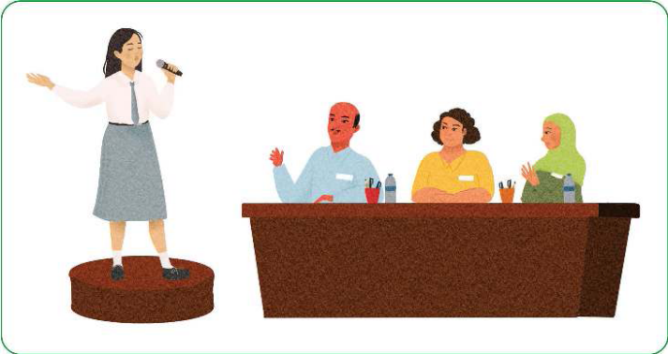
4) Menyusun jadwal, pelaksanaan, dan evaluasi latihan
Dalam menentukan jadwal latihan yang tepat tentu harus mempertimbangkan beberapa hal antara lain tidak mengganggu aktivitas sekolah dan aktifitas pribadi peserta didik. Waktu yang bisa digunakan umumnya di luar jam belajar sekolah sehingga semua kegiatan belajar tetap bisa berjalan.
Dalam melaksanakan latihan diperlukan kedisiplinan setiap peserta untuk menaati jadwal yang sudah disepakati. Setiap pelaku pergelaran juga harus mengutamakan rasa tanggung jawab, sungguh-sungguh, serius, dan tepat waktu. Hasil latihan yang baik akan terwujud dalam suatu pergelaran musik yang nyaman ditonton, indah untuk didengar dan dinikmati.
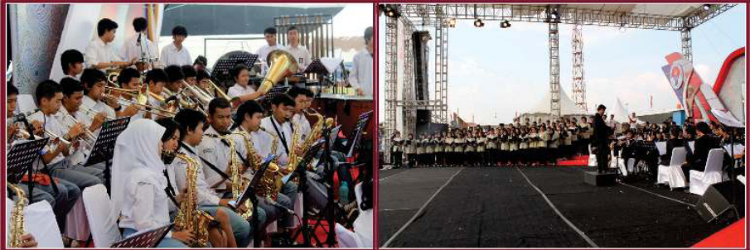
Latihan yang terukur akan membuat materi pergelaran disajikan dengan baik. Peserta didik yang terpilih perlu dievaluasi dalam latihan-latihan secara terencana untuk memperbaiki kelemahan-kelemahannya. Evaluasi latihan penting untuk mengukur seberapa jauh sebuah materi siap untuk dipergelarkan. Jika dirasa belum tercapai, maka penting untuk mengintensifkan latihan dengan menambah waktunya.
5) Tempat pergelaran
Perlu ditentukan dimana pergelaran tersebut akan dilaksanakan. Perlu ditentukan apakah pergelaran tersebut akan dilakukan di dalam gedung ataukah di lapangan terbuka. Bila dilaksanakan di gedung, harus ditentukan apakah menggunakan aula gedung sekolah atau tempat yang memungkinkan di sekolah, atau menyewa gedung pertunjukan di tempat lain. Demikian juga apabila karena pertimbangan jumlah penonton yang sangat banyak kemudian dipilih tempat terbuka seperti di lapangan misalnya, tim kerja perlu memikirkan biaya pembuatan panggung dan kelengkapan lainnya.
Bila memungkinkan tim kerja bisa menyewa gedung pertunjukan yang tentu sudah dilengkapi dengan berbagai fasilitas sehingga tidak terlalu merepotkan. Bila tidak memungkinkan, maka menggunakan gedung sekolah yang dirancang sedemikian rupa agar layak untuk dijadikan tempat pergelaran. Halaman sekolah juga digunakan, namun kita perlu membuat sebuah panggung sebagai tempat pertunjukannya.
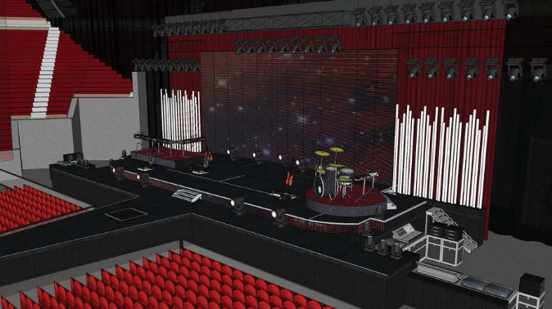
Berkaitan dengan panggung, perlu diperhatikan letaknya. Panggung harus dirancang sebagai pusat perhatian para pengunjung. Oleh karena itu, sebaiknya panggung berada di tengah salah satu sisi halaman atau lapangan. Selain itu, panggung harus dibuat lebih tinggi agar para pengunjung dapat melihat orangorang yang berkreasi di atas panggung.
Letak dan posisi alat musik serta para pemainnya juga penting untuk dirancang. Alat-alat musik sebaiknya tidak menutupi penyanyi dan para pemainnya sendiri. Selain itu, penyanyi harus diberi ruang yang cukup untuk melakukan improvisasi dalam pembawaan lagu. Misalnya, improvisasi berjalan, menari, bahkan melompat. Demikian pula, jika sajian lagu kita serta dengan tarian latar. Mereka tidak boleh terhalangi alat-alat musik serta perlengkapan lain.
Hal lain yang perlu diperhatikan dari sebuah tempat pergelaran musik adalah bagaimana meriasnya agar terlihat menarik. Hal ini penting untuk memberi rasa senang kepada para pengunjung terhadap pergelaran tersebut. Oleh karena itu, panggung harus ditata dengan sebaik-baiknya. Selain itu, apabila dilakukan pada malam hari, panggung sebaiknya menggunakan tata cahaya yang baik agar para penonton dapat melihat dengan jelas dan bagus untuk keperluan pendokumentasian.
6) Publikasi
Apakah pergelaran musik hanya ditujukan bagi warga sekolah sendiri saja atau terbuka bagi warga sekolah lain dan masyarakat umum? Hal itu perlu ditentukan dari awal. Hal ini berkaitan dengan perencanaan publikasinya. Bila hanya diperuntukkan bagi warga sekolah sendiri, tentu tempat pertunjukannya tidak perlu yang besar. Sementara itu, bila terbuka bagi warga sekolah lain dan masyarakat umum, tempat pertunjukannya juga perlu yang cukup besar. Demikian pula bila hanya diperuntukkan bagi warga sekolah sendiri, publikasinya hanya perlu dilakukan di sekolah sendiri. Sementara bila terbuka bagi warga lain, publikasinya juga perlu dilakukan di tempat-tempat lain.
Publikasi menyangkut bagaimana informasi tentang pergelaran musik yang telah kita rencanakan dapat diketahui oleh warga lain. Dengan demikian, diharapkan mereka akan datang menyaksikan pergelaran karya-karya musik kita. Tanpa kehadiran mereka, usaha keras untuk mempersiapkan pergelaran tersebut menjadi sia-sia. Karya-karya musik yang telah disiapkan seolah-olah kurang mendapat apresiasi dari orang lain. Oleh karena itu, publikasi menjadi salah satu hal yang sangat penting dalam merencanakan sebuah pergelaran.
Pada umumnya, publikasi sebuah pergelaran dapat dilakukan melalui pengumuman baik berupa surat, poster, baliho, selebaran ataupun spanduk. Publikasi juga dapat dilakukan melalui media internet, radio, surat kabar. Alatalat publikasi ini sebaiknya didesain dengan bagus agar menarik perhatian warga untuk membacanya. Agar tidak menimbulkan kebingungan dari para penonton pergelaran, sebaiknya alat-alat publikasi juga dilengkapi dengan denah atau petunjuk lokasi pergelaran tersebut akan dilaksanakan.
7) Pendanaan
Akan sangat baik jika bisa menggalang dana untuk membiayai pergelaran kita. Pada saat ini menghimpun dana baik berupa donasi dari pihak yang memungkinkan ataupun dari sponsor sudah menjadi hal yang sangat biasa, dan sangat mungkin untuk dilakukan.
Saat ini sponsorship telah menjadi sebuah bentuk kerja sama kemitraan pemasaran antara penyelenggara acara dengan pihak sponsor (Anne, 2006: 3). Dengan demikian tugas para penggalang dana/pencari sponsor adalah menawarkan beragam manfaat dan peluang yang dapat membantu sponsor mencapai tingkat tertentu dengan pasar sasarannya (dalam hal ini para penonton pergelaran). Untuk mendapatkan sponsor diperlukan proposal kegiatan pergelaran. Proposal kegiatan penting disampaikan kepada calon sponsor agar mereka bersedia memberikan dana melalui bentuk kerja sama yang disepakati. Proposal harus dibuat dengan disain yang menarik dan mudah dimengerti. Berikut ini adalah contoh outline dan sampul proposal.
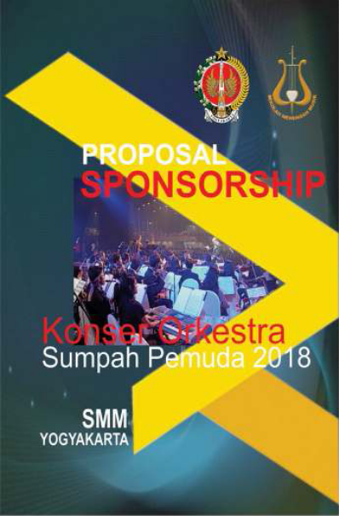
I. Pendahuluan
- Latar Belakang
- Prestasi-prestasi
- Tujuan
- Gambaran kegiatan konser
II. Penjadwalan/time line & Target
III. Anggaran Dana
IV. Sponsorship dan Kontraprestasi
- Pihak-pihak yang pernah menjadi sponsor/sponsor terdahulu
- Sponsor Utama
- Paket Spesial
- Sponsor Hemat
- Sponsor Fasilitas
- Rekening dan Narahubung
V. Keuntungan Kerjasama
Layout tersebut tentu bisa saja dimodifikasi untuk disesuaikan dengan kondisi yang ada. Konsultasi isi proposal dan bahasanya dengan Guru pembimbing di sekolah harus dilakukan. Akan sangat baik jika dalam proposal tersebut lebih banyak gambar pendukung dan desain yang menarik. Kalimat tidak perlu terlalu panjang tetapi efektif. Beberapa tips (Permas, dkk. 2003: 163) untuk penulisan proposal adalah sebagai berikut:
a. Hindari kalimat yang panjang-panjang, sebaiknya kalimat singkat, jelas, komunikatif
b. Gunakan kalimat yang sederhana dan tepat, jangan menggunakan istilah khusus yang hanya dikenal di kalangan tertentu (jargon)
c. Hindari kata, kalimat dan ungkapan yang tidak ada maknanya bagi penyampaian gagasan
d. Sampaikan penyampaian gagasan dalam bagian yang pendek
e. Gunakan pernyataan yang spesifik dan konkrit
f. Gunakan kalimat yang wajar dan mengalir seperti sebuah percakapan
g. Susunlah materi yang akan disampaikan secara logis
h. Pisahkan fakta dari opini
i. Akhiri proposal secara lugas dan hindari ungkpan penutup yang klise
j. Gunakan format yang enak untuk dibaca
k. Upayakan bentuk fisik propsal yang menarik

LAMPIRAN 3
GLOSARIUM
Additional player : pemain tambahan dalam sebuh grup musik
Aerophone : instrumen musik tiup
Akulturasi : percampuran dua kebudayaan atau lebih yang saling bertemu dan saling mempengaruhi
Allegro : senang hati, girang, salah satu tempo cepat
Alternatif : pilihan diantara dua atau beberapa kemungkinan
Andante : tempo sedang, sama seperti orang berjalan biasa
Andantino : tanda tempo yang tidak secepat andante
Ansambel : permainan bersama dalam satuan kecil alat musik
Apresiasi : penilaian penghargaan terhadap suatu nilai (seni)
Aria : komposisi untuk vokal tunggal biasanya dengan iringan instrumen
Arranger : orang yang menata ulang iringan musik
Artistik : sesuatu yang mempunyai nilai seni
Atonal : tanpa nada dasar, tidak terikat pada pertangganadaan
Autisme : gangguan perkembangan pada anak yang berakibat tidak dapat berkomunikasi dan tidak dapat mengekspresikan perasaan dan keinginannya jadi perilaku hubungan dengan orang lain terganggu
Bakat : dasar kemampuan yang dibawa sejak lahir
Band ska : genre musik dari jamaika dengan ritmis upbeat yang kuat
Beat : ketukan yang sifatnya tetap dalam birama
Behind the scene : istilah umum dalam perfilman yang merujuk kepada potongan video berisi cuplikan proses pembuatan sebuah pertunjukan
Pencu : bagian yang menonjol di tengah-tengah permukaan gong atau alat gamelan yang sejenis
Birama/metrum : ruas yang membagi kalimat lagu dalam ukuran yang sama
Blend : dalam musik diartikan sebagai suara yang bercampur dengan baik sehingga tidak nampak lagi suara orangperorang
Cajon : alat musik pukul yang berbentuk kotak berasal dari peru
Chordophone : alat musik dengan sumber bunyi dari dawai/senar
Congdut : musik hibrid terdiri dari irama keroncong dan dangdut, dipopulerkan oleh didi kempot
Dendang : suatu lagu, nyanyian sangat populer di kalangan musik melayu
Diatonik/diatonis : urutan nada dengan jarak satuan dan tengahan laras baik mayor maupun minor
Digital : merupakan sinyal data yang dinyatakan dalam serangkaian angka 0 dan 1, umumnya diwakili oleh nilai-nilai kuantitas fisik, seperti tegangan atau polarisasi magnetik
Dinamik : keras lembutnya permainan musik, dinyatakan dengan istilah
Disco : ragam tari pergaulan anak muda dengan iringan hentakan musik di ruang penuh gebyar lampu
Disonan : kombinasi nada-nada serentak yang menimbulkan tegangan
Diva : istilah bagi seorang penyanyi opera yang dianggap terkemuka
Dobel kwartet : kwartet ganda, sajian musik dari 8 orang, biasanya dengan alat musik sejenis
Dobel kwintet : kwintet ganda, penyajian musik dari 10 orang pemain musik
Double reed : reed ganda, lidah getar ganda sebagai sumber bunyi seperti pada instrumen obo dan fagot
Dramatikal : cerita atau kisah, terutama yang melibatkan konflik atau emosi
Duo/duet : dua orang penyaji musik dalam kedudukan yang sama
Efek distorsi : efek warna suara gitar listrik
Efektif : efek yang tepat atau lebih baik
Ekologis : hubungan timbal balik antara makhluk hidup dan alam sekitarnya
Ekspresi : pengungkapan atau proses menyatakan maksud perasaan
Elaborasi : penggarapan secara tekun dan cermat beberapa hal
Elemen : suatu bagian dari sebuah keseluruhan
Embrio : benih atau bibit yang akan menjadi sesuatu
Empati : mengidentifikasi diri seseorang dalam keadaan perasaan atau pikiran yang sama dengan orang lain
Empu : orang yang dipandang sangat ahli dalam suatu bidang
Entrepreneurship : keyakinan kuat seseorang untuk mengubah dunia melalui ide dan inovasi yang ditindaklanjuti dengan keberanian mengambil risiko
Estetik : mengenai atau menyangkut apresiasi keindahan
Etnik/etnis : kelompok dalam sistem sosial yang mempunyai arti atau kedudukan tertentu karena keturunan, adat, agama, bahasa
Even/event : kegiatan yang dilakukan oleh sebuah organisasi dengan mendatangkan orang-orang
Event organizer : penyedia jasa profesional penyelenggara acara
Fase : tingkatan masa, perubahan dan perkembangan
Filosofi : pengetahuan dan penyelidikan dengan akal budi mengenai hakikat segala yang ada, sebab, asal, dan hukumnya
Filsuf : ahli filsafat; ahli pikir
Folk : musik rakyat mencakup musik rakyat tradisional dan genre kontemporer yang berkembang selama kebangkitan rakyat abad ke-20
Fungsional : dilihat dari segi fungsi, dari sisi kegunaan
Fusion jazz : cabang dari jazz mainstream yang di dalamnya sudah dicampur rock dan funk
Gamelan : musik ansambel tradisional jawa, sunda, bali dan daerah lain di indonesia yang memiliki tangga nada pentatonis dalam sistem laras slendro dan pelog.
Genre : jenis, tipe, atau kelompok seni atas dasar bentuknya; ragam seni
Grave : lambat dan berat, jenis tempo lambat dengan ukuran 40- 44 beat permenit
Harmoni konsonan : kombinasi nada-nada serentak yang dianggap lebih nyaman didengar didasarkan tata suara harmoni klasik
Harmonis : keselarasan; keserasian; seia sekata
Hermeneutik : jenis filsafat yang mempelajari tentang interpretasi makna
House manager : pimpinan kerumah tanggaan dalam suatu produk karya seni pertunjukan
Idealisme : hidup atau berusaha hidup menurut cita-cita, menurut patokan yang dianggap sempurna
Idiophone : alat musik dengan sumber suara dari badan alat itu sendiri
Idola : orang atau sesuatu yang menjadi dambaan
Ilustrasi : suatu tambahan untuk memperjelas, mempertegas
Imitasi : mengulang bagian sama persis
Improvisasi : pengembangan musik tanpa persiapan lebih dahulu
Indie/independen : berdiri sendiri; yang berjiwa bebas; mengusahakan sendiri
Inkulturasi : enkulturasi, suatu gerakanpembudayaan
Inovasi : penemuan baru yang berbeda dari yang sudah ada
Inspirasi : menimbulkan ilham/gagasan
Intens : hebat atau sangat kuat; bergelora, penuh semangat
Interval : jarak atau selang antara nada-nada
Irama : pola ritme tertentu yang dinyatakan dengan nama
Jazz rock : aliran musik jazz yang mendapat sentuhan musik rock
Jazz-world : aliran jazz yang menggunakan berbagai idiom musik yang ada di dunia
Kaidah : rumusan asas yang menjadi hukum; aturan yang sudah pasti
Karakter : sifat-sifat kejiwaan, akhlak atau budi pekerti yang membedakan seseorang dengan yang lain
Karakteristik : mempunyai sifat khas sesuai dengan perwatakan tertentu
Katalis : pelepasan; mengembalikan pada situasi bentuk semula
Kebarat-baratan : berlagak seperti orang eropa atau amerika
Kebhinekaan : beragam; keberagaman
Khalayak : orang banyak, masyarakat ramai; umum; publik
Klasik : karya zaman lampau yang mempunyai nilai atau mutu yang diakui dan menjadi tolok ukur tinggi
Komersial : dimaksudkan untuk diperdagangkan
Komunitas : kelompok yang hidup dan saling berinteraksi di dalam daerah tertentu; masyarakat; paguyuban
Konteks : situasi yang ada hubungannya dengan suatu kejadian
Kreasi : hasil daya cipta; hasil daya khayal seniman
Kreativitas : kemampuan untuk mencipta; daya cipta
Kwartet/kuartet : komposisi sajian musik yang terdiri atas empat instrumen
Kwintet/kuintet : komposisi sajian musik yang terdiri atas lima instrumen
Laras : istilah karawitan untuk menyatakan nada, tangganada, penalaan dan keharmonisan
Largo : lebar dan luas, jenis tempo lambat dengan ukuran 44-48 beat permenit
Layout : tata letak dari suatu elemen desain yang di tempatkan dalam sebuah bidang
Legendaris : menjadi terkenal seperti dalam legenda
Lengger : tarian rakyat di banyumas dan sekitarnya dengan iringan gamelan dari bambu (calung)
Liaison officer/lo : merupakan profesi yang bertugas sebagai penengah antara lembaga atau acara dengan tamu undangan atau peserta
Lied : nyanyian, lagu untuk vokal
Limbic system : kelompok struktur yang saling berhubungan yang terletak jauh di dalam otak, bagian dari otak yang bertanggung jawab atas respons perilaku dan emosional
Linear : terletak pada satu garis lurus
Lirik : susunan kata sebuah nyanyian
Mancanegara : sebutan untuk negara asing; luar negeri
Meditatif : bersifat meditasi, renungan
Medium : alat untuk mengalihkan atau mencapai sesuatu
Melodi : rangkaian nada yang berurutan secara logis serta berirama dan mengungkapkan suatu gagasan
Membran : selaput, kulit atau lembaran bahan tipis
Membranophone : alat musik yang sumber bunyinya selaput tipis
Miniatur : tiruan sesuatu dalam skala yang diperkecil
Minimaks : sesuatu yang kecil kemudian dijadikan menjadi paling besar, istilah yang digunakan oleh slamet abdul sjukur dalam membuat karya musik kontemporer.
Minuet/menuet : ragam tarian dari perancis berbirama 3/4 bertempo tenang
Modalitas : ragam jajaran berbagai tangganada
Moderato : tempo dengan kecepatan sedang dengan ukuran 88-96 langkah permenit
Monokrom : foto atau lukisan atau reproduksi berwarna tunggal
Motivasi : dorongan pada seseorang secara sadar atau tidak untuk melakukan suatu tindakan dengan tujuan tertentu
Musikalitas : kepekaan, pengetahuan, atau bakat seseorang terhadap musik
Musik lembut : alunan musik dalam nuansa yang halus
Musisi : orang yang mencipta, memimpin atau menampilkan musik
Notasi : seperangkat atau sistem lambang/tanda yang menggambarkan nada
Observasi : peninjauan secara cermat
Optimis : selalu berpandangan baik dalam menghadapi segala hal
Organologi : studi mengenai alat-alat musik
Orkestra : sejumlah besar pemain musik yang bermain bersama
Otentik : sesuatu yang dapat dipercaya; asli; tulen
Paralel : posisi yang sejajar
Partitur : bentuk tertulis atau tercetak pada komposisi musik
Patriotik : cinta pada tanah air
Pendekatan : proses, cara, perbuatan mendekati, metode untuk mencapai pengertian tentang masalah
Pengayaan : proses, cara, perbuatan memperbanyak pengetahuan
Pentatonik : tangga nada yang menggunakan lima nada, umumnya ditemukan di musik tradisional dari berbagai penjuru dunia
Perspektif : sudut pandang; pandangan
Philharmonic : orkes simfoni gaya baru dengan kelengkapan alat musik yang lebih bervariasi
Piranti : perangkat, alat yang digunakan
Politonal : musik yang menggunakan lebih dari dua tangga nada secara bersamaan
Pop cengeng : istilah yang muncul pada masa orde baru untuk lagu-lagu dengan syair menyuarakan kesedihan sehingga dianggap melemahkan semangat
Populer : dikenal dan disukai orang banyak
Profil : ikhtisar yang memberikan fakta tentang suatu hal
Progresi : gerak perubahan nada/akor
Project manager : manajer proyek, manajer yang bertanggung jawab atas perencanaan, pengadaan dan pelaksanaan proyek
Propaganda : usaha meyakinkan orang agar menganut suatu sikap atau tindakan tertentu
Prosedur : tahapan untuk menyelesaikan suatu aktivitas
Psikologis : berkenaan dengan psikologi; bersifat kejiwaan
Quasi : hampir seperti; seolah-olah
Reggae : jenis musik dari jamaika dengan ciri khas upbeat yang kuat
Relaksasi : rileks pengenduran otot
Repetisi : mengulang bentuk ritmis baik dalam nada yang sama maupun pada interval di atas atau di bawahnya
Representatif : cakap, tepat mewakili; sesuai dengan fungsinya
Resitatif drama : teks nyanyian yang diucapkan secara deklamasi
Resonansi : ikut bergetarnya suatu benda karena getaran benda lain
Ritual : berkenaan dengan suatu ritus; tata cara pemujaan
Romantis : bersifat mesra; mengasyikkan
Royalti : uang jasa yang dibayarkan kepada yang mempunyai hak paten atas barang tersebut
Ruwatan : membebaskan orang dari nasib buruk yang akan menimpa
Sains : berkaitan dengan ilmu pengetahuan pada umumnya
Semenjana : menengah, sedang, tengah diantara tertinggi dan terendah
Simbolis : sebagai/mengenai lambang
Symphony orch. : orkes simfoni, standar orkes besar dikenal sejak abad 19 untuk memainkan karya-karya simfoni
Simpati : keikutsertaan merasakan perasaan
Sintren : kesenian rakyat dengan peran utama gadis belasan tahun yang diyakini didandani secara mistis
Solid : kuat; kukuh; berbobot, padat
Sonoritas : kualitas tekstur musik yang didasari oleh pertimbangan harmonis
Sponsor : pihak yang memberikan pendanaan dengan saling mendapatkan keuntungan
Stres : gangguan atau kekacauan mental dan emosional yang disebabkan oleh faktor luar
Style : gaya, pembawaan
Tafsir : keterangan atau penjelasan tentang makna agar maksudnya lebih mudah dipahami
Talenta : pembawaan seseorang sejak lahir; bakat
Tango : ragam tari dari negara argentina
Tayub : sejenis tarian rakyat di sebagian daerah di jawa tengah dan jawa timur yang dilakukan oleh perempuan dan laki-laki diiringi gamelan dan tembang
Tekstur : jalinan atau penyatuan bagian-bagian sesuatu sehingga membentuk suatu benda
Template : pola atau tatanan dengan bentuk tertentu
Tempo : kecepatan dalam ukuran tertentu
Terapi : usaha untuk memulihkan kesehatan orang yang sedang sakit
Terminologi : peristilahan tentang kata-kata); batasan atau definisi istilah
Toleransi : batasan ukuran untuk penambahan atau pengurangan yang masih diperbolehkan
Tonalitas : pengenalan suara tangganada tertentu berdasarkan pada nada dasarnya
Tradisional : sikap dan cara berpikir serta bertindak yang selalu berpegang teguh pada norma dan adat kebiasaan yang ada secara turun-temurun
Strings orchestra : orkestra yang terdiri hanya dari alat-alat musik gesek
Troubador : penyanyi keliling dari utara perancis
Tuning : penalaan, mencari titik kelemahan dari ketepatan nada dan memperbaikinya
Tuturan : sesuatu yang dituturkan; diucapkan; diujarkan
Umpan balik : hasil atau akibat yang berguna sebagai rangsangan atau dorongan dan sebagainya untuk bertindak lebih lanjut
Universal : umum berlaku untuk semua orang atau untuk seluruh dunia
Vivace : hidup, lincah, jenis tempo cepat dengan ukuran 162-168 beat per menit
Waltz : ragam irama tari tradisional eropa berbirama tiga
Wind orchestra : orkestra yang terdiri dari alat-alat tiup, baik tiup kayu maupun tiup logam dibantu alat-alat musik perkusi

LAMPIRAN 4
DAFTAR PUSTAKA
A. A. M. Djelantik. 2004. Estetika Sebuah Pengantar. Bandung: Masyarakat Seni Pertunjukan Indonesia.
Anne-Marie Grey & Kim Skildum-Reid. 2006. Event Sponsorship, Membangun Kemitraan Dengan Sponsor untuk Kelancaran dan Profitabilitas Event, Penerjemah Asmana Lunarsih & Fitri Faizzati. Jakarta: Penerbit PPM.
Asmani, Jamal Ma’mur. 2013. 7 Tips Aplikasi PAKEM (Aktif, kreatif, efektif, dan menyenangkan). Yogyakarta: DIVA Press.
Banoe, Pono. 1984. Pengantar Pengetahuan Alat Musik. Jakarta: C.V. Baru.
Banoe, Pono. 2003. Kamus Musik. Yogyakarta: Penerbit Kanisius.
Budidharma, Pra. 2001. Seni Pustaka Musik Farabi Teori Improvisasi Dan Referensi Musik Kontemporer. Jakarta: PT Elex Media Komputindo Kelompok Gramedia.
Brindle, Reginald Smith.1986. Musical Composition. Oxford: Oxford University Press.
Linggono, Budi. 1993. Bentuk Dan Analisis Musik Untuk Sekolah Menengah Musik. Jakarta: PT Mahendra Sampana.
Campbell, Don. 2001. Efek Mozart (terjemahan). Jakarta: PT. Gramedia Pustaka Utama.
Craig, David. 1993. A Performer Prepares, A Guide to Song Preparation for Actors, Singers and Dancers. New York: Applause Books 211 W. 71st.
Desyandri. 2015. Interpretasi Nilai-nilai Edukatif Lagu Kambanglah Bungo untuk Membangun Karakter Peserta Didik (Suatu Analisis Hermeneutik). Jurnal Pendidikan FBS Universitas Negeri Padang.
Ganap, Victor. 2011. Krontjong Toegoe. Yogyakarta: Badan Penerbit Institut Seni Indonesia.
Gollnick M. Donna; Quinn F. Linda; Hall E. Gene. 2008. Mengajar Dengan Senang, Menciptakan Perbedaan Dalam Pembelajaran Siswa, Pengalih Bahasa Soraya Ramli. Indonesia: PT Macanan Jaya Cemerlang.
Grimonia, Eya. 2014. Dunia Musik Sains-Musik Untuk Kebaikan Hidup. Bandung: Nuansa Cendekia.
Joyopuspito, Sunaryo. 2006. Musik Keroncong: Suatu Analisis Berdasarkan Teori Musik. Jakarta: Bina Musik Remaja.
Mack, Dieter. 1996. Ilmu Melodi. Yogyakarta: Pusat Musik Liturgi.
Mack, Dieter. 1995. Musik Populer: Apresiasi Musik. Yogyakarta: Pustaka Nusatama.
Mack, Dieter. 1995. Sejarah Musik Jilid 4. Yogyakarta: Pusat Musik Liturgi.
Marzoeki, Latifah Kodijat. 1995. Istilah Istilah Musik. Jakarta: Djambatan.
Miller, Hugh M. 2017. Apresiasi Musik (Introduction to Music Guide to Good Listening), Penerjemah Triyono Bramantyo. Yogyakarta: Thafa Media.
Carrol, Walter. 1955. (Compiled and Fingered) First Lesson In Bach (Bach, Johann Sebastian). New York: Edward Schubert & Co.
Mohamad, Nurdin; Uno B. Hamzah. 2011. Belajar Dengan Pendekatan PAILKEM. Jakarta: PT Bumi Aksara.
Mulyadi, Muhammad. 2009. Industri Musik Indonesia, Suatu Sejarah. Bekasi: Koperasi Ilmu Pengetahuan Sosial.
Murgiyanto, Sal. 1985. Managemen Pertunjukan. Jakarta: Depdikbud
Ottman, Robert W. 1962. Elementary Harmony, Theory and Practice. Englewood Cliffs, New Jersey: Prentice-Hall, Inc.+
Perricone, Jack. 2000. Melody In Songwriting, Tools And Techniques For Writing Hit Songs. Boston: Berklee Press.
Permas, Achsan, dkk. 2003. Manajemen Organisasi Seni Pertunjukan. Jakarta: Penerbit PPM.
Rooksby, Rikky. 2004. Melody How To Write Great Tunes. San Francisco: Backbeat Books.
Sakrie, Denny. 2015. 100 Tahun Musik Indonesia. Jakarta: Gagas Media
Sanjaya, Wina. 2006. Strategi Pembelajaran Berorientasi Standar Proses Pendidikan. Jakarta: Kencana Prenadamedia Group.
Siagian, M. Pardosi. 1982. Indonesia Yang Kucinta. Yogyakarta: Penyebar Musik Indonesia
SJ, Prier, Karl-Edmund. 2011. Ilmu Bentuk Musik. Yogyakarta: Pusat Musik Liturgi.
Sunarto. 2017. Hugh M. Miller. Apresiasi Musik. Yogyakarta: Thafa Media Offset.
Tambajong, Japi. 1992. Ensiklopedia Musik Jilid II. Jakarta: Cipta Adi Pustaka.
Tambunan, Marsha. 2004. Sejarah Musik Dalam Ilustrasi. Jakarta: Progres.
Taylor, Eric. 2000. First Step in Music Theory Grades 1 to 5. London: The Associated Board of the Royal Schools of Music.
Whaley, Garwood. 2005. The Music Director’s Cookbook: Creative Recipes for a Successful Program. Meredith Music Publication, 1st ed, USA.

MODUL AJAR
UNIT 4 : PERGELARAN MUSIK
KEGIATAN 3 : MELAKSANAKAN PERGELARAN MUSIK

INFORMASI UMUM

A. IDENTITAS MODUL
Nama Penyusun : .....................................................................................
Satuan Pendidikan : SMA
Kelas / Fase : XI (Sebelas) - F
Mata Pelajaran : Seni Musik
Prediksi Alokasi Waktu : 45 Menit
Tahun Penyusunan : 20 .....

B. KOMPETENSI AWAL
Unit 4 Pergelaran Musik diawali dengan kegiatan mengamati, mengumpulkan, dan merekam beragam pengalaman kegiatan persiapan serta pelaksanaan pergelaran musik. Hal ini diharapkan dapat memberikan inspirasi, motivasi dan pemacu semangat bagi para peserta didik untuk menyelenggarakan pergelaran musik paling tidak di tingkat sekolahnya.
Guru diharapkan mendorong peserta didik agar mereka benar-benar mencermati dan merekam beragam aktivitas dalam pergelaran musik. Melalui pergelaran musik diharapkan peserta didik mampu menumbuhkan kecintaan pada musik, berdampak bagi diri sendiri, orang lain, dan masyarakat. Selain itu, Guru juga mengajak para peserta didik berpikir kritis utamanya dari sisi seni.
Guru perlu mempersiapkan diri mengajak peserta didik melihat cuplikan pergelaran yang pernah diselenggarakan misalnya: pergelaran dalam rangka tutup tahun di sekolah atau ulang tahun sekolah, pergelaran yang diadakan di lingkungan sekitar siswa seperti peringatan Hari Kemerdekaan ataupun Sumpah Pemuda, pergelaran lain di kota masing-masing, dan contoh penyelenggaraan melalui media.
Pergelaran musik merupakan wadah untuk menunjukkan kemampuan peserta didik dalam karya seni berupa lagu dan permainan musik. Selain itu, melalui pergelaran musik peserta didik belajar untuk menghargai kemampuan orang lain dalam seni. Peserta didik akan mendapatkan banyak masukan, baik ide ataupun kritik terhadap penampilan karyanya. Hal itu bisa membantu peserta didik memperbaiki kelemahan sekaligus memacu untuk menghasilkan karya yang lebih baik.
Secara prinsip, panduan pelaksanaan pembelajaran ini merupakan bahan acuan bagi Guru dalam proses pembelajaran. Adapun model-model pembelajaran dapat diubah oleh Guru sesuai dengan lingkungan sekolah, sarana prasarana, serta kondisi pembelajaran dan talenta yang dimiliki oleh peserta didik di sekolah masing-masing. Upaya memperkaya model pembelajaran dapat dilihat pada bagian alternatif pembelajaran pada bagian langkah-langkah pembelajaran.

C. PROFIL PELAJAR PANCASILA
Beriman, bertakwa kepada Tuhan yag maha Esa, bergotong royong, bernalar kritis, kreatif, inovatif, mandiri, berkebhinekaan global

D. SARANA DAN PRASARANA
- Gawai (tablet, laptop atau handphone), diusahakan terhubung dalam jaringan internet
- Pengeras suara (loud speaker)
- LCD/LED
- Video pementasan musik/konser musik di Indonesia.

E. TARGET PESERTA DIDIK
Peserta didik reguler/tipikal: umum, tidak ada kesulitan dalam mencerna dan memahami materi ajar.

F. MODEL PEMBELAJARAN
Blended learning melalui model pembelajaran dengan menggunakan Project Based Learning (PBL) terintegrasi pembelajaran berdiferensiasi berbasis Social Emotional Learning (SEL).

KOMPONEN INTI

A. TUJUAN PEMBELAJARAN
- Peserta didik mampu mengemas sebuah pergelaran musik sesuai teori manajemen pergelaran (C3).
- Peserta didik mampu menyajikan karya musik dengan standar musikalitas yang baik dan sesuai dengan kaidah/budaya (P5).
- Peserta didik mampu menyampaikan dengan baik pesan musikal dari karya yang dibawakan pada penonton (C5).

B. PEMAHAMAN BERMAKNA
Mengemas sebuah pergelaran musik sesuai teori manajemen pergelaran

C. PERTANYAAN PEMANTIK
- Apakah semua bidang sudah melaksanakan tugasnya dengan baik?
- Bagaimana pendapat kalian tentang tugas tersebut?
- Apa yang belum diselesaikan, dan bagaimana penyelesaiannya?
- Apa saja yang perlu diperbaiki?

D. KEGIATAN PEMBELAJARAN
PERTEMUAN KE-1
Kegiatan Pendahuluan (10 Menit)
- Guru menyapa dan memberi salam kepada peserta didik.
- Salah satu peserta didik memimpin berdoa.
- Guru memberikan informasi tentang kegiatan belajar yang akan dilaksanakan, serta menyampaikan tujuan pembelajaran, dan hasil-hasil yang diharapkan telah tercapai dalam proses pergelaran.
- Dalam kegiatan pembelajaran kali ini bisa dilakukan tambahan ko-kurikuler yang sifatnya multi kelas. Hal ini diperlukan karena pembelajaran pergelaran ini merupakan proyek pembelajaran yang harus diselesaikan bersama oleh seluruh kelas dalam satu angkatan. Sehingga pada pembelajaran kali ini, peserta didik diberi waktu lebih banyak untuk mematangkan persiapakan pergelaran musik bersama dengan kelompoknya tim kerjanya masing-masing.

Kegiatan Inti (60 Menit)
- Peserta didik menyimak penjelasan guru tentang kegiatan yang dilakukan saat pergelaran musik berlangsung. Guru diharapkan menggunakan media.
- Peserta didik menyampaikan tugas dan tanggung jawabnya, apa yang telah, sedang dan akan dilakukan dalam tim kerja.
- Apakah semua bidang sudah melaksanakan tugasnya dengan baik?
- Bagaimana pendapat kalian tentang tugas tersebut?
- Apa yang belum diselesaikan, dan bagaimana penyelesaiannya?
- Apa saja yang perlu diperbaiki?
- Guru memberikan tugas pada setiap peserta didik agar menyampaikan hasil kerjanya melalui peta pikiran yang dibuat sekreatif mungkin. Peserta didik menjawab pertanyaan yang diberikan oleh guru melalui kreasi peta pemikiran.
- Setiap jawaban yang disampaikan peserta didik, guru memberikan apresiasi dan mengonfirmasinya.
- Guru memberikan kesimpulan secara umum dari jawaban-jawaban yang disampaikan oleh peserta didik dan menghubungkan dengan materi yang akan dipelajari.
- Peserta didik mendapatkan kesempatan untuk bertanya jika ada yang belum jelas.

Kegiatan Penutup (10 Menit)
- Peserta didik melakukan refleksi bersama. Alternatif pertanyaan reflektif:
- Apa materi yang kamu pelajari pada kegiatan pembelajaran ini?
- Kira-kira, apa manfaat yang kamu dapatkan dari materi tersebut?
- Adakah hal-hal positif yang kamu dapatkan selama belajar?
- Menurutmu, apakah metode belajar pada kegiatan pembelajaran ini mudah kalian ikuti?
- Peserta didik diminta untuk menyampaikan kesimpulan yang didapat dari proses pembelajaran tentang perilaku.
- Guru menutup pelajaran dan secara bergantian memberikan kesempatan kepada peserta didik lain untuk memimpin berdoa bersama setelah selesai pembelajaran.

E. ASESMEN / PENILAIAN
Penilaian dilaksanakan secara holistik dan sistematis pada seluruh aktivitas pembelajaran, dari kegiatan pembuka, kegiatan inti, hingga kegiatan penutup. Penilaian dilakukan dengan memperhatikan tercapainya capaian pembelajaran, tujuan pembelajaran, sikap sosial dan hasil belajar. Penilaian-penilaian yang dilakukan Guru dalam kegiatan pembelajaran 3 ini meliputi:
a. Penilaian Sikap
Penilaian ini dilakukan melalui observasi guru selama kegiatan pembelajaran 3 berlangsung. Penilaian sikap bertujuan agar Guru dapat melihat kemampuan peserta didik dalam menunjukan sikap perilaku baik seperti kesediaan bekerja sama, percaya diri dan toleransi. Alternatif pedoman penilaian yang dapat digunakan adalah sebagai berikut:
Tabel 4.3.1
Pedoman Penilaian Aspek Sikap
Kriteria | Sangat baik | Baik | Cukup | Perlu dikembangkan
Kriteria | 4 | 3 | 2 | 1
Bekerja sama | Peserta didik dapat berbagi tugas baik di dalam maupun di luar kelas | Peserta didik dapat berbagi tugas hanya pada proses pembelajaran | Peserta didik dapat berbagi tugas hanya pada teman tertentu saja | Peserta didik belum menunjukkan kesediaan berbagi tugas
Percaya diri | Peserta didik berani berpendapat, bertanya, atau menjawab pertanyaan, serta mengambil keputusan | Peserta didik berani berpendapat, bertanya, atau menjawab pertanyaan | Peserta didik hanya berani menjawab hanya saat guru bertanya | Peserta didik kesulitan dalam berpendapat, bertanya, maupun menjawab pertanyaan
Toleransi | Peserta didik dapat menghargai pendapat peserta didik lain dan menerima kesepakatan meskipun berbeda dengan pendapatnya | Peserta didik dapat menghargai pendapat peserta didik lain dan kurang bisa menerima kesepakatan | Peserta didik dapat menghargai pendapat peserta didik lain dan tidak bisa menerima kesepakatan | Peserta didik tidak dapat menghargai pendapat peserta didik lain dan tidak bisa menerima kesepakatan

b. Penilaian Pengetahuan
Penilaian pengetahuan ini dilakukan melalui tes soal yang dilakukan oleh Guru setelah kegiatan pembelajaran berlangsung. Bentuk penilaian dapat berupa tes pilihan ganda maupun esai terbatas. Penilaian pengetahuan ini dilakukan dengan tujuan agar Guru dapat melihat seberapa jauh pengetahuan peserta didik dalam memahami manajemen pergelaran musik. Alternatif pedoman penilaian yang dapat digunakan adalah sebagai berikut:
Tabel 4.3.2
Pedoman Penilaian Aspek Pengetahuan
Kriteria | Sangat baik | Baik | Cukup | Perlu dikembangkan
Kriteria | 4 | 3 | 2 | 1
Memahami manajemen pergelaran musik | Dapat menjelaskan hal yang perlu diperhatikan dalam gladi bersih, pelaksaan, dan evaluasi pergelaran dengan tepat | Dapat menjelaskan hal yang perlu diperhatikan dalam gladi resik dan eva luasi pergelaran dengan tepat | Dapat menjelaskan hal yang perlu diperhatikan dalam gladi resik, pelaksaan, atau evaluasi pergelaran dengan tepat | Kesulitan dalam menjelaskan dengan tepat

c. Penilaian Hasil Belajar
Penilaian hasil belajar ini dilakukan melalui pengamatan (observasi) yang dilakukan oleh guru selama kegiatan pembelajaran berlangsung. Penilaian hasil belajar ini dilakukan dengan tujuan agar Guru mampu melihat kemampuan peserta didik dalam berpikir kritis, kreatifitas, dan berbicara di depan umum. Adapun pedoman penilaian yang dapat digunakan oleh Guru adalah sebagai berikut:
Tabel 4.3.3
Pedoman Penilaian Hasil Belajar
Kriteria | Sangat baik | Baik | Cukup | Perlu dikembangkan
Kriteria | 4 | 3 | 2 | 1
Berpikir kritis | Peserta didik sering bertanya dengan pertanyaan yang kritis | Peserta didik bertanya dengan pertanyaan yang kritis, meskipun tidak sering | Peserta didik sesekali bertanya | Peserta didik tidak pernah bertanya sama sekali
Kreatif | Peserta didik membuat peta pikiran dengan penuh gambar dan teks | Peserta didik membuat peta pikiran dengan sedikit gambar dan penuh dengan teks | Peserta didik membuat peta pikiran dengan sedikit gambar dan sedikit teks | Peserta didik membuat peta pikiran hanya teks saja
Bicara di depan umum | Peserta didik penuh percaya diri saat presentasi peta pikiran dibuat lengkap dengan pembukaan, isi, dan penutup presentasi | Peserta didik presentasi dengan percaya diri, namun hanya menyampaikan isi dari peta pikiran | Peserta didik kurang percaya diri (suara kurang keras), hanya menyampaikan isi dari peta pikiran | Peserta didik tidak percaya diri (suara terbata- bata dan tidak jelas), hanya menyampaikan isi dari peta pikiran saja

F. PENGAYAAN DAN REMEDIAL
Peserta didik yang mempunyai semangat yang tinggi dalam materi ini bisa diberikan pengayaan melalui video Behind the Scene Drama Musikal Khatulistiwa-https://www.youtube.com/watch?v=RyiZyPTmTLk. Melalui video tersebut banyak hal-hal positif yang dapat diambil sebagai hikmah pembelajaran. Dalam hal ini Peserta didik diminta untuk mengambil nilai kerja positif dari peristiwa tersebut, dan diminta untuk disampaikan pada teman-temannya di kelas.

G. REFLEKSI GURU DAN PESERTA DIDIK
Refleksi Guru ini bertujuan untuk menilai kekurangan dari kegiatan pembelajaran 3 yang kemudian dijadikan sebagai bahan evaluasi untuk pembelajaran berikutnya.
Tabel 1.1.4
Pedoman Refleksi Guru
No | Pertanyaan | Jawaban
1 | Apakah pemilihan media pembelajaran telah mencerminkan tujuan pembelajaran yang akan dicapai?
2 | Apakah gaya penyampaian materi mampu ditangkap oleh pemahaman peserta didik?
3 | Apakah keseluruhan pembelajaran dapat memberikan makna pembelajaran yang hendak dicapai?
4 | Apakah pelaksanaan pembelajaran tidak keluar dari norma-norma?
5 | Apakah pelaksanan pembelajaran 3 hari ini dapat memberikan semangat kepada peserta didik untuk lebih antusias dalam pembelajaran selanjutnya?

LAMPIRAN- LAMPIRAN

LAMPIRAN 1
LEMBAR KERJA PESERTA DIDIK (LKPD)
Contoh Soal (Guru dapat membuat soal dengan berbagai bentuk)
a. Petunjuk pengerjaan!
Berilah tanda silang (X) pada opsi A, B, C, D atau E untuk jawaban yang benar!
1. Gladi bersih dilaksanakan seperti pergelaran yang sesungguhnya dengan tujuan supaya ....
A. untuk menambah pengeluaran, agar dana yang sudah dihimpun tidak percuma
B. membiasakan para peserta dengan ruang atau ukuran panggung. Dengan demikian, mereka dapat memperhitungkan setiap gerakan atau kegiatan mereka nantinya
C. menambah kesiapan kelengkapan lainnya, seperti panggung dengan dekorasinya
D. membagi peran antara tim kerja dan para penampil
E. sangat baik jika sejak awal gladi bersih diadakan sehingga saat pergelaran semua kelengkapan sudah tersedia
2. Pada pergelaran musik, sound system yang baik akan menjadi salah satu tolak ukur kesuksesan. Ini menjadi pernyataan yang bisa dibenarkan karena ....
A. penonton cukup dapat menyimak secara visual saja
B. materi yang bagus tidak diperlukan audio lagi
C. membagi tugas dalam sebuah kapanitiaan
D. jika audio buruk materi pergelaran tidak akan bisa dinikmati
E. diperlukan untuk dokumentasi

b. Petunjuk pengerjaan!
Berikan tanda centang (√) pada kolom benar jika benar atau kolom salah jika salah!
No | Pernyataan | Benar | Salah
 | Untuk bisa tampil dengan percaya diri, kuncinya adalah pada tahap persiapan atau latihan sebelumnya. Dengan latihan yang tekun dan terus menerus saat tahap persiapan, seorang penyanyi atau pemain musik bisa tampil dengan baik. Ia tidak akan ragu-ragu saat bernyanyi atau bermain musik.
 | Seorang stage manager bisa dibantu oleh personil lain sesuai bidang atau materi pergelaran (LO atau liaison officer) atau penghubung pada tiap personil pergelaran yang akan pentas supaya materi yang dipentaskan tepat waktu dan tidak mengganggu durasi pergelaran secara keseluruhan.

c. Petunjuk pengerjaan!
Ungkapkanlah dengan pernyataan sesuai yang telah dipelajari atau pun dipraktikkan!
1. Sebut dan jelaskan hal-hal yang perlu diperhatikan saat melakukan evaluasi pasca pergelaran!

d. Pertanyaan Refleksi
Setelah mempelajari seluruh kegiatan 1 sampai 3, apa yang dapat Anda kemukakan tentang materi pembelajaran ini. Jika Anda merasa senang, pada bagian mana yang paling berkesan. Jika kurang menarik, bagian mana yang perlu diubah. Anda dapat memberi penjelasan dalam beberapa kalimat.

LAMPIRAN 2
BAHAN BACAAN GURU DAN PESERTA DIDIK
a. Gladi Bersih
Setelah semua persiapan telah selesai, tahap akhir yang biasa dilakukan adalah membuat gladi resik/gladi bersih (general rehearsal). Gladi bersih adalah kegiatan persiapan terakhir yang dilakukan oleh seluruh peserta yang akan tampil dalam pergelaran. Jadi, gladi bersih dibuat seolah-olah adalah pergelaran sesungguhnya.
Tujuan dilakukan gladi resik antara lain sebagai berikut:
1) melihat kesiapan tampil dari setiap peserta baik dari segi karya yang akan disajikan, kesiapan kostum, instrumen musik, durasi penyajian dan perlengkapan lainnya,
2) melihat kesiapan kelengkapan lainnya, seperti panggung dengan dekorasinya, tempat duduk penonton, tata suara, tata cahaya, kelistrikan, dan fasilitas umum lainnya,
3) membiasakan para peserta dengan ruang atau ukuran panggung yang akan digunakan; dengan demikian semua penyaji dapat memperhitungkan setiap gerakan atau dan berbagai aktifitas panggung lainnya.
Dalam kegiatan gladi bersih, semua peserta mementaskan hasil latihannya satu persatu. Semua penyaji harus tampil sungguh-sungguh, seolah-olah mereka sedang tampil dalam pergelaran sesungguhnya. Penyaji tampil dengan kostum sesungguhnya. Penyaji juga tampil di panggung sesungguhnya dengan urutan kegiatan yang sama dengan pergelaran sesungguhnya.
Dalam pergelaran musik di sekolah, kegiatan gladi resik ini biasanya dihadiri oleh pembina-pembina sekolah seperti kepala sekolah, wakil kepala sekolah, dan guru-guru lainnya. Biasanya, mereka akan memberi penilaian kepada setiap peserta. Bila penampilan peserta dinilai belum maksimal, pembina akan memberikan masukannya. Dengan demikian, para peserta memiliki kesempatan untuk memperbaiki penampilannya.

b. Pelaksanaan Pergelaran
1) Rundown pergelaran
Rundown bisa disebut sebagai detail kegiatan. Rundown merupakan pembagian waktu berdasarkan rencana pengaturan urutan kerja dan bagian-bagian yang turut berperan beserta penanggung jawabnya. Rundown biasanya berupa daftar atau tabel kegiatan dilengkapi dengan pembagian waktu pelaksanaan yang terperinci.
Rundown acara berbeda dengan susunan acara. Jika susunan acara biasanya hanya berisi daftar acara yang akan berlangsung, maka rundown acara jauh lebih lengkap dari daftar acara. Rundown harus bisa terbaca oleh semua pendukung acara dengan baik karena berfungsi sebagai rincian acara dalam waktu yang cukup panjang. Hal itu penting supaya semua pendukung dapat melaksanakan sesuai dengan arahan tanpa tafsir yang berbeda-beda. Yang mempunyai tugas untuk menyusun rundown adalah stage manager. Rundown acara harus mudah dibaca.
Untuk menyusunnya, seluruh informasi yang berkaitan dengan acara harus disiapkan. Informasi tersebut diantaranya tema, waktu penyelenggaraan, dimana tempat yang digunakan, siapa saja yang akan terlibat dalam acara, dan bagaimana acara akan berjalan. Kolom dan baris rundown mencakup:
a) kolom nomor, menjadi penanda untuk acara selanjutnya,
b) kolom waktu, menunjukkan kapan suatu bagian acara harus dilaksanakan, dan kapan harus selesai; waktu dalam rundown merupakan panduan paten dan diusahakan jangan diganggu gugat; semua pendukung pergelaran harus menaati panduan waktu tersebut,
c) kolom kegiatan/acara, menunjukkan tulisan kegiatan singkat yang akan berlangsung; kegiatan ini harus sinkron dengan waktu,
d) kolom penanggung jawab, untuk menunjukkan siapa yang bertanggung jawab dan siapa yang terlibat karena hal ini akan memudahkan alur koordinasi jika membutuhkan sesuatu,
e) kolom hal-hal teknis yang harus dioperasikan dengan detail pada saat berlangsungnya momen, misalnya pada sebuah lagu dimainkan memutuhkan latar belakang layar tertentu,
f) kolom tempat, diperlukan jika acara terbagi dalam beberapa tempat secara simultan; kolom ini akan memudahkan untuk mengetahui keberlangsungan semua acara, dan
g) kolom keterangan, berfungsi memuat informasi tambahan yang diperlukan untuk memperjelas.
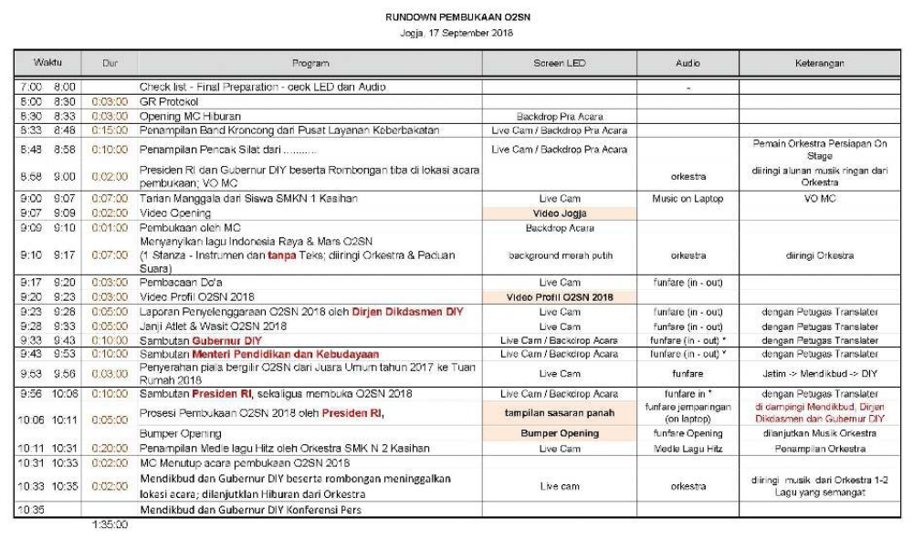
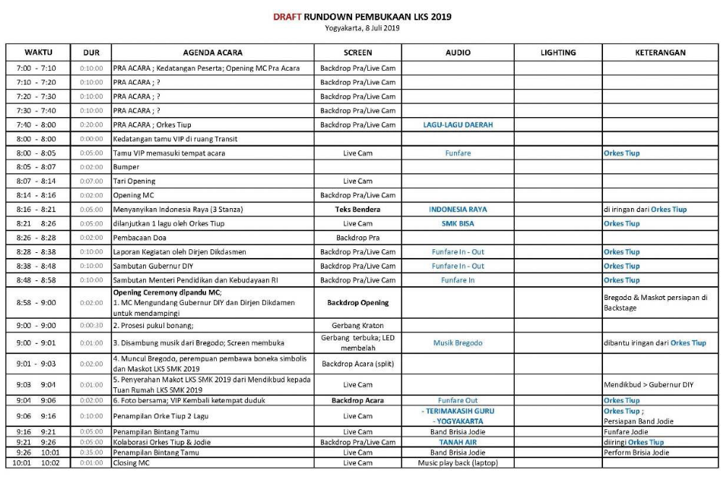
Kolom-kolom di atas tentu dapat dimodifikasi sesuai dengan kebutuhan acara. Yang terpenting adalah sebuah rundown benar-benar dapat menjadi peta panduan yang dipatuhi oleh semua pendukung acara. Contoh rundown di atas adalah cuplikan asli dari sebuah acara resmi (O2SN 2018 dan LKS 2019).
2) Pendukung pergelaran
Pada saat pelaksanaan pergelaran, semua pendukung pergelaran (penyaji dan tim kerja) harus melaksanakan tugas masing-masing dengan sungguh-sungguh. Pendukung acara harus datang lebih awal untuk memastikan semua hal sesuai dengan rencana, jika ada hal-hal yang dirasa masih kurang ada kesempatan untuk memperbaikinya. Para penyaji fokus untuk tampil dengan memperhatikan:
a) rias diri yang sesuai dan nyaman saat tampil supaya konsentrasi hanya tertuju pada karya yang dibawakan ,
b) busana sesuai dengan tema, sopan dan nyaman dilihat,
c) menguasai materi sajian, percaya diri dan tampil maksimal, serta
d) menguasai panggung, manfaatkan luas panggung sebaik-baiknya untuk meraih simpati penonton.
Semua personil tim kerja fokus melaksanakan tugasnya masing-masing, diantaranya:
a) Stage Manager (manajer panggung), menjadi orang yang paling bertanggung jawab pada jalannya acara. Manajer panggung ini dibantu oleh LO atau liaison officer yang bertugas sebagai penghubung tiap personil penyaji yang akan tampil. Hal ini penting agar setiap materi penyajian berlangsung tepat waktu dan tidak mengganggu materi pergelaran yang lain, sehingga tidak mengganggu durasi pergelaran secara keseluruhan.
b) House manager melayani dengan sebaik-baiknya semua kepentingan pendukung pergelaran misalnya ruang-ruang persiapan, bloking sebelum pentas, kebutuhan konsumsi. Melayani kebutuhan penonton misalnya tiket dan kodifikasinya, penyambutan dan penempatan penonton, dan sebagainya.
c) Penata suara harus menjaga agar kualitas audio bersih tanpa gangguan sehingga pergelaran nyaman dinikmati. Penata suara mengontrol penggunaan mikrofon yang tepat untuk instrumen dan vokal, pengkabelan, mixer dan peletakan speaker pada posisi yang tepat. Tim kerja dapat menyerahkan kepada pihak profesional.
d) Penata cahaya membuat pencahayaan dalam momen yang sesuai dan indah untuk dinikmati. Tata cahaya yang baik akan membawa suasana pergelaran menjadi lebih hidup. Tim kerja juga dapat menyerahkan urusan ini pada pihak profesional. Seksi dalam tim kerja tinggal mengarahkan dan mengawasi sesuai rundown yang sudah ditetapkan
e) Dokumentasi membuat perekaman keseluruhan dan mengambil momen yang tepat. Dokumentasi ini sangat dibutuhkan agar pergelaran yang diselenggarakan dapat digunakan untuk berbagai keperluan dan dapat dinikmati dalam waktu-waktu sesudahnya.

c. Evaluasi Pelaksanaan Pergelaran
Setelah kegiatan pergelaran usai, biasanya diadakan acara pembubaran panitia. Dalam acara ini, perlu diadakan evaluasi atas penyelenggaraan pergelaran. Mengapa evaluasi diperlukan? Sebuah pergelaran seni budaya dapat menjadi salah satu tolok ukur bagaimana keberhasilan pembinaan entrepreneurship dalam sebuah sekolah.
Dengan demikian tentu kegiatan tersebut perlu diadakan secara bersinambungan, dan tentu saja perbaikan terus menerus dari pergelaran wajib dilakukan. Hal ini perlu dilakukan supaya peserta didik dari angkatan berikutnya mendapat pengalaman yang terbaik dari penyelenggaraan yang senantiasa dievaluasi.
Hal-hal apa sajakah yang perlu dievaluasi? Semua hal tentu perlu mendapat perhatian, namun Anda dapat memfokuskan pada beberapa hal pokok. Pertanyaanpertanyaan berikut dapat menjadi alternatif pada saat evaluasi berlangsung.
1) Apakah semua materi pergelaran dapat tersaji dengan baik?
2) Apakah ada masalah yang terkait dengan materi pergelaran?
3) Bagaimana kualitas pergelaran secara keseluruhan?
4) Apakah panitia dapat bekerja sama dengan baik dan sungguh-sungguh bertanggung jawab atas tugasnya?
5) Apakah persiapan acara sungguh-sungguh matang?
6) Apakah peserta puas atas pergelaran tersebut?
7) Apakah dana yang tersedia mencukupi?
8) Apakah ada pembayaran yang belum diselesaikan?
9) Bagaimana hasil dari acara tersebut?


LAMPIRAN 3
GLOSARIUM
Additional player : pemain tambahan dalam sebuh grup musik
Aerophone : instrumen musik tiup
Akulturasi : percampuran dua kebudayaan atau lebih yang saling bertemu dan saling mempengaruhi
Allegro : senang hati, girang, salah satu tempo cepat
Alternatif : pilihan diantara dua atau beberapa kemungkinan
Andante : tempo sedang, sama seperti orang berjalan biasa
Andantino : tanda tempo yang tidak secepat andante
Ansambel : permainan bersama dalam satuan kecil alat musik
Apresiasi : penilaian penghargaan terhadap suatu nilai (seni)
Aria : komposisi untuk vokal tunggal biasanya dengan iringan instrumen
Arranger : orang yang menata ulang iringan musik
Artistik : sesuatu yang mempunyai nilai seni
Atonal : tanpa nada dasar, tidak terikat pada pertangganadaan
Autisme : gangguan perkembangan pada anak yang berakibat tidak dapat berkomunikasi dan tidak dapat mengekspresikan perasaan dan keinginannya jadi perilaku hubungan dengan orang lain terganggu
Bakat : dasar kemampuan yang dibawa sejak lahir
Band ska : genre musik dari jamaika dengan ritmis upbeat yang kuat
Beat : ketukan yang sifatnya tetap dalam birama
Behind the scene : istilah umum dalam perfilman yang merujuk kepada potongan video berisi cuplikan proses pembuatan sebuah pertunjukan
Pencu : bagian yang menonjol di tengah-tengah permukaan gong atau alat gamelan yang sejenis
Birama/metrum : ruas yang membagi kalimat lagu dalam ukuran yang sama
Blend : dalam musik diartikan sebagai suara yang bercampur dengan baik sehingga tidak nampak lagi suara orangperorang
Cajon : alat musik pukul yang berbentuk kotak berasal dari peru
Chordophone : alat musik dengan sumber bunyi dari dawai/senar
Congdut : musik hibrid terdiri dari irama keroncong dan dangdut, dipopulerkan oleh didi kempot
Dendang : suatu lagu, nyanyian sangat populer di kalangan musik melayu
Diatonik/diatonis : urutan nada dengan jarak satuan dan tengahan laras baik mayor maupun minor
Digital : merupakan sinyal data yang dinyatakan dalam serangkaian angka 0 dan 1, umumnya diwakili oleh nilai-nilai kuantitas fisik, seperti tegangan atau polarisasi magnetik
Dinamik : keras lembutnya permainan musik, dinyatakan dengan istilah
Disco : ragam tari pergaulan anak muda dengan iringan hentakan musik di ruang penuh gebyar lampu
Disonan : kombinasi nada-nada serentak yang menimbulkan tegangan
Diva : istilah bagi seorang penyanyi opera yang dianggap terkemuka
Dobel kwartet : kwartet ganda, sajian musik dari 8 orang, biasanya dengan alat musik sejenis
Dobel kwintet : kwintet ganda, penyajian musik dari 10 orang pemain musik
Double reed : reed ganda, lidah getar ganda sebagai sumber bunyi seperti pada instrumen obo dan fagot
Dramatikal : cerita atau kisah, terutama yang melibatkan konflik atau emosi
Duo/duet : dua orang penyaji musik dalam kedudukan yang sama
Efek distorsi : efek warna suara gitar listrik
Efektif : efek yang tepat atau lebih baik
Ekologis : hubungan timbal balik antara makhluk hidup dan alam sekitarnya
Ekspresi : pengungkapan atau proses menyatakan maksud perasaan
Elaborasi : penggarapan secara tekun dan cermat beberapa hal
Elemen : suatu bagian dari sebuah keseluruhan
Embrio : benih atau bibit yang akan menjadi sesuatu
Empati : mengidentifikasi diri seseorang dalam keadaan perasaan atau pikiran yang sama dengan orang lain
Empu : orang yang dipandang sangat ahli dalam suatu bidang
Entrepreneurship : keyakinan kuat seseorang untuk mengubah dunia melalui ide dan inovasi yang ditindaklanjuti dengan keberanian mengambil risiko
Estetik : mengenai atau menyangkut apresiasi keindahan
Etnik/etnis : kelompok dalam sistem sosial yang mempunyai arti atau kedudukan tertentu karena keturunan, adat, agama, bahasa
Even/event : kegiatan yang dilakukan oleh sebuah organisasi dengan mendatangkan orang-orang
Event organizer : penyedia jasa profesional penyelenggara acara
Fase : tingkatan masa, perubahan dan perkembangan
Filosofi : pengetahuan dan penyelidikan dengan akal budi mengenai hakikat segala yang ada, sebab, asal, dan hukumnya
Filsuf : ahli filsafat; ahli pikir
Folk : musik rakyat mencakup musik rakyat tradisional dan genre kontemporer yang berkembang selama kebangkitan rakyat abad ke-20
Fungsional : dilihat dari segi fungsi, dari sisi kegunaan
Fusion jazz : cabang dari jazz mainstream yang di dalamnya sudah dicampur rock dan funk
Gamelan : musik ansambel tradisional jawa, sunda, bali dan daerah lain di indonesia yang memiliki tangga nada pentatonis dalam sistem laras slendro dan pelog.
Genre : jenis, tipe, atau kelompok seni atas dasar bentuknya; ragam seni
Grave : lambat dan berat, jenis tempo lambat dengan ukuran 40- 44 beat permenit
Harmoni konsonan : kombinasi nada-nada serentak yang dianggap lebih nyaman didengar didasarkan tata suara harmoni klasik
Harmonis : keselarasan; keserasian; seia sekata
Hermeneutik : jenis filsafat yang mempelajari tentang interpretasi makna
House manager : pimpinan kerumah tanggaan dalam suatu produk karya seni pertunjukan
Idealisme : hidup atau berusaha hidup menurut cita-cita, menurut patokan yang dianggap sempurna
Idiophone : alat musik dengan sumber suara dari badan alat itu sendiri
Idola : orang atau sesuatu yang menjadi dambaan
Ilustrasi : suatu tambahan untuk memperjelas, mempertegas
Imitasi : mengulang bagian sama persis
Improvisasi : pengembangan musik tanpa persiapan lebih dahulu
Indie/independen : berdiri sendiri; yang berjiwa bebas; mengusahakan sendiri
Inkulturasi : enkulturasi, suatu gerakanpembudayaan
Inovasi : penemuan baru yang berbeda dari yang sudah ada
Inspirasi : menimbulkan ilham/gagasan
Intens : hebat atau sangat kuat; bergelora, penuh semangat
Interval : jarak atau selang antara nada-nada
Irama : pola ritme tertentu yang dinyatakan dengan nama
Jazz rock : aliran musik jazz yang mendapat sentuhan musik rock
Jazz-world : aliran jazz yang menggunakan berbagai idiom musik yang ada di dunia
Kaidah : rumusan asas yang menjadi hukum; aturan yang sudah pasti
Karakter : sifat-sifat kejiwaan, akhlak atau budi pekerti yang membedakan seseorang dengan yang lain
Karakteristik : mempunyai sifat khas sesuai dengan perwatakan tertentu
Katalis : pelepasan; mengembalikan pada situasi bentuk semula
Kebarat-baratan : berlagak seperti orang eropa atau amerika
Kebhinekaan : beragam; keberagaman
Khalayak : orang banyak, masyarakat ramai; umum; publik
Klasik : karya zaman lampau yang mempunyai nilai atau mutu yang diakui dan menjadi tolok ukur tinggi
Komersial : dimaksudkan untuk diperdagangkan
Komunitas : kelompok yang hidup dan saling berinteraksi di dalam daerah tertentu; masyarakat; paguyuban
Konteks : situasi yang ada hubungannya dengan suatu kejadian
Kreasi : hasil daya cipta; hasil daya khayal seniman
Kreativitas : kemampuan untuk mencipta; daya cipta
Kwartet/kuartet : komposisi sajian musik yang terdiri atas empat instrumen
Kwintet/kuintet : komposisi sajian musik yang terdiri atas lima instrumen
Laras : istilah karawitan untuk menyatakan nada, tangganada, penalaan dan keharmonisan
Largo : lebar dan luas, jenis tempo lambat dengan ukuran 44-48 beat permenit
Layout : tata letak dari suatu elemen desain yang di tempatkan dalam sebuah bidang
Legendaris : menjadi terkenal seperti dalam legenda
Lengger : tarian rakyat di banyumas dan sekitarnya dengan iringan gamelan dari bambu (calung)
Liaison officer/lo : merupakan profesi yang bertugas sebagai penengah antara lembaga atau acara dengan tamu undangan atau peserta
Lied : nyanyian, lagu untuk vokal
Limbic system : kelompok struktur yang saling berhubungan yang terletak jauh di dalam otak, bagian dari otak yang bertanggung jawab atas respons perilaku dan emosional
Linear : terletak pada satu garis lurus
Lirik : susunan kata sebuah nyanyian
Mancanegara : sebutan untuk negara asing; luar negeri
Meditatif : bersifat meditasi, renungan
Medium : alat untuk mengalihkan atau mencapai sesuatu
Melodi : rangkaian nada yang berurutan secara logis serta berirama dan mengungkapkan suatu gagasan
Membran : selaput, kulit atau lembaran bahan tipis
Membranophone : alat musik yang sumber bunyinya selaput tipis
Miniatur : tiruan sesuatu dalam skala yang diperkecil
Minimaks : sesuatu yang kecil kemudian dijadikan menjadi paling besar, istilah yang digunakan oleh slamet abdul sjukur dalam membuat karya musik kontemporer.
Minuet/menuet : ragam tarian dari perancis berbirama 3/4 bertempo tenang
Modalitas : ragam jajaran berbagai tangganada
Moderato : tempo dengan kecepatan sedang dengan ukuran 88-96 langkah permenit
Monokrom : foto atau lukisan atau reproduksi berwarna tunggal
Motivasi : dorongan pada seseorang secara sadar atau tidak untuk melakukan suatu tindakan dengan tujuan tertentu
Musikalitas : kepekaan, pengetahuan, atau bakat seseorang terhadap musik
Musik lembut : alunan musik dalam nuansa yang halus
Musisi : orang yang mencipta, memimpin atau menampilkan musik
Notasi : seperangkat atau sistem lambang/tanda yang menggambarkan nada
Observasi : peninjauan secara cermat
Optimis : selalu berpandangan baik dalam menghadapi segala hal
Organologi : studi mengenai alat-alat musik
Orkestra : sejumlah besar pemain musik yang bermain bersama
Otentik : sesuatu yang dapat dipercaya; asli; tulen
Paralel : posisi yang sejajar
Partitur : bentuk tertulis atau tercetak pada komposisi musik
Patriotik : cinta pada tanah air
Pendekatan : proses, cara, perbuatan mendekati, metode untuk mencapai pengertian tentang masalah
Pengayaan : proses, cara, perbuatan memperbanyak pengetahuan
Pentatonik : tangga nada yang menggunakan lima nada, umumnya ditemukan di musik tradisional dari berbagai penjuru dunia
Perspektif : sudut pandang; pandangan
Philharmonic : orkes simfoni gaya baru dengan kelengkapan alat musik yang lebih bervariasi
Piranti : perangkat, alat yang digunakan
Politonal : musik yang menggunakan lebih dari dua tangga nada secara bersamaan
Pop cengeng : istilah yang muncul pada masa orde baru untuk lagu-lagu dengan syair menyuarakan kesedihan sehingga dianggap melemahkan semangat
Populer : dikenal dan disukai orang banyak
Profil : ikhtisar yang memberikan fakta tentang suatu hal
Progresi : gerak perubahan nada/akor
Project manager : manajer proyek, manajer yang bertanggung jawab atas perencanaan, pengadaan dan pelaksanaan proyek
Propaganda : usaha meyakinkan orang agar menganut suatu sikap atau tindakan tertentu
Prosedur : tahapan untuk menyelesaikan suatu aktivitas
Psikologis : berkenaan dengan psikologi; bersifat kejiwaan
Quasi : hampir seperti; seolah-olah
Reggae : jenis musik dari jamaika dengan ciri khas upbeat yang kuat
Relaksasi : rileks pengenduran otot
Repetisi : mengulang bentuk ritmis baik dalam nada yang sama maupun pada interval di atas atau di bawahnya
Representatif : cakap, tepat mewakili; sesuai dengan fungsinya
Resitatif drama : teks nyanyian yang diucapkan secara deklamasi
Resonansi : ikut bergetarnya suatu benda karena getaran benda lain
Ritual : berkenaan dengan suatu ritus; tata cara pemujaan
Romantis : bersifat mesra; mengasyikkan
Royalti : uang jasa yang dibayarkan kepada yang mempunyai hak paten atas barang tersebut
Ruwatan : membebaskan orang dari nasib buruk yang akan menimpa
Sains : berkaitan dengan ilmu pengetahuan pada umumnya
Semenjana : menengah, sedang, tengah diantara tertinggi dan terendah
Simbolis : sebagai/mengenai lambang
Symphony orch. : orkes simfoni, standar orkes besar dikenal sejak abad 19 untuk memainkan karya-karya simfoni
Simpati : keikutsertaan merasakan perasaan
Sintren : kesenian rakyat dengan peran utama gadis belasan tahun yang diyakini didandani secara mistis
Solid : kuat; kukuh; berbobot, padat
Sonoritas : kualitas tekstur musik yang didasari oleh pertimbangan harmonis
Sponsor : pihak yang memberikan pendanaan dengan saling mendapatkan keuntungan
Stres : gangguan atau kekacauan mental dan emosional yang disebabkan oleh faktor luar
Style : gaya, pembawaan
Tafsir : keterangan atau penjelasan tentang makna agar maksudnya lebih mudah dipahami
Talenta : pembawaan seseorang sejak lahir; bakat
Tango : ragam tari dari negara argentina
Tayub : sejenis tarian rakyat di sebagian daerah di jawa tengah dan jawa timur yang dilakukan oleh perempuan dan laki-laki diiringi gamelan dan tembang
Tekstur : jalinan atau penyatuan bagian-bagian sesuatu sehingga membentuk suatu benda
Template : pola atau tatanan dengan bentuk tertentu
Tempo : kecepatan dalam ukuran tertentu
Terapi : usaha untuk memulihkan kesehatan orang yang sedang sakit
Terminologi : peristilahan tentang kata-kata); batasan atau definisi istilah
Toleransi : batasan ukuran untuk penambahan atau pengurangan yang masih diperbolehkan
Tonalitas : pengenalan suara tangganada tertentu berdasarkan pada nada dasarnya
Tradisional : sikap dan cara berpikir serta bertindak yang selalu berpegang teguh pada norma dan adat kebiasaan yang ada secara turun-temurun
Strings orchestra : orkestra yang terdiri hanya dari alat-alat musik gesek
Troubador : penyanyi keliling dari utara perancis
Tuning : penalaan, mencari titik kelemahan dari ketepatan nada dan memperbaikinya
Tuturan : sesuatu yang dituturkan; diucapkan; diujarkan
Umpan balik : hasil atau akibat yang berguna sebagai rangsangan atau dorongan dan sebagainya untuk bertindak lebih lanjut
Universal : umum berlaku untuk semua orang atau untuk seluruh dunia
Vivace : hidup, lincah, jenis tempo cepat dengan ukuran 162-168 beat per menit
Waltz : ragam irama tari tradisional eropa berbirama tiga
Wind orchestra : orkestra yang terdiri dari alat-alat tiup, baik tiup kayu maupun tiup logam dibantu alat-alat musik perkusi

LAMPIRAN 4
DAFTAR PUSTAKA
A. A. M. Djelantik. 2004. Estetika Sebuah Pengantar. Bandung: Masyarakat Seni Pertunjukan Indonesia.
Anne-Marie Grey & Kim Skildum-Reid. 2006. Event Sponsorship, Membangun Kemitraan Dengan Sponsor untuk Kelancaran dan Profitabilitas Event, Penerjemah Asmana Lunarsih & Fitri Faizzati. Jakarta: Penerbit PPM.
Asmani, Jamal Ma’mur. 2013. 7 Tips Aplikasi PAKEM (Aktif, kreatif, efektif, dan menyenangkan). Yogyakarta: DIVA Press.
Banoe, Pono. 1984. Pengantar Pengetahuan Alat Musik. Jakarta: C.V. Baru.
Banoe, Pono. 2003. Kamus Musik. Yogyakarta: Penerbit Kanisius.
Budidharma, Pra. 2001. Seni Pustaka Musik Farabi Teori Improvisasi Dan Referensi Musik Kontemporer. Jakarta: PT Elex Media Komputindo Kelompok Gramedia.
Brindle, Reginald Smith.1986. Musical Composition. Oxford: Oxford University Press.
Linggono, Budi. 1993. Bentuk Dan Analisis Musik Untuk Sekolah Menengah Musik. Jakarta: PT Mahendra Sampana.
Campbell, Don. 2001. Efek Mozart (terjemahan). Jakarta: PT. Gramedia Pustaka Utama.
Craig, David. 1993. A Performer Prepares, A Guide to Song Preparation for Actors, Singers and Dancers. New York: Applause Books 211 W. 71st.
Desyandri. 2015. Interpretasi Nilai-nilai Edukatif Lagu Kambanglah Bungo untuk Membangun Karakter Peserta Didik (Suatu Analisis Hermeneutik). Jurnal Pendidikan FBS Universitas Negeri Padang.
Ganap, Victor. 2011. Krontjong Toegoe. Yogyakarta: Badan Penerbit Institut Seni Indonesia.
Gollnick M. Donna; Quinn F. Linda; Hall E. Gene. 2008. Mengajar Dengan Senang, Menciptakan Perbedaan Dalam Pembelajaran Siswa, Pengalih Bahasa Soraya Ramli. Indonesia: PT Macanan Jaya Cemerlang.
Grimonia, Eya. 2014. Dunia Musik Sains-Musik Untuk Kebaikan Hidup. Bandung: Nuansa Cendekia.
Joyopuspito, Sunaryo. 2006. Musik Keroncong: Suatu Analisis Berdasarkan Teori Musik. Jakarta: Bina Musik Remaja.
Mack, Dieter. 1996. Ilmu Melodi. Yogyakarta: Pusat Musik Liturgi.
Mack, Dieter. 1995. Musik Populer: Apresiasi Musik. Yogyakarta: Pustaka Nusatama.
Mack, Dieter. 1995. Sejarah Musik Jilid 4. Yogyakarta: Pusat Musik Liturgi.
Marzoeki, Latifah Kodijat. 1995. Istilah Istilah Musik. Jakarta: Djambatan.
Miller, Hugh M. 2017. Apresiasi Musik (Introduction to Music Guide to Good Listening), Penerjemah Triyono Bramantyo. Yogyakarta: Thafa Media.
Carrol, Walter. 1955. (Compiled and Fingered) First Lesson In Bach (Bach, Johann Sebastian). New York: Edward Schubert & Co.
Mohamad, Nurdin; Uno B. Hamzah. 2011. Belajar Dengan Pendekatan PAILKEM. Jakarta: PT Bumi Aksara.
Mulyadi, Muhammad. 2009. Industri Musik Indonesia, Suatu Sejarah. Bekasi: Koperasi Ilmu Pengetahuan Sosial.
Murgiyanto, Sal. 1985. Managemen Pertunjukan. Jakarta: Depdikbud
Ottman, Robert W. 1962. Elementary Harmony, Theory and Practice. Englewood Cliffs, New Jersey: Prentice-Hall, Inc.+
Perricone, Jack. 2000. Melody In Songwriting, Tools And Techniques For Writing Hit Songs. Boston: Berklee Press.
Permas, Achsan, dkk. 2003. Manajemen Organisasi Seni Pertunjukan. Jakarta: Penerbit PPM.
Rooksby, Rikky. 2004. Melody How To Write Great Tunes. San Francisco: Backbeat Books.
Sakrie, Denny. 2015. 100 Tahun Musik Indonesia. Jakarta: Gagas Media
Sanjaya, Wina. 2006. Strategi Pembelajaran Berorientasi Standar Proses Pendidikan. Jakarta: Kencana Prenadamedia Group.
Siagian, M. Pardosi. 1982. Indonesia Yang Kucinta. Yogyakarta: Penyebar Musik Indonesia
SJ, Prier, Karl-Edmund. 2011. Ilmu Bentuk Musik. Yogyakarta: Pusat Musik Liturgi.
Sunarto. 2017. Hugh M. Miller. Apresiasi Musik. Yogyakarta: Thafa Media Offset.
Tambajong, Japi. 1992. Ensiklopedia Musik Jilid II. Jakarta: Cipta Adi Pustaka.
Tambunan, Marsha. 2004. Sejarah Musik Dalam Ilustrasi. Jakarta: Progres.
Taylor, Eric. 2000. First Step in Music Theory Grades 1 to 5. London: The Associated Board of the Royal Schools of Music.
Whaley, Garwood. 2005. The Music Director’s Cookbook: Creative Recipes for a Successful Program. Meredith Music Publication, 1st ed, USA.

